(Σημείωση: Ο παρακάτω πίνακας περιεχομένων δεν αποτελεί το τελικό κείμενο, διότι εκκρεμούν ορθογραφικές και συντακτικές διορθώσεις)

ΠΙΝΑΚΑΣ ΠΕΡΙΕΧΟΜΕΝΩΝ
ΙΓ΄ ΠΕΡΙΟΔΟΣ
ΠΡΟΕΔΡΕΥΟΜΕΝΗΣ ΚΟΙΝΟΒΟΥΛΕΥΤΙΚΗΣ ΔΗΜΟΚΡΑΤΙΑΣ
ΣΥΝΟΔΟΣ Β΄

ΣΥΝΕΔΡΙΑΣΗ ΡΚΘ΄
Δευτέρα 9 Μαΐου 2011

ΘΕΜΑΤΑ
Α. ΕΙΔΙΚΑ ΘΕΜΑΤΑ
1. Επικύρωση Πρακτικών, σελ.
2. Ανακοινώνεται ότι τη συνεδρίαση παρακολουθούν μαθητές από το 6ο Δημοτικό Σχολείο Κοζάνης, το 1ο Δημοτικό Σχολείο Μουδανιών και το 1ο Δημοτικό Σχολείο της Νέας Τρίγλιας του Νομού Χαλκιδικής, σελ.
3. Ειδική συζήτηση για τον εορτασμό της Ημέρας της Μητέρας, σελ.
4. Αναφορά στη σύλληψη των κακοποιών οι οποίοι δολοφόνησαν τους δύο αστυνομικούς της ομάδας ΔΙΑΣ, σελ.
Β. ΚΟΙΝΟΒΟΥΛΕΥΤΙΚΟΣ ΕΛΕΓΧΟΣ
1. Κατάθεση αναφορών, σελ.
2. Απαντήσεις Υπουργών σε ερωτήσεις Βουλευτών, σελ.
3. Συζήτηση επικαίρων ερωτήσεων:
α) Προς τον Υπουργό Υγείας και Κοινωνικής Αλληλεγγύης:
i. σχετικά με την οργάνωση των μονάδων υγείας του Νομού Πιερίας κ.λπ., σελ.
ii. σχετικά με την εκπαίδευση ιατρών, νοσηλευτών και εργαζομένων στο χώρο της υγείας, σελ.
β) Προς τον Υπουργό Προστασίας του Πολίτη, σχετικά με την αντιμετώπιση της βίας στα γήπεδα, το οικονομικό κόστος για την Ελληνική Αστυνομία (ΕΛ.ΑΣ) κ.λπ., σελ.
γ) Προς την Υπουργό Παιδείας, Δια Βίου Μάθησης και Θρησκευμάτων, σχετικά με την περικοπή των δωρεάν συγγραμμάτων κ.λπ., σελ.
4. Συζήτηση επερώτησης πέντε ανεξάρτητων Βουλευτών προς τον Υπουργό Προστασίας του Πολίτη, σχετικά με την τρομοκρατία, σελ.
ΟΜΙΛΗΤΕΣ
Α. Επί της Ειδικής συζήτησης για τον εορτασμό της Ημέρας της Μητέρας:
ΑΠΟΣΤΟΛΑΤΟΣ Β. , σελ.
ΓΚΙΟΚΑΣ Ι. , σελ.
ΔΡΙΤΣΑΣ Θ. , σελ.
ΚΟΛΛΙΑ-ΤΣΑΡΟΥΧΑ Μ. , σελ.
ΜΠΕΝΤΕΝΙΩΤΗΣ Ε. , σελ.
ΞΕΝΟΓΙΑΝΝΑΚΟΠΟΥΛΟΥ Μ. , σελ.
ΠΑΠΑΝΔΡΕΟΥ - ΠΑΠΑΔΑΚΗ Ο. , σελ.
ΠΕΤΣΑΛΝΙΚΟΣ Φ. , σελ.
ΣΙΟΥΦΑΣ Δ. , σελ.
Β. Επί της αναφοράς στη σύλληψη των κακοποιών οι οποίοι δολοφόνησαν τους δύο αστυνομικούς της ομάδας ΔΙΑΣ:
ΚΟΝΤΟΓΙΑΝΝΗΣ Γ. , σελ.
ΜΑΡΚΟΓΙΑΝΝΑΚΗΣ Χ. , σελ.
ΝΑΚΟΣ Α. , σελ.
ΠΑΠΟΥΤΣΗΣ Χ. , σελ.
Γ. Επί των επικαίρων ερωτήσεων:
ΑΗΔΟΝΗΣ Χ. , σελ.
ΓΚΙΟΚΑΣ Ι. , σελ.
ΝΑΣΙΩΚΑΣ Έ. , σελ.
ΠΑΝΑΡΕΤΟΣ Ι. , σελ.
ΠΑΠΑΓΕΩΡΓΙΟΥ Α. , σελ.
ΠΑΠΟΥΤΣΗΣ Χ. , σελ.
ΠΙΠΙΛΗ Φ. , σελ.
Δ. Επί της επερώτησης:
ΑΥΓΕΝΑΚΗΣ Ε. , σελ.
ΔΡΙΤΣΑΣ Θ. , σελ.
ΚΑΡΑΤΖΑΦΕΡΗΣ Γ. , σελ.
ΚΙΛΤΙΔΗΣ Κ. , σελ.
ΚΟΝΤΟΓΙΑΝΝΗΣ Γ. , σελ.
ΜΑΡΚΟΓΙΑΝΝΑΚΗΣ Χ. , σελ.
ΜΠΕΝΤΕΝΙΩΤΗΣ Ε. , σελ.
ΝΑΚΟΣ Α. , σελ.
ΠΑΠΟΥΤΣΗΣ Χ. , σελ.
ΧΑΛΒΑΤΖΗΣ Σ. , σελ.

ΠΡΑΚΤΙΚΑ ΒΟΥΛΗΣ
ΙΓ΄ ΠΕΡΙΟΔΟΣ
ΠΡΟΕΔΡΕΥΟΜΕΝΗΣ ΚΟΙΝΟΒΟΥΛΕΥΤΙΚΗΣ ΔΗΜΟΚΡΑΤΙΑΣ
ΣΥΝΟΔΟΣ Β΄
ΣΥΝΕΔΡΙΑΣΗ ΡΚΘ΄
Δευτέρα 9 Μαΐου 2011
Αθήνα, σήμερα στις 9 Μαΐου 2011, ημέρα Δευτέρα και ώρα 18.03΄ συνήλθε στην Αίθουσα των συνεδριάσεων του Βουλευτηρίου η Βουλή σε ολομέλεια για να συνεδριάσει υπό την προεδρία της Ε΄ Αντιπροέδρου αυτής κ. ΒΕΡΑΣ ΝΙΚΟΛΑΪΔΟΥ.
ΠΡΟΕΔΡΕΥΟΥΣΑ (Βέρα Νικολαΐδου): Κυρίες και κύριοι συνάδελφοι, αρχίζει η συνεδρίαση.
Παρακαλείται ο κύριος Γραμματέας να ανακοινώσει τις αναφορές προς το Σώμα.
(Ανακοινώνονται προς το Σώμα από τον κ. Αθανάσιο Παπαγεωργίου, Βουλευτή Πιερίας, τα ακόλουθα:
Α. ΚΑΤΑΘΕΣΗ ΑΝΑΦΟΡΩΝ
1) Ο Βουλευτής Πιερίας κ. ΑΘΑΝΑΣΙΟΣ ΠΑΠΑΓΕΩΡΓΙΟΥ κατέθεσε αναφορά με την οποία ο Αντιδήμαρχος του Δήμου Πύδνας-Κολινδρού Νoμού Πιερίας αιτείται την έκδοση απόφασης από τον ΕΛΓΑ ώστε να αποζημιωθούν οι αγρότες της περιοχής για τη μείωση της παραγωγής εξαιτίας των δυσμενών καιρικών συνθηκών κατά την περίοδο ανθοφορίας, σε οπωροφόρα δέντρα.
2) Ο Βουλευτής Αχαΐας κ. ΝΙΚΟΛΑΟΣ ΝΙΚΟΛΟΠΟΥΛΟΣ κατέθεσε δημοσίευμα εφημερίδας το οποίο αναφέρεται στην παύση της υπόθεσης της ΔΟΥ Κρεστένων, λόγω παραγραφής της ποινικής δίωξης κατηγορουμένων.
3) Ο Βουλευτής Αχαΐας κ. ΝΙΚΟΛΑΟΣ ΝΙΚΟΛΟΠΟΥΛΟΣ κατέθεσε δημοσίευμα εφημερίδας το οποίο αναφέρεται στη χρηματοδότηση του Μουσείου Μπενάκη από τον ΟΠΑΠ.
4) Ο Βουλευτής Αχαΐας κ. ΝΙΚΟΛΑΟΣ ΝΙΚΟΛΟΠΟΥΛΟΣ κατέθεσε δημοσίευμα εφημερίδας το οποίο αναφέρεται στον τρόπο που θα γίνει η αξιοποίηση της κρατικής περιουσίας.
5) Ο Βουλευτής Λαρίσης κ. ΕΚΤΟΡΑΣ ΝΑΣΙΩΚΑΣ κατέθεσε αναφορά με την οποία ο Δήμαρχος Τεμπών ζητά την αποζημίωση των παραγωγών στο Δήμο Τεμπών λόγω του παγετού του Δεκεμβρίου 2010.
6) Η Βουλευτής Α΄ Θεσσαλονίκης κ. ΧΡΥΣΗ ΑΡΑΠΟΓΛΟΥ κατέθεσε αναφορά με την οποία ο Σύνδεσμος Εξαγωγέων Βορείου Ελλάδος καταθέτει πρόταση για πρόγραμμα μετατροπής του επιδόματος ανεργίας σε επίδομα απασχόλησης για επιχειρήσεις με εξαγωγικό προσανατολισμό.
7) Η Βουλευτής Μαγνησίας κ. ΡΟΔΟΥΛΑ ΖΗΣΗ κατέθεσε αναφορά με την οποία η Ιερά Μητρόπολις Δημητριάδος και Αλμυρού εκφράζει τις προτάσεις της για το «Ρυθμιστικό σχέδιο και πρόγραμμα προστασίας περιβάλλοντος οικιστικού συγκροτήματος Βόλου».
8) Η Βουλευτής Α΄ Θεσσαλονίκης κ. ΧΡΥΣΗ ΑΡΑΠΟΓΛΟΥ κατέθεσε αναφορά με την οποία ο κ. Δημήτρης Μάρδας Αναπληρωτής Καθηγητής Τμήματος Οικονομικών Επισημών, ΑΠΘ καταθέτει τα προβλήματα που δημιουργούνται από την εφαρμογή της περαίωσης.
9) Ο Βουλευτής Καρδίτσης κ. ΣΠΥΡΙΔΩΝ ΤΑΛΙΑΔΟΥΡΟΣ κατέθεσε αναφορά με την οποία η Ένωση Συνταξιούχων ΙΚΑ Καρδίτσας αιτείται να δοθεί στους συνταξιούχους από το ΙΚΑ ενοίκιο διαμονής και διανυκτέρευσης στα Λουτρά του Σμόκοβου και ιδίως στην Καΐτσα.
10) Ο Βουλευτής Β΄ Αθηνών κ. ΔΗΜΗΤΡΙΟΣ ΠΑΠΑΔΗΜΟΥΛΗΣ κατέθεσε αναφορά με την οποία ο Δήμαρχος Κερατσινίου-Δραπετσώνας ζητά την ένταξη στο σχεδιασμό των επεκτάσεων των γραμμών του μετρό της περιοχής του Κερατσινίου και της Δραπετσώνας.
11) Ο Βουλευτής Β΄ Αθηνών κ. ΔΗΜΗΤΡΙΟΣ ΠΑΠΑΔΗΜΟΥΛΗΣ κατέθεσε αναφορά με την οποία ο Σύνδεσμος Εταιριών Εμφιαλώσεως Ελληνικού Φυσικού Μεταλλικού Νερού ζητά τη μη επιβολή Φόρου Ειδικής Κατανάλωσης στα εμφιαλωμένα νερά, μιας και οι τελικές επιπτώσεις θα είναι αρνητικές, τόσο για τον καταναλωτή, όσο και για τα έσοδα του κράτους.
12) Οι Βουλευτές, Α΄ Αθηνών κ. ΑΘΑΝΑΣΙΟΣ ΠΛΕΥΡΗΣ και Β΄ Αθηνών κ. ΣΠΥΡΙΔΩΝ - ΑΔΩΝΙΣ ΓΕΩΡΓΙΑΔΗΣ κατέθεσαν αναφορά με την οποία η Πανελλήνια Ομοσπονδία Αστυνομικών Υπαλλήλων εκφράζει τις ενστάσεις τους για το ζήτημα που έχει προκύψει σχετικά με τα κωλύματα που παρουσιάζονται στην συνυπηρέτηση εκπαιδευτικών που τυγχάνουν σύζυγοι αστυνομικών.
13) Οι Βουλευτές, Β΄ Αθηνών κ. ΦΩΤΙΟΣ-ΦΑΝΟΥΡΙΟΣ ΚΟΥΒΕΛΗΣ, Νομού Αττικής κ. ΑΘΑΝΑΣΙΟΣ ΛΕΒΕΝΤΗΣ, Αχαΐας κ. ΝΙΚΟΛΑΟΣ ΤΣΟΥΚΑΛΗΣ και Β΄ Αθηνών κ. ΓΡΗΓΟΡΙΟΣ ΨΑΡΙΑΝΟΣ κατέθεσαν αναφορά με την οποία ο Περιβαντολλογικός-Εξωραϊστικός- Πολιτιστικός Σύλλογος Νέας Αλικαρνασσού «Άγιος Φανούριος» αιτείται να αποκατασταθεί η νομιμότητα στην παραλιακή ζώνη Ηρακλείου - Νέας Αλικαρνασού, η οποία έχει προσβληθεί από σωρεία αυθαιρεσιών στο πλαίσιο της υλοποίησης του έργου «Ανάπλαση του παραλιακού μετώπου του Δήμου Νέας Αλικαρνασσού» κ.λπ..
14) Ο Βουλευτής Σερρών κ. ΕΥΣΤΑΘΙΟΣ ΚΟΥΤΜΕΡΙΔΗΣ κατέθεσε αναφορά με την οποία ο Δήμος Σερρών αιτείται την αλλαγή της τιμολογιακής πολιτικής αγοράς καυσόξυλων των μονίμων κατοίκων της Δημ. Ενότητας Άνω Βροντούς κ.λπ..
15) Ο Βουλευτής Ηρακλείου κ. ΕΜΜΑΝΟΥΗΛ ΣΤΡΑΤΑΚΗΣ κατέθεσε αναφορά με την οποία ο Πρόεδρος και ο Γεν. Γραμματέας του Φαρμακευτικού Συλλόγου Ηρακλείου ζητούν την επίλυση των προβλημάτων, που αντιμετωπίζει η τοπική υπηρεσία του ΟΠΑΔ (ΥΠΑΛ Ηρακλείου) λόγω έλλειψης προσωπικού.
16) Η Βουλευτής Χανίων κ. ΕΥΑΓΓΕΛΙΑ ΚΟΥΡΟΥΠΑΚΗ κατέθεσε αναφορά με την οποία η ΕΛΜΕ Χανίων Κρήτης αιτείται να λειτουργήσουν, όπως και πέρυσι, εξεταστικά κέντρα στα Χανιά και στο Ηράκλειο για τη συμμετοχή στις πανελλαδικές εξετάσεις των ατόμων με αναπηρία.
17) Η Βουλευτής Ευβοίας κ. ΟΥΡΑΝΙΑ ΠΑΠΑΝΔΡΕΟΥ-ΠΑΠΑΔΑΚΗ κατέθεσε αναφορά με την οποία ο Δήμαρχος Μαντουδίου - Λίμνης Αγίας Άννας διαμαρτύρεται για την κατάργηση των εξεταστικών κέντρων του Δήμου για τις πανελλαδικές εξετάσεις του έτους 2011.
18) Η Βουλευτής Ευβοίας κ. ΟΥΡΑΝΙΑ ΠΑΠΑΝΔΡΕΟΥ-ΠΑΠΑΔΑΚΗ κατέθεσε αναφορά με την οποία ο Δήμαρχος Ιστιαίας-Αιδηψού ζητά την πρόσληψη προσωπικού για την κάλυψη των τουριστικών περιοχών του Δήμου.
19) Ο Βουλευτής Ιωαννίνων κ. ΣΤΑΥΡΟΣ ΚΑΛΟΓΙΑΝΝΗΣ κατέθεσε αναφορά με την οποία ο Δήμος Καλαμάτας αιτείται να ολοκληρωθεί το έργο του εθνικού δρόμου Κορίνθου - Καλαμάτας, καθώς και την κατασκευή του περιμετρικού δακτυλίου της Καλαμάτας.
20) Ο Βουλευτής Αχαΐας κ. ΜΙΧΑΗΛ ΜΠΕΚΙΡΗΣ κατέθεσε δημοσίευμα εφημερίδας το οποίο αφορά στην έλλειψη κλινών στον «Άγιο Ανδρέα» και το πρόβλημα που δημιουργεί αυτή η έλλειψη στις εφημερίες του νοσοκομείου.
21) Ο Βουλευτής Αχαΐας κ. ΜΙΧΑΗΛ ΜΠΕΚΙΡΗΣ κατέθεσε δημοσίευμα εφημερίδας, το οποίο αφορά στο θέμα της έλλειψης καθημερινών υλικών στα νοσοκομεία της περιοχής.
22) Ο Βουλευτής Αχαΐας κ. ΜΙΧΑΗΛ ΜΠΕΚΙΡΗΣ κατέθεσε δημοσίευμα εφημερίδας στο οποίο εκφράζεται η ανησυχία σχετικά με την ολοκλήρωση της μίνι περιμετρικής της Πελοποννήσου και η απόδοση της σε χρήση.
23) Ο Βουλευτής Αχαΐας κ. ΜΙΧΑΗΛ ΜΠΕΚΙΡΗΣ κατέθεσε δημοσίευμα εφημερίδας, το οποίο αφορά θέματα σχετικά με τη λειτουργία του νέου λιμανιού της Πάτρας.
24) Ο Βουλευτής Αχαΐας κ. ΝΙΚΟΛΑΟΣ ΝΙΚΟΛΟΠΟΥΛΟΣ κατέθεσε δημοσίευμα εφημερίδας το οποίο αναφέρεται στην πρόταση δημιουργίας «ΤΕΙΡΕΣΙΑ» για τους καταναλωτές ρεύματος από τη ΔΕΗ.
25) Η Βουλευτής Ευβοίας κ. ΟΥΡΑΝΙΑ ΠΑΠΑΝΔΡΕΟΥ-ΠΑΠΑΔΑΚΗ κατέθεσε αναφορά με την οποία ο Σύλλογος Εργαζομένων ΕΟΦ καταθέτει προτάσεις σχετικά με την ομαλή λειτουργία του Οργανισμού και δηλώνει τις ενστάσεις του στο αίτημα της διοίκησης του ΙΦΕΤ για αύξηση του μετοχικού του κεφαλαίου.
26) Ο Βουλευτής Αχαΐας κ. ΝΙΚΟΛΑΟΣ ΝΙΚΟΛΟΠΟΥΛΟΣ κατέθεσε δημοσίευμα εφημερίδας το οποίο αναφέρεται στην αύξηση των ανέργων της Πάτρας.
27) Ο Βουλευτής Αχαΐας κ. ΝΙΚΟΛΑΟΣ ΝΙΚΟΛΟΠΟΥΛΟΣ κατέθεσε δημοσίευμα εφημερίδας το οποίο αφορά την εξάρτηση του ΟΠΑΠ από την «ΙΝΤΡΑΛΟΤ».
28) Ο Βουλευτής Αχαΐας κ. ΝΙΚΟΛΑΟΣ ΝΙΚΟΛΟΠΟΥΛΟΣ κατέθεσε δημοσίευμα εφημερίδας το οποίο αναφέρεται στις προθέσεις του Δήμου να επαναλειτουργήσει το Εργοστάσιο Τέχνης (Λαδόπουλου) στην Πάτρα.
29) Ο Βουλευτής Αχαΐας κ. ΝΙΚΟΛΑΟΣ ΝΙΚΟΛΟΠΟΥΛΟΣ κατέθεσε δημοσίευμα εφημερίδας το οποίο αφορά στην ανησυχία που εξέφρασαν εφτά πρώην αρχηγοί του ΓΕΝ για θέματα απτόμενα του αξιόμαχου των ενόπλων δυνάμεων της χώρας, αλλά και της διαφύλαξης της εθνικής κυριαρχίας και ανεξαρτησίας.
30) Ο Βουλευτής Αχαΐας κ. ΝΙΚΟΛΑΟΣ ΝΙΚΟΛΟΠΟΥΛΟΣ κατέθεσε δημοσίευμα εφημερίδας το οποίο αναφέρεται στις διαδικασίες ένταξης στο ΕΣΠΑ και της βελτίωσης των κτιριακών εγκαταστάσεων της ιχθυόσκαλας της Πάτρας.
31) Ο Βουλευτής Αχαΐας κ. ΝΙΚΟΛΑΟΣ ΝΙΚΟΛΟΠΟΥΛΟΣ κατέθεσε δημοσίευμα εφημερίδας το οποίο αφορά σε «επίσκεψη» του ΣΔΟΕ σε τοπικό κανάλι την ώρα του δελτίου ειδήσεων.
32) Ο Βουλευτής Αχαΐας κ. ΝΙΚΟΛΑΟΣ ΝΙΚΟΛΟΠΟΥΛΟΣ κατέθεσε δημοσίευμα εφημερίδας, το οποίο αναφέρεται σε επεισόδια, που έγιναν για μία ακόμα φορά από μετανάστες στην Πάτρα, που επιτέθηκαν σε λιμενικούς με πέτρες, ξύλα και τούβλα.
33) Ο Βουλευτής Αχαΐας κ. ΝΙΚΟΛΑΟΣ ΝΙΚΟΛΟΠΟΥΛΟΣ κατέθεσε δημοσίευμα εφημερίδας, το οποίο αναφέρεται στην υπόθεση έκδοσης πλαστών ενημεροτήτων που εντοπίστηκαν σε περιπτώσεις επιδοτηθέντων επιχειρηματιών της Πάτρας.
34) Ο Βουλευτής Αχαΐας κ. ΝΙΚΟΛΑΟΣ ΝΙΚΟΛΟΠΟΥΛΟΣ κατέθεσε δημοσίευμα εφημερίδας το οποίο αναφέρεται στην αγορά των νέων υποβρυχίων 50% παραπάνω από τους Τούρκους.
35) Ο Βουλευτής Αχαΐας κ. ΝΙΚΟΛΑΟΣ ΝΙΚΟΛΟΠΟΥΛΟΣ κατέθεσε δημοσίευμα εφημερίδας το οποίο αφορά στην εξοντωτική απόφαση που εξέδωσε το Μονομελές Πλημμελειοδικείο Πατρών σε βάρος πτωχού ανέργου.
36) Ο Βουλευτής Αχαΐας κ. ΝΙΚΟΛΑΟΣ ΝΙΚΟΛΟΠΟΥΛΟΣ κατέθεσε δημοσίευμα εφημερίδας το οποίο αναφέρεται στη διαμάχη μεταξύ δύο εταιρειών διαχείρισης ψηφιακών συστημάτων με αφορμή τη μεταφορά των οικονομικών δεδομένων και αρχείων από τους περιφερειακούς δήμους στο Δήμο της Πάτρας.
37) Ο Βουλευτής Αχαΐας κ. ΝΙΚΟΛΑΟΣ ΝΙΚΟΛΟΠΟΥΛΟΣ κατέθεσε δημοσίευμα εφημερίδας το οποίο αναφέρεται στα προβλήματα που υπάρχουν στο κολυμβητήριο «ΑΝΤΩΝΗΣ ΠΕΠΑΝΟΣ».
38) Ο Βουλευτής Αχαΐας κ. ΝΙΚΟΛΑΟΣ ΝΙΚΟΛΟΠΟΥΛΟΣ κατέθεσε δημοσίευμα εφημερίδας, το οποίο αναφέρεται στην έλλειψη 20 εκατομμυρίων ευρώ για την ολοκλήρωση του πολιτικού τμήματος του αεροδρομίου της Ανδραβίδας.
39) Ο Βουλευτής Αχαΐας κ. ΝΙΚΟΛΑΟΣ ΝΙΚΟΛΟΠΟΥΛΟΣ κατέθεσε δημοσίευμα εφημερίδας, το οποίο αναφέρεται στα εργοτάξια των αυτοκινητοδρόμων που απειλούνται με λουκέτο λόγω της αδυναμίας χρηματοδότησης, ανάμεσα στα οποία και αυτό της Ολυμπίας Οδού.
40) Ο Βουλευτής Αχαΐας κ. ΝΙΚΟΛΑΟΣ ΝΙΚΟΛΟΠΟΥΛΟΣ κατέθεσε δημοσίευμα εφημερίδας, το οποίο αφορά τη δυσαρέσκεια γονιών για τις φημολογούμενες συγχωνεύσεις σχολικών μονάδων στην Αιγιαλεία.
41) Ο Βουλευτής Αχαΐας κ. ΝΙΚΟΛΑΟΣ ΝΙΚΟΛΟΠΟΥΛΟΣ κατέθεσε δημοσίευμα εφημερίδας το οποίο αναφέρεται στην απειλή για διακοπή λειτουργίας του Ιατροκοινωνικού Κέντρου του πρώην Δήμου Μόβρης.
42) Ο Βουλευτής Αχαΐας κ. ΝΙΚΟΛΑΟΣ ΝΙΚΟΛΟΠΟΥΛΟΣ κατέθεσε δημοσίευμα εφημερίδας το οποίο αναφέρεται στην επικινδυνότητα της Παλαιάς Εθνικής Οδού Πατρών - Κορίνθου.
43) Ο Βουλευτής Αχαΐας κ. ΝΙΚΟΛΑΟΣ ΝΙΚΟΛΟΠΟΥΛΟΣ κατέθεσε δημοσίευμα εφημερίδας στο οποίο αναφέρεται ότι η Υπουργός Περιβάλλοντος υπέδειξε στον Δήμαρχο της Πάτρας να πάρει χρήματα από το εργοστάσιο επεξεργασίας στερεών αποβλήτων για τις παρεμβάσεις που σχεδιάζει στο θέμα διαχείρισης των απορριμμάτων.
44) Ο Βουλευτής Αχαΐας κ. ΝΙΚΟΛΑΟΣ ΝΙΚΟΛΟΠΟΥΛΟΣ κατέθεσε δημοσίευμα εφημερίδας, το οποίο αφορά στην πρόταση εργαζομένων στο ΠΓΝΠ να συμπτυχθούν τμήματα και κλινικές, προκειμένου να καλυφθούν τα κενά του νοσηλευτικού προσωπικού.
45) Ο Βουλευτής Λέσβου κ. ΣΠΥΡΙΔΩΝ ΓΑΛΗΝΟΣ κατέθεσε αναφορά με την οποία ο Σύλλογος Γονέων και Κηδεμόνων Γυμνασίου Μόρια Νομού Λέσβου αιτείται την ανέγερση νέου διδακτηρίου στην περιοχή με δεδομένη την οικιστική ανάπτυξη που υπάρχει, καθώς και την ύπαρξη οικοπέδου που ανήκει στη Σχολική Επιτροπή Γυμνασίου Μόριας.
46) Ο Βουλευτής Λαρίσης κ. ΜΑΞΙΜΟΣ ΧΑΡΑΚΟΠΟΥΛΟΣ κατέθεσε αναφορά με την οποία ο Δήμαρχος Τεμπών Νομού Λάρισας αιτείται την άμεση αποζημίωση των παραγωγών αμυγδάλων και βερίκοκου του Δήμου, που υπέστησαν ζημιές στη φετινή καλλιεργητική περίοδο.
47) Ο Βουλευτής Αχαΐας κ. ΝΙΚΟΛΑΟΣ ΝΙΚΟΛΟΠΟΥΛΟΣ κατέθεσε δημοσίευμα εφημερίδας, το οποίο αναφέρεται στην τραγική εξέλιξη με τους καρκινοπαθείς στο Πανεπιστημιακό Νοσοκομείο του Ρίου, που σταμάτησαν τη χημειοθεραπεία, λόγω χρέους προς την εταιρεία προμηθειών χημειοθεραπευτικών σχημάτων.
48) Οι Βουλευτές, Α΄ Πειραιώς κ. ΘΕΟΔΩΡΟΣ ΔΡΙΤΣΑΣ και Α΄ Θεσσαλονίκης κ. ΑΝΑΣΤΑΣΙΟΣ ΚΟΥΡΑΚΗΣ κατέθεσαν αναφορά, με την οποία οι εργαζόμενοι στο Θεατρικό Μουσείο διαμαρτύρονται για το διαφαινόμενο κλείσιμο του Θεατρικού Μουσείου και την οικονομική και πολιτισμική εξαθλίωση που βιώνουν.
49) Ο Βουλευτής Ηρακλείου κ. ΦΡΑΓΚΙΣΚΟΣ ΠΑΡΑΣΥΡΗΣ κατέθεσε δημοσίευμα εφημερίδας, το οποίο αναφέρεται στην ανεξήγητη διαφορά στις τιμές του λαδιού μεταξύ της Κρήτης και Πελοποννήσου, παρ’ όλο που αφορά την ίδια ποιότητα λαδιού.
50) Η Βουλευτής Έβρου κ. ΕΛΕΝΗ ΤΣΙΑΟΥΣΗ κατέθεσε αναφορά με την οποία αιτείται την ψήφιση τροπολογίας επί του θέματος της επιλογής προσωπικού ιδιωτικού δικαίου αορίστου χρόνου σε θέσεις προϊσταμένων οργανικών μονάδων για την εύρυθμη λειτουργία της Περιφέρειας Ανατολικής Μακεδονίας και Θράκης.
51) Η Βουλευτής Έβρου κ. ΕΛΕΝΗ ΤΣΙΑΟΥΣΗ κατέθεσε αναφορά με την οποία αιτείται την επίλυση του θέματος των δαπανών των υπηρεσιών υγείας για τους ασφαλισμένους του ΟΠΑΔ στο νότιο τμήμα του Νομού Έβρου.
52) Ο Βουλευτής Αχαΐας κ. ΝΙΚΟΛΑΟΣ ΝΙΚΟΛΟΠΟΥΛΟΣ κατέθεσε δημοσίευμα εφημερίδας, το οποίο αναφέρεται στην αναγκαιότητα χρησιμοποίησης του αεροδρομίου του Άραξου.
53) Ο Βουλευτής Αχαΐας κ. ΝΙΚΟΛΑΟΣ ΝΙΚΟΛΟΠΟΥΛΟΣ κατέθεσε δημοσίευμα εφημερίδας το οποίο αναφέρεται σε αδικαιολόγητη απόρριψη αιτήματος αναβολής δίκης στο Μονομελές Πλημμελειοδικείο Πατρών.
54) Ο Βουλευτής Αχαΐας κ. ΝΙΚΟΛΑΟΣ ΝΙΚΟΛΟΠΟΥΛΟΣ κατέθεσε δημοσίευμα εφημερίδας, το οποίο αναφέρεται στα προβλήματα που αντιμετωπίζει η Ελληνική Αστυνομία.
55) Ο Βουλευτής Αχαΐας κ. ΝΙΚΟΛΑΟΣ ΝΙΚΟΛΟΠΟΥΛΟΣ κατέθεσε δημοσίευμα εφημερίδας, το οποίο αναφέρει ότι η ιδιωτική εταιρεία ΕΛΑΝΕΤ Α.Ε. αναλαμβάνει την αξιολόγηση σημαντικών έργων.
56) Οι Βουλευτές, Κερκύρας κ. ΧΑΡΑΛΑΜΠΟΣ ΧΑΡΑΛΑΜΠΟΥΣ και Αχαΐας κ. ΝΙΚΟΛΑΟΣ ΚΑΡΑΘΑΝΑΣΟΠΟΥΛΟΣ κατέθεσαν αναφορά με την οποία το Διοικητικό Συμβούλιο του Συνδέσμου Ξενοδοχοϋπαλλήλων Κέρκυρας διαμαρτύρεται ότι δεν έχουν εκπληρωθεί οι υποσχέσεις για οικονομική στήριξη των ανέργων των ξενοδοχείων Ακτή Μεσόγγης, Μπελβεντέρε, Έρμονες Γκολφ, Πριμαβέρα και Αχιλλέας.
57) Η Βουλευτής Α΄ Αθηνών κ. ΕΛΙΣΣΑΒΕΤ (ΕΛΙΖΑ) ΒΟΖΕΜΠΕΡΓΚ κατέθεσε αναφορά με την οποία το Ελληνικό Κέντρο Ελέγχου Ποιότητας Ηλεκτρονικού Υλικού καταθέτει προτάσεις σχετικά με το σχέδιο νόμου για τη ρύθμιση της αγοράς παιγνίων.
58) Η Βουλευτής Α΄ Αθηνών κ. ΕΛΙΣΣΑΒΕΤ (ΕΛΙΖΑ) ΒΟΖΕΜΠΕΡΓΚ κατέθεσε αναφορά με την οποία ο Δήμαρχος Κερατσινίου-Δραπετσώνας καταθέτει την ανάγκη επέκτασης γραμμής μετρό στο Δήμο Κερατσινίου-Δραπετσώνας.
59) Ο Βουλευτής Λέσβου κ. ΣΠΥΡΙΔΩΝ ΓΑΛΗΝΟΣ κατέθεσε αναφορά με την οποία ο Δήμαρχος Αγίου Ευστρατίου Νομού Λέσβου αιτείται να εφαρμοστεί κατά γράμμα ο ν. 3852/10 του «ΚΑΛΛΙΚΡΑΤΗ» (άρθρα 92,93) και να ισχύει για όλους ο ένας και μόνο περιορισμός ότι «οι πάσης φύσεως αποδοχές των αιρετών συν την αντιμισθία δεν μπορούν να ξεπερνούν τον μισθό του γενικού γραμματέα Υπουργείου».
60) Οι Βουλευτές, Α΄ Αθηνών κ. ΑΘΑΝΑΣΙΟΣ ΠΛΕΥΡΗΣ και Β΄ Αθηνών κ. ΣΠΥΡΙΔΩΝ - ΑΔΩΝΙΣ ΓΕΩΡΓΙΑΔΗΣ κατέθεσαν αναφορά με την οποία η Ανωτάτη Συνομοσπονδία Πολυτέκνων Ελλάδος εκφράζει τις θέσεις, τις ενστάσεις και τις προτάσεις της αναφορικά με την αδικία που δρομολογείται εις βάρος των πολυτέκνων στο σχέδιο νόμου περί ηλεκτρονικής διακυβέρνησης και συγκεκριμένα στο άρθρο 46.
61) Ο Βουλευτής Αχαΐας κ. ΜΙΧΑΗΛ ΜΠΕΚΙΡΗΣ κατέθεσε δημοσίευμα εφημερίδας που διαμαρτύρεται για νέες απολύσεις εργαζομένων και παραβιάσεις εργατικής νομοθεσίας.
62) Ο Βουλευτής Πέλλης κ. ΓΕΩΡΓΙΟΣ ΚΑΡΑΣΜΑΝΗΣ κατέθεσε αναφορά με την οποία ο κ. Αλεξιάδης Αθανάσιος αιτείται να ενημερωθεί σχετικά με την πορεία αιτήματός του για συνταξιοδότηση.
63) Ο Βουλευτής Γρεβενών κ. ΑΘΑΝΑΣΙΟΣ ΧΑΝΤΑΒΑΣ κατέθεσε αναφορά με την οποία ο κ. Δασκαλόπουλος Αντώνιος, ελεγκτής στη ΔΟΥ Γρεβενών, εκλεγμένος δημοτικός σύμβουλος της Αντιπολίτευσης του Δήμου Γρεβενών και αντιπρόεδρος της οικονομικής επιτροπής του Δήμου αιτείται την ρύθμιση του θέματος των αδειών ώστε να μην αποτελεί η συμμετοχή στην τοπική αυτοδιοίκηση γράμμα κενό περιεχομένου.
64) Ο Βουλευτής Ιωαννίνων κ. ΣΤΑΥΡΟΣ ΚΑΛΟΓΙΑΝΝΗΣ κατέθεσε αναφορά με την οποία ο Σύλλογος Αποφοίτων Ζωσιμαίας Σχολής Ιωαννίνων αιτείται να επαναλειτουργήσει η Ζωσιμαία Σχολή ως πρότυπο σχολείο.
65) Ο Βουλευτής Κυκλάδων κ. ΙΩΑΝΝΗΣ ΒΡΟΥΤΣΗΣ κατέθεσε αναφορά με την οποία ο Δήμαρχος Θήρας αιτείται την έγκριση της επιδότησης δρομολογίων, που αφορούν την ακτοπλοϊκή σύνδεση της Κοινότητας Θηρασίας με τη Θήρα και τον Πειραιά.
66) Ο Βουλευτής Αχαΐας κ. ΜΙΧΑΗΛ ΜΠΕΚΙΡΗΣ κατέθεσε δημοσίευμα εφημερίδας το οποίο αναφέρεται στις προτάσεις του ΤΕΕ Δυτικής Ελλάδος για το θέμα της διαχείρισης των απορριμμάτων της Πάτρας και του Νομού Αχαΐας στο σύνολό του.
67) Ο Βουλευτής Νομού Αττικής κ. ΚΩΝΣΤΑΝΤΙΝΟΣ (ΝΤΙΝΟΣ) ΒΡΕΤΤΟΣ κατέθεσε αναφορά με την οποία η Ιερή Μητρόπολις Ιλίου, Αχαρνών και Πετρουπόλεως αιτείται οικονομική ενίσχυση με την παραχώρηση των αδιάθετων κονδυλίων του Ειδικού Κρατικού Λαχείου υπέρ των αναξιοπαθούντων και την αντιμετώπιση των συσσιτίων τους.
68) Ο Βουλευτής Αχαΐας κ. ΜΙΧΑΗΛ ΜΠΕΚΙΡΗΣ κατέθεσε δημοσίευμα εφημερίδας το οποίο αναφέρεται στον κίνδυνο αναβολής χειρουργείων, λόγω έλλειψης νοσηλευτικού προσωπικού στο Πανεπιστημιακό Γενικό Νοσοκομείο Πατρών.
69) Η Βουλευτής Β΄ Θεσσαλονίκης κ. ΕΥΑΓΓΕΛΙΑ (ΛΙΤΣΑ) ΑΜΜΑΝΑΤΙΔΟΥ - ΠΑΣΧΑΛΙΔΟΥ κατέθεσε αναφορά με την οποία το Παράρτημα Ανατολικής Μακεδονίας του Γεωτεχνικού Επιμελητηρίου Ελλάδος αιτείται την επέκταση της σύμβασης για την «Καταπολέμηση των Κουνουπιών στην Ανατολική Μακεδονία και Θράκη», καθώς η δημοσιευμένη προκήρυξη δεν μπορεί να καλύψει τις ανάγκες της περιφέρειας.
70) Ο Βουλευτής Αχαΐας κ. ΜΙΧΑΗΛ ΜΠΕΚΙΡΗΣ κατέθεσε δημοσίευμα εφημερίδας, το οποίο αναφέρεται στην απόφαση ακύρωσης του έργου μεταφοράς των μαθητών στο Νομό Αχαΐας.
71) Ο Βουλευτής Αχαΐας κ. ΜΙΧΑΗΛ ΜΠΕΚΙΡΗΣ κατέθεσε δημοσίευμα εφημερίδας το οποίο αναφέρεται στον κίνδυνο να σταματήσει το έργο για το φράγμα Πείρου-Παραπείρου.
72) Ο Βουλευτής Αχαΐας κ. ΜΙΧΑΗΛ ΜΠΕΚΙΡΗΣ κατέθεσε δημοσίευμα εφημερίδας, το οποίο αναφέρεται στη εξέταση της νομιμότητας της είσπραξης διοδίων από την Ολυμπία Οδό από τις δικαστικές αρχές Πατρών μετά από καταγγελία του Δικηγορικού Συλλόγου Πατρών.
73) Ο Βουλευτής Αχαΐας κ. ΜΙΧΑΗΛ ΜΠΕΚΙΡΗΣ κατέθεσε δημοσίευμα εφημερίδας, το οποίο αφορά στο μεγάλο πρόβλημα της συλλογής απορριμμάτων στην Πάτρα.
74) Ο Βουλευτής Αχαΐας κ. ΜΙΧΑΗΛ ΜΠΕΚΙΡΗΣ κατέθεσε δημοσίευμα εφημερίδας, στο οποίο αναφέρεται ότι η πυροπροστασία του Γηροκομείου Πατρών καθυστερεί από την οικονομική κρίση και την γραφειοκρατία.
75) Ο Βουλευτής Πέλλης κ. ΓΕΩΡΓΙΟΣ ΚΑΡΑΣΜΑΝΗΣ κατέθεσε αναφορά με την οποία η κ. Μικάνι Μαρινέλα υπήκοος Αλβανίας αιτείται να πληροφορηθεί σε ποιο σημείο βρίσκεται η αίτησή της και γιατί καθυστερεί η έκδοση της απόφασης απόκτησης της ελληνικής ιθαγένειας.
76) Ο Βουλευτής Αχαΐας κ. ΜΙΧΑΗΛ ΜΠΕΚΙΡΗΣ κατέθεσε δημοσίευμα εφημερίδας το οποίο αναφέρεται στην έκκληση προς τον Δήμο Πατρών των πέντε εργαζομένων της Εταιρείας Τουριστικής Ανάπτυξης Αχαϊας που παραμένουν απλήρωτοι επί επτά μήνες.
77) Ο Βουλευτής Πέλλης κ. ΓΕΩΡΓΙΟΣ ΚΑΡΑΣΜΑΝΗΣ κατέθεσε αναφορά με την οποία η κ. Γκουρούλι Λεβάν υπήκοος Γεωργίας αιτείται να ενημερωθεί πότε θα εκδοθεί η απόφαση επί του πολιτικού του ασύλου, ώστε στη συνέχεια να υποβάλει αίτηση για την ελληνική ιθαγένεια.
78) Ο Βουλευτής Αχαΐας κ. ΜΙΧΑΗΛ ΜΠΕΚΙΡΗΣ κατέθεσε δημοσίευμα εφημερίδας το οποίο αφορά την αντίδραση των γιατρών του «Άγιος Ανδρέας», με αφορμή τη «μεροληπτική» στάση του διοικητή της 6ης Υγειονομικής Περιφέρειας Παναγιώτη Γκούμα στο πρόγραμμα των εφημεριών.
79) Ο Βουλευτής Αχαΐας κ. ΜΙΧΑΗΛ ΜΠΕΚΙΡΗΣ κατέθεσε δημοσίευμα εφημερίδας, το οποίο αναφέρεται σε έρευνα του Ινστιτούτου Μικρών Επιχειρήσεων της ΓΣΕΒΕΕ που παρουσιάζει την επιδείνωση της κατάστασης των μικρών επιχειρήσεων.
80) Ο Βουλευτής Αχαΐας κ. ΜΙΧΑΗΛ ΜΠΕΚΙΡΗΣ κατέθεσε αναφορά με την οποία το Περιφερειακό Συμβούλιο Εργοληπτών Δημοσίων Έργων Δυτικής Ελλάδας καταθέτει τις προτάσεις του σχετικά με το νομοσχέδιο για τα δημόσια έργα.
81) Ο Βουλευτής Αχαΐας κ. ΜΙΧΑΗΛ ΜΠΕΚΙΡΗΣ κατέθεσε δημοσίευμα εφημερίδας το οποίο αφορά κλιμακοφόρο όχημα της πυροσβεστικής τριάντα μέτρων, που παραμένει ακινητοποιημένο επί μήνες, καθώς δεν υπάρχει η οικονομική δυνατότητα για την επισκευή του.
82) Ο Βουλευτής Αχαΐας κ. ΜΙΧΑΗΛ ΜΠΕΚΙΡΗΣ κατέθεσε δημοσίευμα εφημερίδας, το οποίο αναφέρεται στην ελληνική λέξη «αγορά» (agora) την οποία αποφάσισε να αξιοποιήσει η Εθνική Συνομοσπονδία Ελληνικού Εμπορίου.
83) Ο Βουλευτής Γρεβενών κ. ΑΘΑΝΑΣΙΟΣ ΧΑΝΤΑΒΑΣ κατέθεσε αναφορά με την οποία το Τμήμα Δυτικής Μακεδονίας του Τεχνικού Επιμελητηρίου Ελλάδας εκφράζει τις προτάσεις του για τη βελτίωση και τον εξορθολογισμό της ΚΥΑ 23069 «Χαρακτηρισμός της χερσαίας περιοχής των ορεινών όγκων της βορείου Πίνδου ως εθνικού πάρκου, καθορισμός ζωνών προστασίας και καθορισμός χρήσεων, όρων και περιορισμών δόμησης».
Β. ΑΠΑΝΤΗΣΕΙΣ ΥΠΟΥΡΓΩΝ ΣΕ ΕΡΩΤΗΣΕΙΣ ΒΟΥΛΕΥΤΩΝ
1. Στην με αριθμό 10784/09-02-2011 ερώτηση του Βουλευτή κ. Καράογλου Θεοδώρου δόθηκε με το υπ’ αριθμ. 18011/ΙΗ/11-04-2011 έγγραφο από τον Υπουργό Παιδείας, Διά Βίου Μάθησης και Θρησκευμάτων η ακόλουθη απάντηση:
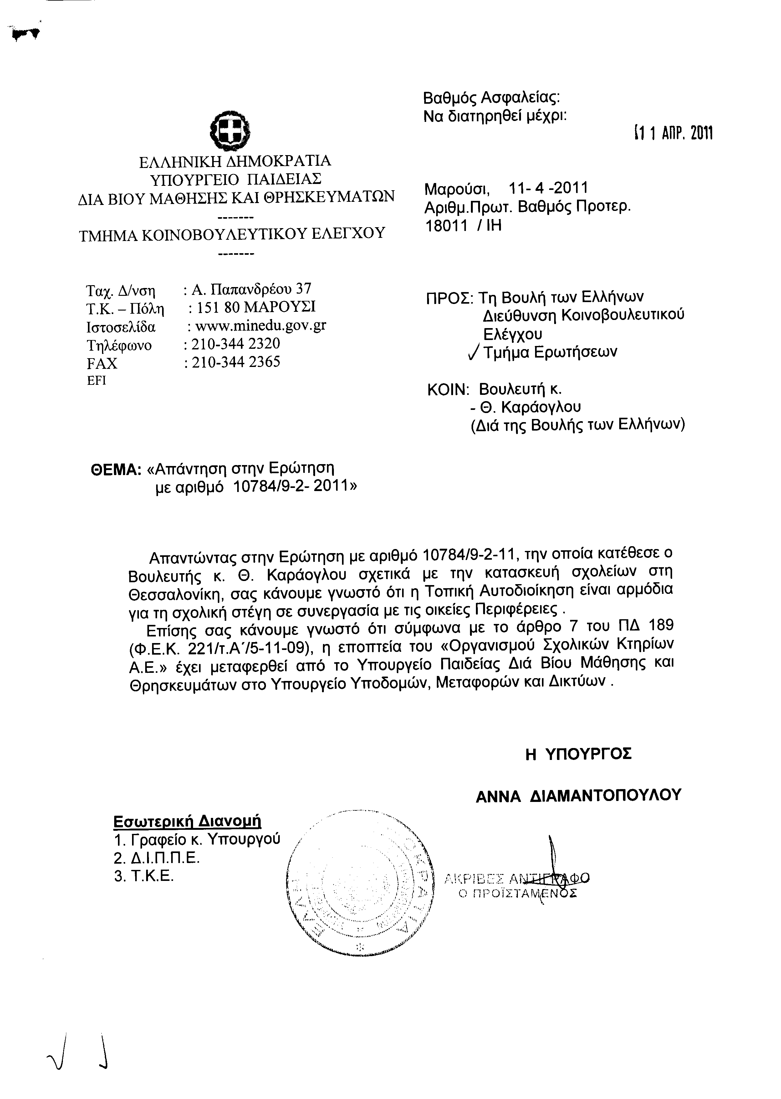
2. Στην με αριθμό 11043/11-02-2011 ερώτηση του Βουλευτή κ. Νικολόπουλου Νικόλαου δόθηκε με το υπ’ αριθμ. 19887/11-04-2011 έγγραφο από τον Υπουργό Υγείας και Κοινωνικής Αλληλεγγύης η ακόλουθη απάντηση:
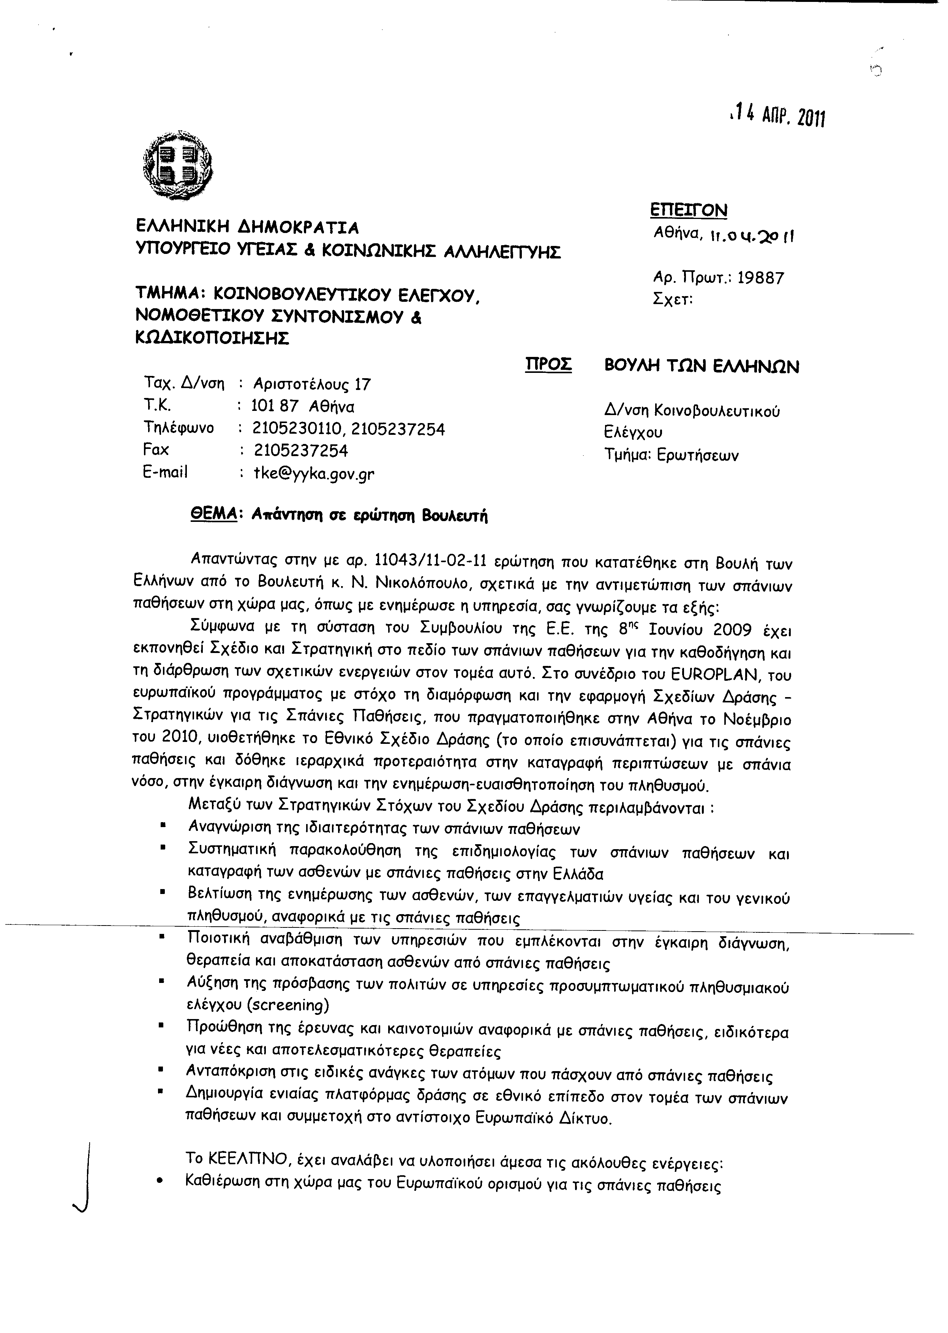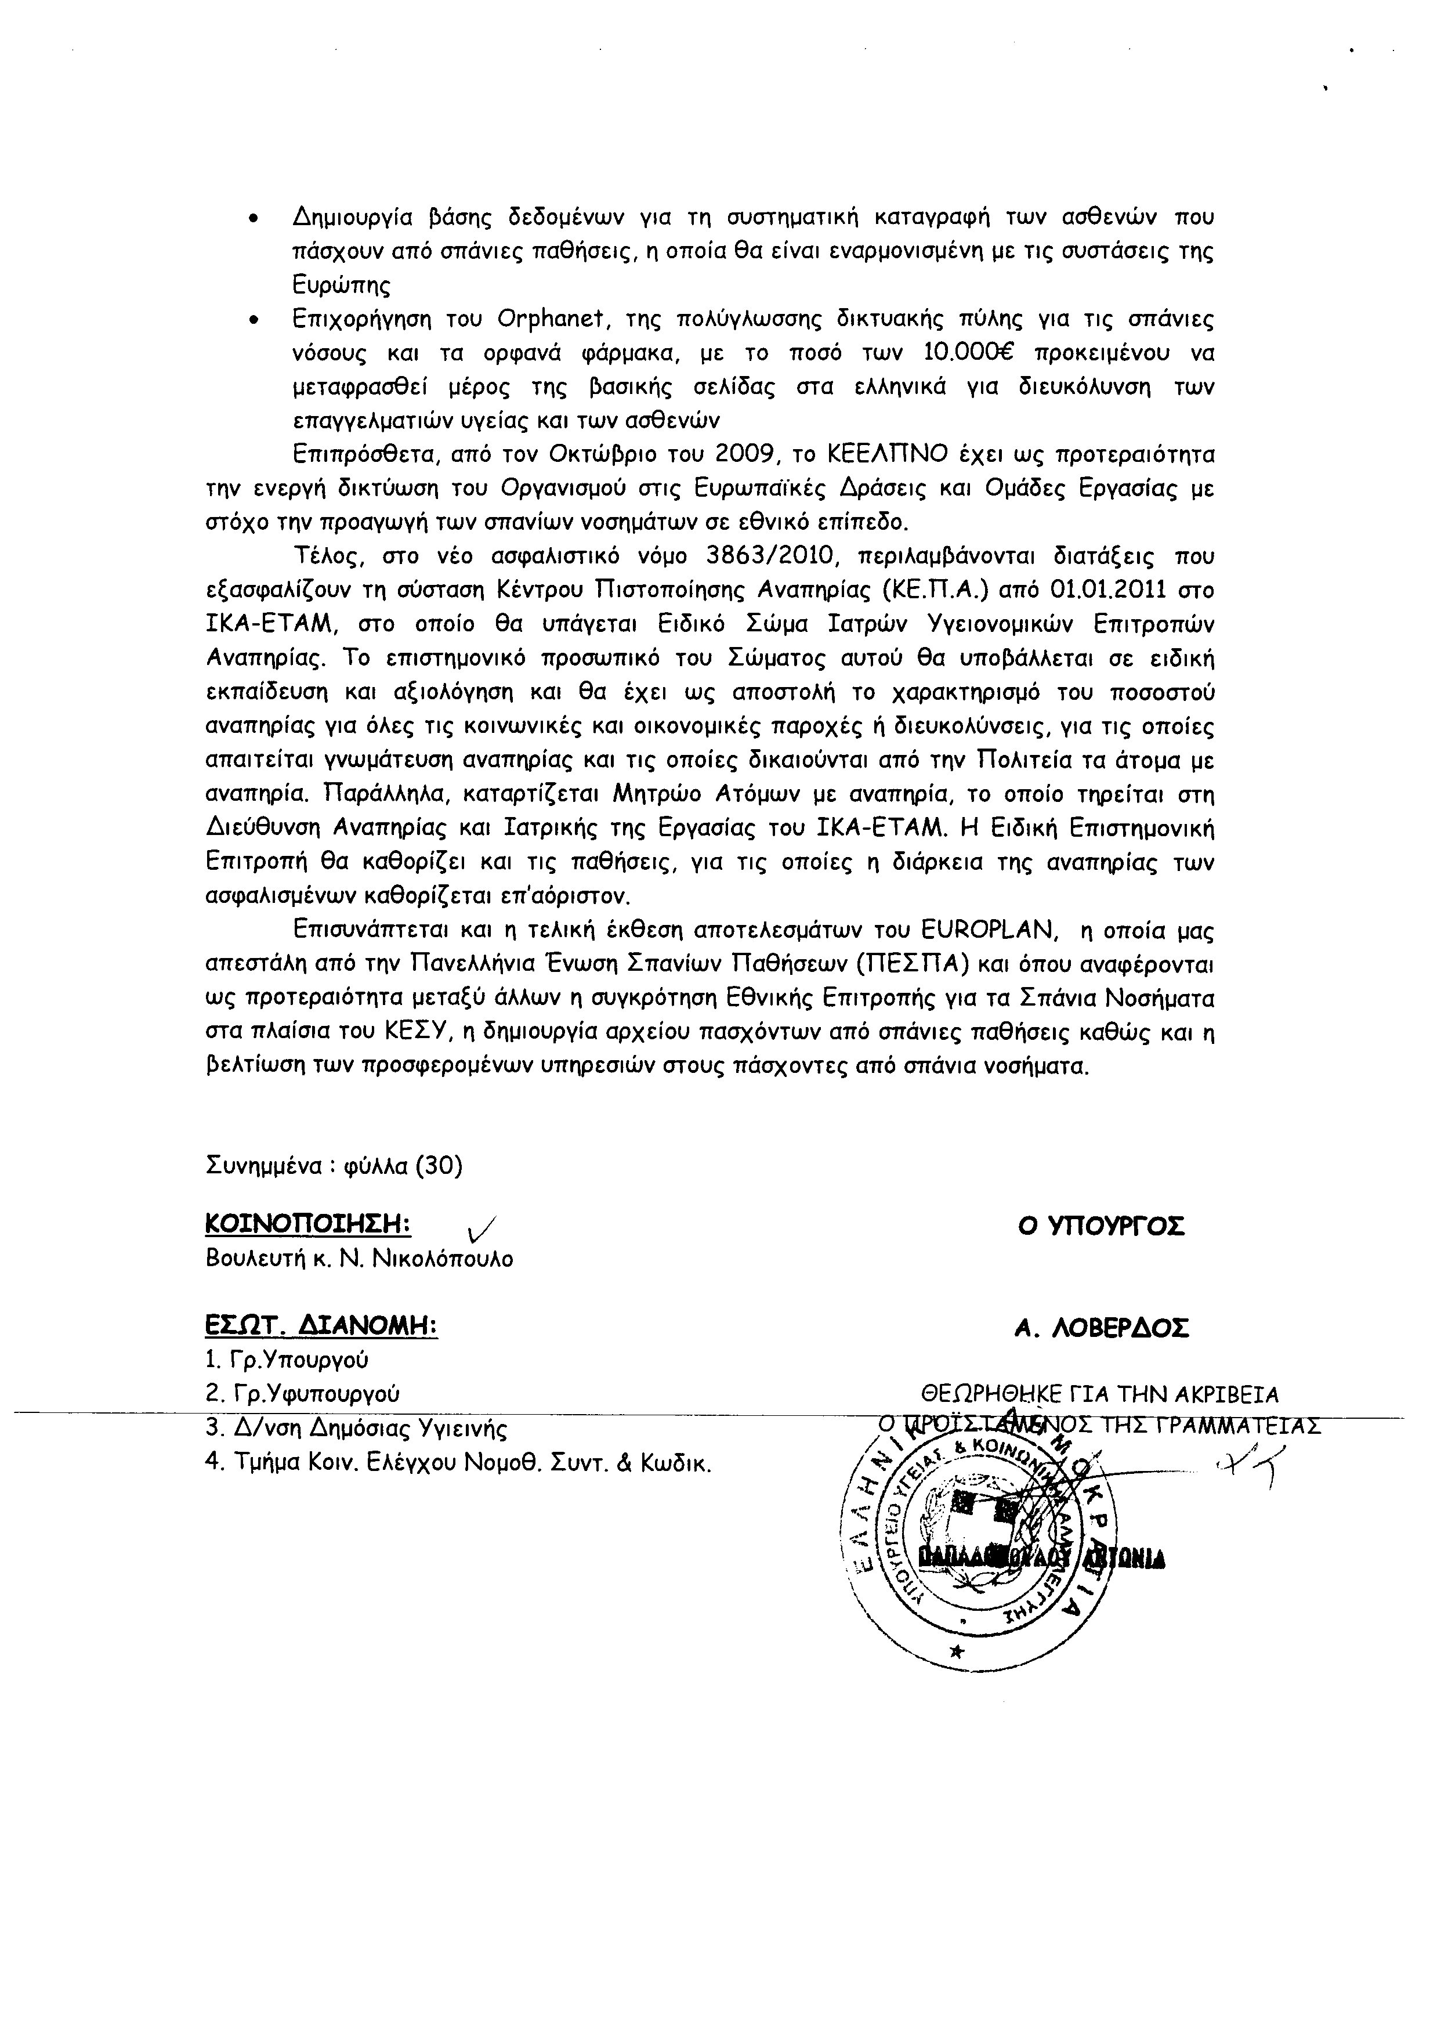
Σημ. Τα συνημμένα σχετικά έγγραφα ευρίσκονται στο αρχείο της Δ/νσης Κοινοβουλευτικού Ελέγχου (Τμήμα Ερωτήσεων)

3. Στην με αριθμό 11200/14-02-2011 ερώτηση του Βουλευτή κ. Αποστολάτου Βαϊτση (Βάη) δόθηκε με το υπ’ αριθμ. 30838/ΙΗ/11-04-2011 έγγραφο από την Υπουργό Παιδείας, Δια Βίου Μάθησης και Θρησκευμάτων η ακόλουθη απάντηση:
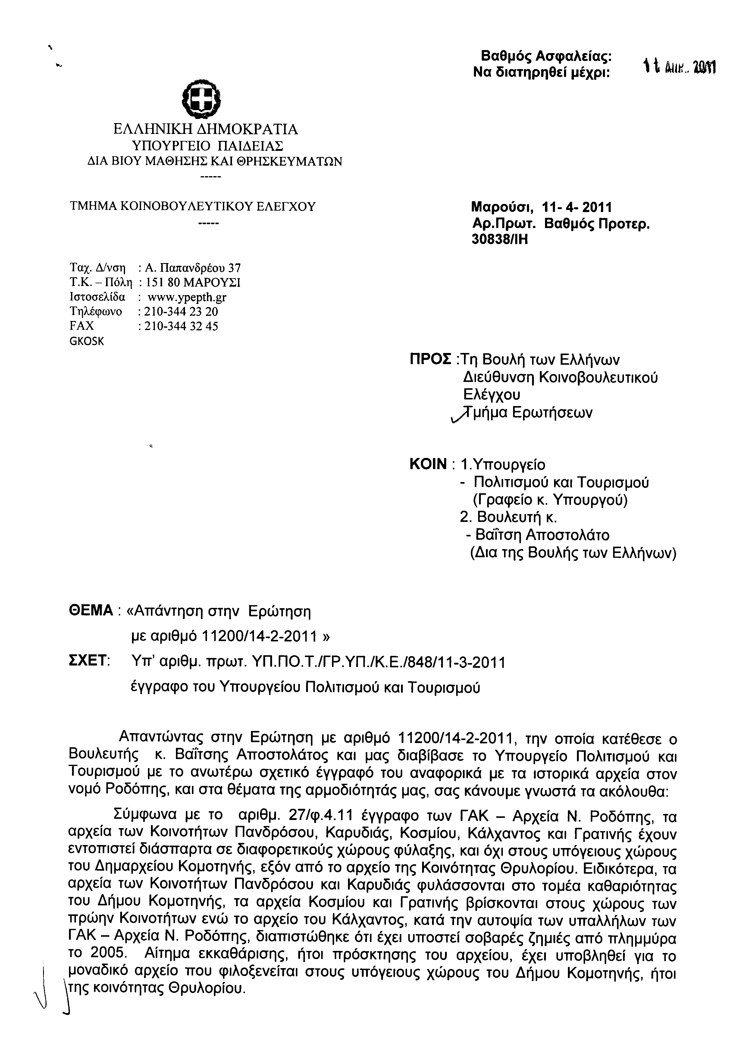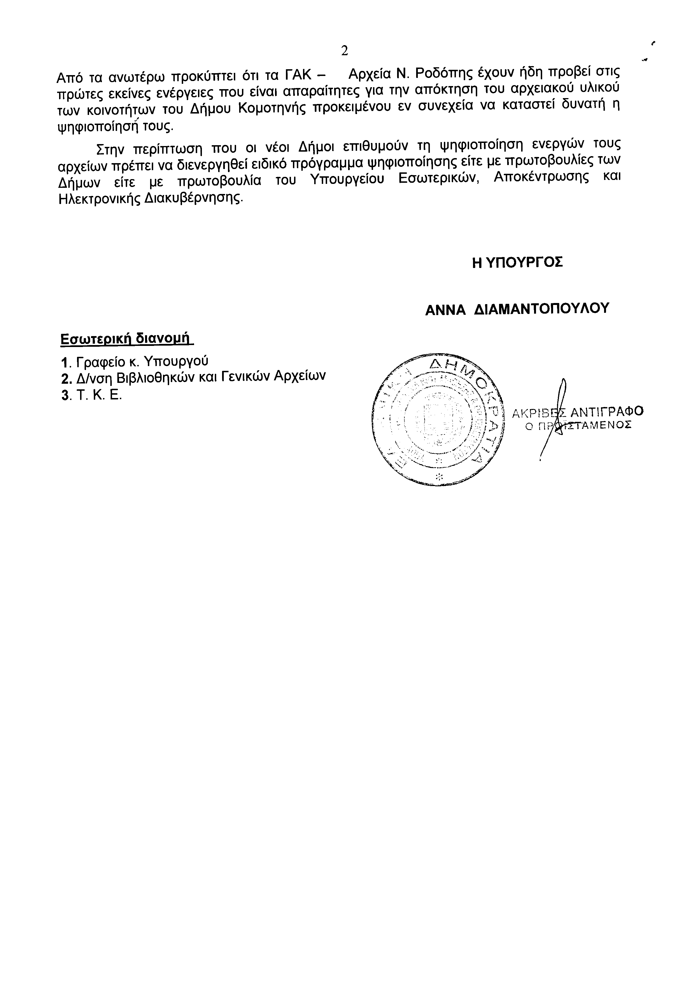
4. Στην με αριθμό 11952/23-02-2011 ερώτηση των Βουλευτών κυρίων Αποστολάτου Βαϊτση (Βάη), Παπανδρέου-Παπαδάκη Ουρανία δόθηκε με το υπ’ αριθμ. 24005/11-04-2011 έγγραφο από τον Υπουργό Υγείας και Κοινωνικής Αλληλεγγύης η ακόλουθη απάντηση:
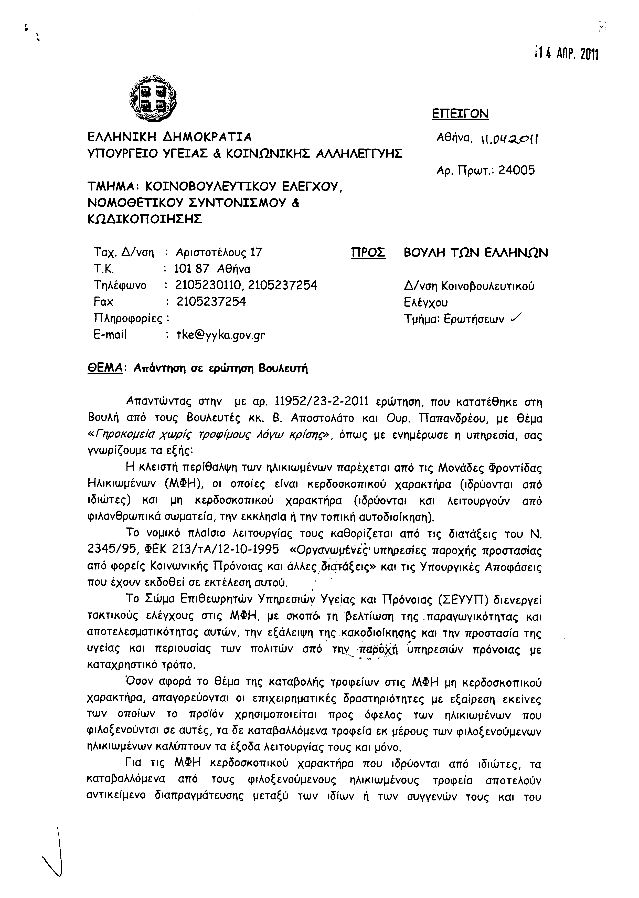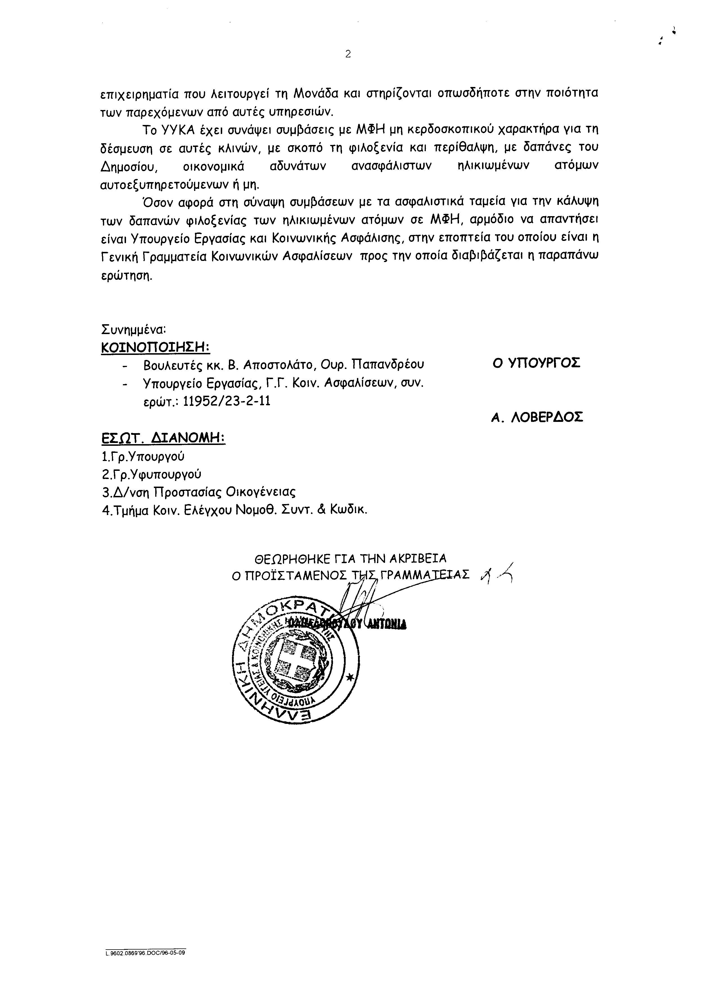
5. Στην με αριθμό 12774/09-03-2011 ερώτηση του Βουλευτή κ. Ανατολάκη Γεώργιου δόθηκε με το υπ’ αριθμ. ΥΠ.ΠΟ.Τ./ΓΡ.ΥΠ./Κ.Ε./1002/11-04-2011 έγγραφο από τον Υφυπουργό Πολιτισμού και Τουρισμού η ακόλουθη απάντηση:
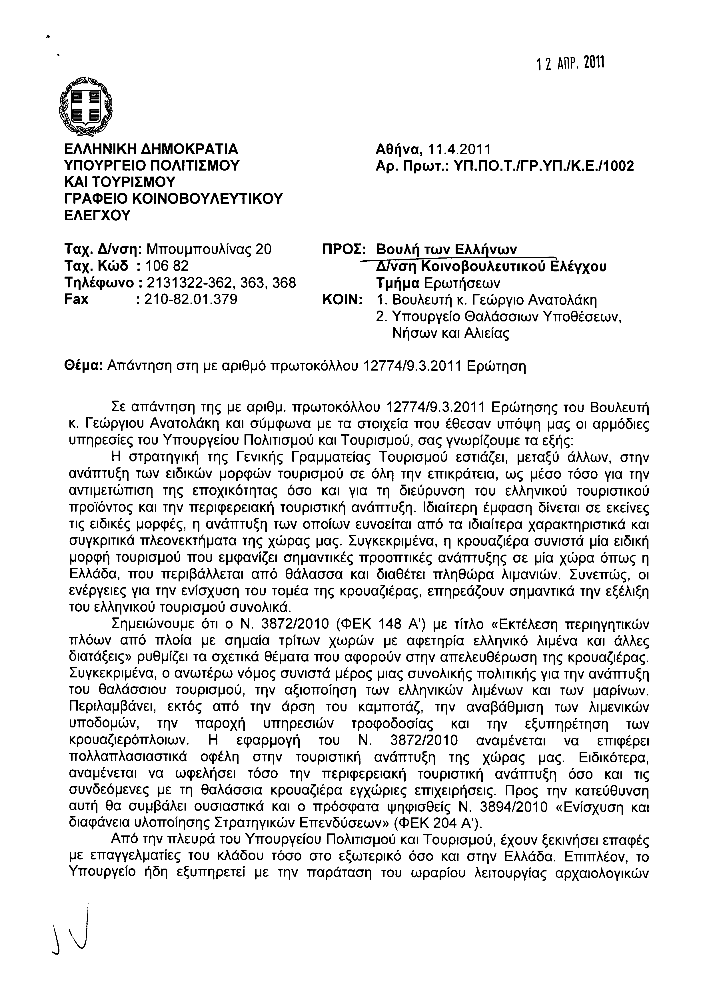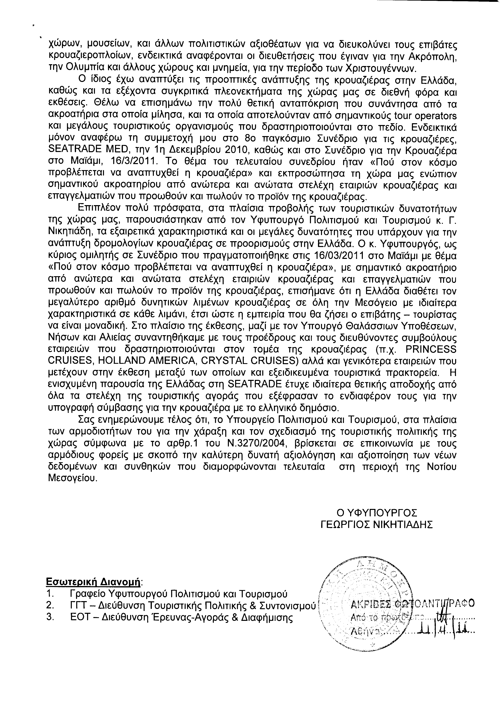
6. Στην με αριθμό 13359/18-03-2011 ερώτηση του Βουλευτή κ. Γιουματζίδη Βασίλειου δόθηκε με το υπ αριθμ. 21/253/ΑΣ 12806δις/11-04-2011 έγγραφο από τον Υπουργό Εξωτερικών η ακόλουθη απάντηση:
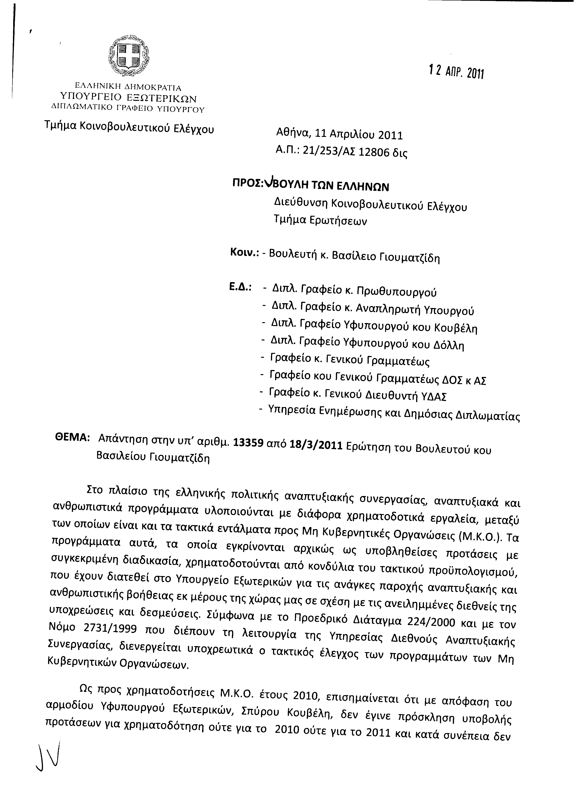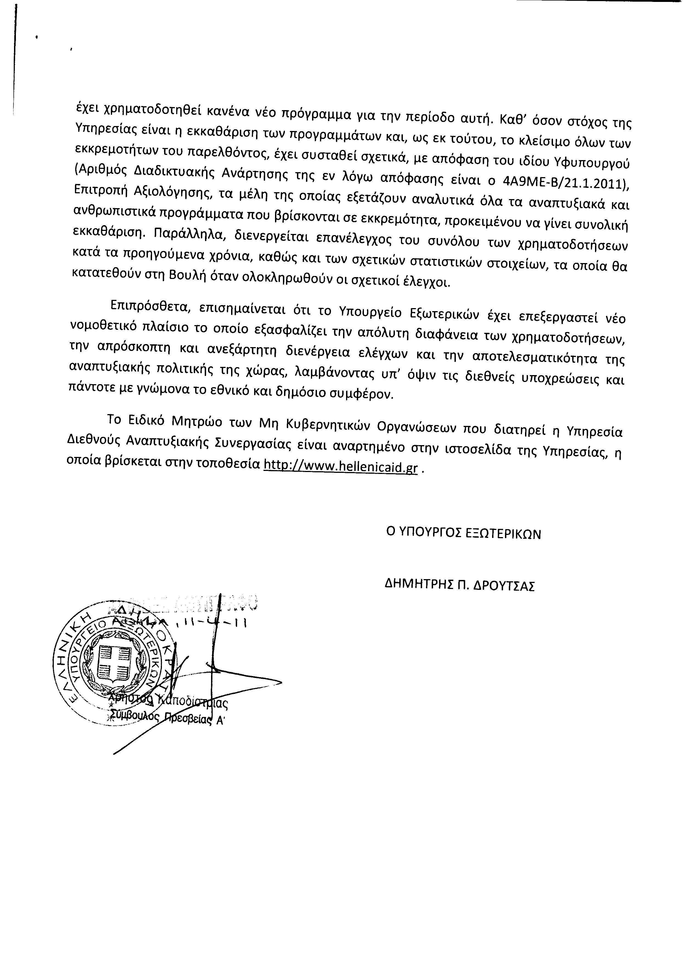
7. Στην με αριθμό 13393/18-03-2011 ερώτηση των Βουλευτών κυρίων Νικολόπουλου Νικόλαου, Καράογλου Θεοδώρου, Καριπίδη Αναστάσιου δόθηκε με το υπ’ αριθμ. Φ90022/7704/525/11-04-2011 έγγραφο από τον Αναπληρωτή Υπουργό Εργασίας και Κοινωνικής Ασφάλισης η ακόλουθη απάντηση:
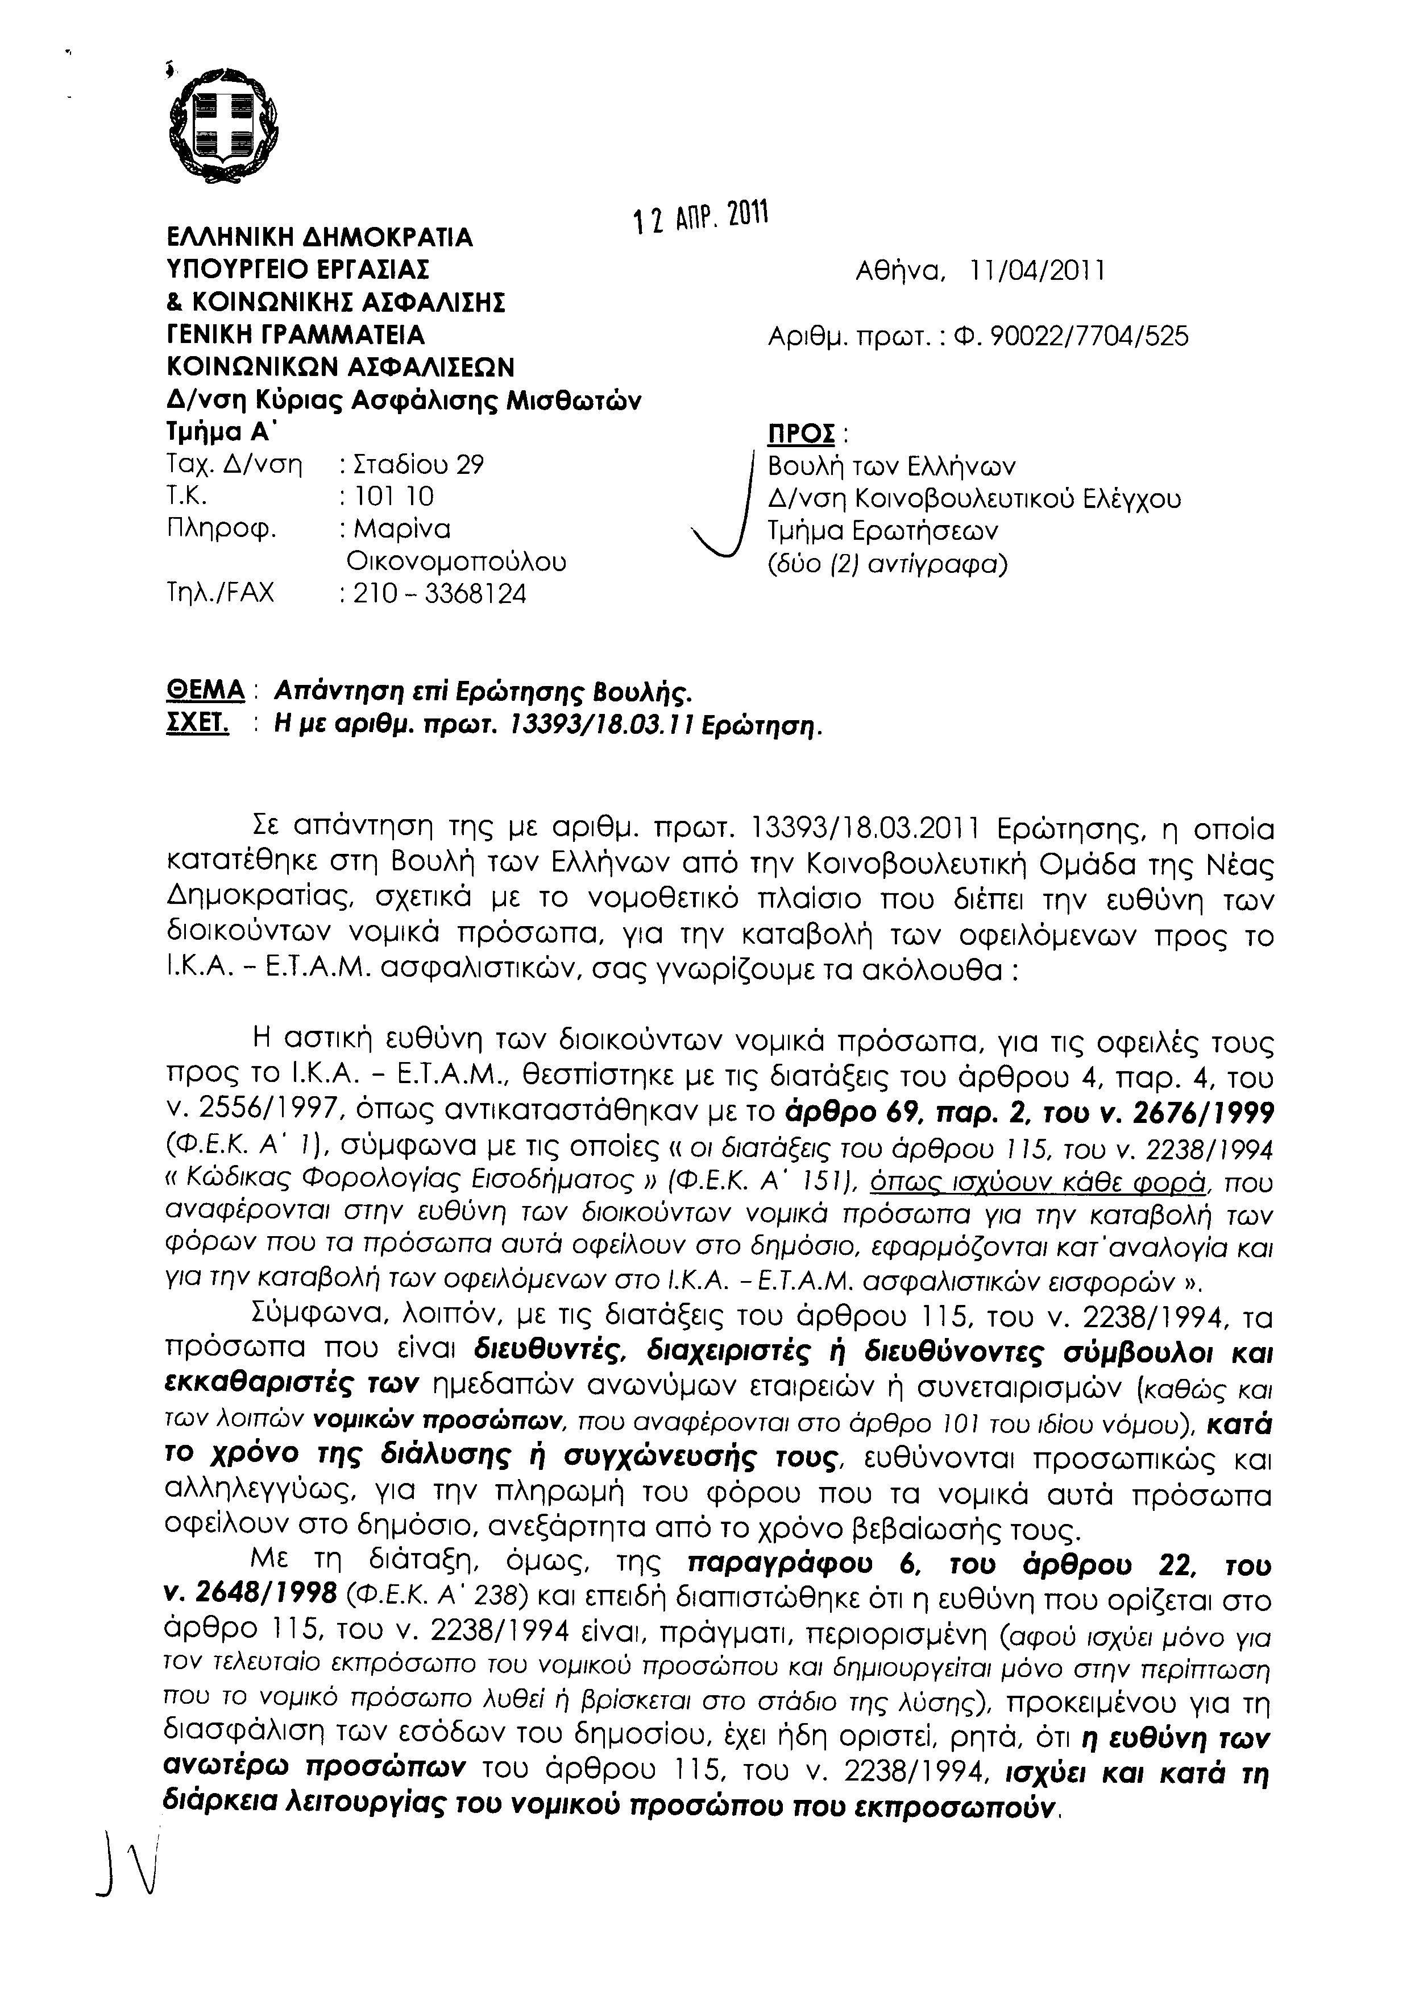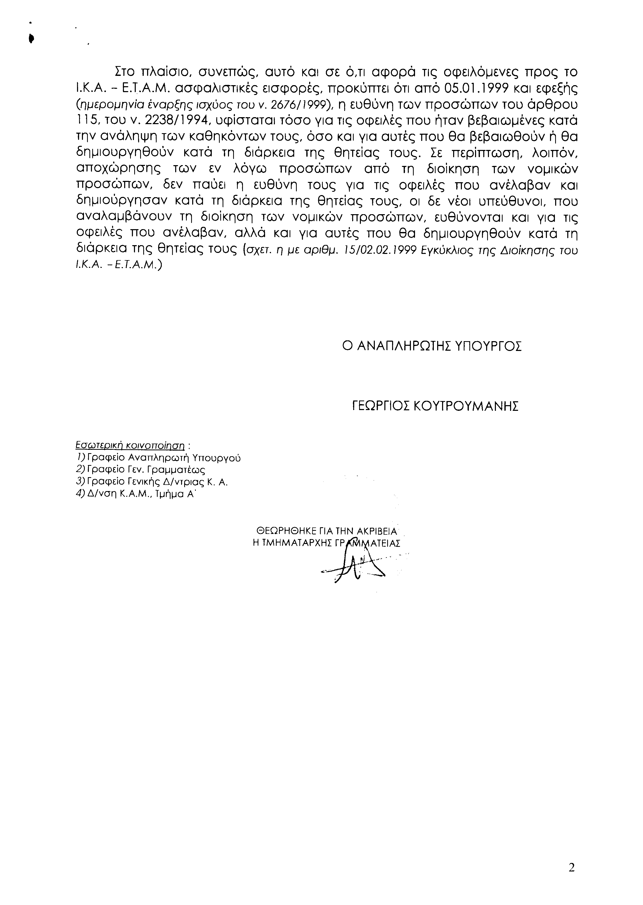
8. Στην με αριθμό 13462/21-03-2011 ερώτηση του Βουλευτή κ. Τσιάρα Κωνσταντίνου δόθηκε με το υπ’ αριθμ. 34662/ΙΗ/11-04-2011 έγγραφο από τον Υπουργό Παιδείας, Δια Βίου Μάθησης και Θρησκευμάτων η ακόλουθη απάντηση:
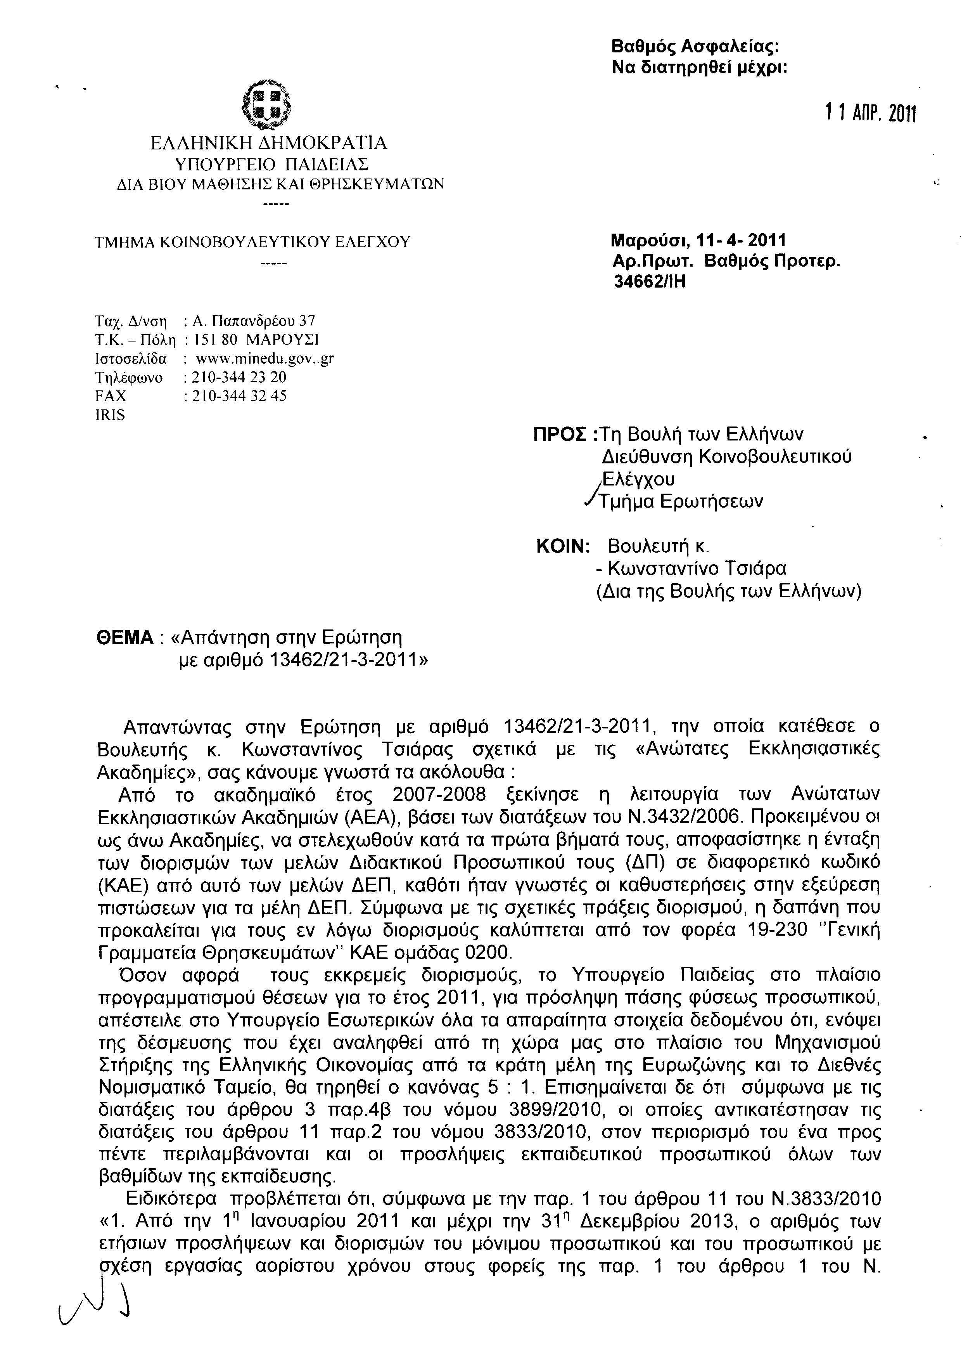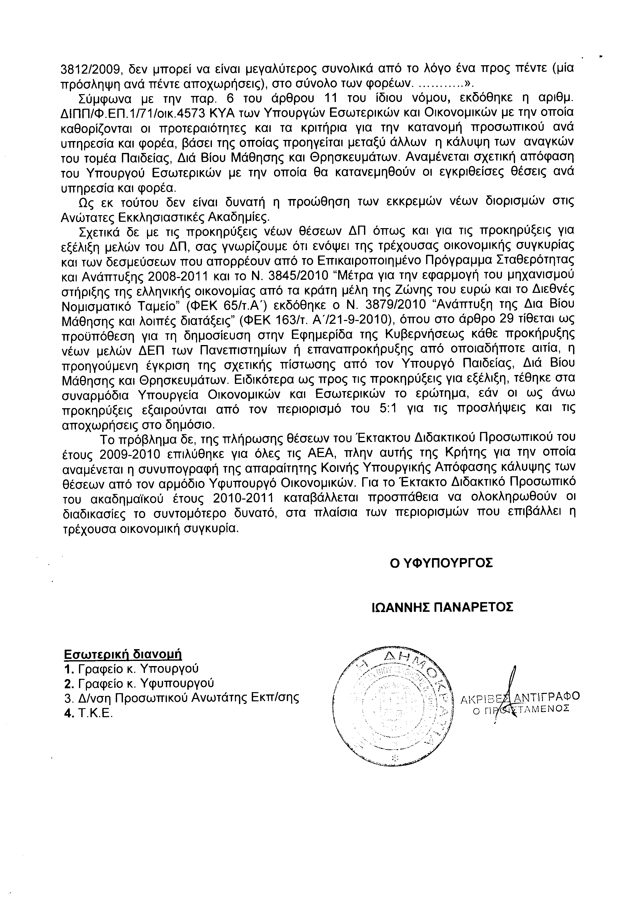
9. Στην με αριθμό 13676/22-03-2011 ερώτηση του Βουλευτή κ. Βελόπουλου Κυριάκου δόθηκε με το υπ’ αριθμ. 21/267/AΕ 13231δις/11-04-2011 έγγραφο από τον Υπουργό Εξωτερικών η ακόλουθη απάντηση:
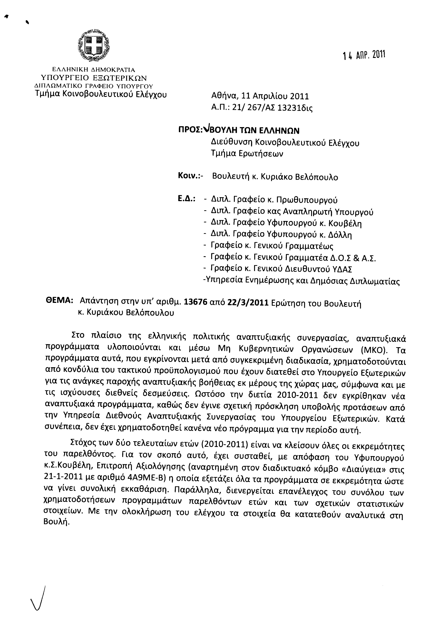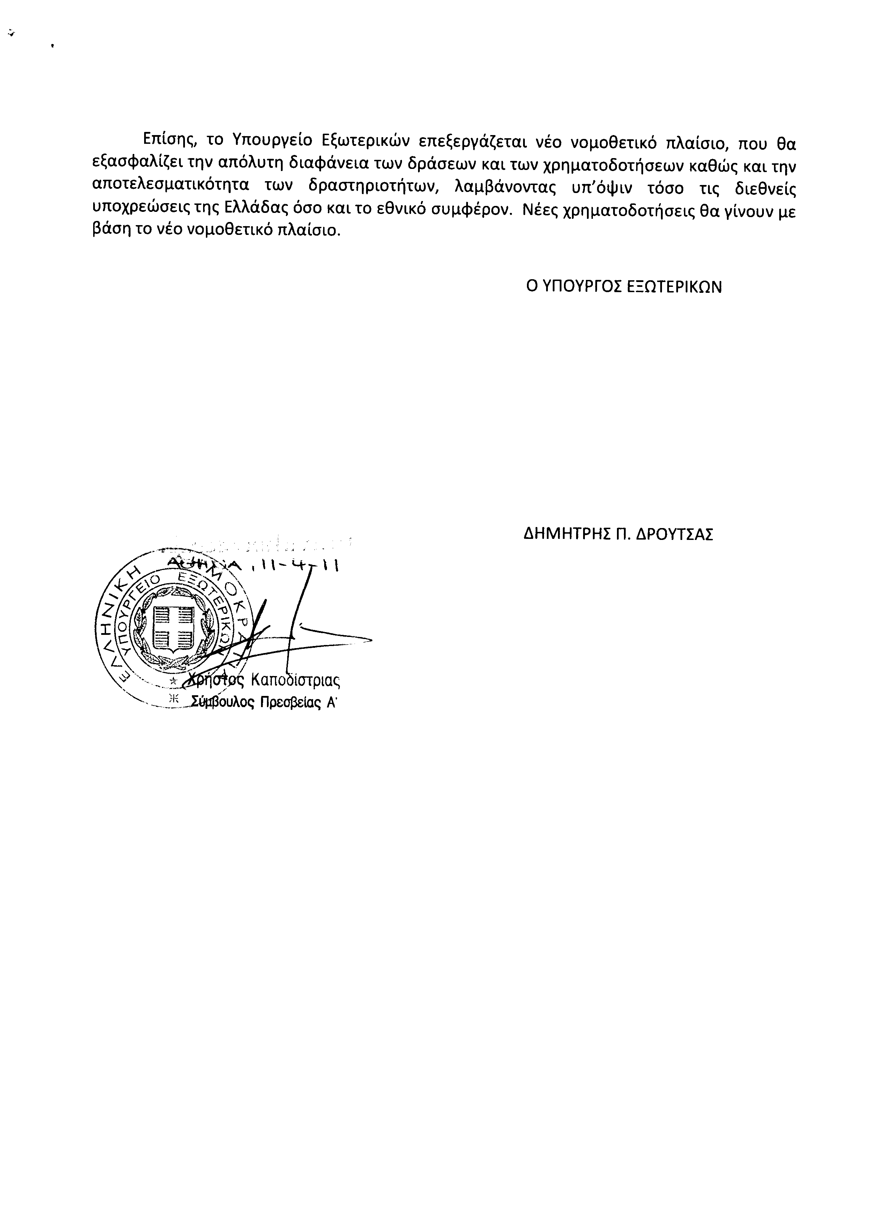
10. Στην με αριθμό 14001/29-03-2011 ερώτηση του Βουλευτή κ. Τσιάρα Κωνσταντίνου δόθηκε με το υπ’ αριθμ. 14106/ΔΕ 2114/11-04-2011 έγγραφο από τον Υφυπουργό Οικονομίας, Ανταγωνιστικότητας και Ναυτιλίας η ακόλουθη απάντηση:
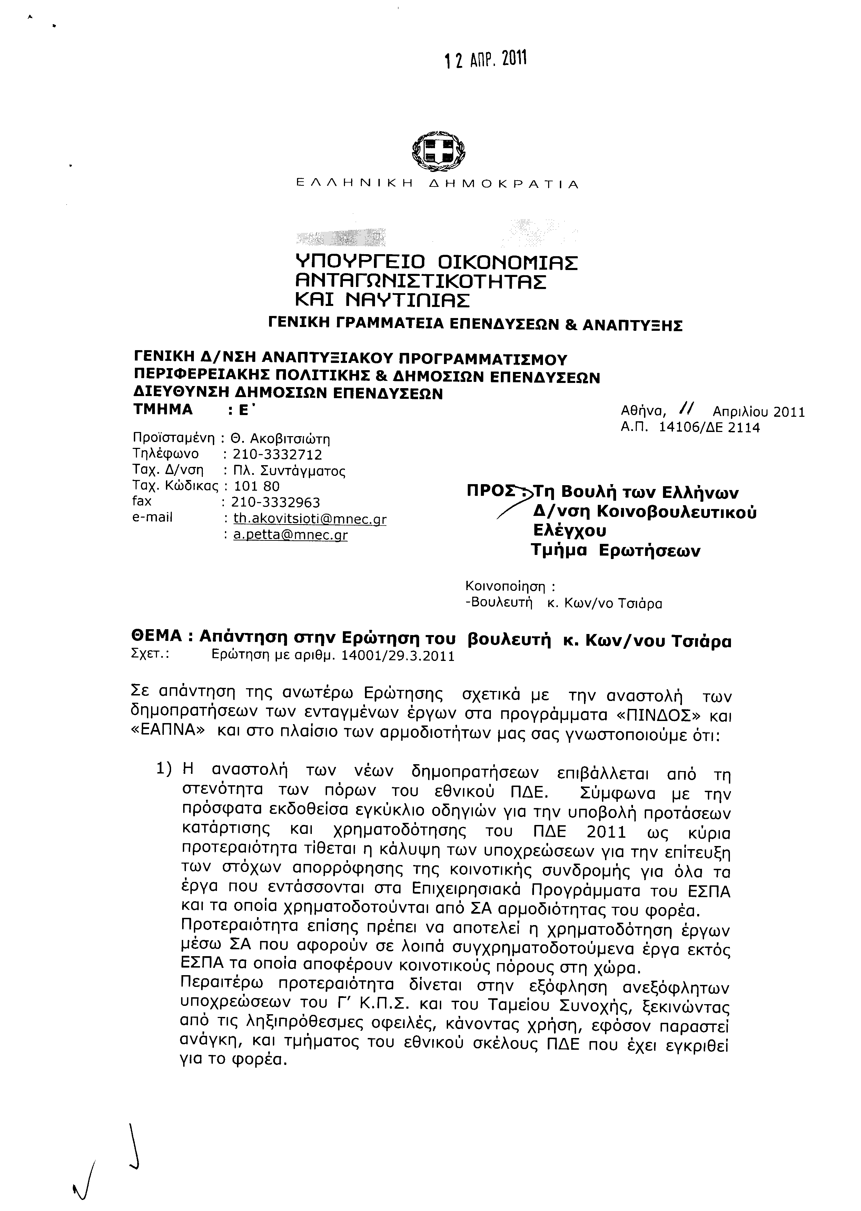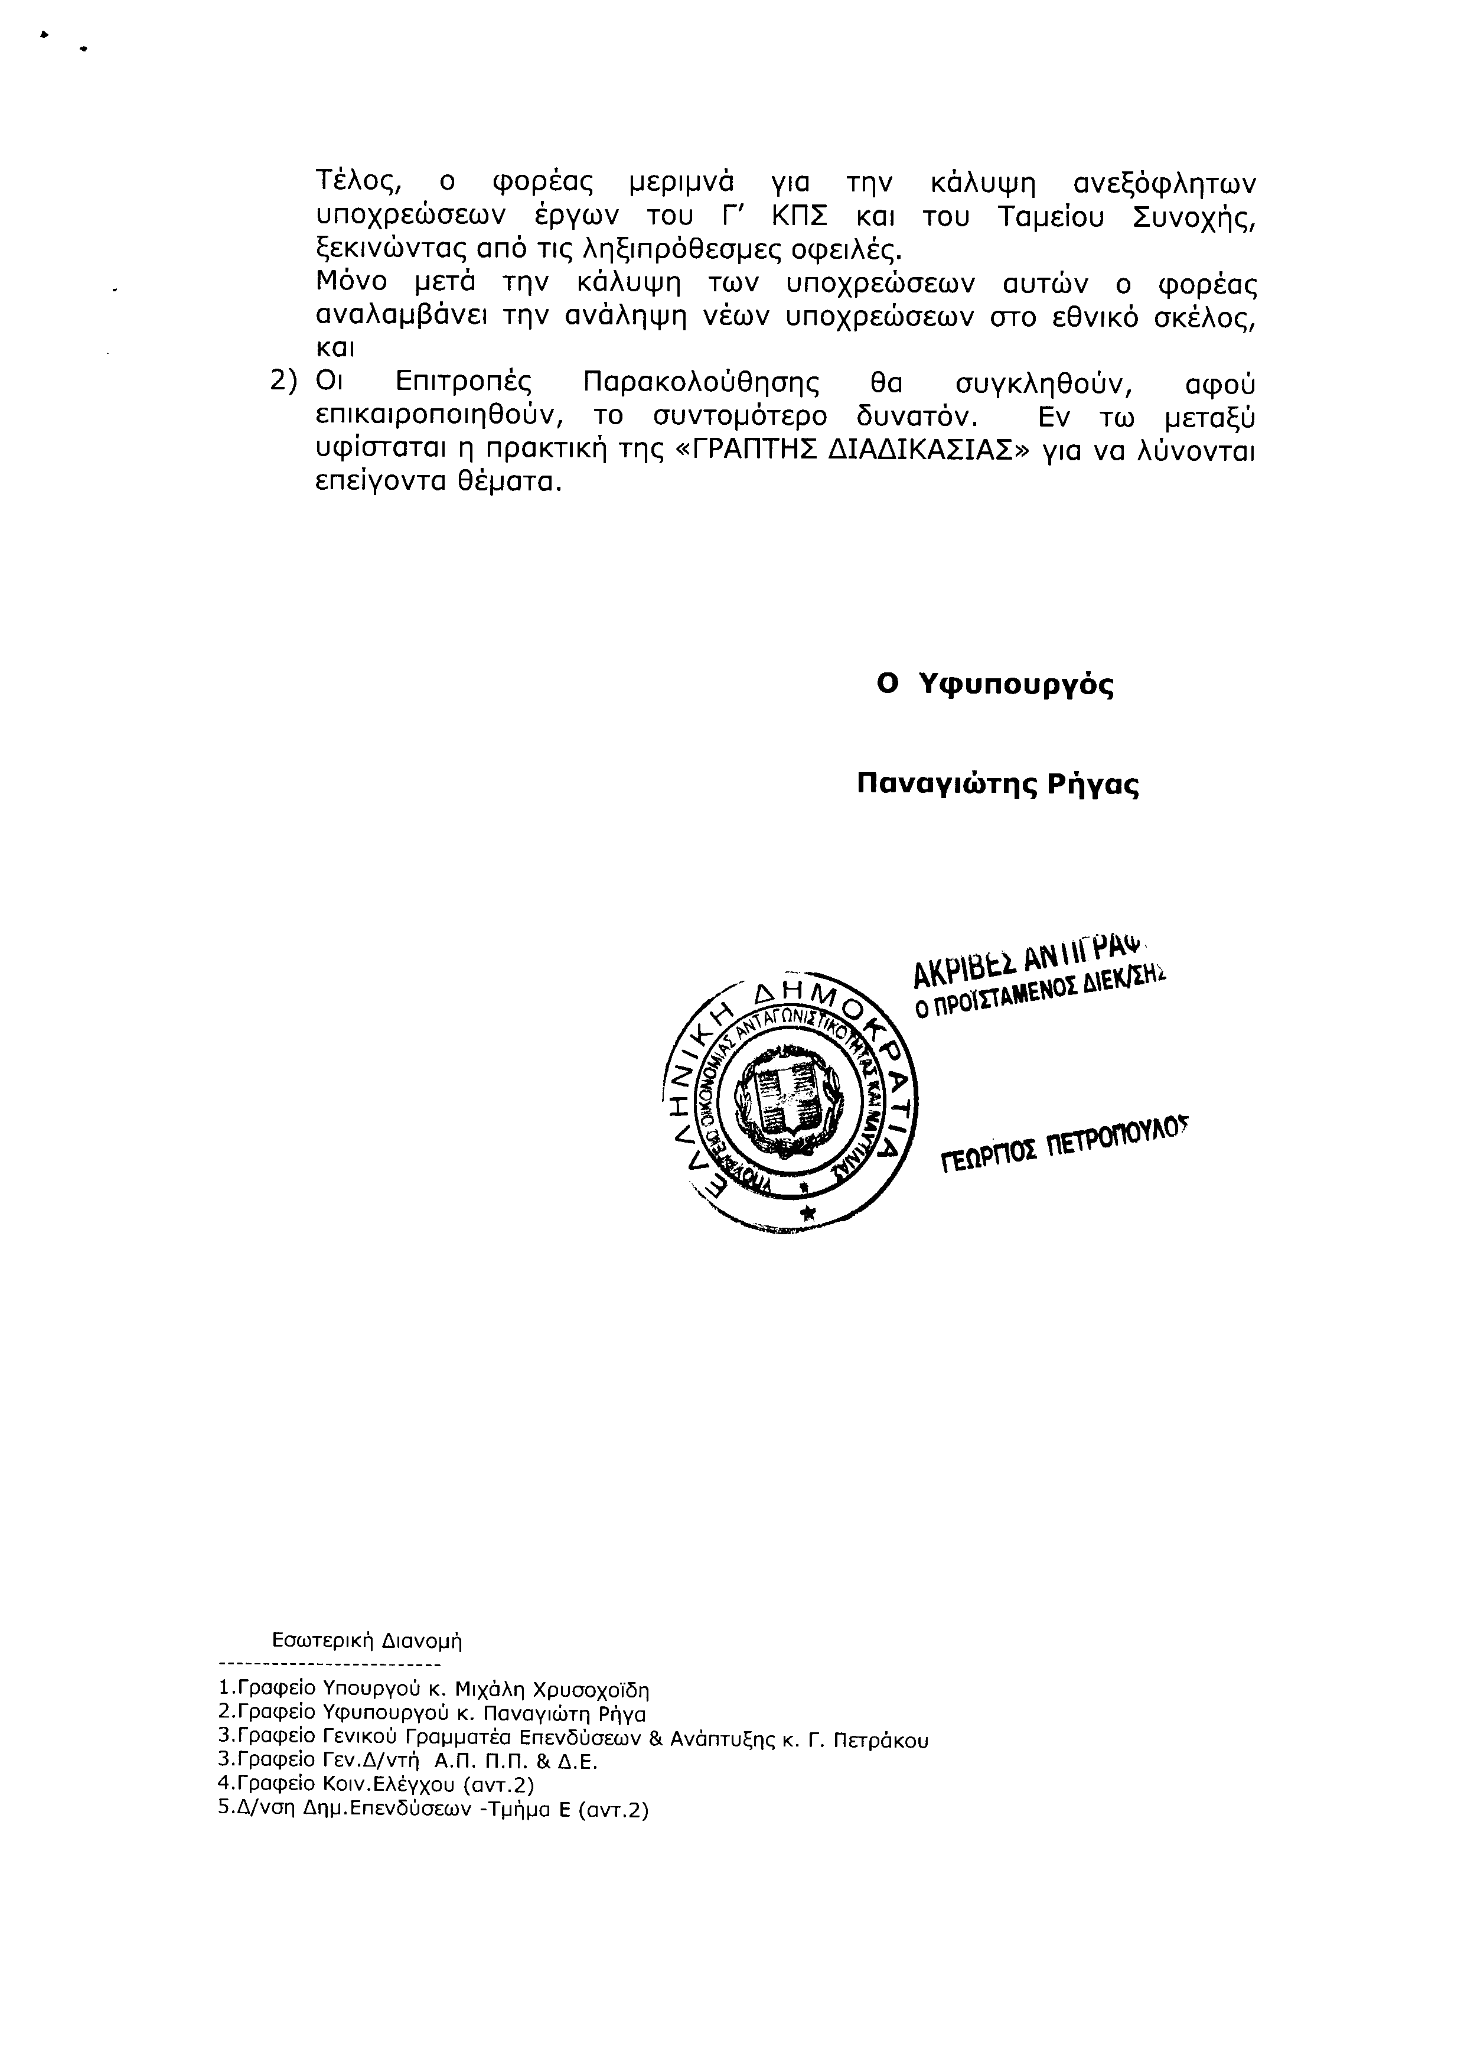
11. Στην με αριθμό 14104/31-0302011 ερώτηση του Βουλευτή κ. Αποστολάτου Βαϊτση (Βάη) δόθηκε με το υπ’ αριθμ. 1073/11-04-2011 έγγραφο από τον Υφυπουργό Αγροτικής Ανάπτυξης και Τροφίμων η ακόλουθη απάντηση:
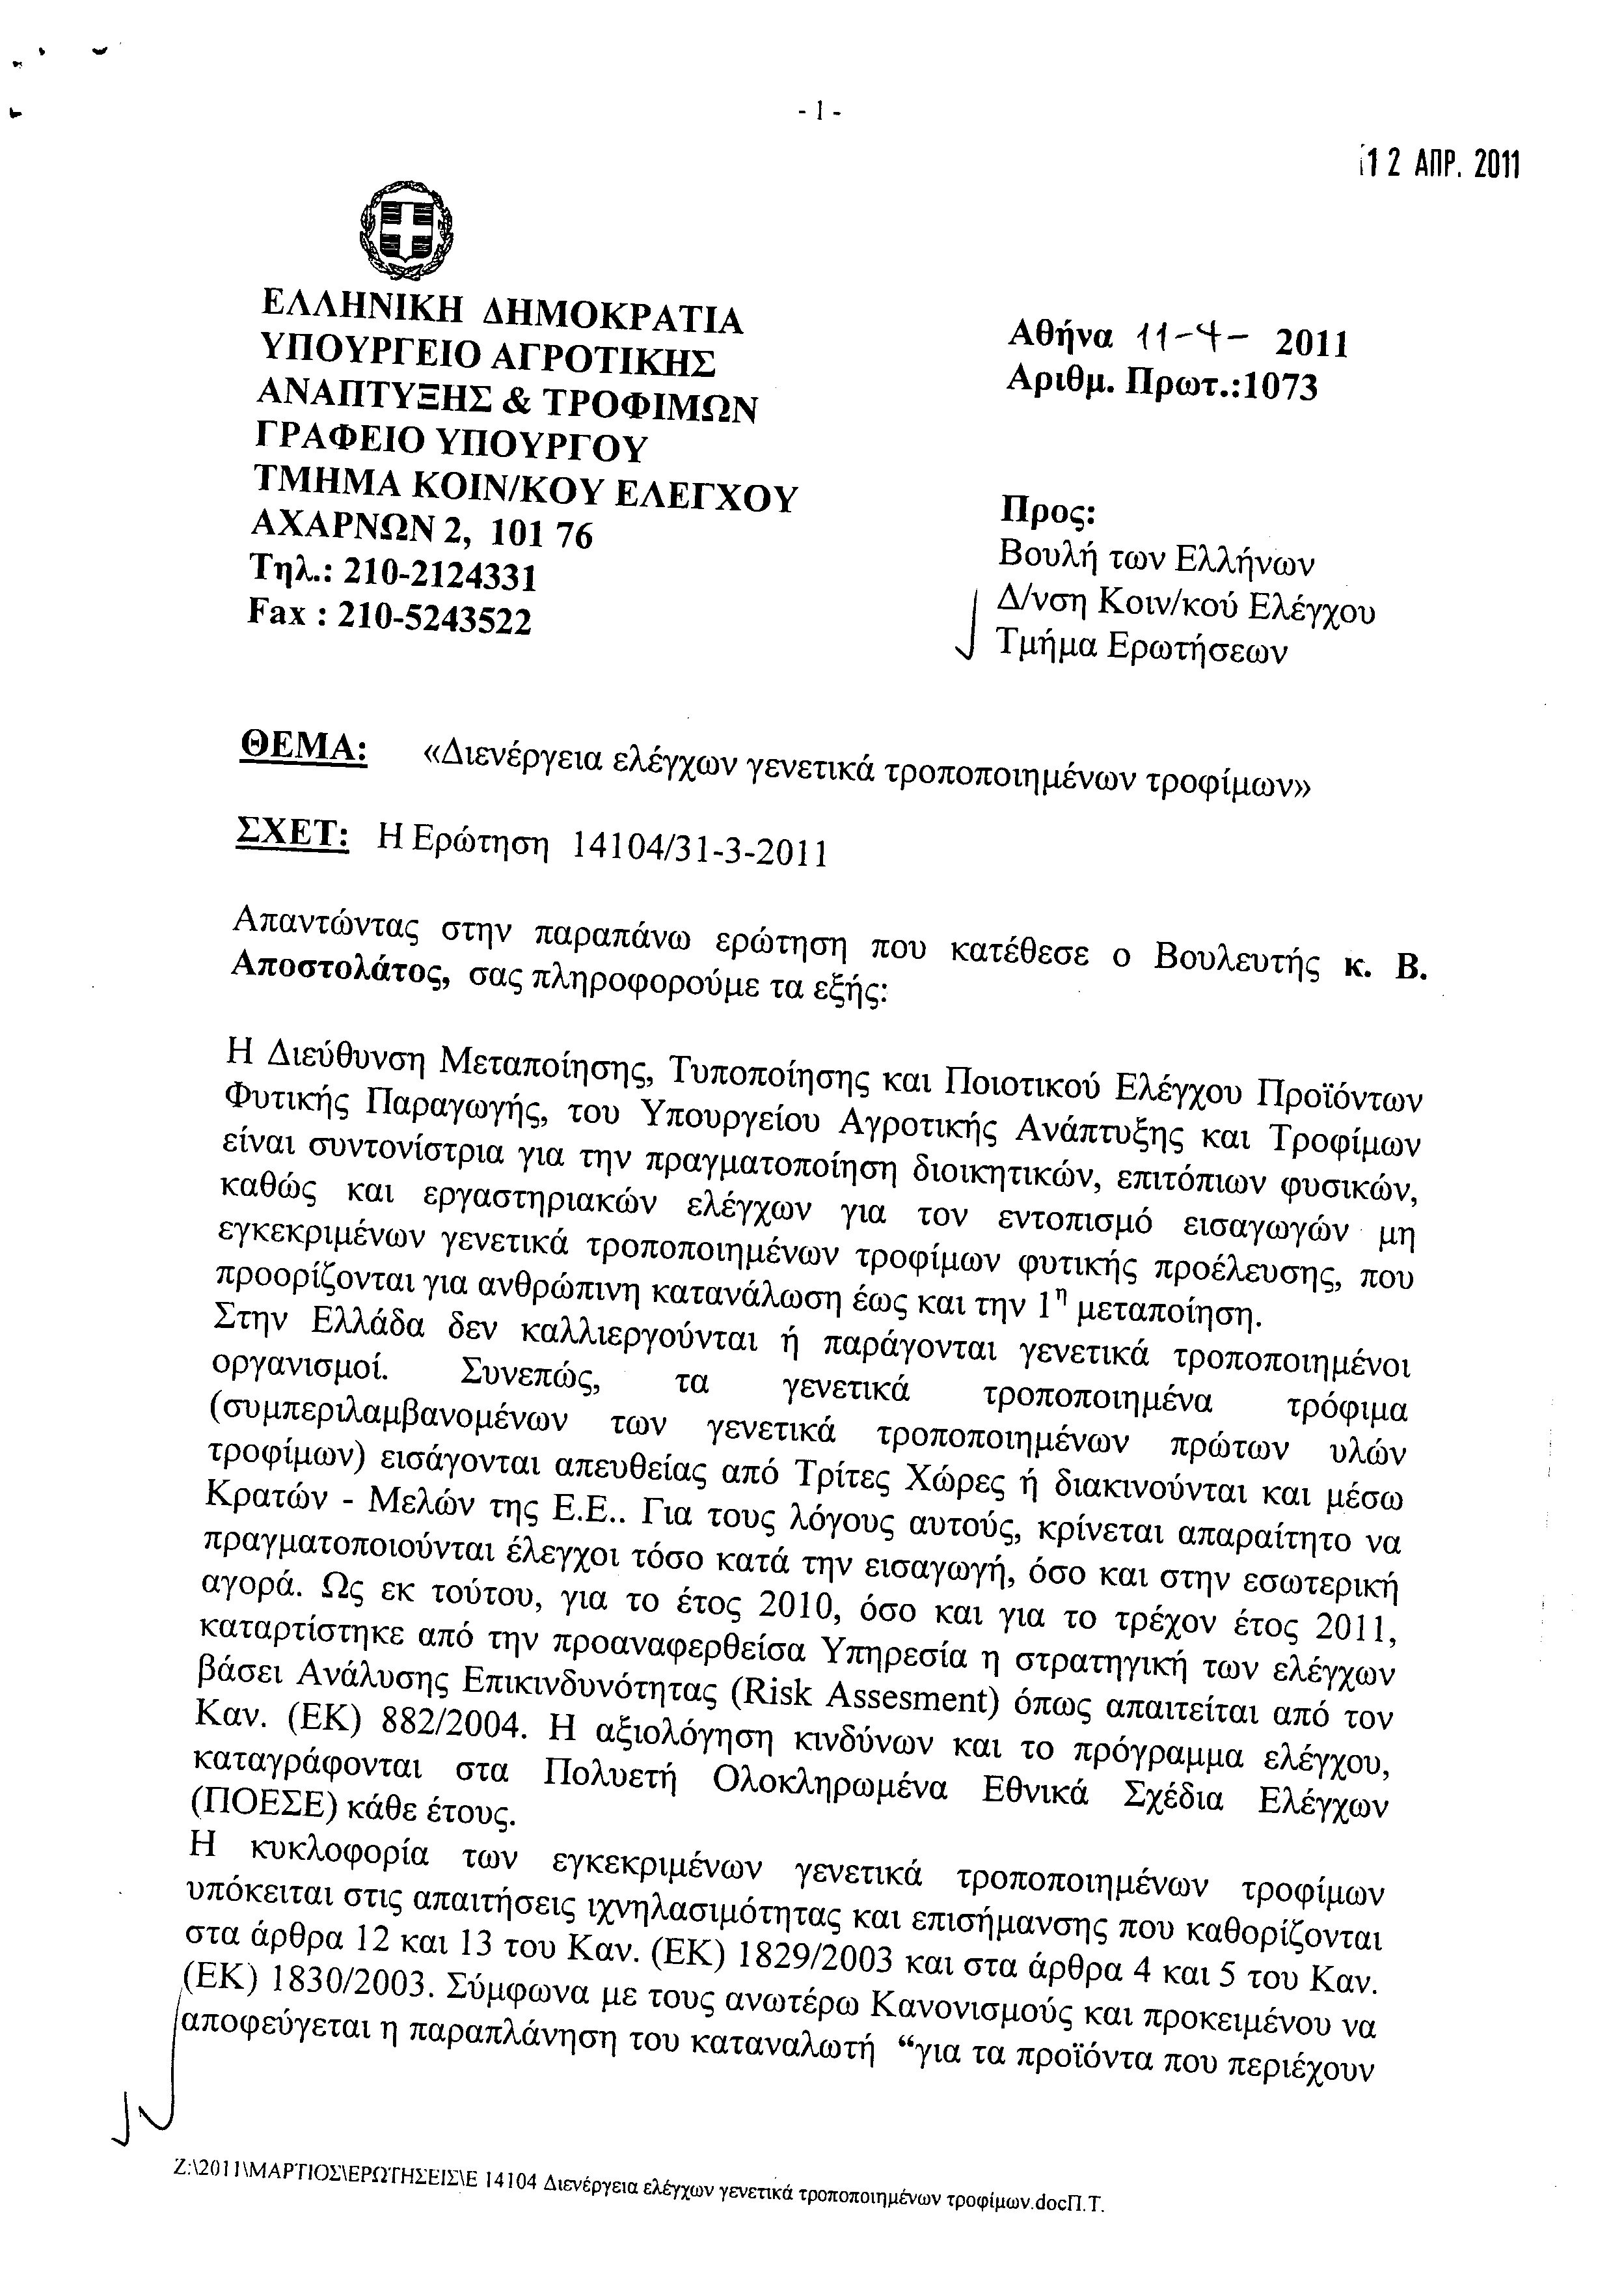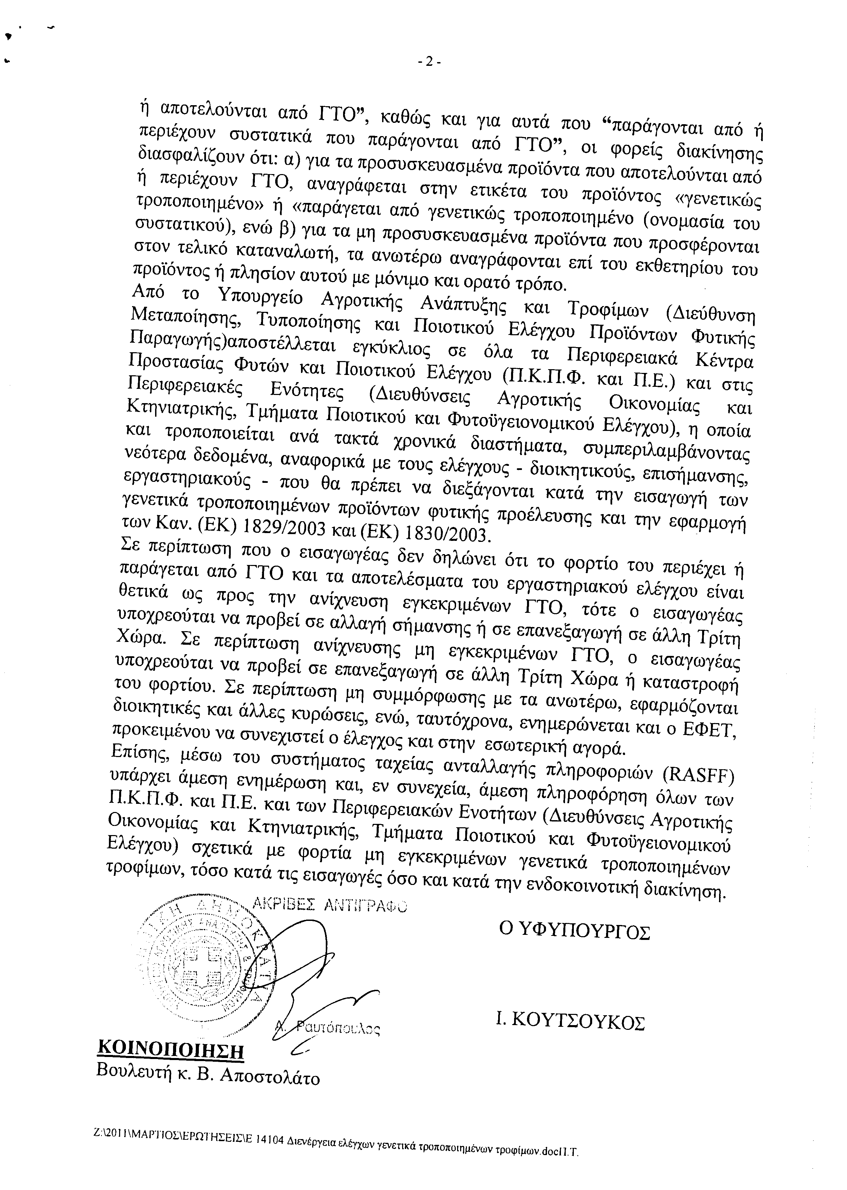

ΠΡΟΕΔΡΕΥΟΥΣΑ (Βέρα Νικολαΐδου): Ευχαριστούμε τον κ. Παπαγεωργίου.
Κυρίες και κύριοι συνάδελφοι, εισερχόμεθα στη συζήτηση των
ΕΠΙΚΑΙΡΩΝ ΕΡΩΤΗΣΕΩΝ
Επίκαιρες ερωτήσεις πρώτου κύκλου:
Η δεύτερη με αριθμό 839/3-5-2011 επίκαιρη ερώτηση του Βουλευτή της Νέας Δημοκρατίας κ. Νικολάου Νικολόπουλου προς τους Υπουργούς Θαλασσίων Υποθέσεων, Νήσων και Αλιείας και Οικονομικών, σχετικά με την παραχώρηση τμήματος του θαλασσίου μετώπου της Πάτρας από τον Οργανισμό Λιμένος Πατρών (ΟΛΠΑ) στο Δήμο δεν συζητείται λόγω κωλύματος Βουλευτή και διαγράφεται.
Η τρίτη με αριθμό 845/3-5-2011 επίκαιρη ερώτηση του Βουλευτή του Κομμουνιστικού Κόμματος Ελλάδας κ. Ιωάννη Πρωτούλη προς τους Υπουργούς Εργασίας και Κοινωνικής Ασφάλισης και Περιβάλλοντος, Ενέργειας και Κλιματικής Αλλαγής, σχετικά με την αντιμετώπιση των προβλημάτων των εργαζομένων στον Όμιλο Ελληνικά Πετρέλαια (ΕΛΠΕ) δεν συζητείται λόγω κωλύματος Βουλευτή και διαγράφεται.
Η τέταρτη με αριθμό 850/3-5-2011 επίκαιρη ερώτηση του ΣΤ΄ Αντιπροέδρου της Βουλής και Βουλευτή του Λαϊκού Ορθόδοξου Συναγερμού κ. Βαΐτση Αποστολάτου προς τον Υπουργό Πολιτισμού και Τουρισμού, σχετικά με την κατάχωση του Βωμού των 12 Θεών και του Ελέους, τη συνέχιση των έργων στη γραμμή ΗΣΑΠ στο Θησείο κλπ. δεν συζητείται λόγω κωλύματος Υπουργού και διαγράφεται.
Η τέταρτη με αριθμό 851/3-5-2011 επίκαιρη ερώτηση δεύτερου κύκλου του Βουλευτή του Λαϊκού Ορθόδοξου Συναγερμού κ. Ιωάννη Κοραντή προς τον Υπουργό Εξωτερικών, σχετικά με τις εξαγγελίες του Τούρκου Πρωθυπουργού κ. Ερντογάν για τη διάνοιξη νέας διώρυγας στα Στενά κ.λπ. δεν συζητείται λόγω κωλύματος Υπουργού και διαγράφεται.
Ξεκινάμε, λοιπόν, με την πρώτη με αριθμό 822/2-5-2011 επίκαιρη ερώτηση πρώτου κύκλου του Βουλευτή του Πανελλήνιου Σοσιαλιστικού Κινήματος κ. Αθανασίου Παπαγεωργίου προς τον Υπουργό Υγείας και Κοινωνικής Αλληλεγγύης, σχετικά με την οργάνωση των μονάδων υγείας του Νομού Πιερίας κ.λπ..
Στην ερώτηση του κ. Παπαγεωργίου, θα απαντήσει ο Υφυπουργός Υγείας και Κοινωνικής Αλληλεγγύης, κ. Αηδόνης, αφού πρώτα δώσουμε το λόγο στον κ. Παπαγεωργίου, για να παρουσιάσει την ερώτησή του.
Κύριε Βουλευτά, έχετε το λόγο.
ΑΘΑΝΑΣΙΟΣ ΠΑΠΑΓΕΩΡΓΙΟΥ: Ευχαριστώ, κυρία Πρόεδρε.
Κύριε Υπουργέ, στο Νομό Πιερίας τα τελευταία χρόνια υπήρξαν δύο γεγονότα -και ένα που μέλλεται να εξελιχθεί- που στην ουσία άλλαξαν το χάρτη παροχής δημόσιων υπηρεσιών υγείας.
Το πρώτο γεγονός είναι η λειτουργία του νέου νοσοκομείου, που ήταν ένας στόχος χρόνων. Η λειτουργία του, έγινε καθυστερημένα. Φυσικά, το νοσοκομείο λειτουργεί σε απομακρυσμένο χώρο από το κέντρο της πόλης. Το γεγονός αυτό καθιστά την προσπέλαση των πολιτών της Κατερίνης, αλλά και του νομού δυσχερή. Παράλληλα, το παλιό νοσοκομείο που συστεγαζόταν όπου είναι ένας χώρος ακριβώς στο κέντρο, στην καρδιά της πόλης της Κατερίνης, έμεινε αναξιοποίητο.
Το δεύτερο γεγονός ήταν ότι πριν από λίγα χρόνια έκλεισε το παλιό ψυχιατρείο Πέτρας, καλών κτηριακών εγκαταστάσεων σε έκταση είκοσι οκτώ χιλιάδων στρεμμάτων, προκειμένου να προχωρήσει το ψυχιατρικό νοσοκομείο το πρόγραμμα αποασυλοποίησης, ένα πρόγραμμα που ο Νομός Πιερίας και το ψυχιατρικό νοσοκομείο Πέτρας πρωταγωνίστησε και πρωτοστάτησε, γι’ αυτό και ολοκληρώθηκε, με αποτέλεσμα να είναι πρότυπο αυτό το νοσοκομείο τα τελευταία χρόνια στον τομέα αποασυλοποίησης. Εξαιτίας αυτού το γεγονότος δημιουργήθηκαν περίπου δεκαέξι νέες δομές στήριξης με ένα όμως, κόστος λειτουργίας, καθ’ ότι λειτουργούσε σε ενοικιαζόμενες εγκαταστάσεις, περί τα διακόσιες πενήντα χιλιάδες ευρώ ετησίως. Ενώ η μεγάλη έκταση του παλαιού νοσοκομείου έμεινε αναξιοποίητη.
Το τρίτο που εξελίσσεται σαν γεγονός είναι η πρόθεση της Κυβέρνησης μας, η πρόθεση σας να ενοποιήσετε τώρα το δυο νοσοκομεία, διότι και οι επιταγές και οι συμφωνίες της Ευρωπαϊκής Ένωσης δεν επιτρέπουν πια τη λειτουργία των ψυχιατρικών μονάδων. Έτσι, λοιπόν, το παλιό ψυχιατρικό νοσοκομείο και οι δομές του όπως εξελίχθηκαν στη συνέχεια θα ενσωματωθούν στο Γενικό Νοσοκομείο Πιερίας. Ήδη φτιάχνονται εγκαταστάσεις για να εγκατασταθούν και οι ψυχιατρικές υπηρεσίες.
Το ερώτημα το οποίο υπάρχει, κύριε Υπουργέ, είναι: Πώς εξαιτίας αυτών των θετικών κατ’ άλλα αλλαγών -τις οποίες χαιρετήσαμε και υποστηρίξαμε στο Νομό Πιερίας όπου όμως απέλειπαν και αρνητικά αποτελέσματα και γεγονότα- θα μπορούν οι πολίτες της μεγάλης πόλης των ογδόντα χιλιάδων. Τόσοι καταγράφηκαν οι πολίτες της πόλης της Κατερίνης. Θα έχουν εύκολη προσπέλαση στις υπηρεσίες υγείας του δημοσίου; Δεύτερον, πώς οι πολύ καλές εγκαταστάσεις, οι μεγάλες από άποψη μεγέθους, αλλά και αξίας, θα αξιοποιηθούν κατά τον καλύτερο δυνατό τρόπο, επ’ ωφελεία και του Υπουργείου Υγείας και των πολιτών και της χώρας γενικότερα;
ΠΡΟΕΔΡΕΥΟΥΣΑ (Βέρα Νικολαΐδου): Σας ευχαριστώ.
Το λόγο έχει ο Υφυπουργός Υγείας και Κοινωνικής Αλληλεγγύης κ. Αηδόνης.
ΧΡΗΣΤΟΣ ΑΗΔΟΝΗΣ (Υφυπουργός Υγείας και Κοινωνικής Αλληλεγγύης): Ευχαριστώ, κυρία Πρόεδρε.
Κύριε συνάδελφε, θα ξεκινήσω αντίστροφα από το τελευταίο σας ερώτημα που αφορά την στοχευμένη πολιτική, για να μπορέσουμε να αναβαθμίσουμε τις παρεχόμενες υπηρεσίες υγείας.
Είναι αλήθεια ότι βρισκόμαστε σε μία περίοδο πάρα πολύ δύσκολη, όπου υπάρχουν μεγάλοι δημοσιονομικοί περιορισμοί, οι οποίοι εκ των πραγμάτων μας οδηγούν στην ανάγκη αξιολόγησης των μονάδων υγείας, όχι μόνο για να μπορέσουμε να βρούμε οικονομικούς πόρους μέσα σε μια πολύ δυσμενή συγκυρία, αλλά για να μπορέσουμε πραγματικά να δώσουμε τη δυνατότητα, αυτό το πολυπόθητο αγαθό να παρέχεται με τον καλύτερο τρόπο στον κάθε πολίτη.
Σε ό,τι αφορά το κομμάτι που έχει να κάνει με την Κατερίνη θα ήθελα να επισημάνω και να πω ότι υπάρχει μια μεγάλη κουβέντα σήμερα που έχει να κάνει με τις συγχωνεύσεις των νοσοκομείων. Εδώ, λοιπόν, θα ήθελα να παρατηρήσω και να πω το εξής: Υπάρχει δυστυχώς μια τεράστια τερατολογία όπου διάφοροι άνθρωποι, χωρίς να σκέφτονται το τι πρέπει να πουν, δυστυχώς προσπαθούν να καλλιεργήσουν ένα κλίμα πανικού, στη λογική ότι καταργούνται μονάδες υγείας ή νοσοκομεία. Θα ήθελα, λοιπόν, να πω μια και μου δίνεται η δυνατότητα να δηλώσω από αυτό το Βήμα, εκπροσωπώντας το Υπουργείο Υγείας φυσικά και τον Υπουργό τον κ. Λοβέρδο ότι δεν πρόκειται να κλείσει κανένα νοσοκομείο και δεν πρόκειται κανένας εργαζόμενος να χάσει τη δουλειά του. Εκείνο, το οποίο μας ενδιαφέρει σήμερα, κάνοντας σωστά τη δουλειά μας, είναι να μπορέσουμε πραγματικά να αναβαθμίσουμε τις μονάδες υγείας, για να μπορέσει ο κάθε πολίτης να έχει πρόσβαση σε αυτές.
Σε ό,τι αφορά το κομμάτι της Κατερίνης συγκεκριμένα, θα ήθελα να πω ότι δεν υπάρχει καμμία πρόταση σήμερα από κάποιον αρμόδιο φορέα, που να λέει ότι πρέπει να συγχωνευθούν οι οποιεσδήποτε μονάδες υγείας. Εκ των πραγμάτων, λοιπόν, αντιλαμβάνεστε ότι εκείνο που μας ενδιαφέρει σήμερα στο κομμάτι της συγχώνευσης νοσοκομείων είναι να ακολουθήσουμε το πολιτικό πλαίσιο το οποίο ορίσαμε από την πρώτη στιγμή.
Είπαμε, λοιπόν, ότι ξεκίνησε το προηγούμενο διάστημα η δημόσια διαβούλευση με τους αρμόδιους εμπλεκόμενους φορείς, η οποία θα κρατήσει μέχρι και τέλη Μαΐου και αυτόματα μετά τα αποτελέσματα αυτής της διαδικασίας θα έρθει στο Κοινοβούλιο. Όταν και εφ’ όσον, λοιπόν, κλείσει και η διαδικασία της κοινοβουλευτικής συζήτησης, τότε και μόνο τότε θα υπάρξει ανακοίνωση που θα αφορά στο τι μέλλει γενέσθαι σε σχέση με τις μονάδες υγείας σε κάθε νομό. Είναι μια διαδικασία την οποία την έχουμε σεβαστεί, είναι μια διαδικασία η οποία ουσιαστικά αναδεικνύει το τεράστιο αυτό θέμα και το αναδεικνύει με έναν τέτοιο τρόπο, ακυρώνοντας όλους εκείνους που σε αυτό το διάστημα προσπαθούν να μας πείσουν ότι ο δικός μας στρατηγικός σχεδιασμός είναι να κλείσουμε νοσοκομεία, γιατί αυτό μας το επιβάλλει η τρόικα.
Θα ήθελα να πω, λοιπόν, εκμεταλλευόμενος –επαναλαμβάνω- την ευκαιρία που μας δίνεται, ότι δεν κλείνει κανένα νοσοκομείο.
Σε σχέση τώρα με το κομμάτι της ερώτησης που αφορά στο τι γίνεται συγκεκριμένα, ποιά θα είναι η αξιοποίηση και αν σκεπτόμαστε και με ποιον τρόπο για την περιουσία, η οποία προκύπτει από τη μετακίνηση, μεταστέγαση, μετεγκατάσταση των μονάδων, θα ήθελα να πω ότι το σύνολο των περιουσιακών στοιχείων διέπεται από ένα ισχύον νομικό και θεσμικό πλαίσιο. Όλα τα παραπάνω ανήκουν στην Γ΄ Υγειονομική Περιφέρεια με διαχειριστή τις ίδιες υγειονομικές μονάδες, δηλαδή τα νοσοκομεία της Κατερίνης, και δεν πρόκειται να παραχωρηθούν σε άλλους. Σχεδιάζεται, λοιπόν, η αξιοποίησή τους με γνώμονα την ανάδειξη νέων υπηρεσιών υγείας. Ειδικότερα για τις εγκαταστάσεις του παλαιού νοσοκομείου, όπως πριν από λίγο είπατε εσείς, όπου δημιουργήθηκαν δυσκολίες στη μετακίνηση λόγω απόστασης, στόχος μας είναι, μέσα από την αξιοποίηση αυτής της μονάδας να παρέχουμε στους πολίτες της Κατερίνης ασφαλή μετακίνηση και αυτό θα κάνουμε σε έναν επόμενο σχεδιασμό μας.
ΠΡΟΕΔΡΕΥΟΥΣΑ (Βέρα Νικολαΐδου): Σας ευχαριστώ.
Το λόγο έχει ο ερωτών Βουλευτής κ. Παπαγεωργίου.
ΑΘΑΝΑΣΙΟΣ ΠΑΠΑΓΕΩΡΓΙΟΥ: Ευχαριστώ, κυρία Πρόεδρε.
Κύριε Υπουργέ, εμείς είμαστε υπέρμαχοι της προσπάθειας που κάνετε να φτιάξετε ένα νέο χάρτη παροχής υπηρεσιών υγείας στους πολίτες. Είμαστε επίσης υπέρ της συγχώνευσης των νοσοκομείων, διότι θεωρούμε ότι θα δημιουργήσει καλύτερες προϋποθέσεις, αλλά και οικονομίες, ιδιαίτερα σε τούτη την περίοδο που η οικονομία στη χώρα μας, και το χαμηλό κόστος λειτουργίας, αποτελούν το ζητούμενο για την εξασφάλιση και την απελευθέρωση πόρων. Είμαστε, λοιπόν, υπέρ της συγχώνευσης των δυο νοσοκομείων, κύριε Υπουργέ. Όμως, αυτό που ζητούμε -το είπατε και είμαι σίγουρος ότι θα το κάνετε- είναι, πρώτον, να γίνει με τον καλύτερο δυνατό τρόπο. Δεύτερον, να διατηρήσει μια αυτονομία λειτουργική τουλάχιστον το Ψυχιατρικό Τμήμα, διότι έχει περίπου δεκαέξι ανεξάρτητες δομές και θα χρειαστεί ένα ευέλικτο λειτουργικό σχήμα. Και το τρίτο, κύριε Υπουργέ, είναι να μην δημιουργηθούν προβλήματα στους εργαζόμενους. Η διαβεβαίωσή σας μου αρκεί, αλλά θα πρέπει να έχουμε το νου μας κάθε φορά, διότι το ψυχιατρικό νοσοκομείο απασχολεί πάνω από τριακόσιους εργαζόμενους και αυτοί εξυπηρετούν ανάγκες της ευρύτερης περιφέρειας, καθ’ ότι το παλαιό Ψυχιατρικό νοσοκομείο εξυπηρετούσε και πολίτες της Λάρισας και πολίτες της ευρύτερης περιοχής της κεντρικής Μακεδονίας.
Το δεύτερο που ήθελα να σας επισημάνω, κύριε Υπουργέ, αφορά αυτό που είπατε νωρίτερα. Σας είπα ότι η πόλη της Κατερίνης είναι η ένατη πόλη από άποψη πληθυσμού στη χώρα, είναι πόλη ογδόντα χιλιάδων κατοίκων. Οι κάτοικοι ταλαιπωρούνται. Το νοσοκομείο απέχει χιλιόμετρα. Ήταν μια επιλογή της πόλης της Κατερίνης και της κοινωνίας της Κατερίνης, ωστόσο τώρα δυσκολεύονται, ιδιαίτερα οι συνταξιούχοι. Οι διοικήσεις των δύο νοσοκομείων έχουν σχεδιάσει και φώναξαν -και είναι προς τιμήν τους- τους Βουλευτές και όλους τους παράγοντες της Πιερίας και μας παρουσίασαν ένα σχέδιο -να το πω απλά- για μετατροπή των παλαιών εγκαταστάσεων του παλαιού νοσοκομείου σε υποδομές παροχής γενικότερα δημόσιων υπηρεσιών υγείας και στη συνέχεια για τη μετατροπή τους σε ένα αστικού τύπου κέντρο υγείας. Είναι κάτι που χρειάζεται. Θέλω σε αυτήν την κατεύθυνση να βοηθήσετε όλοι. Όμως, υπάρχουν και διάφορες άλλες απόψεις για την αξιοποίηση αυτού του πολύ αξιόλογου χώρου στο κέντρο της πόλης της Κατερίνης.
Όσον αφορά τις υποδομές του ψυχιατρείου, θέλω να σας πω ότι είναι πάρα πολύ σπουδαίας αξίας υποδομές, το επαναλαμβάνω. Είναι είκοσι οκτώ χιλιάδες στρέμματα. Οι κτηριακές εγκαταστάσεις είναι εγκαταλελειμμένες. Βέβαια, η διοίκηση του νοσοκομείου τις συντηρεί, τις φυλάσσει κατά τον καλύτερο δυνατό τρόπο, ωστόσο πρέπει να βρεθεί μια διέξοδος. Βέβαια, πολλοί εργαζόμενοι στην ψυχιατρική υποδομή θα εγκατασταθούν στις νέες εγκαταστάσεις, του νέου γενικού νοσοκομείου. Θα εγκατασταθούν, όπως σχεδιάζει και όπως προβλέπει η πρόταση των δυο διοικητών, στις παλιές εγκαταστάσεις, για να αποφύγετε -και έχετε δίκιο- το κόστος. Ωστόσο, όμως, έχετε δίκιο, υπάρχουν πιέσεις.
Για παράδειγμα, η Μητρόπολη Κατερίνης άνοιξε μια ολόκληρη συζήτηση. Συλλέγει υπογραφές για την παραχώρηση στη Μητρόπολη αυτής της έκτασης καθότι πριν το ’29 ήταν πολλά από αυτά τμήματα της Μητρόπολης Πιερίας και είχε παραχωρηθεί στο δημόσιο για την αξιοποίησή της.
Έχουμε, λοιπόν, μεγάλες εγκαταστάσεις κι έχουμε ανάγκη, όπως σας είπα, κύριε Υπουργέ, για παροχή υπηρεσιών -πέρα από την κλασική- στα νοσοκομεία, στην πόλη της Κατερίνης και είμαι σίγουρος γι’ αυτά που μας είπατε και γι’ αυτά που μας διαβεβαιώσατε, ότι εάν το πρόγραμμα ολοκληρωθεί, χωρίς παρεκκλίσεις, βλέποντας πάντα το συμφέρον των πολιτών, βλέποντας το συμφέρον του δημοσίου, αλλά και το συμφέρον των εργαζομένων, νομίζω ότι θα βρούμε μια καλή λύση και φυσικά θα επιβεβαιωθεί η στρατηγική σας και η επιλογή για συγχώνευση των νοσοκομείων, για παροχή καλύτερων υπηρεσιών υγείας στη χώρα μας και ιδιαίτερα στην Πιερία.
Ευχαριστώ.
ΠΡΟΕΔΡΕΥΟΥΣΑ (Βέρα Νικολαΐδου): Και εγώ σας ευχαριστώ.
Το λόγο έχει ο Υφυπουργός Υγείας και Κοινωνικής Αλληλεγγύης κ. Χρήστος Αϊδόνης.
ΧΡΗΣΤΟΣ ΑΗΔΟΝΗΣ (Υφυπουργός Υγείας και Κοινωνικής Αλληλεγγύης): Κύριοι συνάδελφοι, θα ήθελα να επισημάνω για άλλη μια φορά όπως και εσείς πολύ σωστά στην τοποθέτησή σας αναφέρατε και νομίζω ότι είναι πάρα πολύ σημαντικό και για τους κατοίκους της Κατερίνης, να ξεκαθαριστεί εδώ ό,τι αφορά στην αξιοποίηση με γνώμονα την ανάπτυξη των υπηρεσιών υγείας και ειδικότερα για τις εγκαταστάσεις του παλαιού νοσοκομείου, ότι αυτές θα αξιοποιηθούν με τη δημιουργία νέων δομών πρωτοβάθμιας υγείας.
Αυτή είναι η δέσμευση του Υπουργείου και νομίζω ότι είναι ένα έργο, το οποίο δίνει λύση στο πρόβλημα. Και δίνει λύση στο πρόβλημα, γιατί; Διότι εκείνο το οποίο μας ενδιαφέρει εμάς σήμερα ως νέα παραγόμενη πολιτική στην υγεία, είναι ουσιαστικά να αναπτύξουμε την πρωτοβάθμια υγεία, η οποία δυστυχώς είναι προσηλωμένη στο παρελθόν, μιας και η αντίληψη και η κουλτούρα, που υπάρχει όλα αυτά τα χρόνια ορίζει την προσέγγιση εκείνη όπου το νοσοκομείο αποτελεί τη μοναδική μονάδα παροχής υπηρεσιών υγείας.
Μας ενδιαφέρει να πείσουμε τους πολίτες πρώτα απ’ όλα ότι μπαίνουμε σε μια νέα αντιμετώπιση των μονάδων υγείας, καθώς και προαγωγής και πρόληψης. Άρα, λοιπόν, μέσα σ’ αυτό το πλαίσιο, μας ενδιαφέρει να αναπτύξουμε όλες αυτές τις τομές και να μπούμε και σε μια νέα πολιτική, που φυσικά θα μπορεί πραγματικά να αποκεντρώνει και να βοηθά την αποτελεσματική λειτουργία των νοσοκομείων μας. Γιατί ξέρετε πάρα πολύ καλά και εσείς ότι σήμερα οι υφιστάμενες μονάδες υγείας στα νοσοκομεία, εκ των πραγμάτων, δυστυχώς πιέζονται πάρα πολύ για να μπορέσουν να παράξουν έργο. Εκείνο το οποίο τελικά συμβαίνει είναι να υπάρχουν επισκέπτες, δυστυχώς, ακόμα και για συνταγογράφηση μόνο. Αυτό το πλαίσιο, λοιπόν, αυτής της πολιτικής, η οποία δυστυχώς έχει καθηλώσει τις μονάδες υγείας μας στο παρελθόν το αλλάζουμε.
Σε ό,τι αφορά τη δέσμευσή μας, για την Κατερίνη, είναι πάρα πολύ συγκεκριμένη και κατηγορηματική. Επαναλαμβάνω, το κομμάτι της περιουσίας, την οποία πριν από λίγο αναφέρατε με τον πλέον γλαφυρό τρόπο, ανήκει στην υγειονομική περιφέρεια, και στις μονάδες υγείας, οι οποίες τη διαχειρίζονται. Αυτό δεν σημαίνει ότι τα νοσοκομεία δεν μπορούν να μπουν σε διαδικασία συζήτησης με την τοπική αυτοδιοίκηση και άλλους φορείς και να πάμε σε μια περαιτέρω ανάπτυξή τους ώστε να υπάρχει χρηστικότητα τέτοιας μορφής, που ουσιαστικά θα διαμορφώνει και θα συμπληρώνει το επιδιωκόμενο αποτέλεσμα στην κοινωνία.
Αυτό είναι ένα θέμα, το οποίο θα το δείτε φυσικά, όπως και όλοι οι υπόλοιποι εμπλεκόμενοι φορείς μέσα από τις συγκεκριμένες προτάσεις που θα κατατεθούν και εμείς είμαστε υποχρεωμένοι να το εξετάσουμε, εφόσον αυτό διατυπωθεί ολοκληρωμένα. Μπαίνουμε στη λογική γενικότερης αξιοποίησης ενός σχεδίου συνεργασίας, και αυτό, ναι, είναι κάτι το οποίο το συζητάμε και θα υπάρχουν οριστικές προτάσεις μέσα στο καλοκαίρι.
Θα κλείσω, λέγοντας το εξής: Στο κομμάτι που είναι σήμερα ένα τεράστιο κεφάλαιο και απασχολεί τον κάθε πολίτη και έχει να κάνει με το αν τελικά θα κλείσουν νοσοκομεία στη χώρα, θα ήθελα να επαναλάβω από εδώ μέσα -γιατί δυστυχώς και μετά την τελευταία συνάντηση η οποία έγινε στη Θεσσαλονίκη και αφορούσε την 3η και 4η ΥΠΕ, πάλι υπάρχει εκ νέου τερατολογία- ότι δεν θα κλείσει κανένα νοσοκομείο.
Δεν πρόκειται να χάσει κανείς εργαζόμενος τη δουλειά του. Εκείνο το οποίο κάνουμε σήμερα είναι να αναπροσαρμόσουμε και να δυναμώσουμε τις μονάδες υγείας, έτσι ώστε αυτές να είναι χρήσιμες στον πολίτη.
Ευχαριστώ.
ΠΡΟΕΔΡΕΥΟΥΣΑ (Βέρα Νικολαΐδου): Κι εγώ σας ευχαριστώ.
Επίκαιρες ερωτήσεις δεύτερου κύκλου:
Συνεχίζουμε με την πρώτη υπ’ αριθμό 841/3-5-2011 επίκαιρη ερώτηση του Βουλευτή του Πανελλήνιου Σοσιαλιστικού Κινήματος κ. Έκτορα Νασιώκα προς τον Υπουργό Υγείας και Κοινωνικής Αλληλεγγύης σχετικά με την εκπαίδευση ιατρών, νοσηλευτών και εργαζομένων στο χώρο της υγείας, κ.λπ..
Στην ερώτηση του κ. Έκτορα Νασιώκα θα απαντήσει ο Υφυπουργός Υγείας και Κοινωνικής Αλληλεγγύης κ. Αηδόνης, αφού πρώτα ο κ. Νασιώκας μάς παρουσιάσει την ερώτηση.
Ορίστε, κύριε Νασιώκα, έχετε το λόγο.
ΕΚΤΟΡΑΣ ΝΑΣΙΩΚΑΣ: Ευχαριστώ πολύ, κυρία Πρόεδρε.
Κύριοι συνάδελφοι, κύριε Υπουργέ, ο χώρος της υγείας αντιμετωπίζει προβλήματα, ελλείψεις, δυσκολίες και αυτές οι δυσκολίες θα επιδεινωθούν το επόμενο διάστημα.
Γνωρίζω πολύ καλά, κύριε Υπουργέ, ότι πριν δεκαεννιά μήνες παραλάβατε ένα χώρο σε δύσκολη κατάσταση. Είχε πάντα αδυναμίες, στρεβλώσεις, εγγενείς αδυναμίες και το τελευταίο διάστημα είχε εκτροχιαστεί και σε αυτή τη δύσκολη κατάσταση προσετέθη και η αναγκαιότητα να λειτουργήσει ο χώρος με πολύ λιγότερα χρήματα. Εκ των πραγμάτων, λοιπόν, είναι δύσκολα.
Προσπαθούμε, λοιπόν, τώρα σε αυτές τις συνθήκες να διατηρήσουμε ένα ανεκτό επίπεδο λειτουργίας των υπηρεσιών υγείας και του δημοσίου και του ιδιωτικού τομέα και αυτό είναι δύσκολο. Υπάρχουν, όμως, τομείς στους οποίους έπρεπε ή πρέπει ή μπορεί η Κυβέρνηση να πρωταγωνιστήσει για να κρατήσει και το επίπεδο. Ένας τομέας είναι η εκπαίδευση των εργαζομένων στο χώρο της υγείας. Αυτός δεν θέλει πολλά χρήματα, όχι βέβαια ότι δεν θέλει καθόλου χρήματα. Αλλά τι συμβαίνει σήμερα; Δεν υπάρχει συνολικό σχέδιο για την εκπαίδευση των γιατρών, των νοσηλευτών και των άλλων εργαζομένων. Επαφίεται στις πρωτοβουλίες κάποιων ή στον ιδιωτικό τομέα, στις φαρμακευτικές εταιρείες.
Η ειδικότητα των γιατρών είναι στο αναχρονιστικό σύστημα, σε αυτές τις λίστες, τις «λίστες της ντροπής». Είμαστε η μόνη χώρα που περιμένουν με επετηρίδα να ειδικευτούν οι γιατροί. Σε καμία άλλη χώρα στην Ευρώπη δεν γίνεται αυτό χωρίς εξετάσεις ή αξιολόγηση.
Τρίτον, το 50% περίπου των νοσηλευτών του δημόσιου συστήματος υγείας, κύριε Υπουργέ, είναι διετούς εκπαίδευσης και ως εκ τούτου, δεν δικαιούνται να κάνουν όλες αυτές τις δουλειές, που εκ των πραγμάτων κάνουν κι εμείς δεν κάνουμε μια εκπαίδευση για να τους αναβαθμίσουμε.
(Στο σημείο αυτό κτυπάει το κουδούνι λήξεως χρόνου ομιλίας του κυρίου Βουλευτή)
Τελειώνω, κυρία Πρόεδρε.
Και το τελευταίο είναι ότι δεν υπάρχει ενιαίο σχέδιο εκπαίδευσης, μετεκπαίδευσης, δια βίου εκπαίδευσης. Εάν συνυπολογίσουμε ότι και η προπτυχιακή εκπαίδευση όλων αυτών δεν είναι επαρκής λόγω της πληθώρας των ιατρών, καταλαβαίνουμε ότι μπορούμε σήμερα εκεί να παρέμβουμε.
Άρα το ερώτημα, κύριε Υπουργέ, είναι: Θα κάνετε εξετάσεις για την ειδικότητα των γιατρών; Θα κάνετε πρόγραμμα, ούτως ώστε οι νοσηλευτές που είναι διετούς εκπαίδευσης, με ταχύρυθμο, να έχουν τις δυνατότητες τριετούς για να λειτουργήσει το σύστημα; Θα κάνετε ενιαίο πρόγραμμα εκπαίδευσης των γιατρών, των νοσηλευτών, των άλλων εργαζομένων στα νοσοκομεία; Αν είναι να το κάνουμε, πρέπει να το πούμε. Αν δεν πρόκειται να το κάνουμε, να πούμε ότι εμείς διαχειριζόμαστε μόνο οικονομικά το σύστημα και προσπαθούμε να περιορίσουμε τα οικονομικά, τις σπατάλες, να το εξορθολογήσουμε και ως εκ τούτου μόνο με αυτό να προσπαθήσουμε να λειτουργήσουμε το σύστημα.
Ευχαριστώ πολύ, κύριε Υπουργέ, και περιμένω την απάντησή σας.
ΠΡΟΕΔΡΕΥΟΥΣΑ (Βέρα Νικολαΐδου): Το λόγο έχει ο Υφυπουργός Υγείας και Κοινωνικής Αλληλεγγύης κ. Αηδόνης.
ΧΡΗΣΤΟΣ ΑΗΔΟΝΗΣ (Υφυπουργός Υγείας και Κοινωνικής Αλληλεγγύης): Ευχαριστώ, κυρία Πρόεδρε.
Κύριε συνάδελφε, είναι αλήθεια ότι όταν και εφόσον κάνεις πολιτική, εκ των πραγμάτων μπορείς να αναπτύξεις και πεδία που δεν είναι κοστοβόρα, μεταξύ αυτών και αυτό που πριν από λίγο περιγράψατε.
Έχω την τύχη, όμως, εδώ σήμερα να είμαι μαζί με την κα Ξενογιαννακοπούλου, της οποίας είχατε θέσει, όπως βλέπω, από το αρχείο στις 16-2-2011 την ίδια ερώτηση περίπου, που αφορά την εκπαίδευση…
ΕΚΤΟΡΑΣ ΝΑΣΙΩΚΑΣ: Την ίδια, αλλά έφυγε η κυρία Υπουργός και η ερώτηση έμεινε.
ΧΡΗΣΤΟΣ ΑΗΔΟΝΗΣ (Υφυπουργός Υγείας και Κοινωνικής Αλληλεγγύης): Είναι ευχάριστο που αποδεικνύει η πολιτεία, επιτέλους, ότι υπάρχει μια συνέχεια και μάλιστα, ότι έχει κάποια σχέση με τα χρονοδιαγράμματα, όπως ακριβώς τα είχε θέσει τότε η κυρία Υπουργός.
Είχε σταθεί τότε, η κ. Ξενογιαννακοπούλου -και δράττομαι της ευκαιρίας που είναι παρούσα- πάνω σε τρεις κατευθύνσεις. Πρώτα απ’ όλα, για τη δημιουργία μιας διυπουργικής επιτροπής με εκπροσώπους των Υπουργείων για να δουν το θέμα της διά βίου εκπαίδευσης των επαγγελμάτων στο χώρο της υγείας, όπως επίσης, και για τις δυνατότητες που υπάρχουν μέσα από το Υπουργείο Υγείας για να αναπτυχθούν πολιτικές μέσα από το ΕΣΠΑ, που αφορούν πάλι στο ίδιο κομμάτι. Και ένα τρίτο θέμα που έχει να κάνει με τη Σχολή Δημόσιας Υγείας, έτσι ώστε να υπάρχουν σκέψεις και προτάσεις από την πλευρά της, για να δούμε πώς μπορούμε να πάμε σε μια πολιτική, η οποία αφορά στο συγκεκριμένο πλαίσιο.
Σε ό,τι αφορά, λοιπόν, το πρώτο θέμα που έχει να κάνει με το Υπουργείο Παιδείας, είναι αλήθεια ότι το Σεπτέμβρη του 2010 ψηφίστηκε ο ν. 3879 όπου μέσα από εκεί μεταφέρονται όλες οι αρμοδιότητες του Οργανισμού Επαγγελματικής Κατάρτισης και πηγαίνουν για πρώτη φορά στη Γενική Γραμματεία Δια Βίου Μάθησης. Μέσα από εκεί πια και με την τελευταία συνεδρίαση του Εθνικού Συμβουλίου Διά Βίου Μάθησης η οποία έγινε το Φεβρουάριο του 2011, έχουν δοθεί οι γενικές κατευθύνσεις για το πώς θα μπορέσουμε να παράξουμε μια ουσιαστική πολιτική. Βέβαια, αυτό είναι μια αρμοδιότητα που δεν είναι δικιά μας. Είναι ο κ. Πανάρετος εδώ, που είναι ο καθ’ ύλην αρμόδιος Υπουργός, για να μπορέσει να δώσει σε μια άλλη ερώτησή σας, το πλαίσιο της πολιτικής και το τι σκέφτεται να κάνει το Υπουργείο Παιδείας πάνω σ’ αυτό το κομμάτι.
Εκείνο όμως που μπορώ να πω εγώ από την πλευρά μας είναι ότι στο μνημόνιο συνεργασίας το οποίο έχουμε ετοιμάσει, ένα κομμάτι που μας απασχολεί είναι ακριβώς αυτό το θέμα. Αφορά, λοιπόν, και στην εκπαίδευση των επαγγελμάτων υγείας, έτσι ώστε να μπορούμε πραγματικά μέσα στα νοσοκομεία, μέσα στις μονάδες υγείας να έχουμε ανθρώπους, οι οποίοι θα είναι σίγουρα διαρκώς υψηλά καταρτιζόμενοι.
Τώρα, στο δεύτερο πλαίσιο που αφορά στο τι έκανε το Υπουργείο Υγείας μέσω του ΕΣΠΑ, εδώ βλέπουμε ότι για πρώτη φορά υπάρχει έγκριση δύο δράσεων και συγκεκριμένα δύο χιλιάδων οικογενειακών γιατρών, «εκπαίδευση για την ενδυνάμωση των επαγγελματιών συστήματος πρωτοβάθμιας φροντίδας υγείας», ύψους 5 εκατομμυρίων ευρώ, όπως επίσης και μια δεύτερη δράση που αφορά που αφορά την εκπαίδευση δυόμισι χιλιάδων επαγγελματιών υγείας για την παροχή υπηρεσιών πρωτοβάθμιας φροντίδας υγείας. Αυτό γίνεται για πρώτη φορά στη χώρα.
Αντιλαμβάνεστε λοιπόν, ότι είναι ένα έργο το οποίο είναι πάρα πολύ μεγάλο. Είναι ένα έργο, το οποίο θα δώσει και θα δημιουργήσει αποτελέσματα, αλλά σίγουρα δεν λύνει τα επιμέρους προβλήματα.
Στο τρίτο θέμα, που έχει να κάνει με τη συνεργασία που αφορούσε στη Σχολή Δημόσιας Υγείας, είναι αλήθεια ότι υπάρχει ένα ολόκληρο πόρισμα, το οποίο έχει τη μορφή προσχεδίου νόμου. Βέβαια, εμείς δεν ζητήσαμε προσχέδιο νόμου από τη Σχολή Δημόσιας Υγείας -από το ΚΕΣΥ συγκεκριμένα- ζητήσαμε τις προτάσεις τους, γιατί την ευθύνη της νομοθεσίας την έχει πάντοτε αυτός ο οποίος κυβερνά. Εκ των πραγμάτων εκείνο, που θέλαμε εμείς από το συγκεκριμένο γνωμοδοτικό όργανο είναι να υπάρχει μια γνωμάτευση, σχετικά με το νέο πλαίσιο δράσης. Δυστυχώς, αυτό δεν έγινε. Έχουμε μπροστά μας ένα προσχέδιο νόμου. Αυτό δεν σημαίνει τίποτα, βέβαια. Το ζήτημα είναι ότι αυτή τη στιγμή δεν μπορούμε να δώσουμε ένα συγκεκριμένο χρονοδιάγραμμα πάνω στο οποίο εμείς θα είμαστε απόλυτα συνεπείς απέναντί σας.
Η ημερομηνία για την οποία μιλάμε σήμερα, δεν αποτελεί πολιτική προτεραιότητα, γιατί δεν υπάρχει η δυνατότητα να ανοίξουμε την υπόθεση του διαλόγου. Καταλαβαίνετε ότι αυτή τη στιγμή είμαστε σε μια διαδικασία διαλόγου που αφορά τις συγχωνεύσεις και εκ των πραγμάτων το πολιτικό προσωπικό έχει εξαντληθεί τουλάχιστον μέχρι τέλος Ιουνίου με αυτή την υπόθεση. Είναι αδύνατον να μπορέσουμε να προλάβουμε ανοίξουμε νέο κεφάλαιο πριν να κλείσουμε ένα άλλο, για το οποίο θεωρώ ότι η ελληνική κοινωνία είναι απόλυτα προσανατολισμένη σ’ αυτό. Στο επόμενο διάστημα όμως είναι κάτι το οποίο μας ενδιαφέρει και μας απασχολεί, γιατί αντιλαμβανόμαστε και εμείς ότι αυτή η άθλια λίστα αναμονής των τεσσάρων έως έντεκα ετών για να μπορέσει να πάρει κάποιος ειδικότητα, είναι κάτι που πρέπει να κλείσει και πιστεύω ότι αυτή η Κυβέρνηση θα προλάβει να το κλείσει.
ΠΡΟΕΔΡΕΥΟΥΣΑ (Βέρα Νικολαΐδου): Ο ερωτών Βουλευτής κ. Νασιώκας έχει το λόγο.
ΕΚΤΟΡΑΣ ΝΑΣΙΩΚΑΣ: Κύριε Υπουργέ, ευχαριστώ πολύ.
Τα παρακολουθώ όλα αυτά και πραγματικά, γίνονται πράγματα σε δύσκολες συνθήκες. Πρέπει να γίνουν και πιο έντονα και πιο ολοκληρωμένα. Εγώ όμως θα πρότεινα, κύριε Υπουργέ, σ’ αυτό το δύσκολο χρονοδιάγραμμα η πολιτική ηγεσία που προσπαθεί να πετύχει ένα σύστημα υγείας με συγχωνεύσεις νοσοκομείων και καλύτερη λειτουργικότητα, να εντάξει σε πρώτη προτεραιότητα και την εκπαίδευση. Αυτό μπορεί να το κάνετε, κύριε Υπουργέ, με τον εξής τρόπο: Υπάρχει ένα σχέδιο νόμου το οποίο ετοιμάστηκε για πολλά χρόνια από όλη την επιστημονική κοινότητα, ήρθε στη Βουλή, πέρασε στην επιτροπή σχεδόν ομόφωνα, το Γενάρη του 2004 και δεν έφτασε στην Ολομέλεια λόγω εκλογών. Έκτοτε, αγνοείται η τύχη του. Αυτό λύνει συνολικά το θέμα της εκπαίδευσης. Είναι ο λεγόμενος «νόμος Στεφανή», που δεν έγινε ποτέ. Είχε δουλέψει ο κ. Λαμπίρης που τώρα είναι διοικητής στο «Αττικό», ιδιαιτέρως, ως Πρόεδρος τότε του ΚΕΣΥ.
Αυτό θα σας έλυνε ένα πολύ σημαντικό θέμα. Γιατί θα σας το έλυνε; Διότι, πρώτον, θα έλυνε το θέμα των εξετάσεων στην ειδικότητα, που είναι αναγκαίο, αφού φυσικά υπάρξει ένα μεταβατικό στάδιο. Γιατί δεν γίνεται ξαφνικά από την επετηρίδα, από τη λίστα που περιμένουν όλοι οι συνάδελφοι γιατροί, δεν θα πάμε απότομα σε εξετάσεις. Θα έχει ένα μεταβατικό στάδιο ενός αριθμού που θα μπαίνουν από τη λίστα, μέχρι να εξορθολογιστεί το σύστημα.
Γιατί αυτό θα λύσει τις αντιπαραθέσεις και τριβές που υπάρχουν μεταξύ των ειδικοτήτων, γιατί θα είναι ενιαίο το σχέδιο ειδίκευσης κάθε γιατρού, στην ειδικότητά του.
Και ένα ακόμη και πιο σημαντικό -και συνδέεται με τις συγχωνεύσεις- είναι γιατί η εκπαίδευση έχει και μία άλλη δυσκολία: θέλει έμπειρους γιατρούς, πανεπιστημιακούς δασκάλους να πρωταγωνιστήσουν στην εκπαίδευση πέρα από το σχέδιο, που θα γίνει από εσάς και που θα εγκριθεί στη Βουλή και θα ισχύσει σε όλο το σύστημα υγείας, και στο δημόσιο και στο ιδιωτικό.
(Στο σημείο αυτό κτυπάει προειδοποιητικά το κουδούνι λήξεως του χρόνου ομιλίας του κυρίου Βουλευτή)
Έτσι, οι συγχωνεύσεις των νοσοκομείων, οι ομάδες νοσοκομείων θα έχουν ένα νοσοκομείο αναφοράς, ένα πανεπιστημιακό νοσοκομείο, για την εκπαίδευση, πέρα από την άλλη λειτουργία και από εκεί θα ξεκινάει και εκεί θα καταλήγει, αφού θα ανακυκλώνεται σε όλο τον κύκλο των νοσοκομείων η εκπαίδευση.
Οι ειδικευόμενοι γιατροί που θα επιτυγχάνουν με τις εξετάσεις -και για ένα διάστημα μεταβατικό θα μπαίνουν και από τη λίστα- όταν θα ορίζονται για να κάνουν ειδικότητα, δεν θα ορίζονται μόνο σε συγκεκριμένο νοσοκομείο, αλλά στον κύκλο αυτών των νοσοκομείων και έτσι με ένα rotation ούτε διακοπές θα έχουμε, ούτε ελλείψεις ούτε δυσκολίες. Και βεβαίως, οι καλύτεροι θα επιβραβεύονται και οι λιγότερο καλοί θα δυσκολεύονται να κάνουν ειδικότητα.
Αυτό πρέπει να γίνει οπωσδήποτε για να ανέβει και ποιοτικά το σύστημα: και θα αξιολογηθεί το σύστημα και θα προχωρήσουν οι καλύτεροι και θα έχουμε εξειδίκευση και εκπαίδευση συντονισμένη, όπως έχουν όλα τα κράτη της Ευρώπης.
(Στο σημείο αυτό κτυπάει το κουδούνι λήξεως του χρόνου ομιλίας του κυρίου Βουλευτή)
Πιστεύω ότι πρέπει να το εντάξετε ως πρώτη προτεραιότητα, μαζί με όλα τα σημαντικά, που κάνετε αυτόν τον χρόνο.
Σας ευχαριστώ πολύ.
ΠΡΟΕΔΡΕΥΟΥΣΑ (Βέρα Νικολαΐδου): Το λόγο έχει ο Υφυπουργός Υγείας και Κοινωνικής Αλληλεγγύης, κ. Αηδόνης.
ΧΡΗΣΤΟΣ ΑΗΔΟΝΗΣ (Υφυπουργός Υγείας και Κοινωνικής Αλληλεγγύης): Θεωρώ ότι εκείνο, για το οποίο πρέπει να δίνουμε μάχη όλοι μας, είναι ότι πρέπει, επιτέλους, ο λόγος να είναι πάντα αξιόπιστος σχετικά με τα χρονοδιαγράμματα. Σήμερα υπάρχει ένα πρόβλημα στην πολιτική και έχει να κάνει με αυτά τα οποία λέμε εμείς πολλές φορές. Όταν ερχόμαστε αντιμέτωποι με τα λόγια μας, δεν μπορούμε -δυστυχώς- να κερδίσουμε ποτέ.
Εγώ θα επαναλάβω, λοιπόν, το εξής, ότι δεν μπορεί να αποτελέσει προτεραιότητα του Υπουργείου Υγείας μέχρι και τις 30 Ιουνίου, δυστυχώς, αυτή η πρόκληση την οποία θέτετε. Συμφωνώ απολύτως, μιας και είμαι εκπαιδευτικός, ότι χωρίς εκπαίδευση και χωρίς γνώση δεν μπορείς να πας πουθενά, ιδιαίτερα μάλιστα όταν έχεις να διαχειριστείς ένα τόσο «άθλιο» σύστημα, που δημιουργεί τόσα πολλά προβλήματα.
Το μεγαλύτερο πρόβλημα, από τη δική μου πλευρά ως πολίτης, που παρακολουθώ την καθημερινή ζωή είναι ότι δεν μπορώ να ανεχθώ σε μία κοινωνία και σε μια πολιτεία, όπως είναι αυτή σήμερα, να υπάρχουν –δυστυχώς- τεράστιες καθυστερήσεις, για να πάρει ένας επιστήμονας της Ιατρικής Σχολής, την ειδικότητά του. Αντιλαμβάνεστε ότι όταν και εφόσον ένας απόφοιτος της Ιατρικής Σχολής χρειάζεται έως έντεκα χρόνια για να μπει στην ειδικότητά του, είναι κάτι το οποίο δεν μπορεί να συμβαίνει σε μια χώρα, η οποία ισχυρίζεται ότι βρίσκεται στο χώρο της ευρωζώνης. Αυτό είναι κάτι το οποίο αντιλαμβανόμαστε.
Θα ήθελα να επαναλάβω, λοιπόν, το εξής: Πιστεύοντας ότι το κομμάτι της εκπαίδευσης αποτελεί μία βασική προτεραιότητα, μπορώ να πω εδώ, ότι αυτό θα αποτελέσει προτεραιότητα αμέσως μετά. Ναι, σίγουρα είναι κάτι το οποίο θα το διαχειριστούμε. Υπάρχει η δέσμευσή μας ότι αυτό το κεφάλαιο της αθλιότητας θα κλείσει και εκ των πραγμάτων χρειάζεται να πάρουμε πρωτοβουλίες, οι οποίες είναι πάνω σε αυτήν την κατεύθυνση. Νομίζω ότι εκείνο που πρέπει να κάνουμε σήμερα όλοι μας, σε αυτόν τον πολιτικό χρόνο, που μιλάμε και που είναι ιδιαίτερα κρίσιμος, λόγω της οικονομικής συγκυρίας, είναι να δώσουμε μάχη με την αξιοπιστία, για να μπορέσουμε να πείσουμε τον ελληνικό λαό πραγματικά, ότι η πολιτική είναι συνδεδεμένη με μία σειρά από πολιτικές. Και θα συνδεθούμε με αυτές τις πολιτικές, όταν και εφόσον σταματάμε να χρησιμοποιούμε το λόγο απλά για να κερδίσουμε τις εντυπώσεις και για να μοιράσουμε υποσχέσεις.
Σήμερα εδώ σας δηλώνω, κύριε συνάδελφε, με την βαθιά εκτίμηση που τρέφω στο πρόσωπό σας ότι, ναι, είναι προτεραιότητά μας η εκπαίδευση. Δυστυχώς, όμως δεν μπορεί μέχρι τις 30 Ιουνίου να ασχοληθούμε μ' αυτό το κεφάλαιο.
ΠΡΟΕΔΡΕΥΟΥΣΑ (Βέρα Νικολαΐδου): Σας ευχαριστώ.
Θα συζητηθεί η δεύτερη με αριθμό 840/3-5-2011 επίκαιρη ερώτηση της Βουλευτού της Νέας Δημοκρατίας κ. Φωτεινής Πιπιλή προς τον Υπουργό Προστασίας του Πολίτη, σχετικά με την αντιμετώπιση της βίας στα γήπεδα, το οικονομικό κόστος για την Ελληνική Αστυνομία (ΕΛ.ΑΣ) κ.λπ..
Στην ερώτηση της κ. Πιπιλή θα απαντήσει ο Υπουργός κ. Παπουτσής, αφού πρώτα δώσουμε το λόγο στην κ. Πιπιλή, για να παρουσιάσει την ερώτησή της.
Ορίστε, κυρία Πιπιλή, έχετε το λόγο.
ΦΩΤΕΙΝΗ ΠΙΠΙΛΗ: Κυρία Πρόεδρε, κατέθεσα επίκαιρη ερώτηση στις 22-2-2011 στο Υπουργείο Πολιτισμού αμέσως μετά τα φρικτά, τα άθλια γεγονότα, που συνέβησαν στο ντέρμπι Ολυμπιακού-Παναθηναϊκού.
Για λόγους κοινοβουλευτικής τάξης -επειδή την κατέθεσα στο Υπουργείο Πολιτισμού, αλλά είχε να κάνει με το κόστος ειδικά της βίας στα γήπεδα όσον αφορά την Αστυνομία- κατέθεσα την ερώτηση εκ νέου προς τον αρμόδιο Υπουργό, που είναι ο Υπουργός Προστασίας του Πολίτη και δυστυχώς, για όλους μας, κυρία Πρόεδρε, κυρίες και κύριοι συνάδελφοι, μια επίκαιρη ερώτηση περίπου από τις αρχές Φεβρουαρίου του 2011 παραμένει- με τα άλλα τραγικά, άθλια και εξοργιστικά γεγονότα- εξαιρετικά επίκαιρη και συζητιέται σήμερα.
Υπενθυμίζω την εισβολή των οπαδών ΠΑΟΚ-ΑΕΚ και φυσικά τον περιβόητο τελικό του κυπέλλου ΑΕΚ-Ατρόμητος και όλα όσα παρακολουθήσαμε. Το θέμα μας είναι το οικονομικό κόστος της συνεχιζόμενης βίας στα γήπεδα.
Το θέμα της Ελληνικής Αστυνομίας είναι ένα θέμα που δεν έχει τεθεί και είναι πολύ σοβαρό. Ντρεπόμαστε που βλέπουμε, όχι μόνο να απασχολείται η Aστυνομία, σε μεγάλο ποσοστό αριθμητικά δυναμικό, αλλά να τρώει και ξύλο. Βεβαίως, δεν φταίει η Ελληνική Αστυνομία για το κόστος, αλλά η διαχρονική κυβερνητική πολιτική και η γενικότερη πολιτική στο ελληνικό κράτος, που χρησιμοποιεί την Αστυνομία για ένα θέμα, που δεν έχει καμμία σχέση με τα καθήκοντά της, παρά μόνο τη φύλαξη σε χώρους που συσσωρεύεται κόσμος.
Είδαμε και εκπαιδευμένους σκύλους, θέαμα πολύ ωραίο για μας που είμαστε φιλόζωοι, στο άγριο ντέρμπυ Ολυμπιακού-Παναθηναϊκού. Αυτό, όμως που βλέπουμε γενικά είναι ότι ο Έλληνας φορολογούμενος πληρώνει τρελά ποσά, μόνο και μόνο για την παρουσία της Αστυνομίας, την ίδια περίοδο μάλιστα που ξέρετε, κύριε Υπουργέ, καλύτερα από όλους ότι η Ελληνική Αστυνομία δεν έχει χρήματα, για να βάλει βενζίνη στα αυτοκίνητα της Αστυνομίας τα περιπολικά ή για να μπουν καινούργια ανταλλακτικά στην πολύ δυναμική και αποδοτική για την ελληνική κοινωνία ομάδα ΔΙΑΣ ή την ομάδα ΖΗΤΑ.
Ισχύει ο ν. 2725/99 που καθόριζε ποσοστό επί του εισιτηρίου υπέρ των ασφαλιστικών ταμείων της Ελληνικής Αστυνομίας; Αν ναι, έχουν αποδοθεί από τις υπόχρεες ΠΑΕ τα οφειλόμενα; Ισχύει η συμφωνία μεταξύ SUPER LEAGUE και Ελληνικής Αστυνομίας για το 10% επί των τηλεοπτικών δικαιωμάτων; Πόσα λεφτά έχουν αποδοθεί;
Επίσης, θα ληφθεί τελικά οριστική απόφαση να μην εμπλέκεται η Αστυνομία -με τέτοιο δυσβάσταχτο κόστος, αλλά και τέτοιο εξευτελισμό του Σώματος- με κίνδυνο της ζωής των αστυνομικών, σε ιστορίες που έχουν να κάνουν με τις ΠΑΕ, δηλαδή με επιχειρήσεις του ποδοσφαίρου;
Ευχαριστώ πολύ.
ΠΡΟΕΔΡΕΥΟΥΣΑ (Βέρα Νικολαΐδου): Το λόγο έχει ο Υπουργός Προστασίας του Πολίτη κ. Παπουτσής.
ΧΡΗΣΤΟΣ ΠΑΠΟΥΤΣΗΣ (Υπουργός Προστασίας του Πολίτη): Ευχαριστώ, κυρία Πρόεδρε.
Κυρίες και κύριοι συνάδελφοι, σπεύδω να συμφωνήσω με την αξιότιμο συνάδελφο κ. Πιπιλή στο ότι η Αστυνομία δεν είναι ο βασικός βραχίονας του κράτους για την εφαρμογή όλων των πολιτικών, διότι το κράτος είναι κράτος και αποτελείται από την Κυβέρνηση, τη δημόσια διοίκηση, την τοπική αυτοδιοίκηση, τους φορείς της πολιτείας, εκείνους τους φορείς που, με τον ένα ή τον άλλο τρόπο, και δια του νόμου σε κάθε περίπτωση έχουν αναλάβει την ευθύνη των κοινωνικών εκδηλώσεων, όπως στην προκειμένη περίπτωση το ποδόσφαιρο, μιας και η οργάνωση των αγώνων του ποδοσφαίρου είναι υπόθεση της ΕΠΟ και της SUPER LEAGUE, είναι υπόθεση άλλων φορέων, που λειτουργούν και συνεργάζονται μ’ αυτούς τους φορείς.
Η Ελληνική Αστυνομία, κυρία Πιπιλή και εδώ, στην Ελλάδα, και σε ολόκληρο τον κόσμο, έχει την ευθύνη για την απρόσκοπτη προσέλευση των φιλάθλων στο γήπεδο, για τη διαφύλαξη της ζωής ή της περιουσίας όταν θίγεται από εκδηλώσεις βίας και βεβαίως, έχει την ευθύνη για την ομαλή αποχώρηση μεμονωμένα των φιλάθλων ή και οργανωμένων φιλάθλων και των ποδοσφαιριστών και των παραγόντων του αγώνα από τα γήπεδα.
Επίσης, η Ελληνική Αστυνομία έχει και την ευθύνη του ελέγχου των γηπέδων πριν την έναρξη του ποδοσφαιρικού αγώνα, καθώς και την ίδια στιγμή, πράγμα το οποίο βέβαια, γίνεται …
ΦΩΤΕΙΝΗ ΠΙΠΙΛΗ: Ο έλεγχος.
ΧΡΗΣΤΟΣ ΠΑΠΟΥΤΣΗΣ (Υπουργός Προστασίας του Πολίτη): Γίνεται πάντοτε ο έλεγχος και γίνεται με απόλυτα αυστηρό τρόπο.
Το ερώτημα που έχει κάθε Έλληνας πολίτης –και εγώ, όπως και εσείς, υποθέτω- είναι: αφού γίνεται αυτός ο έλεγχος, πώς είναι δυνατόν να βλέπουμε πεντακόσιες φωτοβολίδες, μικρές βόμβες μολότοφ, καπνογόνα, να έχουν εισέλθει στους αγωνιστικούς χώρους; Αυτό είναι ένα ερώτημα, το οποίο το θέτω εδώ ενώπιόν σας, με την ευκαιρία της ερωτήσεώς σας, γιατί ακριβώς είναι το μείζον ζήτημα.
Εδώ είναι προφανές ότι μετά τον έλεγχο της Αστυνομίας και την παράδοση των γηπέδων στις ΠΑΕ κάποιοι διευκολύνουν την είσοδο –και το εννοώ αυτό το οποίο λέω- όλων αυτών των υλικών μέσα στους αγωνιστικούς χώρους, με αποτέλεσμα να κινδυνεύει και η ζωή –μπορεί να κινδυνεύουν παιδιά με αναπνευστικά προβλήματα- από το μεγάλο αριθμό κροτίδων. Παράλληλα, προκαλούνται και επεισόδια, όταν τέτοιου είδους εκδηλώσεις γίνονται εις βάρος των συγκεκριμένων φιλάθλων ή των οργανωμένων οπαδών.
Σε εκείνη την περίπτωση, ακριβώς, έρχεται να τεθεί ένα άλλο ερώτημα: Λειτουργεί, επιτέλους, εκείνο το σύστημα με τις κάμερες που είχαμε νομοθετήσει εντός των γηπέδων; Η απάντηση είναι: Όχι σε όλα τα γήπεδα και ως εκ τούτου, είναι εξαιρετικά δύσκολο να υπάρξει εξακρίβωση εκείνων που πρωταγωνιστούν στα επεισόδια, εάν δεν υπάρχει καταγγελία και συγκεκριμένη πιστοποίηση από τους ίδιους τους φιλάθλους. Έτσι, η Αστυνομία βρίσκεται στην πλήρως αδύναμη θέση πρώτα από όλα να έχει τα στοιχεία, για να μπορέσει να συλλάβει κάποιον που έχει χειροδικήσει εναντίον κάποιου άλλου φιλάθλου ή να πιστοποιήσει την ταυτότητα κάποιου, ο οποίος για όλους τους υπόλοιπους είναι γνωστός, αλλά για λόγους συναδελφικής φιλάθλου αλληλεγγύης –με κάποια έννοια- αποκρύπτονται τα στοιχεία του.
Βεβαίως, ολόκληρη η ελληνική κοινωνία δικαίως λέει: Μα, επιτέλους, τι κάνει η Αστυνομία; Γιατί δεν τους συλλαμβάνει; Γιατί το ένα; Γιατί το άλλο;
Θα ήθελα να παρακαλέσω όλους τους συναδέλφους –αλλά βεβαίως και εσάς, κυρία Πιπιλή- να εγκύψουμε λίγο περισσότερο στη νομοθεσία που διέπει τα αδικήματα, τα οποία διεξάγονται εντός του γηπέδου, για να διαπιστώσουμε ότι η χρήση αυτής της νομοθεσίας από την πλευρά της δικαιοσύνης, γίνεται με εξαιρετικά ελαστικό τρόπο. Το αποτέλεσμα είναι ότι βλέπουμε ακόμα και πιστοποιημένες βίαιες πράξεις να παραμένουν ατιμώρητες, επειδή ακριβώς έχουμε αντιμετωπίσει με εξαιρετικά ευέλικτο τρόπο –η δικαιοσύνη κυρίως- τέτοιου είδους φαινόμενα.
(Στο σημείο αυτό κτυπάει το κουδούνι λήξεως του χρόνου ομιλίας του κυρίου Υπουργού)
Σε κάθε περίπτωση, όσον αφορά το κόστος, η απάντηση είναι ότι σαφώς, βεβαίως και ισχύει, βεβαίως και εισπράττεται το 5% από τα εισιτήρια σε όλους τους αγώνες, όπως επίσης και το 10% από τα τηλεοπτικά δικαιώματα. Αυτό γίνεται ακριβώς, για να μπορέσει να λειτουργήσει αντισταθμιστικά στο τεράστιο κόστος, το οποίο υπάρχει, προκειμένου να διατίθενται κάθε Σαββατοκύριακο όλες σχεδόν οι αστυνομικές δυνάμεις της χώρας γύρω από τα γήπεδα.
ΠΡΟΕΔΡΕΥΟΥΣΑ (Βέρα Νικολαΐδου): Πρέπει να ολοκληρώσετε, κύριε Υπουργέ.
ΧΡΗΣΤΟΣ ΠΑΠΟΥΤΣΗΣ (Υπουργός Προστασίας του Πολίτη): Ευχαριστώ πολύ, κυρία Πρόεδρε.
ΠΡΟΕΔΡΕΥΟΥΣΑ (Βέρα Νικολαΐδου): Και εγώ σας ευχαριστώ.
Το λόγο έχει η ερωτώσα Βουλευτής, κ. Πιπιλή.
ΦΩΤΕΙΝΗ ΠΙΠΙΛΗ: Κύριε Υπουργέ, δεν ξέρω αν έχετε να μου δώσετε στη συνέχεια επακριβώς τα οικονομικά στοιχεία, σχετικά με το πόσα παίρνει η Ελληνική Αστυνομία και πού τα χρησιμοποιεί. Θα ήθελα τουλάχιστον σε αυτό να είμαστε καλυμμένοι.
Όταν έγιναν τα επεισόδια, έστειλα μια επίσημη επιστολή στο Υπουργείο Προστασίας του Πολίτη –και το καταθέτω στα Πρακτικά- και ζήτησα να πληροφορηθώ πόσοι αστυνομικοί απασχολήθηκαν αποκλειστικά στο ματς Ολυμπιακός-Παναθηναϊκός στη γειτονιά σας, κυρία Πρόεδρε.
(Στο σημείο αυτό η Βουλευτής κ. Φωτεινή Πιπιλή καταθέτει για τα Πρακτικά το προαναφερθέν έγγραφο, το οποίο βρίσκεται στο αρχείο του Τμήματος Γραμματείας της Διεύθυνσης Στενογραφίας και Πρακτικών της Βουλής)
Το Υπουργείο μου απάντησε ότι απασχολήθηκαν χίλιοι εκατόν πενήντα (1.150) αστυνομικοί εκείνο το βράδυ. Στον πριγκιπικό γάμο του Λονδίνου βγήκε επίσημα η Βρετανική κυβέρνηση και δήλωσε ότι θα απασχοληθούν πεντέμισι χιλιάδες (5.500) αστυνομικοί με κόστος 22.500.000 ευρώ. Βέβαια, από το τζερτζελέ που έγινε με το γάμο εισέπραξε το βρετανικό δημόσιο, όπως ξέρετε, και 700.000.000 ευρώ. Μακάρι να μπορούσαμε να το πετύχουμε και εμείς! Μάλιστα, μετά από το θρίαμβο, ας πούμε, ομάδων όπως ο Παναθηναϊκός στο μπάσκετ, μακάρι να μπορούσαμε να είχαμε και εμείς οι πολίτες ένα κέρδος!
Στην «ΚΑΘΗΜΕΡΙΝΗ ΤΗΣ ΚΥΡΙΑΚΗΣ» –κύριε Υπουργέ- είμαι σίγουρη ότι θα το έχετε διαβάσει, θα το καταθέσω στα Πρακτικά- ένας συνάδελφος ο Χρήστος Κοντός έκανε ένα καταπληκτικό ρεπορτάζ με τίτλο «Το ανθρώπινο κόστος της βίας» για τις οικογένειες των οκτώ έως τώρα ατόμων, συνανθρώπων μας, που σκοτώθηκαν μέσα στα γήπεδα από φωτοβολίδες και κροτίδες.
Μία άλλη συνάδελφος η κ. Λίνα Γιάνναρου, έκανε μια μεγάλη δημοσιογραφική επιτυχία, κατά τη γνώμη μου, πήρε συνέντευξη από τον αρχιχουλιγκάνο της Κάρντιφ –εσείς μπορεί να τον ξέρετε- τον Αμπραχάμ, ο οποίος τώρα είναι το καλύτερο παιδί στη Βρετανία, έχει βγάλει βιβλία και έχει τρία παιδιά. Είπε χαρακτηριστικά και τελειώνω με αυτό: «Οι εξοντωτικές ποινές του βρετανικού κράτους και της τότε «σιδηράς κυρίας» Θάτσερ, αλλά και της Αστυνομίας και της δικαιοσύνης στη Βρετανία μάς γονάτισαν».
Νομίζω ότι δεν χρειάζεται να πω τίποτα άλλο. Είμαι σαφής. Αγγίζει όλη την Αίθουσα και όλους τους Έλληνες αυτή η ιστορία. Ελπίζω, κύριε Υπουργέ και ο Υπουργός Δικαιοσύνης και η Ένωση Δικαστών και Εισαγγελέων και όλοι αυτοί να γλιτώσουν την Αστυνομία από αυτόν το δημόσιο εξευτελισμό να τρώνε με την εξάρτηση ξύλο από πέντε αληταράδες και να μην μπορεί να τους «μπουζουριάσει» η ελληνική κοινωνία, κυριολεκτικά!
Καταθέτω και το δημοσίευμα της «ΚΑΘΗΜΕΡΙΝΗΣ».
(Στο σημείο αυτό η Βουλευτής κ. Φωτεινή Πιπιλή καταθέτει για τα Πρακτικά το προαναφερθέν δημοσίευμα, το οποίο βρίσκεται στο αρχείο του Τμήματος Γραμματείας της Διεύθυνσης Στενογραφίας και Πρακτικών της Βουλής)
ΠΡΟΕΔΡΕΥΟΥΣΑ (Βέρα Νικολαΐδου): Θα σας απαντήσει αμέσως ο Υπουργός. Έχετε τελειώσει;
ΦΩΤΕΙΝΗ ΠΙΠΙΛΗ: Ναι.
ΠΡΟΕΔΡΕΥΟΥΣΑ (Βέρα Νικολαΐδου): Σας ευχαριστώ.
Κύριε Υπουργέ, έχετε το λόγο.
ΧΡΗΣΤΟΣ ΠΑΠΟΥΤΣΗΣ (Υπουργός Προστασίας του Πολίτη): Ευχαριστώ, κυρία Πρόεδρε.
Όσον αφορά το συγκεκριμένο ερώτημα της κ. Πιπιλή για τα ποσά τα οποία έχουν εισπραχθεί από την Ελληνική Αστυνομία, όπως εξήγησα, πρόκειται περί του 5% επί του αντιτίμου των εισιτηρίων στους αγώνες ποδοσφαίρου, καλαθοσφαίρισης, πετοσφαίρισης, υδατοσφαίρισης και χειροσφαίρισης, όπως επίσης και το 10% για τα τηλεοπτικά δικαιώματα των αγώνων αυτών των κατηγοριών, για όσους αγώνες μεταδίδονται.
Το συγκεκριμένο ποσό, όμως, το οποίο μου ζητήσατε, δεν το διαθέτω αυτήν τη στιγμή. Δεσμεύομαι στον ετήσιο απολογισμό που κάνουμε έτσι κι αλλιώς μετά το τέλος της περιόδου, στις αρχές του Ιουνίου, να παρουσιάσουμε και το συγκεκριμένο ποσό ακριβώς, όπως επίσης και το εάν έχουν εισπραχθεί. Είναι ένα ερώτημα το οποίο έχω και εγώ.
ΦΩΤΕΙΝΗ ΠΙΠΙΛΗ: Μπράβο! Το βασικότερο είναι αυτό.
ΧΡΗΣΤΟΣ ΠΑΠΟΥΤΣΗΣ (Υπουργός Προστασίας του Πολίτη): Είναι ένα ερώτημα, το οποίο είναι και το βασικότερο.
Ωστόσο, θα ήθελα να απαντήσω στο πού πηγαίνουν τα χρήματα αυτά. Τα χρήματα αυτά πηγαίνουν στα Ταμεία Επικουρικής Ασφάλισης και Πρόνοιας των Απασχολούμενων στα Σώματα Ασφαλείας, το ΤΕΑΠΑΣΑ. Μάλιστα, επειδή εκεί περιλαμβάνονται όλοι οι συμμετέχοντες και οι πρώην της Χωροφυλακής και οι νυν αστυνομικοί, γι’ αυτόν το λόγο υπάρχει και μια συμφωνία και κατανέμεται κατά ποσοστό 68% στον Τομέα Επικουρικής Ασφάλισης της Ελληνικής Χωροφυλακής και κατά 32% στον Τομέα Επικουρικής Ασφάλισης των υπαλλήλων της Αστυνομίας Πόλεων. Αυτή είναι η συμφωνία των ταμείων με τη SUPER LEAGUE και με την ΕΠΟ.
Επειδή πραγματικά αυτά τα οποία βιώσαμε όλη αυτήν την περίοδο είναι γεγονότα που μας θλίβουν και ταυτόχρονα μας κάνουν και ντρεπόμαστε όσοι αγαπάμε το ποδόσφαιρο, όσοι αγαπάμε τον αθλητισμό, νομίζω ότι ήρθε η ώρα να βάλουμε ένα τέλος σε αυτήν την κατάσταση που επικρατεί για δεκαετίες.
Έχω την αίσθηση ότι είναι μια θαυμάσια ευκαιρία τώρα, εν όψει της Γενικής Συνέλευσης της ΕΠΟ στις 3 Ιουνίου –και η SUPER LEAGUE πρέπει να πάρει και εκείνη τις αποφάσεις της- να δουν ξανά οι ίδιοι οι παράγοντες του ποδοσφαίρου το πλαίσιο, πού δεν τους πάει, πού δεν βγήκε και τι πρέπει να διορθώσουν.
Κατά τη γνώμη μου, πρέπει να υιοθετήσουμε όλα αυτά τα οποία δεν έχουμε υιοθετήσει από τους κανονισμούς της ΟΥΕΦΑ. Ό,τι ισχύει στην Ευρώπη πρέπει να ισχύσει και στην Ελλάδα. Πρέπει να φέρουμε την Ευρώπη στο ελληνικό ποδόσφαιρο, όχι απλώς να λειτουργούμε με συνθήκες «μπανανίας» εδώ στην Ελλάδα και να στέλνουμε τους εκπροσώπους μας να διαγωνίζονται στα ευρωπαϊκά γήπεδα και στις ευρωπαϊκές διοργανώσεις.
Πιστεύω, λοιπόν, ότι έφτασε η ώρα να φέρουμε την Ευρώπη στο ελληνικό ποδόσφαιρο, όλοι οι κανονισμοί της UEFA να εφαρμοστούν στην Ελλάδα με αυστηρότητα και ταυτόχρονα να εφαρμοστούν όλοι οι κανονισμοί, που διέπουν παντού τις υπόλοιπες χώρες, εκεί όπου η σχέση του φιλάθλου με τα σωματεία είναι μία υγιής σχέση. Αυτό πρέπει να γίνει κι εδώ μ’ ό,τι αυτό συνεπάγεται γι’ αυτούς οι οποίοι παριστάνουν τους οργανωμένους συνδέσμους των φιλάθλων. Όχι ότι δεν είναι οργανωμένοι. Οργανωμένοι είναι, φίλαθλοι δεν ξέρω αν είναι.
Ευχαριστώ πολύ, κυρία Πρόεδρε.
ΠΡΟΕΔΡΕΥΟΥΣΑ (Βέρα Νικολαΐδου): Κι εμείς σας ευχαριστούμε.
Θα συζητηθεί η τρίτη με αριθμό 846/3-5-2011 επίκαιρη ερώτηση του Βουλευτή του Κομμουνιστικού Κόμματος Ελλάδας κ. Ιωάννη Γκιόκα προς την Υπουργό Παιδείας, Διά Βίου Μάθησης και Θρησκευμάτων σχετικά με την περικοπή των δωρεάν συγγραμμάτων κ.λπ..
Στην επίκαιρη ερώτηση του κ. Γκιόκα θα απαντήσει ο Υφυπουργός Παιδείας, Διά Βίου Μάθησης και Θρησκευμάτων κ. Πανάρετος, αφού πρώτα ο κ. Γκιόκας την παρουσιάσει.
Ορίστε, κύριε Γκιόκα, έχετε το λόγο.
ΙΩΑΝΝΗΣ ΓΚΙΟΚΑΣ: Ευχαριστώ, κυρία Πρόεδρε.
Κύριε Υπουργέ, έχουμε καταθέσει εδώ και καιρό τη συγκεκριμένη επίκαιρη ερώτηση. Επιμένουμε στη συζήτηση αυτής της επίκαιρης ερώτησης, γιατί θεωρούμε ότι αφορά ένα εξαιρετικά σοβαρό και κρίσιμο ζήτημα, αυτό της περικοπής των δωρεάν συγγραμμάτων προς τους φοιτητές και τους σπουδαστές. Η απόφαση που πήρε η Κυβέρνηση -και η οποία εκφράστηκε με συγκεκριμένη εγκύκλιο- να περικόψει τη διανομή όλων των συγγραμμάτων που είναι απαραίτητα για τις σπουδές προς τους φοιτητές και τους σπουδαστές και επί της ουσίας να την περιορίσει σε ένα βιβλίο ανά μάθημα –προστέθηκε ένα ακόμη συμπληρωματικό κατόπιν πιέσεων που υπήρχαν από τη φοιτητική κοινότητα- θεωρούμε ότι είναι μία εξαιρετικά αντιλαϊκή πρακτική.
Η απόφαση αυτή είναι ένα ακόμη βήμα στη συνολική πορεία που ακολουθείται εδώ και χρόνια και από τις κυβερνήσεις του ΠΑΣΟΚ και από τις κυβερνήσεις της Νέας Δημοκρατίας στην πλήρη ιδιωτικοποίηση και εμπορευματοποίηση της ανώτατης εκπαίδευσης. Είναι χαρακτηριστικό μάλιστα ότι η συγκεκριμένη εγκύκλιος στηρίζεται στον προηγούμενο νόμο-πλαίσιο που ψηφίστηκε επί κυβερνήσεως Νέας Δημοκρατίας. Είναι φανερό δηλαδή ότι και στο ζήτημα της εκπαίδευσης και της διανομής των συγγραμμάτων υπάρχει πλήρης ταύτιση και συμφωνία μεταξύ των δύο κομμάτων.
Ήδη έχουν προκύψει και από την προηγούμενη εξεταστική περίοδο πολλά και σοβαρά προβλήματα. Στην προηγούμενη εξεταστική υπήρχαν σπουδαστές και φοιτητές, οι οποίοι δεν πήραν όλα τα αναγκαία συγγράμματα για τη μελέτη των μαθημάτων τους. Υπήρχαν φοιτητές και σπουδαστές οι οποίοι αναγκάστηκαν να πληρώσουν για να αγοράσουν συγγράμματα που τους ήταν απαραίτητα. Πριν από ένα μήνα η Νομική Σχολή ανέστειλε την εκπαιδευτική διαδικασία, γιατί θεωρείται ότι η διανομή των συγγραμμάτων δεν καλύπτει τις διδακτικές ανάγκες. Μάλιστα, όλα αυτά συμβαίνουν σε μία περίοδο όπου η λαϊκή οικογένεια έχει στην κυριολεξία «ματώσει» από τα μέτρα που εφαρμόζει η Κυβέρνηση σε βάρος του εισοδήματός της, σε μία περίοδο όπου η λαϊκή οικογένεια χρυσοπληρώνει και μάλιστα πάρα πολύ ακριβά για τη μόρφωση των παιδιών της.
Θεωρούμε ότι αυτή η απόφαση δεν έχει καμμία δικαιολογία. Δεν στηρίζεται σε καμμία εκπαιδευτική ή ακαδημαϊκή αναγκαιότητα. Κινείται στη συνολική πολιτική της Κυβέρνησης για να φορτώσει την κρίση, τα βάρη και τα ελλείμματα στις πλάτες των εργαζομένων. Αν θέλετε, όσον αφορά την εκπαίδευση, η απόφαση αυτή έχει και το χαρακτήρα τροχιοδεικτικής βολής σε σχέση με το πού πάει το πράγμα, τι έρχεται και εν όψει της κατάθεσης νέου νόμου-πλαισίου για την ανώτατη εκπαίδευση.
Με βάση αυτά, κύριε Υπουργέ, εμείς θέλουμε να ρωτήσουμε τι μέτρα θα πάρει η Κυβέρνηση προκειμένου να ακυρωθεί η συγκεκριμένη εγκύκλιος, ώστε κανένας φοιτητής και σπουδαστής να μην πληρώσει ούτε ένα ευρώ από την τσέπη του για συγγράμματα και να μοιραστούν όλα τα αναγκαία συγγράμματα με βάση τις απαιτήσεις του κάθε μαθήματος.
Μάλιστα εμείς προτείνουμε –και πρέπει να το επανεξετάσει η Κυβέρνηση- την επαναλειτουργία των πανεπιστημιακών τυπογραφείων τα οποία έκλεισαν το προηγούμενο διάστημα, με ευθύνη των κυβερνήσεων και του ΠΑΣΟΚ και της Νέας Δημοκρατίας.
Σας ευχαριστώ πολύ.
ΠΡΟΕΔΡΕΥΟΥΣΑ (Βέρα Νικολαϊδου): Κι εμείς σας ευχαριστούμε.
Το λόγο έχει ο Υφυπουργός Παιδείας, Διά Βίου Μάθησης και Θρησκευμάτων κ. Ιωάννης Πανάρετος.
ΙΩΑΝΝΗΣ ΠΑΝΑΡΕΤΟΣ (Υφυπουργός Παιδείας, Διά Βίου Μάθησης και Θρησκευμάτων): Ευχαριστώ, κυρία Πρόεδρε.
Αναφερθήκατε σε παρόμοια πολιτική του ΠΑΣΟΚ και της Νέας Δημοκρατίας, αναφερθήκατε σε προθέσεις κατάργησης των δωρεάν συγγραμμάτων και ιδιωτικοποίησης της παιδείας. Τίποτε απ’ αυτά δεν ισχύει.
Θα σας πω ότι φέτος δόθηκαν δωρεάν τρία εκατομμύρια βιβλία. Αυτά τα βιβλία τα πήραν διακόσιες εξήντα χιλιάδες φοιτητές και κόστισαν 60 εκατομμύρια ευρώ. Αυτοί οι αριθμοί σας δημιουργούν την εντύπωση ή ενισχύουν την άποψη ότι υπάρχει πρόθεση μείωσης της χρηματοδότησης και μη χορήγησης δωρεάν συγγραμμάτων;
Θα σας παρακαλούσα, όμως, να λάβετε υπ' όψιν σας ότι αυτά τα χρήματα τα πληρώνει ο εργαζόμενος Έλληνας. Δεν είναι χρήματα που έρχονται από κάποια αόρατη πηγή ούτε τα πληρώνουν οι κεφαλαιοκράτες και οι πλούσιοι, γιατί, αν δεν κάνω λάθος, επίσης κάνετε επίσης γενικότερη κριτική ότι αυτοί που θα έπρεπε να πληρώνουν φόρους, δεν πληρώνουν αρκετούς. Άρα, τα χρήματα αυτά προέρχονται απ’ αυτούς που πληρώνουν τους φόρους.
(Στο σημείο αυτό κτυπάει το προειδοποιητικό κουδούνι λήξεως του χρόνου ομιλίας του κυρίου Υφυπουργού)
Δεν θα πρέπει, λοιπόν, αυτός ο οποίος διαχειρίζεται το φόρο, τη συνεισφορά του εργαζόμενου Έλληνα, να το κάνει με τον καλύτερο δυνατό τρόπο; Και είναι ο καλύτερος δυνατός τρόπος, να δίνεται η επιλογή στο φοιτητή για το ίδιο μάθημα να διαλέξει 12 βιβλία.
Επομένως, θα σας παρακαλούσα να προβληματιστείτε και να σκεφτείτε ποιος ωφελείται από την κατασπατάληση των πόρων που διαθέτει ο Έλληνας φορολογούμενος. Γιατί ελπίζω να συμφωνήσετε μαζί μου ότι υπάρχει σπατάλη μέσα από το σύστημα μέχρι τώρα. Όπως ξέρετε, αυτό τώρα άλλαξε. Με το ηλεκτρονικό σύστημα παροχής συγγραμμάτων στους φοιτητές, ο μέσος χρόνος που μεσολαβεί ανάμεσα στη δήλωση του φοιτητή και την παραλαβή των συγγραμμάτων είναι δώδεκα μέρες.
(Στο σημείο αυτό κτυπάει το κουδούνι λήξεως του χρόνου ομιλίας του κυρίου Υφυπουργού)
Αυτή είναι μία πρωτοφανής βελτίωση. Θα μπορούσα να σας δώσω και άλλα στοιχεία που αποδεικνύουν αυτή τη βελτίωση, αλλά θέλω να σας διαβεβαιώσω την απάντησή της πρωτολογία μου ότι η προσπάθειά μας είναι πώς θα διαχειριστούμε καλύτερα τα χρήματα που δίνει ο Έλληνας φορολογούμενος για την παροχή των δωρεάν συγγραμμάτων.
Ευχαριστώ, κυρία Πρόεδρε.
ΠΡΟΕΔΡΕΥΟΥΣΑ (Βέρα Νικολαΐδου): Και εγώ σας ευχαριστώ.
Το λόγο έχει ο ερωτών Βουλευτής κ. Γκιόκας.
ΙΩΑΝΝΗΣ ΓΚΙΟΚΑΣ: Κύριε Υπουργέ, πραγματικά δεν κατάλαβα ακριβώς το περιεχόμενο της απάντησής σας. Αναφερθήκατε σε ορισμένα ποσά. Είπατε ότι αυτά τα ποσά τα πληρώνει ο ελληνικός λαός και η ελληνική οικογένεια. Βεβαίως, τα πληρώνει ο ελληνικός λαός, οι Έλληνες φορολογούμενοι! Και επειδή ακριβώς τα πληρώνει ο ελληνικός λαός και κυρίως οι Έλληνες φορολογούμενοι, τα συγγράμματα που δίνονται πρέπει να επαρκούν για τις ανάγκες των μαθημάτων και να μην κληθεί να τα πληρώσει ξανά η λαϊκή οικογένεια, γιατί με την εγκύκλιο που φέρνετε, αυτό κάνετε επί της ουσίας. Καλείτε τη λαϊκή οικογένεια να πληρώσει δεύτερη φορά για την αγορά όλων των απαραίτητων συγγραμμάτων για τη μελέτη, για τις σπουδές, για τα μαθήματα, κ.ο.κ.
Δεύτερον, λέτε για το ΠΑΣΟΚ και τη Νέα Δημοκρατία. Μα, καθ’ όσον γνωρίζω, αυτή η εγκύκλιος επί της ουσίας ενεργοποιεί τον προηγούμενο νόμο πλαίσιο που ψήφισε η Νέα Δημοκρατία πριν από μερικά χρόνια. Από εκεί προκύπτει η ταύτιση.
Το τρίτο ζήτημα είναι το εξής: Αναφερθήκατε σε κατασπατάληση δημοσίου χρήματος, κ.λπ.. Βεβαίως, εγώ δεν αμφισβητώ ότι μπορούν να υπάρχουν και ορισμένα ακραία φαινόμενα. Όμως, αυτό είναι άλλο, καθώς μπορείτε να βρείτε τρόπο να αντιμετωπίσετε αυτά τα ακραία φαινόμενα και άλλο πράγμα είναι να γενικεύετε την ύπαρξη τέτοιων φαινομένων, προκειμένου να στηρίξετε μία πολιτική και μία πρακτική, η οποία καταστρατηγεί ευθέως το δικαίωμα των φοιτητών και των σπουδαστών στη δωρεάν διανομή συγγραμμάτων.
Κύριε Υπουργέ, υπήρξα και εγώ φοιτητής και, μάλιστα, όχι πολλά χρόνια πριν. Η εμπειρία που έχω είναι ότι δεν υπήρχε πλεόνασμα βιβλίων. Μάλλον το αντίθετο υπήρχε! Μάλλον έλλειμμα βιβλίων υπήρχε!
Τώρα, το να υπάρχουν και ορισμένα ακραία φαινόμενα όπου γίνεται κατασπατάληση δημοσίου χρήματος, δεν μπορώ να το αμφισβητήσω. Όμως, κατά τη γνώμη μας δεν είναι αυτός ο στόχος σας. Ο στόχος σας είναι να συρρικνώσετε το δικαίωμα των φοιτητών και σπουδαστών να παίρνουν δωρεάν όλα τα συγγράμματα που είναι απαραίτητα για τις σπουδές τους.
Και κατά τη γνώμη μας, αυτή η κατασπατάληση που υπάρχει είναι φυσιολογική και θα ενταθεί ακόμα περισσότερο το επόμενο διάστημα μέσα από αυτό το πανεπιστήμιο της αγοράς που ετοιμάζετε. Μπορείτε να βρείτε τρόπο να αντιμετωπίσετε τέτοιου είδους φαινόμενα.
(Στο σημείο αυτό κτυπάει το κουδούνι λήξεως του χρόνου ομιλίας του κυρίου Βουλευτή)
Στο κείμενό μας, σας ρωτάμε γιατί δεν επαναφέρετε το θεσμό που καταργήθηκε, δηλαδή το θεσμό των πανεπιστημιακών τυπογραφείων. Εμείς βεβαίως θεωρούμε ότι η συγγραφή και η διανομή των επιστημονικών συγγραμμάτων δεν μπορεί να είναι υπόθεση ιδιωτών. Θα πρέπει να υπάρχουν πανεπιστημιακά τυπογραφεία και ειδικές επιστημονικές επιτροπές οι οποίες να ελέγχουν την επάρκεια, την ποιότητα και το πόσα συγγράμματα πρέπει να υπάρχουν ανά μάθημα.
(Στο σημείο αυτό την Προεδρική Έδρα καταλαμβάνει ο Πρόεδρος της Βουλής κ. ΦΙΛΙΠΠΟΣ ΠΕΤΣΑΛΝΙΚΟΣ)
Άρα, λοιπόν, υπάρχουν τρόποι να λύσετε τέτοιου είδους ζητήματα. Απλώς, η πολιτική σας και η επιλογή σας είναι διαφορετικές. Κινούνται στη λογική της ιδιωτικοποίησης της ανώτατης εκπαίδευσης, στη λογική του να εμπορευματοποιηθεί ό,τι έχει παραμείνει –και δεν έχουν απομείνει και πολλά και ένα από αυτά είναι και τα δωρεάν συγγράμματα- στην ανώτατη εκπαίδευση, ενώ επί της ουσίας δείχνει και τους προσανατολισμούς και τις κατευθύνσεις της Κυβέρνησης μπροστά στην κατάθεση και του νέου νόμου-πλαισίου, ο οποίος πραγματικά θα «χτυπήσει» και θα ξεθεμελιώσει ό,τι είχε απομείνει από το δημόσιο και δωρεάν χαρακτήρα της δημόσιας εκπαίδευσης.
Επίσης, κύριε Υφυπουργέ, δεν μου απαντήσατε στο εξής: Εμείς προβλέπουμε ότι στην επόμενη εξεταστική θα υπάρχουν αντίστοιχα προβλήματα, όπως υπήρχαν και στην προηγούμενη. Και μ’ αυτήν την έννοια, εμείς θεωρούμε ότι έχει ευθύνη το φοιτητικό και σπουδαστικό κίνημα, οι λαϊκές οικογένειες στο να αντιδράσουν και να ανατρέψουν αυτήν την πολιτική πρακτική που έχετε εγκαινιάσει.
Σας ευχαριστώ.
ΠΡΟΕΔΡΟΣ (Φίλιππος Πετσάλνικος): Το λόγο έχει ο Υφυπουργός Παιδείας, Διά Βίου Μάθησης και Θρησκευμάτων κ. Ιωάννης Πανάρετος.
ΙΩΑΝΝΗΣ ΠΑΝΑΡΕΤΟΣ (Υφυπουργός Παιδείας, Διά Βίου Μάθησης και Θρησκευμάτων): Δεν θυμάμαι αν ανέφερα στην πρωτολογία μου ότι το συγκεκριμένο πρόβλημα το οποίο θέσατε, δηλαδή το πρόβλημα του περιορισμού ενός μεγάλου αριθμού συγγραμμάτων που μπορούν να πάρουν κάποιοι φοιτητές σε συγκεκριμένα μαθήματα, αφορούσε μόνο το 3,7% του συνόλου των συγγραμμάτων που διατίθενται. Και αυτό που ελέχθη –νομίζω ότι αργότερα διευκρινίστηκε- ήταν ότι αν υπάρχει αιτιολογημένη απόφαση της εκπαιδευτικής μονάδας για το ότι πρέπει οι φοιτητές να πάρουν και ένα δεύτερο σύγγραμμα για να καλυφθεί η ύλη του μαθήματος, αυτό θα μπορεί να γίνει.
Θέλω να επιμείνω, γιατί νομίζω ότι έχει σημασία να προσπαθήσω τουλάχιστον να σας πείσω –αν και δεν είμαι σίγουρος ότι θα τα καταφέρω, αλλά θα προσπαθήσω να το κάνω- για το ότι ένα από τα σημαντικότερα πράγματα που πρέπει να κάνουμε είναι να δούμε πώς αξιοποιούνται καλύτερα αυτοί οι πόροι που διατίθενται από τον Έλληνα φορολογούμενο. Και έχετε δίκιο ότι υπάρχουν τα πανεπιστημιακά τυπογραφεία. Τα τυπογραφεία αυτά εξακολουθούν και λειτουργούν. Όμως, δεν λειτουργούν στην έκταση που θα επιθυμούσε κάποιος. Αυτή τη στιγμή νομίζω ότι τα περισσότερα από αυτά εκτυπώνουν τις σημειώσεις των πανεπιστημιακών παραδόσεων των καθηγητών.
Όμως, θέλω να παραδεχθείτε ότι υπάρχει μια στρέβλωση. Η ελληνική αγορά συγγραμμάτων τριτοβάθμιας εκπαίδευσης είναι η μόνη αγορά που δεν έχει τη διάσταση του μεταχειρισμένου βιβλίου. Αν κοιτάξετε οπουδήποτε αλλού σε ολόκληρο τον κόσμο, θα δείτε ότι δεν υπάρχει σοσιαλιστική ή καπιταλιστική χώρα οποιασδήποτε μορφής που να μην λειτουργεί μια αγορά μεταχειρισμένου πανεπιστημιακού συγγράμματος. Τέτοια αγορά δεν υπάρχει στην Ελλάδα.
Και όχι μόνο δεν υπάρχει αυτό, αλλά έχουμε και κάτι άλλο στρεβλό με το σημερινό σύστημα. Είμαστε η μόνη χώρα στην οποία το σύγγραμμα δεν αξιολογείται. Οποιοσδήποτε εκδοτικός οίκος στο εξωτερικό πριν εκδώσει ένα σύγγραμμα, το στέλνει σε κάποιους αξιολογητές, παίρνει τις γνώμες τους, τις οποίες και δημοσιοποιεί. Σε μας, φαντάζομαι ότι θα μπορούσατε να χρησιμοποιήσετε το επιχείρημα ότι το εγκρίνει η γενική συνέλευση. Επειδή, όμως, όπως είπατε, είστε αρκετά νέος και θυμάστε πολύ καλύτερα τα πράγματα από εμένα, φαντάζομαι ότι θα έχετε εικόνα για τον τρόπο με τον οποίο εγκρίνονται στις γενικές συνελεύσεις τα συγγράμματα. Δεν μπαίνει κανείς στην ουσία, να καθίσει να διαβάσει το σύγγραμμα και να δει εάν το σύγγραμμα αυτό είναι το καταλληλότερο για το συγκριμένο μάθημα ή αν υπάρχει λογοκλοπή. Γνωρίζετε τις καταγγελίες περί λογοκλοπής. Είναι, λοιπόν, αυτές οι αρνητικές εκφάνσεις της κατάστασης που έχουμε σήμερα.
Εγώ πιστεύω και το πιστεύω βαθιά -δεν έχω χρόνο να το αναπτύξω τώρα, γιατί το έχετε στην ερώτησή σας, αλλά δεν το θέσατε και προφορικά- ότι το ηλεκτρονικό βιβλίο είναι εκείνο που θα δώσει την ευχέρεια στους φοιτητές να αξιοποιούν με τον καλύτερο δυνατό τρόπο τη γνώση, να έχουν συγγράμματα, τα οποία μπορούν να επικαιροποιούνται διαρκώς, λαμβάνοντας υπ’ όψιν τους τα νέα δεδομένα και να έχουν οι φοιτητές πρόσβαση σε πολλαπλό βιβλίο.
Έχουμε οδηγήσει, με το σύστημα που έχουμε σήμερα, το φοιτητή στο να έχει ένα βιβλίο, λες και αυτό είναι το «Ευαγγέλιο» της επιστήμης. Κοιτάξτε στις βιβλιοθήκες να δείτε πόσοι φοιτητές πηγαίνουν για να διαβάσουν ένα άλλο βιβλίο από αυτό, το συγκεκριμένο που έχει εγκριθεί.
Πιστεύω, λοιπόν, ότι εάν συμβάλουμε όλοι στο να βελτιώσουμε την ουσία και όχι απλώς την εικόνα της εκπαιδευτικής διαδικασίας παρόλο που εσείς την παρουσιάσατε ως μία προσπάθεια εμπορευματοποίησης θα πετύχουμε και οι φοιτητές μας να λαμβάνουν μία καλύτερη εκπαίδευση και το υλικό που θα έχουν διαθέσιμο για τις σπουδές τους να είναι καλύτερο.
Ευχαριστώ, κύριε Πρόεδρε.
ΠΡΟΕΔΡΟΣ (Φίλιππος Πετσάλνικος): Κυρίες και κύριοι συνάδελφοι, ολοκληρώθηκε η συζήτηση των επίκαιρων ερωτήσεων.
Εισερχόμεθα τώρα στη συζήτηση για τον εορτασμό της Ημέρας της Μητέρας.
Θα τοποθετηθούμε για τρία λεπτά ο Πρόεδρος, ο ομιλών δηλαδή, οι Κοινοβουλευτικοί Εκπρόσωποι των κομμάτων και η Αναπληρώτρια Υπουργός Εξωτερικών κ. Μαριλίζα Ξενογιαννακοπούλου, ως εκπρόσωπος της Κυβέρνησης.
Εκ μέρους των κομμάτων, ο Γενικός Γραμματέας της Κοινοβουλευτικής Ομάδας της Νέας Δημοκρατίας, ο κ. Κωνσταντίνος Τασούλας, μας γνωρίζει ότι σε αυτή την ειδική συζήτηση-αναφορά στη Μητέρα, Κοινοβουλευτικός Εκπρόσωπος από τη Νέα Δημοκρατία ορίζεται η Βουλευτής Νομού Σερρών κ. Μαρία Κόλλια-Τσαρουχά. Ο Κοινοβουλευτικός Εκπρόσωπος του Κομμουνιστικού Κόμματος Ελλάδας, ο κ. Σπύρος Χαλβατζής, μας γνωστοποιεί ότι για τη συζήτηση αυτή ορίζεται Κοινοβουλευτικός Εκπρόσωπος του κόμματος ο Βουλευτής κ. Ιωάννης Γκιόκας. Ο Κοινοβουλευτικός Εκπρόσωπος της Κοινοβουλευτικής Ομάδας του ΛΑΟΣ, ο κ. Αστέριος Ροντούλης, μας γνωστοποιεί ότι κατά τη συνεδρίαση αυτή για τη συζήτηση του θέματος για την Ημέρα της Μητέρας, τον Λαϊκό Ορθόδοξο Συναγερμό θα εκπροσωπήσει η κ. Ουρανία Παπανδρέου-Παπαδάκη.
Είπαμε, λοιπόν, ότι από τρία λεπτά έχουμε όλοι στη διάθεσή μας.
Κυρίες και κύριοι συνάδελφοι, χθες, τη δεύτερη Κυριακή του Μαΐου, ήταν η Γιορτή της Μητέρας, ως γνωστόν. Ήταν ημέρα η οποία παγκοσμίως έχει καθιερωθεί για να μας δίνει την αφορμή να τιμάμε τη μητέρα ως το κατ’ εξοχήν σύμβολο ανιδιοτελούς προσφοράς και αγάπης.
Είναι πάρα πολλά αυτά που μπορούμε να πούμε για τη διαχρονική προσφορά της μάνας και δεν χωράνε σε λίγα λεπτά της ώρας. Σήμερα, εκφράζουμε από αυτό εδώ το Βήμα τον σεβασμό μας προς το πρόσωπό της, καταθέτουμε τη σκέψη μας και εκφράζουμε την ευγνωμοσύνη μας, πρώτα απ’ όλα για το μεγαλύτερο δώρο που μας χαρίζει, που δεν είναι άλλο από την ίδια τη ζωή, αλλά και το άλλο πολύτιμο δώρο της, την απλόχερη και ανιδιοτελή αγάπη.
Δεν είναι, άλλωστε, τυχαίο ότι από τους αρχαίους ελληνικούς χρόνους, βρίσκουμε γιορτή προς τιμή της μητέρας, κυρίως προς τιμή της μητέρας γης, όπως το συνδύαζαν τότε, που συνέπιπτε χρονικά με την εποχή της άνοιξης και συμβόλιζε την αναγέννηση της φύσης, την καρποφορία, τη γονιμότητα, τη ζωή.
Η μητέρα είναι πάντα ένα αναπόσπαστο κομμάτι του εαυτού μας, είναι μία μορφή που μας συντροφεύει καθ’ όλη τη διάρκεια της ζωής μας, δίνοντάς μας απλόχερα και άνευ όρων τη φροντίδα, τη στοργή, την παρηγοριά. Αρχικά, είναι η τροφός με την βοήθεια της οποίας επιβιώνουμε. Αργότερα γίνεται ο μέντοράς μας, ο καθοδηγητής μας στα ανεξερεύνητα μονοπάτια της ζωής και είναι πάντα ο σύμμαχός μας, ο καλύτερος σύμμαχος και σύντροφος στις δύσκολες στιγμές, το απάνεμο λιμάνι στο οποίο επιστρέφουμε, ακόμη και ενήλικες, για να αντλήσουμε δύναμη και κουράγιο.
Πριν από μερικά χρόνια, ένας πρώην συνάδελφος από τη Νέα Δημοκρατία μου είχε πει κάτι που θεωρώ πάρα πολύ όμορφο και πάρα πολύ τρυφερό και που περιγράφει ακριβώς την ανάγκη, ακόμη και ενήλικες, να ξαναγυρίζουμε με τη σκέψη στη μητέρα μας.
Μου είχε πει: «Κύριε Πρόεδρε, όταν με πικραίνουν πολύ οι άνθρωποι, όταν με ταλαιπωρούν πάρα πολύ, όταν με κουράζουν πάρα πολύ, τότε για να ξεφύγω γυρίζω με τη σκέψη μου στα παιδικά μου χρόνια και στη μητέρα μου». Με λίγες λέξεις αυτό λέει πολλά και πιστεύω ότι το κάνουμε όλοι μας.
Η σύγχρονη πραγματικότητα για τη μητέρα είναι ιδιαίτερα δύσκολη. Ειδικά η εργαζόμενη μητέρα αντιμετωπίζει μεγαλύτερες συγκριτικά δυσκολίες στην εποχή μας, στην προσπάθειά της να συνδυάσει οικογενειακές και επαγγελματικές υποχρεώσεις. Εξάλλου, μπορεί να βρεθεί σε ιδιαίτερα δεινή κατάσταση λόγω των φαινομένων της ανεργίας, της βίας, της ανισότητας. Είναι φαινόμενα που πλήττουν κυρίως το γυναικείο φύλο.
Είναι αλήθεια ότι μερικές φορές ξεχνούμε ότι η μητέρα δεν έχει μόνο υποχρεώσεις και καθήκοντα. Η αυτοθυσία της και η πολυμέρεια που αναπτύσσει για να είναι συνεπής στις υποχρεώσεις της μας κάνει να ξεχνούμε ότι αυτή η γυναίκα, αυτή η μητέρα έχει –και μάλιστα πολλά- δικαιώματα.
Κατ’ αρχάς, έχει δικαίωμα στην ξεκούραση. Είναι ένα αυτονόητο, ανθρώπινο δικαίωμα που η ίδια συχνά παραβλέπει. Έχει δικαίωμα στην ποιότητα ζωής, στην εργασία, στην υγεία, στην αξιοπρέπεια. Έχει δικαίωμα στην κατάρτιση, στην πληροφόρηση.
Και βέβαια, απαιτείται ειδική μέριμνα για παράδειγμα για τη μητέρα που μεγαλώνει μόνη τα παιδιά της. Θυμάμαι κι εγώ τη μητέρα μου. «Έφυγε» πέρυσι, πλήρης ημερών. Είχαμε χάσει τον πατέρα μου πολύ νωρίς, όταν ήμουν εγώ δύο ετών. Θυμάμαι εκείνη τη γυναίκα και τον αγώνα που έκανε πρώτα από όλα για να επιβιώσουμε, και όχι μόνο.
Επίσης, απαιτείται ειδική μέριμνα για την πολύτεκνη μητέρα, για τη μητέρα που έχει παιδιά με κάποια αναπηρία.
Κυρίες και κύριοι συνάδελφοι, η Βουλή των Ελλήνων σήμερα τιμά τη μητέρα και αναγνωρίζει τη διαχρονική συμβολή της στη δημιουργία και τη διαφύλαξη της ζωής, στην εξασφάλιση της κοινωνικής συνέχειας και τη μεγάλη συμβολή της στη διασφάλιση της κοινωνικής συνοχής.
Βέβαια, εδώ στη Βουλή εκτός από την επετειακή αναφορά σε αυτή, στη μητέρα, φροντίζουμε όλο το χρόνο να κρατάμε ανοικτό μέσα από το Βήμα το διάλογο για τη μητέρα που είναι ταυτόχρονα και δικό της Βήμα με τις αναφορές μας σε αυτήν.
Οπωσδήποτε, η Ημέρα της Μητέρας δεν είναι και δεν πρέπει να είναι μόνο μία τιμητική επέτειος. Δεν είναι και δεν πρέπει να είναι μόνο η αφορμή να γιορτάσει με τα παιδιά της αυτό το μοναδικό δεσμό αγάπης και στοργής. Είναι και πρέπει να είναι επιπλέον μία ημέρα απολογισμού και για τα βήματα που έχουμε κάνει ως κοινωνία, ως χώρα για την ενίσχυση και τη διευκόλυνση της μητέρας, για την υποστήριξη της οικογένειας, για το μέλλον των παιδιών που γεννιούνται σήμερα.
Σίγουρα έχουν γίνει βήματα, θα έλεγε κανείς, πολλά σε σχέση με το παρελθόν. Αλλά, παρόλα αυτά πιστεύω ότι τα βήματα που έχουν γίνει δεν αρκούν. Η προσπάθεια για την ενίσχυση της μητέρας και της οικογένειας πρέπει να είναι διαρκής και ακόμη πιο συστηματική και έντονη.
Ας δείξουμε, λοιπόν, το σεβασμό και την ευγνωμοσύνη μας προς αυτήν, τη μητέρα, κάθε ημέρα, βοηθώντας την να συνεχίσει αυτή την από την πλευρά της άνευ όρων και ανταλλαγμάτων προσφορά της.
Σας ευχαριστώ.
(Χειροκροτήματα)
Το λόγο έχει ο Κοινοβουλευτικός Εκπρόσωπος του ΠΑΣΟΚ κ. Εμμανουήλ Μπεντενιώτης.
ΜΑΝΩΛΗΣ ΜΠΕΝΤΕΝΙΩΤΗΣ: Κύριε Πρόεδρε, κυρίες και κύριοι συνάδελφοι, στη μητέρα, τη δημιουργό της ζωής η παγκόσμια κοινότητα υποκλίνεται με υπέρτατο σεβασμό, με απέραντη αγάπη, αλλά και παράλληλα με ευγνωμοσύνη για τη γέννηση, αλλά και για τη διαπαιδαγώγηση των παιδιών, που είναι παιδιά όλου του κόσμου, αλλά και πάντα η ελπίδα του μέλλοντος. Για την αναγνώριση της πλέον ανυστερόβουλης προσφοράς της στη γη, στο παιδί, στην οικογένεια, στην κοινωνία, στην ανθρωπότητα.
Υποχρεούμαστε όλοι, με πίστη στις πανανθρώπινες αξίες και στη διαχρονική ηθική, να σταθούμε αρωγοί και να βοηθήσουμε το έργο της, που με παροιμιώδη και ανυστερόβουλο τρόπο με αξιοθαύμαστη δύναμη και με άδολη αγάπη και με μεγαλείο ψυχής, επιτελεί.
Να σταθούμε αρωγοί, για να μπορεί να αντεαπεξέρχεται στις δυσκολίες και τις ανάγκες που αντιμετωπίζει στη ζωή, ως στυλοβάτης της οικογένειας, ως εργαζόμενη, ως άνεργη, στις ευθύνες που απαιτούν περαιτέρω θυσίες και στερήσεις για τις προσπάθειες που επιτελεί. Να σταθούμε αρωγοί και να αναγνωρίσουμε με χαμόγελο, με σεβασμό και αγάπη αυτή την ιερή πια προσφορά.
Διαβάζουμε στους στίχους του ποιητή, για την καρδιά της μάνας μια «μυθική πραγματικότητα». Όταν ο γιος της μάνας ξεριζώνει την καρδιά της και ενώ τρέχει να την παραδώσει στην κόρη της μάγισσας σκοντάφτει, η μάνα ήρεμα, απλά, λέει στο παιδί της «χτύπησες αγόρι μου;».
Αλλά και ακούμε ότι νουθετώντας το μεγάλο της το γιο, που άργησε κάποια ξημερώματα να επιστρέψει στο σπίτι λέγοντάς του, ότι πρέπει να προσέχει, να μην παρασυρθεί, να μην ξεμακρύνει από το δρόμο της ηθικής και των αξιών, ακούει από το παιδί της, όντως με σεβασμό και αγάπη, «να μη φοβάται», να «είναι βέβαιη ότι θα καταφέρει να φτάσει ψηλά, όσο γίνεται ψηλότερα». Αυτή ήρεμη, στοχαστική του υπογραμμίζει: «Δεν νοιάζει αν θα φτάσεις ψηλά όσο γίνεται ψηλότερα, αλλά να γίνεις άνθρωπος, χρήσιμος, με ηθικές και αξίες».
Από τη δική της τη στοργή, από τη δική της τη θαλπωρή και φροντίδα, από τη δική της την αγάπη, εξαρτάται πια, η μεγαλοσύνη του κόσμου, η ειρήνη και η ευτυχία της ανθρωπότητας, η κοινωνική αλληλεγγύη αλλά και η συγκρότηση της ανθρώπινης κοινωνίας. Ακριβώς γι’ αυτό είναι εκείνη που καθοδηγεί την αγιοσύνη, που καθοδηγεί τη σιγουριά στη ζωή και την αξιοπρέπεια στην κοινωνία για όλους εμάς, διαχρονικά και όπου γης.
Σας ευχαριστώ.
ΠΡΟΕΔΡΟΣ (Φίλιππος Πετσάλνικος): Η κ. Μαρία Κόλλια-Τσαρουχά εκ μέρους της Νέας Δημοκρατίας.
ΜΑΡΙΑ ΚΟΛΛΙΑ – ΤΣΑΡΟΥΧΑ: Ευχαριστώ, κύριε Πρόεδρε.
Όλοι μας, κύριε Πρόεδρε, αγαπητοί συνάδελφοι, έχουμε να παρουσιάσουμε τις δικές μας απλές ανθρώπινες ιστορίες, τις απλές ανθρώπινες σκέψεις για την αυτοθυσία της μητέρας μας μέσα στον καθημερινό αγώνα για την επιβίωση και τη ζωή. Της μάνας που καλείται καθημερινά και δίνει τη δική της μάχη σε έναν ακήρυχτο πόλεμο, αυτόν της ζωής. Της μητέρας, αυτής της καθημερινής ηρωίδας που νύχτα και μέρα ξαγρυπνά, ευρισκόμενη σε επιφυλακή για την ασφάλεια και προστασία της οικογένειάς της. Της μητέρας μου που σήμερα πάσχει από Αλτσχάιμερ και αδυνατεί να αναγνωρίσει, να θυμηθεί, να καταλάβει από πού πηγάζουν τα δάκρυα των παιδιών της, όταν με τις θύμησες παλεύουν μέσα τους.
Κυρίες και κύριοι συνάδελφοι, σήμερα τα στερεότυπα του πατέρα και της μητέρας τείνουν να εκλείψουν. Οι ανάγκες και η φροντίδα για τα παιδιά μας απαιτούν ολόπλευρη αφοσίωση, απαιτούν πνεύμα διάκρισης και σύνεσης και από τους δυο γονείς. Η σωστή ανατροφή των παιδιών μας απαιτεί να βρίσκουμε κοινούς τρόπους για να μπορέσουμε να ανταποκριθούμε με επιτυχία στο ρόλο μας, να διαπλάσουμε και να διαπαιδαγωγήσουμε προσωπικότητες με αξίες, αρχές και ιδανικά.
Ό,τι έχει νομοθετηθεί μέχρι σήμερα σ’ αυτήν εδώ την Αίθουσα για την προστασία της μητρότητας έχει σχέση με τη συλλογική μας στάση απέναντι στο γάμο, τον τοκετό, το μεγάλωμα των παιδιών και τη στήριξη της οικογένειας. Πάντα όμως επιδέχονται περαιτέρω βελτίωσης και ποτέ δεν θα είναι αρκετά καθώς οι κοινωνικές συνθήκες μεταβάλλονται.
Ο στόχος μας να διασφαλίζουμε τις συνθήκες εκείνες που θα επιτρέψουν την εναρμόνιση, τη συμφιλίωση της επαγγελματικής με την οικογενειακή ζωή, την ισότιμη πρόσβαση των γυναικών στην αγορά εργασίας παραμένει ζωντανός. Απλά σήμερα υπάρχει μια άλλη παράμετρος. Τίθεται θέμα επιβίωσης για περίπου ένα εκατομμύριο ανέργους, ενώ οι περισσότεροι απ’ αυτούς είναι γυναίκες και νέοι άνθρωποι σε ένα περιβάλλον απαισιοδοξίας και σε μια κοινωνία σε απόγνωση.
Κι όταν μιλάμε για την προστασία της μητρότητας και της οικογένειας την αντιλαμβανόμαστε σε όλες της τις μορφές: Την παραδοσιακή μορφή της, τη μορφή της πολύτεκνης, της τρίτεκνης οικογένειας, τη μονογονεϊκή οικογένεια, την ανάδοχη οικογένεια και όλους εκείνους, που για προσωπικούς λόγους, επιλέγουν την εξωσωματική γονιμοποίηση. Και όταν μιλάμε για μεταβαλλόμενες συνθήκες αναφερόμαστε στην επιλογή όλο και περισσότερων γυναικών να γίνουν μητέρες σε αρκετά μεγάλη ηλικία αποκτώντας ένα ή στην καλύτερη περίπτωση δυο παιδιά ή ακόμα και να παραμείνουν άγαμες.
Μπορεί να σταθεί κανείς απέναντι σε μία μάνα με παιδί ΑΜΕΑ και να μιλήσει για κοινωνική προστασία; Μπορεί να σταθεί κανείς απέναντι σε ένα νέο άνθρωπο με ελαστικό ωράριο εργασίας, όταν υπάρχει και αυτό, και να του ζητήσει να φέρει ένα ακόμα παιδί στον κόσμο;
Αυτό που τελειώνει, κυρίες και κύριοι συνάδελφοι, είναι τα ωραία λόγια και οι διακηρύξεις. Αυτό που δεν πρόκειται να αλλάξει είναι η προστασία της μητρότητας, που είναι το θεμέλιο της δημογραφικής στήριξης, αλλά και της συνέχειας του έθνους μας.
Σήμερα τα ζητήματα της προστασίας της οικογένειας και της μητρότητας εναρμονίζονται με τα δημοσιονομικά μεγέθη της πατρίδας μας. Οι όποιες αποφάσεις και τα όποια μέτρα επανεξετάζονται και επαναπροσδιορίζονται μέσα από αυτό το οποίο μας έχει επιβληθεί.
Το ζήτημα στο οποίο καλούμαστε να απαντήσουμε είναι το εξής: Ο εορτασμός της Ημέρας της Μητέρας μέσα από τις νέες επικρατούσες συνθήκες και τι επιτέλους θα προτάξουμε ως επιλογή. Τις δημοσιονομικές ή τις κοινωνικές προεκτάσεις του θέματος;
Οδηγούμαστε σε μία δραματική συμπίεση της μικρομεσαίας οικογένειας, η οποία ήδη προκαλεί ευρύτερες κοινωνικές ρηγματώσεις στην πατρίδα μας που ίσως να μην είναι ακόμα εμφανείς, αλλά το ξέρουμε όλοι ότι τραυματίζουν βαθιά το έθνος, την κοινωνία και την πατρίδα μας.
Η προτεραιότητά μας έχει να κάνει με τις Συμπληγάδες που έχουμε μπροστά μας και την απόφασή μας ότι πρέπει να τις περάσουμε με το λιγότερο δυνατό κοινωνικό κόστος, με το λιγότερο δυνατό εθνικό κόστος. Διότι για τους δανειστές μας δεν είναι η πρώτη προτεραιότητα οι εξελίξεις του δημογραφικού μας ζητήματος, ότι, δηλαδή, στο εγγύς μέλλον θα είμαστε μία μειοψηφία στην ίδια μας την πατρίδα. Και, δυστυχώς, αυτό δεν αποτελεί προτεραιότητα και για αρκετούς ακόμα από εμάς που κατά δήλωσή τους επιχειρούν να σώσουν την πατρίδα.
Κυρίες και κύριοι συνάδελφοι, θεωρώ τον εαυτό μου ευτυχισμένο διότι είχα άξιους και συνετούς γονείς. Ευχαριστώ το Θεό διότι είμαι κι εγώ μητέρα δύο άξιων παιδιών.
Κατά την άποψή μου, αυτό που επιβάλλεται να κάνουμε όλοι μας και σε αυτή την Αίθουσα, είναι να εμπνεύσουμε ξανά το λαό μας, να μην τον αφήσουμε να τρομοκρατηθεί από τους κινδύνους που αντιμετωπίζουμε, να βοηθήσουμε όλους να υπερνικήσουν τις δυσκολίες χωρίς πανικό, αλλά με ένα εποικοδομητικό σχέδιο.
Αυτό, κύριε Πρόεδρε, ζητάει η κοινωνία, όλες οι μητέρες αυτής της χώρας, που τιμούμε σήμερα.
Σας ευχαριστώ.
(Χειροκροτήματα από όλες τις πτέρυγες της Βουλής)
ΠΡΟΕΔΡΟΣ (Φίλιππος Πετσάλνικος): Ευχαριστούμε την κ. Μαρία Κόλλια – Τσαρουχά.
Το λόγο έχει, εκ μέρους του Κομμουνιστικού Κόμματος Ελλάδος, ο κ. Ιωάννης Γκιόκας.
ΙΩΑΝΝΗΣ ΓΚΙΟΚΑΣ: Ευχαριστώ, κύριε Πρόεδρε.
Κυρίες και κύριοι Βουλευτές, συζητώντας για την Ημέρα της Μητέρας σαν Κομμουνιστικό Κόμμα Ελλάδας δεν θέλουμε να αναφερθούμε γενικά στο ρόλο και τη σημασία της μητέρας στην οικογένεια και την κοινωνία. Αυτά νομίζουμε ότι είναι αυτονόητα και αποδεκτά γενικώς.
Αυτό που για εμάς έχει ιδιαίτερη σημασία, είναι το κατά πόσο στις σημερινές συνθήκες προστατεύεται και αναγνωρίζεται, όχι με τα λόγια αλλά στην πράξη, αυτό που ονομάζουμε «κοινωνικός ρόλος της μητρότητας». Και αυτό δεν είναι ένα ζήτημα που αφορά μόνο τη σχέση των δύο φύλων. Πρωτίστως αφορά την ευθύνη του κράτους απέναντι στη μητέρα και απέναντι στην οικογένεια.
Εδώ διαπιστώνουμε μία σειρά από αρνητικά και ανησυχητικά φαινόμενα, που δείχνουν ότι αυτή η προστασία, κάθε άλλο παρά διασφαλισμένη είναι.
Η μείωση των γεννήσεων, το ποσοστό αμβλώσεων, η αύξηση του μέσου όρου ηλικίας που μένει έγκυος μια γυναίκα, η αυξημένη προσφυγή στην τεχνητή γονιμοποίηση με σημαντική οικονομική επιβάρυνση της λαϊκής οικογένειας, όλα αυτά αναδεικνύουν το μέγεθος του προβλήματος, επιβεβαιώνουν ότι στη σημερινή κοινωνία, που στηρίζεται στην εκμετάλλευση της εργατικής δύναμης και των ανδρών και των γυναικών, η μητρότητα και η εργασία, η επαγγελματική προοπτική, βρίσκονται σε αντίθεση.
Η εργατική οικογένεια σήμερα επωμίζεται έναν ευρύτατο κύκλο καθηκόντων. Το λαϊκό νοικοκυριό περιλαμβάνει δραστηριότητες ενός μικρού εστιατορίου, παιδικού σταθμού, θεραπευτηρίου ηλικιωμένων, καθήκοντα που επί της ουσίας εκπληρώνει η μητέρα νοικοκυρά.
Κάθε θετικό βήμα που κατέκτησαν οι γυναίκες, οι μητέρες κυρίως, στο ζήτημα της τυπικής ισότητας όλα αυτά τα χρόνια, το πλήρωσαν και το πληρώνουν με πολύ μεγάλο κόστος. Η έξοδος της γυναίκας στην εργασία δεν συνοδεύτηκε από πολιτικές ουσιαστικής προστασίας της μητρότητας και της οικογένειας. Σήμερα και ως αποτέλεσμα της καπιταλιστικής κρίσης επιδεινώνονται ακόμη περισσότερο οι όροι ζωής και εργασίας για τις εργαζόμενες μητέρες, παίρνονται πίσω δικαιώματα που κατέκτησε το λαϊκό κίνημα, όπως, παραδείγματος χάριν, το χαμηλότερο όριο συνταξιοδότησης.
Οι γυναίκες και ιδιαίτερα οι εργαζόμενες μητέρες, είναι πρώτες στο στόχαστρο της επίθεσης. Η εγκυμοσύνη και η μητρότητα γίνονται πολλές φορές αιτία μη πρόσληψης γυναικών στη δουλειά, αλλά και αναγκαστικής αποδοχής εργασίας με ελαστικές εργασιακές σχέσεις.
Τα μέτρα της Κυβέρνησης, της Ευρωπαϊκής Ένωσης στοχεύουν, στο όνομα της ισότητας των δύο φύλων, στην εξίσωση, προς τα κάτω, των εργασιακών και ασφαλιστικών δικαιωμάτων.
Μπροστά στην κατάργηση των συλλογικών συμβάσεων, στην εκ περιτροπής εργασία οι εργαζόμενες μητέρες είναι οι πρώτες που πιέζονται να συμβιβαστούν.
Οι ευθύνες για εμάς είναι διαχρονικές, ταξικές και πολιτικές, αφορούν όλες τις κυβερνήσεις στην Ελλάδα. Διαχρονικά, γίνεται προσπάθεια από την άρχουσα τάξη να απογυμνώνεται η μητρότητα από την κοινωνική της αξία, δηλαδή να απαλλάσσεται το κράτος και οι εργοδότες από το κόστος προστασίας.
Το Κομμουνιστικό Κόμμα Ελλάδας, με βάση τις σύγχρονες ανάγκες, προβάλλει και στηρίζει αιτήματα που όχι μόνο θα ελαφρύνουν τα βάρη της εργαζόμενης μητέρας, αλλά και θα κατοχυρώνουν την κοινωνική προστασία της μητρότητας.
Η γυναίκα, λόγω του αυξημένου της ρόλου στην αναπαραγωγική διαδικασία, χρειάζεται πρόσθετη και εξειδικευμένη φροντίδα και προστασία. Αυτά πρέπει να παρέχονται σ’ όλες τις γυναίκες από κρατικές υπηρεσίες δωρεάν μέσα στο δημόσιο σύστημα υγείας: Να εξασφαλιστεί η σταθερή εργασία για όλες τις γυναίκες, η διατήρηση του πενταετούς μειωμένου ορίου ηλικίας συνταξιοδότησης των γυναικών, να απαγορευτούν ουσιαστικά οι απολύσεις εγκύων γυναικών, να υπάρχει ένα ολοκληρωμένο δίκτυο κοινωνικών εγκαταστάσεων για την οικογένεια, το παιδί, τα άτομα της τρίτης ηλικίας, για τα άτομα με ειδικές ανάγκες που θα συμβάλει και στη βελτίωση της ζωής της γυναίκας, δωρεάν δημόσιοι σύγχρονοι βρεφονηπιακοί σταθμοί, άδειες κυήσεως, τοκετού και γαλουχίας ίδιες για όλες τις γυναίκες.
Σήμερα, είναι φανερό ότι δεν αρκεί η ατομική προσπάθεια και οι θυσίες ενός ζευγαριού, άντρα και γυναίκα, προς την οικογένεια. Αυτήν την ευθύνη απέναντι στην οικογένεια, το ζευγάρι, η εργαζόμενη μητέρα, πρέπει να τη μετατρέψουν και σε αποφασιστική συμμετοχή στην οργανωμένη πάλη μέσα στο σωματείο, στο συνδικάτο, στο χώρο δουλειάς και στη γειτονιά.
Μόνο μέσα στο πλαίσιο ενός δρόμου ανάπτυξης, που θα έχει στο επίκεντρό του τις ανάγκες των εργαζομένων, μπορούν να τεθούν οι βάσεις για να γίνει η μητρότητα, πραγματικά, κοινωνική υπόθεση, για να εξασφαλιστεί το δικαίωμα της γυναίκας στην εργασία, τη μόρφωση, τη ψυχαγωγία, τον ελεύθερο χρόνο, στη συμμετοχή της σ’ όλα τα επιτεύγματα και τις κατακτήσεις του ανθρώπινου πολιτισμού.
Ευχαριστώ.
(Χειροκροτήματα από όλες τις πτέρυγες της Βουλής)
ΠΡΟΕΔΡΟΣ (Φίλιππος Πετσάλνικος): Ευχαριστούμε και εμείς τον κ. Ιωάννη Γκιόκα.
Τώρα το λόγο έχει από πλευράς του ΛΑΟΣ η κ. Ουρανία Παπανδρέου-Παπαδάκη.
ΟΥΡΑΝΙΑ ΠΑΠΑΝΔΡΕΟΥ - ΠΑΠΑΔΑΚΗ: Ευχαριστώ, κύριε Πρόεδρε.
Κυρίες και κύριοι συνάδελφοι, 8 Μαΐου χθες, η δεύτερη Κυριακή του, παγκόσμια είναι αφιερωμένη στο, πλέον, αγαπημένο πρόσωπο της ζωής μας, στο ιερό πρόσωπο που χαρίζει την ίδια τη ζωή, τη μητέρα μας.
Στη χώρα μας γιορτάστηκε η Γιορτή της Μητέρας για πρώτη φορά στις 2 Φεβρουαρίου του 1929, που τότε συνδυάστηκε με τη χριστιανική γιορτή της Υπαπαντής. Από τη δεκαετία, όμως, του ‘60 προσαρμοστήκαμε με τα παγκόσμια δεδομένα.
Είναι, βέβαια, η Γιορτή της Μητέρας μια γιορτή που έχει τις ρίζες της από την αρχαία Ελλάδα και στην πλούσια ελληνική μας μυθολογία τιμούσαν πολλά ονόματα-σύμβολα για τη μάνα, όπως: τη Γαία, τη Ρέα, τη Λητώ, τη Δήμητρα, την Πηνελόπη, την Καλλιπάτειρα και πολλές άλλες.
Στη τέχνη της Αναγέννησης κυριαρχεί η Μαντόνα και στη βυζαντινή τέχνη τίποτα δεν ξεπερνάει την ανεπανάληπτη μορφή της μάνας-Παναγίας. Στη λαϊκή μας παράδοση δεν υπάρχει φοβερότερο από την κατάρα της μάνας, που συγκεκριμενοποιεί την τεράστια δύναμη της ηθικής επιβολής και εξουσίας πάνω μας.
Αλήθεια, τι άλλο υποδηλώνει παρά την ασύγκριτη δύναμη της μάνας πάνω στο παιδί της, το Θεάνθρωπο το «Ταις πρεσβείους της Θεοτόκου»; Τη μεσολάβηση της μάνας-Παναγίας ζητάει ο άνθρωπος για τη σωτηρία του, αλλά και τη βοήθεια κάθε στιγμή με το γνωστό «Μάνα μου, Παναγιά μου, βοήθα με».
Κυρίες και κύριοι συνάδελφοι, είναι αλήθεια πως η αγάπη της μάνας για το παιδί της αυξάνεται μετά τη γέννα προοδευτικά, λεπτό προς λεπτό, συνεχώς και αδιάκοπα, ποτέ δεν κορυφώνεται και δεν διακόπτεται παρά μόνο με το θάνατό της. Κατά το Λαμαρτίνο, μάλιστα, όπως ανέφερε και ο κύριος συνάδελφος, φαίνεται ότι η αγάπη αυτή προεκτείνεται και μετά το θάνατό της.
Για τη μάνα, κυρίες και κύριοι συνάδελφοι, που από τη φύση της διασφαλίζει τη συνέχεια της ζωής, το παιδί της είναι η προέκταση, όχι μόνο της πνευματικής, αλλά κυρίως της φυσικής της προσωπικότητας.
Γραφόμαστε στα μητρώα και όχι στα πατρώα. Το έμβρυο μεγαλώνει στη μήτρα και ο αδελφός και η αδελφή στη δελφίδα, δηλαδή προέρχονται από τη μήτρα. Αν το παιδί όμως, γεννιέται από την κοιλιά της μάνας του, άνθρωπος γίνεται μόνο στην αγκαλιά της που, κατά τον ποιητή, «μυρίζει κάλλιο απ’ όλα τα μυρωδικά».
Τίποτα δεν είναι πιο θεμελιακό, πιο αναγκαίο για την ολοκλήρωση του ανθρώπου από τη μάνα του. Η ωραιοποιός επίδρασή της είναι αναντικατάστατη, μοναδική, ιερή. Επωμίζεται το κύριο βάρος της ανατροφής του παιδιού της, αλλά και τον κύριο ρόλο του φορέα της οικογενειακής παράδοσης. Είναι αλήθεια βέβαια, πως στην παραζάλη των καιρών μας η σημερινή μητέρα δεν αισθάνεται την ασφάλεια που είχε η μάνα της παραδοσιακής οικογένειας που, ναι, υπήρξε σχολείο ζωής με αμοιβαιότητα, σεβασμό και αγάπη.
Κυρίες και κύριοι συνάδελφοι, στις ιστορικές στιγμές του αναπροσανατολισμού της ελληνικής οικογένειας είναι ζωτικό να μη μεταβληθεί η μάνα σε ένα εξίσου ενδοοικογενειακό κατεστημένο με τον πατέρα. Την ιδανική θέση της στη ζωή, το προνόμιό της να επικοινωνεί με το νου μα κυρίως, με τη ψυχή του παιδιού της δεν πρέπει ποτέ να το αλλοτριώσει, ποτέ να το χάσει. Γι’ αυτό και σήμερα, που οι νέοι άνθρωποι αρνούνται κάθε αυθεντία, ο ρόλος της μητέρας δεν είναι απλώς μεγάλης σημασίας, είναι μοναδικός.
Στην Ελληνίδα μάνα, τη μάνα όλου το κόσμου πέφτει σήμερα ο βαρύς, αλλά τιμημένος κλήρος να συντηρήσει τους δεσμούς των νέων μας με την οικογένεια, δηλαδή, τις ηθικές, πολιτιστικές και εθνικές του ρίζες. Γιατί η ιέρεια της εστίας είναι μόνο η μάνα και η θεά της καρποφορίας η Δήμητρα, όταν η κόρη της η Περσεφόνη βγαίνει από τον Άδη χαίρεται, αγαλλιάζει η φύση, τα πάντα λουλουδίζουν και καρπίζουν, φθάνει η άνοιξη, γεννιέται η ζωή.
Κύριε Πρόεδρε, κυρίες και κύριοι συνάδελφοι, οι σχέσεις αυτές οι ακατάλυτες, οι μοναδικές και ζωηφόρες μεταξύ μάνας και παιδιού προσδιορίζουν και τον κυριαρχικό της ρόλο για τη διαμόρφωση και συνέχιση μιας καλύτερης οικογένειας, μιας καλύτερης γενιάς.
Όλοι εμείς οφείλουμε καθημερινά και όχι επετειακά να υποκλινόμαστε στη μάνα μας, στη μάνα των παιδιών μας και κυρίως, με το χέρι στην καρδιά, να διερωτηθούμε αν σαν πολιτεία, σαν κοινωνία, σαν άτομα μεμονωμένα τιμούμε και στηρίζουμε ουσιαστικά και με πράξεις τον ιερό πυλώνα της ζωής μας, τη μάνα μας.
Η ενδεχόμενη, παραδείγματος χάριν, κατάργηση της ισόβιας σύνταξης της τρίτεκνης και πολύτεκνης μάνας είναι μια τρανή απόδειξη της υποκρισίας.
Ευχαριστώ πολύ.
(Χειροκροτήματα από όλες τις πτέρυγες της Βουλής)
ΠΡΟΕΔΡΟΣ (Φίλιππος Πετσάλνικος): Ευχαριστούμε.
Κυρίες και κύριοι συνάδελφοι, έχω την τιμή να ανακοινώσω στο Σώμα ότι τη συνεδρίασή μας παρακολουθούν από τα άνω δυτικά θεωρεία, αφού προηγουμένως ξεναγήθηκαν στην έκθεση της αίθουσας «ΕΛΕΥΘΕΡΙΟΣ ΒΕΝΙΖΕΛΟΣ» και ενημερώθηκαν για την ιστορία του κτηρίου και τον τρόπο οργάνωσης και λειτουργίας της Βουλής των Ελλήνων, είκοσι τρεις μαθήτριες και μαθητές και τέσσερις εκπαιδευτικοί από το 6ο Δημοτικό Σχολείο Κοζάνης.
Η Βουλή τους καλωσορίζει.
(Χειροκροτήματα από όλες τις πτέρυγες της Βουλής)
Για ενημέρωση τον παιδιών, αλλά και των εκπαιδευτικών λέω ότι παρακολουθείτε μια συνεδρίαση, όπου γίνεται ειδική συζήτηση για τη μάνα με αφορμή την Ημέρα της Μητέρας που ήταν χθες. Μιλούν οι εκπρόσωποι των κομμάτων.
Θα κλείσουμε με τον εκπρόσωπο του ΣΥΡΙΖΑ, τον κ. Θεόδωρο Δρίτσα.
ΘΕΟΔΩΡΟΣ ΔΡΙΤΣΑΣ: Κύριε Πρόεδρε, κυρίες και κύριοι συνάδελφοι, είναι γνωστό –το ξέρουμε- ότι λίγο πολύ οι επέτειοι –ή σχεδόν όλες οι επέτειοι- υπάρχουν για να ενθαρρύνουν την αδύναμη μνήμη μας υπογραμμίζοντας την ανάγκη ανάδειξης, προστασίας ιστορικών δεδομένων, αξιών, αγαθών, δικαιωμάτων, γεγονότων, είναι μια αναζήτηση συνήθως ατελέσφορη, σηματοδότησης και νοηματοδότησης δεδομένων που θα έπρεπε να έχουν καθημερινή παρουσία στη ζωή μας.
Οι περισσότερες επέτειοι, ειδικά οι παγκόσμιες, δεν είναι καν γνωστές στον πολύ κόσμο. Αποτελούν κτήμα λίγων και ευκαιρία κάποιων ημερίδων ή κάποιων αφιερωμάτων. Ειδικά, όμως, η επέτειος, η γιορτή της Ημέρας της Μητέρας είναι μία παραδοξότητα ως καθιερωμένη εορτή, διότι δεν αναζητείται αυτή η ανάκληση της μνήμης, της αξιότητας, της δικαίωσης. Δεν πρόκειται περί αυτού.
Στην πραγματικότητα θα μπορούσα να πω ότι αυτή η επέτειος δεν χρειάζεται, γιατί η κοινωνική σχέση της μητέρας και των παιδιών, η παρουσία της μητέρας ή η αξία της μητρότητας σε όλες της τις εκδοχές είναι μια πολύ στέρεη, βιωματική σχέση με παγκόσμια ιστορική διάσταση, βιωμένη ατομικά, συλλογικά, κοινωνικά, πανανθρώπινα.
Από αυτή την άποψη δεν είναι τυχαίο που εμφιλοχωρεί διαρκώς στις θρησκείες, στη λογοτεχνία, στην ποίηση, στις τέχνες, στην καθημερινή ζωή και διεκδικεί πάντα και κατακτά η εικόνα της μητέρας τον τίτλο του κεντρικού ήρωα και μάρτυρα της εξέλιξης της ζωής. Από αυτή την άποψη είναι η μόνη σχέση που δεν έχει κόστος και η συμπεριφορά, πιθανόν και εναντίον της, δεν τιμωρείται. Είναι η μόνη στην ιστορία του ανθρώπινου γένους.
Είναι η μητέρα που αγαπήσαμε, που αμφισβητήσαμε για να αυτοπροσδιοριστούμε, που απομακρυνθήκαμε και αποστασιοποιηθήκαμε για να ενηλικιωθούμε και όλα αυτά για να ξαναγυρίσουμε και να συναντηθούμε και να αναβαθμίσουμε τη σχέση. Μήτρα πραγματικά είναι κάθε μάνα, όχι μόνο δημιουργίας ζωής, αλλά και παραγωγής συναισθημάτων, νοηματοδοτήσεων, συμφιλίωσης με τον εγωισμό και με τη θυσία, συμφιλίωσης με την ανασφάλεια, συμφιλίωσης με το συναίσθημα.
Ενώ σε όλες αυτές τις επετείους τιμάμε τη μάνα δι’ ημάς, δεν τιμάμε συνήθως τη μάνα καθ’ αυτή, τη μάνα για κείνη, για τον εαυτό της. Και δεν την τιμά ούτε η πολιτεία αλλά πολύ συχνά ούτε και η κοινωνία.
Η μητρότητα δεν προστατεύεται. Θεωρείται «προσόν» απόλυσης πολύ συχνά, μην το ξεχνάμε. Χιλιάδες νέα ζευγάρια αποφεύγουν την τεκνοποίηση. Αποφεύγουν τη χαρά της μητρότητας νέες γυναίκες λόγω της επισφάλειας, της απειλής της ανεργίας και όλα αυτά.
Αυτά έχουν παροξυνθεί την εποχή μας. Στις σύγχρονες προοδευμένες κοινωνίες του σύγχρονου νεοφιλελεύθερου καπιταλισμού, η μητρότητα γίνεται απειλή. Και αυτό είναι μείζονος σημασίας ζήτημα που αξίζει να σταθούμε σε αυτό. Δεν μπορούμε να σταματάμε τους βρεφονηπιακούς σταθμούς –λέω για παράδειγμα- την κοινωνική προστασία της μητέρας και αυτό να το ξεπερνάμε ως μια ανάγκη της συγκυρίας ή των «δύσκολων συνθηκών».
Κυρίες και κύριοι συνάδελφοι, εμείς δεν είμαστε αθώοι. Δεν γράφουμε σχολική έκθεση σήμερα, όπως τα παιδάκια στο σχολείο για τη μαμά τους. Δεν έχουμε τεκμήριο αθωότητας. Υπάρχουν εκατοντάδες χιλιάδες μητέρες άνεργες και στην ελληνική κοινωνία, απολυμένες, απροστάτευτες, που δεν μπορούν να ζήσουν τα παιδιά τους. Γιορτάζουν κι αυτές σήμερα. Γιόρταζαν κι αυτές χθες και περιμένουν από το ελληνικό Κοινοβούλιο όχι μόνο επέτειο αλλά μέτρα, προστασία, συγκεκριμένη ενίσχυση της αξιοπρέπειάς τους.
Να σταματήσουμε, να μη δώσουμε άλλο δικαίωμα αυτά τα όμορφα λόγια, που κάθε χρόνο καταθέτουμε όλες οι πλευρές του Κοινοβουλίου, να θεωρηθούν υποκρισία. Προτείνω, κύριε Πρόεδρε, οι επόμενες επετειακές τιμητικές εκδηλώσεις στα επόμενα χρόνια στην Ημέρας της Μητέρας να είναι μια πλήρης συνεδρίαση απολογισμού του κυβερνητικού έργου ή και άλλων για τα ζητήματα της προστασίας της μητρότητας, χάραξης πολιτικών, κατάθεσης προτάσεων από τα κόμματα, μια πλήρης λειτουργία του Κοινοβουλίου σε κανονική συνεδρίαση, με ουσία, συνέπειες και έλεγχο για το τι έγινε, τι δεν έγινε και τι πρέπει να γίνει περισσότερο.
Ευχαριστώ πάρα πολύ.
(Χειροκροτήματα από όλες τις πτέρυγες)
ΠΡΟΕΔΡΟΣ (Φίλιππος Πετσάλνικος): Το λόγο έχει ο τέως Πρόεδρος της Βουλής ο Δημήτριος Σιούφας.
ΔΗΜΗΤΡΙΟΣ ΣΙΟΥΦΑΣ: Κύριε Πρόεδρε, σήμερα, και κάθε μέρα έχουμε καθήκον και υποχρέωση να τιμήσουμε τον άνθρωπο που φέρει το κύριο βάρος και την ευθύνη της ανθρώπινης φυσικής και κοινωνικής ζωής. Τη μητέρα. Για τον κάθε έναν άνθρωπο είναι η μητέρα που δίνει τη ζωή, και δείχνει το δρόμο της ζωής.
Στις σύγχρονες κοινωνίες η εργαζόμενη μητέρα είναι η ηρωίδα της ζωής. Τίκτει, ανατρέφει, παιδαγωγεί, εκπαιδεύει, συμβουλεύει, στηρίζει για όλη της τη ζωή με έγνοια, φροντίδα, πάθος. Αναμφισβήτητα, έχει το σημαντικότερο ρόλο στις κοινωνίες μας. Κάνει η κοινωνία ό,τι οφείλει για αυτήν; Η ειλικρινής απάντηση είναι ότι η κοινωνία και η πολιτεία προσπαθούν, αλλά χωρίς αμφιβολία, υπάρχουν πάρα πολλά που χρειάζεται ακόμα να γίνουν. Για προβλήματα και παλαιά και για προβλήματα νέα. Ίδίως στη σημερινή δύσκολη συγκυρία και για την κοινωνία για την οικονομία.
Έχουμε καθήκον ως Βουλή των Ελλήνων να εξαιρέσουμε κατά το δυνατόν σε όλους τους σχετικούς νόμους που έρχονται προς ψήφιση, όλες εκείνες τις διατάξεις που κάνουν δυσκολότερη την επαγγελματική ζωή της εργαζόμενης μητέρας. Και να πάρουμε όλα εκείνα τα μέτρα που θα δώσουν στη ζωή της εργαζόμενης μητέρας τις δυνατότητες να στηρίξει περισσότερο την οικογένειά της και την κοινωνία.
Θα μου επιτρέψετε, κύριε Πρόεδρε, να επαναλάβω για μια ακόμη φορά και τα ακόλουθα. Η δημογραφικά αρνητική πορεία επιβάλλει να ληφθούν περισσότερα μέτρα ενθάρρυνσης, προστασίας και στήριξης της μητρότητας. Η μετατόπιση της ηλικίας του γάμου και της απόκτησης παιδιών, η πραγματικότητα της μητέρας χωρίς γάμο ή σύντροφο, είναι προβλήματα που απαιτούν έγνοια και νέες ρυθμίσεις. Στην προστασία της μητρότητας στηρίζεται η συνέχεια και η ύπαρξη του Έθνους. Πάντα η μεγαλύτερη τιμή που μπορεί να απονείμει ένας άνθρωπος σε έναν άλλο, είναι η έγνοια του γι’ αυτόν. Αυτός ο κανόνας αρμόζει ακόμη περισσότερο στην περίπτωση της μητέρας, της μάνας. Στο πρόσωπο της μητέρας μας, ο καθένας από μας γνώρισε την πρώτη όψη της ζωής. Πορευόμενοι τη ζωή έχουμε υποχρέωση τιμής και έγνοιας απέναντι στη μητέρα, τη μάνα, την κάθε μάνα. Και επαναφέρω, κύριε Πρόεδρε, την πρόταση μου να πάρετε την πρωτοβουλία για τη σύσταση ειδικής επιτροπής για τη μελέτη του δημογραφικού προβλήματος της χώρας.
(Στο σημείο αυτό κτυπάει το κουδούνι λήξεως του χρόνου ομιλίας του κυρίου Βουλευτή)
Τη μητέρα, τη μάνα, την τιμούμε, την ευχαριστούμε, την ευγνωμονούμε. Έγνοια για κάθε μια μητέρα χωριστά είναι έγνοια για τη μητέρα πατρίδα.
(Χειροκροτήματα από όλες τις πτέρυγες)
ΠΡΟΕΔΡΟΣ (Φίλιππος Πετσάλνικος): Ευχαριστούμε τον κ. Σιούφα.
Το λόγο έχει και θα ολοκληρώσουμε με την τοποθέτηση της Αναπληρώτριας Υπουργού Εξωτερικών κ. Μαριλίζας Ξενογιαννακοπούλου.
ΜΑΡΙΛΙΖΑ ΞΕΝΟΓΙΑΝΝΑΚΟΠΟΥΛΟΥ (Αναπληρωτής Υπουργός Εξωτερικών): Ευχαριστώ πολύ, κύριε Πρόεδρε.
Κυρίες και κύριοι συνάδελφοι, όπως ήδη και ο Πρόεδρος της Βουλής και όλοι οι συνάδελφοι που πήραν το λόγο και ο τέως Πρόεδρος της Βουλής, τόνισαν, η Βουλή σήμερα τιμά, όπως κάθε χρόνο, με αναγνώριση και αίσθημα σεβασμού, τη μητέρα που μας προσφέρει το δώρο της ζωής.
Σε κάθε εποχή, από την αρχή της ανθρωπότητας, σε κάθε πολιτισμό, η μάνα, η μητρότητα ταυτίζεται με την αγάπη, με την ειρήνη, την αυτοθυσία, την αυταπάρνηση, την προσφορά σε σχέση με το παιδί, την οικογένεια, την κοινωνία, τον άνθρωπο. Μία σχέση και μία πολύτιμη προσφορά που αποτυπώνεται στον πολιτισμό, στη λογοτεχνία, στην παράδοσή μας. Που αποτυπώνεται από την Ακολουθία του Επιτάφιου μέχρι τα δημοτικά μας τραγούδια. Από τη μάνα στις αρχαίες τραγωδίες μέχρι τη μάνα του Γκόργκι, της Περλ Μπάκ, του Κρόνιν, του Βιζυηνού και του Ρίτσου.
Σήμερα, κυρίες και κύριοι συνάδελφοι, τιμούμε την Ελληνίδα μάνα, τη μάνα που διαχρονικά είναι ο στυλοβάτης του σπιτιού και της οικογένειας, τη μάνα που σε κάθε δύσκολη στιγμή της ιστορίας του λαού μας, προσέφερε και προσφέρει με αυτοθυσία, την αγωνίστρια μάνα του ’40, τη μάνα-κουράγιο της προσφυγιάς και της ξενιτιάς. Τιμούμε την αγρότισσα μητέρα και την εργαζόμενη μάνα. Τιμούμε τη σύγχρονη μητέρα που αγωνίζεται να ανταποκριθεί, όπως ήδη οι προηγούμενοι συνάδελφοι αναφέρθηκαν, σε πολλαπλούς και δύσκολους ρόλους στη δουλειά, στην επιστήμη, στα κοινά, στην οικογένεια. Τιμούμε τη μητέρα που αγωνίζεται μόνη της πολλές φορές, στο πλαίσιο της μονογονοεϊκής οικογένειας, να μπορέσει να ανταποκριθεί στις ευθύνες της, τη μητέρα που αγωνίζεται για το άρρωστο παιδί της, ή για το παιδί με αναπηρία. Τιμούμε –και εδώ θα κάνω ειδική αναφορά, γιατί δεν έχει γίνει- και τη γιαγιά, τη μεγάλη μάνα σε κάθε οικογένεια, που συνεχίζει και στην τρίτη ηλικία, να προσφέρει στην οικογένεια, στα παιδιά, στα εγγόνια της.
Σήμερα, σε μία περίοδο οικονομικής κρίσης και μεγάλων κοινωνικών προβλημάτων, γνωρίζουμε ότι η κάθε μητέρα είναι εκείνη που σηκώνει το μεγαλύτερο βάρος των συνεπειών της κρίσης, την αγωνία και την προσπάθεια. Είναι εκείνη που πρώτη αντιμετωπίζει την ανεργία, που πρέπει να διαχειριστεί σε περίοδο στενότητας, το οικογενειακό εισόδημα, να υποστηρίξει όποιον μέσα στην οικογένεια, μικρό και μεγάλο, έχει πρόβλημα. Σε αυτήν τη δύσκολη συγκυρία που δίνουμε τη μάχη με μεγάλες θυσίες του ελληνικού λαού, για να μπορέσουμε να ξεπεράσουμε την κρίση και να οικοδομήσουμε μία νέα αναπτυξιακή πορεία, είναι αναγκαία –και εδώ θα συμφωνήσω με όλους τους συναδέλφους- και κρίσιμη η προάσπιση του κοινωνικού κράτους μέσα από την έμπρακτη στήριξη της μητρότητας, τη διασφάλιση των υπηρεσιών υγείας και πρόνοιας, τη σωστή λειτουργία των βρεφικών σταθμών, την αναβάθμιση της παιδείας και την επέκταση του ολοήμερου σχολείου σε ένα δύσκολο δημοσιονομικό περιβάλλον. Αυτοί είναι και πρέπει να είναι οι σταθεροί στόχοι και η ευθύνη μας.
Κύριε Πρόεδρε, κυρίες και κύριοι συνάδελφοι, σωστά ειπώθηκε ότι η σημερινή ημέρα δεν μπορεί να είναι απλώς και μόνο μία επέτειος που συμβολικά, συλλογικά τιμούμε τη μητέρα και προσωπικά ο καθένας και η καθεμιά μας θυμόμαστε με συγκίνηση και με τρυφερότητα τη δική μας μητέρα και αυτά που της οφείλουμε.
Συμφωνώ με όλους όσοι είπαν ότι η σημερινή ημέρα πρέπει να είναι μία ευκαιρία συστηματικού και συγκροτημένου απολογισμού, επιβεβαίωσης και δέσμευσης, όσον αφορά στις διαχρονικές αξίες του κοινωνικού κράτους, της κοινωνικής αλληλεγγύης. Εκείνων των αρχών που πρέπει συνεχώς να επιβεβαιώνουμε και να ενισχύουμε, που δίνουν αξιοπρέπεια σε όλους και υποστηρίζουν έμπρακτα τη μητρότητα, την οικογένεια, διασφαλίζουν τα δικαιώματα των παιδιών και την προοπτική των νέων ανθρώπων. Αυτή είναι η πολιτική μας δέσμευση που κρίνεται καθημερινά και πολιτικά στην πράξη.
Σας ευχαριστώ πολύ.
(Χειροκροτήματα από όλες τις πτέρυγες της Βουλής)
ΠΡΟΕΔΡΟΣ (Φίλιππος Πετσάλνικος): Κυρίες και κύριοι συνάδελφοι, ολοκληρώθηκε η συζήτηση για την Ημέρα της Μητέρας.
ΠΡΟΕΔΡΟΣ (Φίλιππος Πετσάλνικος): Κυρίες και κύριοι συνάδελφοι, εισερχόμαστε στην ημερήσια διάταξη των
ΕΠΕΡΩΤΗΣΕΩΝ
Θα συζητηθεί η υπ’ αριθμόν 17/10-1-2011 επερώτηση των Ανεξάρτητων Βουλευτών κ.κ. Θεοδώρας Μπακογιάννη, Χρήστου Μαρκογιαννάκη, Κωνσταντίνου Κιλτίδη, Γεωργίου Κοντογιάννη και Ελευθέριου Αυγενάκη, προς Τον Υπουργό Προστασίας του Πολίτη, σχετικά με την τρομοκρατία.
Το λόγο έχει ο πρώτος επερωτών κ. Χρήστος Μαρκογιαννάκης.
ΧΡΗΣΤΟΣ ΜΑΡΚΟΓΙΑΝΝΑΚΗΣ: Κύριε Πρόεδρε, κυρίες και κύριοι συνάδελφοι, πράγματι πέντε Ανεξάρτητοι Βουλευτές έχουμε καταθέσει αυτήν την επερώτηση, εγώ όμως λέω ότι είμαστε πέντε Βουλευτές οι οποίοι ανήκουμε στο κόμμα της Δημοκρατικής Συμμαχίας, που ναι μεν κατά τον Κανονισμό της Βουλής μπορεί να μην αναγνωρίζεται ότι έχει τα δικαιώματα και τις υποχρεώσεις της Κοινοβουλευτικής Ομάδας, πλην όμως είναι μία πολιτική πραγματικότητα, την οποία κανείς δεν μπορεί να παραγνωρίσει.
(Στο σημείο αυτό την Προεδρική Έδρα καταλαμβάνει ο ΣΤ΄ Αντιπρόεδρος της Βουλής κ. ΒΑΪΤΣΗΣ ΑΠΟΣΤΟΛΑΤΟΣ)
Κύριε Υπουργέ, θα σας κάνω σήμερα μια έκπληξη. Εμείς ως Δημοκρατική Συμμαχία έχουμε αποφασίσει να κάνουμε αντιπολίτευση και κριτική όχι στείρα αλλά εποικοδομητική, να αναγνωρίζουμε τα θετικά και να συγχαίρουμε όταν υπάρχουν, και ασφαλώς να κάνουμε κριτική, όταν γίνονται λάθη ή όταν πρέπει να κάνουμε κάποιες υποδείξεις.
Σήμερα θα ξεκινήσω την τοποθέτησή μου με συγχαρητήρια, διότι η Ελληνική Αστυνομία συνέλαβε τους κακοποιούς οι οποίοι πριν από τρεις μήνες δολοφόνησαν δύο αστυνομικούς, δύο νέα παιδιά. Αυτή η επιτυχία από τη μια πλευρά ανυψώνει το ηθικό της Αστυνομίας, εμπεδώνει το αίσθημα ασφάλειας, αλλά λειτουργεί και ως βάλσαμο στις καρδιές, στις ψυχές των συγγενών οι οποίοι έχασαν αυτά τα δύο παιδιά. Μεταφέρετε, λοιπόν, εκ μέρους της Δημοκρατικής Συμμαχίας και στον Αρχηγό της Ελληνικής Αστυνομίας τα συγχαρητήρια μας γι’ αυτήν τη σημαντική επιτυχία, με την παρατήρηση ότι θα θέλαμε να δείξουν τον ίδιο ζήλο τα όργανα της Αστυνομίας, που πιστεύω ότι το κάνουν, αλλά δεν έχουν καταφέρει ακόμα να συλληφθούν οι δράστες των τεσσάρων υπαλλήλων της MARFIN που ακριβώς πριν από ένα χρόνο δολοφονήθηκαν, όπως είναι γνωστό, κατά το χρόνο που έκαναν τη δουλειά τους.
Κυρίες και κύριοι συνάδελφοι, η επερώτηση την οποία συζητάμε σήμερα κατετέθη ακριβώς πριν από τέσσερις μήνες και αφορά βέβαια ένα πολύ σημαντικό θέμα το οποίο τότε ήταν επίκαιρο. Στις 10 Ιανουαρίου του 2011 είχε κατατεθεί εξαιτίας και επ’ ευκαιρίας της έκρηξης, η οποία είχε γίνει έξω από το Διοικητικό Πρωτοδικείο στους Αμπελοκήπους, που είχε προκαλέσει ασφαλώς τεράστιες ζημιές και είχε θέσει σε κίνδυνο τη ζωή πολλών ανθρώπων. Τώρα έχει χάσει πλέον την επικαιρότητα, ίσως όμως αυτό να είναι και καλύτερο, διότι θα μας δώσει την ευκαιρία με περισσότερη ψυχραιμία να κάνουμε μια συζήτηση πάνω στο τεράστιο πρόβλημα της τρομοκρατίας, ένα πρόβλημα που απασχολεί ολόκληρη την ελληνική κοινωνία, ένα πρόβλημα διαχρονικό, ένα πρόβλημα που, παρά τις σημαντικές επιτυχίες της Ελληνικής Αστυνομίας και δη της Αντιτρομοκρατικής Υπηρεσίας και με τη συνεργασία που έχει αναπτυχθεί με υπηρεσίες άλλων χωρών ασφαλώς, εν τούτοις παραμένει. Παραμένει και είναι ζωντανό δυστυχώς και μας απασχολεί όλους μας.
Αυτήν την έκρηξη, όπως και άλλες τρομοκρατικές ενέργειες, ανέλαβε η τρομοκρατική οργάνωση «Συνωμοσία Πυρήνων της Φωτιάς». Έχει μεγάλη ιστορία αυτή η τρομοκρατική οργάνωση. Μας απασχολούσε όταν είχα και εγώ την ευθύνη του Υπουργείου. Πρέπει να πω ότι η εξάρθρωσή της δεν ολοκληρώθηκε, γιατί ακόμα είναι ζωντανή απ’ ότι φαίνεται και ακόμα απασχολεί την Αστυνομία. Ακόμα υπάρχει ο φόβος ότι είναι ενδεχόμενο κάποια στιγμή να ξαναχτυπήσει. Η πρώτη επαφή που είχε με αυτήν την οργάνωση η Αντιτρομοκρατική Υπηρεσία της Ελληνικής Αστυνομίας ήταν το Σεπτέμβριο του 2009 σε προεκλογική περίοδο, λίγες μέρες προ των εκλογών της 4ης Οκτωβρίου του 2009.
Το τονίζω αυτό, γιατί με είχε εντυπωσιάσει τότε πολύ αρνητικά ο τρόπος με τον οποίο αντιμετωπίστηκε μία πολύ μεγάλη επιτυχία της Ελληνικής Αστυνομίας και δη της Αντιτρομοκρατικής Υπηρεσίας. Ήταν αναμφισβήτητα μία επιτυχία. Και ξέρετε γιατί; Ήταν η πρώτη και η μόνη επιτυχία που δεν στηρίχθηκε σε τυχαίο γεγονός. Ήταν μια επιτυχία, η οποία στηρίχθηκε στην προσπάθεια, τις μεθόδους και τη μεθοδικότητα που ακολούθησε η Αντιτρομοκρατική Υπηρεσία.
Αντί, λοιπόν, να χειροκροτηθεί και να επαινεθεί αυτή η επιτυχία, θυμάμαι τότε τι ακούστηκε, μέχρι ότι ήταν μία σικέ ιστορία εν όψει εκλογών ή ακόμα ότι την είχαμε σαν στοκ και περιμέναμε να βγει στην προεκλογική περίοδο. Θυμάμαι ακόμα ότι ήταν τόσο ειρωνικά τα σχόλια της Αντιπολίτευσης, που ίσως δεν τα ξανακούσουμε.
Ακούστηκαν διάφορα για τα «πιτσιρίκια», ότι πρέπει η ελληνική δικαιοσύνη με επιείκεια να τα μεταχειριστεί, όπως και υπήρξαν υποδείξεις από μέλος της Κυβέρνησης στη συνέχεια ότι πρέπει αυτά τα παιδιά να πάνε με τους γονείς τους στον ανακριτή για να φανεί ότι είναι παιδιά καλών οικογενειών, ώστε να μην υπάρξει αυστηρή μεταχείριση. Τελικά, αποδείχθηκε ότι κάθε άλλο πιτσιρίκια ήταν, ότι ήταν ιδιαίτερα επικίνδυνοι κακοποιοί και τρομοκράτες.
Εγώ είχα επιστήσει την προσοχή, στη διάρκεια της ολιγόλεπτης διαδικασίας παράδοσης, στον προκάτοχό σας, κύριε Υπουργέ, και του είχα πει ότι είναι επικίνδυνοι κακοποιοί και πως δεν πρέπει να ακολουθήσει την πεπατημένη, την οποία χωρίς καμμία εξαίρεση όλοι ακολουθούν, δηλαδή να χαλάει ο κάθε Υπουργός ό,τι είχε φτιάξει ο προηγούμενος.
Εγώ πιστεύω ότι η τότε Αντιτρομοκρατική Υπηρεσία ήταν εξαιρετική, με έναν προϊστάμενο-διευθυντή που δεν είχε προηγούμενο, τον ταξίαρχο Χωριανόπουλο, με πολύ καλές προοπτικές. Ήδη μου είχε προαναγγείλλει αυτήν την εξάρθρωση που επακολούθησε και είχε μπει και ένα χρονοδιάγραμμα εξάρθρωσης των διαφόρων μικροομάδων που δρούσαν.
Ήταν σαν να είπα ακριβώς το αντίθετο! Μόλις πήγε ο κ. Χρυσοχοΐδης στο Υπουργείο, μέσα σε μία εβδομάδα δεν υπήρχε τίποτα. Έφυγε ο προϊστάμενος, όπως και έξι τμηματάρχες και αντικαταστάθηκε το μισό προσωπικό. Δεν γίνεται, όμως, έτσι δουλειά.
Πρέπει να αποδεχθούμε τη συνέχεια του κράτους. Πρέπει να αποδεχθούμε ότι και ο προηγούμενος και από εμάς έκανε κάτι. Δεν μπορούμε να τα ξεθεμελιώνουμε όλα!
Θα σας πω ένα χαρακτηριστικό παράδειγμα που μου έχει κάνει κακή εντύπωση. Όταν ήμουν στο Υπουργείο, έβγαλα μία απόφαση με την οποία πάρθηκαν κάποια μέτρα για τις τράπεζες, για να αποφεύγουμε δηλαδή τις ληστείες των τραπεζών.
Το μέτρο απεδείχθη σωτήριο. Οι ληστείες στις τράπεζες έχουν σχεδόν μηδενιστεί, κύριε Υπουργέ, και οφείλεται ακριβώς σ’ αυτή την απόφαση. Δεν βρέθηκε ένας να πει ότι αυτό ήταν σωστό μέτρο. Το ίδιο ισχύει για τις ομάδες «ΔΕΛΤΑ», τις ομάδες «ΔΙΑΣ», τις οποίες ξεκίνησα και συνέχισε ο κ. Χρυσοχοΐδης και πράγματι είναι ό,τι καλύτερο έχει να επιδείξει η Ελληνική Αστυνομία, όσον αφορά τις ομάδες κρούσης.
Αναφορικά με τους «Πυρήνες της Φωτιάς», θέλω να σας πω ότι έχουμε να κάνουμε με μία ιδιαίτερα επικίνδυνη οργάνωση, που μέχρι τώρα έχει να επιδείξει εκρήξεις, φθορές, ανθρωποκτονίες και πολύ σοβαρές υποψίες στην Ελληνική Αστυνομία όχι ότι είναι συγκοινωνούντα δοχεία, αλλά ότι οι ίδιοι άνθρωποι εμφανίζονται πότε ως «Σέχτα» και πότε ως «Πυρήνες της φωτιάς» και πως έχει πλοκάμια και στο εξωτερικό, με χαρακτηριστική περίπτωση τις επιστολές που εστάλησαν σε διάφορες πρεσβείες.
Κινδυνεύουμε ως χώρα, ως Ελλάδα -εκτός από τα οικονομικά προβλήματα, τα οποία μας λένε ότι δημιουργούμε στην Ευρώπη- να μας πουν ότι είμαστε και εκείνοι που συντηρούμε την τρομοκρατία, σε μία εποχή που η τρομοκρατία παγκοσμίως δέχεται χτυπήματα τα οποία ενδεχομένως να οδηγήσουν σε πλήρη εξάλειψή της.
Οι απειλές προς τους δικαστές! Σήμερα δικάζεται ακόμα η υπόθεση των «Πυρήνων της φωτιάς» και όμως απειλήθηκαν τότε, με την προκήρυξη.
(Στο σημείο αυτό κτυπάει προειδοποιητικά το κουδούνι λήξεως του χρόνου ομιλίας του κυρίου Βουλευτή)
Θα τελειώσω σε δύο λεπτά, κύριε Πρόεδρε. Δώστε μου, δύο λεπτά, κύριε Πρόεδρε, δεν είμαστε και πολλοί ομιλητές. Εμείς άλλωστε είμαστε τέσσερις σήμερα, δεν είμαστε πέντε, οπότε…
Πάντα γίνονται τα ίδια λάθη. Προσέξτε τι κάνουμε. Τα ίδια λάθη πάντα γίνονται όταν έχουμε μία επιτυχία της Αστυνομίας σε σχέση με την τρομοκρατία. Στην αρχή έχουμε πανηγυρισμούς και θριαμβολογίες ότι εντάξει τελειώσαμε. Στη συνέχεια έχουμε ένα χαλάρωμα, διότι επακολουθεί πάντα την επιτυχία, το χαλάρωμα και στη συνέχεια, όπως είπαμε προηγουμένως, ότι έφτιαξε ο προηγούμενος το χαλάει ο επόμενος.
Επ’ ευκαιρίας, κύριε Υπουργέ, θα επισημάνω δύο-τρία πραγματάκια τα οποία είναι εκτός τρομοκρατίας, αλλά νομίζω ότι πρέπει να τα κουβεντιάσουμε στη συνέχεια.
Πρώτον, είναι τρομερό αυτό το οποίο συμβαίνει σήμερα με την Αστυνομία, με την έλλειψη κονδυλίων. Ήμουν προχθές στα Χανιά, κύριε Υπουργέ, και ήρθαν και με επισκέφθηκαν αστυνομικοί, οι οποίοι μου είπαν ότι δεν έχουν χαρτί, για να στείλουν ένα φαξ. Δεν έχουν ένα αυτοκίνητο να κινηθούν. Οι μοτοσυκλέτες σιγά-σιγά η μία μετά την άλλη μπαίνουν στο γκαράζ. Κάτι πρέπει να γίνει.
ΑΘΑΝΑΣΙΟΣ ΔΑΒΑΚΗΣ: Καύσιμα!
ΧΡΗΣΤΟΣ ΜΑΡΚΟΓΙΑΝΝΑΚΗΣ: Καύσιμα δεν υπάρχουν. Δεν δίνουν πλέον οι βενζινοπώλες καύσιμα.
Εγώ καταλαβαίνω ότι δεν είστε εσείς ο υπαίτιος. Είναι ένα πρόβλημα γενικότερο και είναι και πρόβλημα του Υπουργού Οικονομικών. Αλλά δεν μπορεί το κράτος να λειτουργήσει χωρίς Αστυνομία. Και, πράγματι, και αυτές οι επιτυχίες οι οποίες τώρα γίνονται, αυτή η προσπάθεια που γίνεται, είναι πέρα από τις δυνατότητες της Αστυνομίας.
Δεύτερον. Μην κάνουμε την Αστυνομία σάκο του μποξ. Εγώ λυπόμουν τα ΜΑΤ, πέντε μήνες στην Κερατέα να λιθοβολούνται, να τους πετάνε βόμβες μολότοφ, να έχει την κατακραυγή της τοπικής κοινωνίας και οι άνθρωποι με ένα μεροκάματο μέρα-νύχτα εκεί στην προσπάθεια επιβολής της έννομης τάξης. Και εν τέλει είχαμε την εξέλιξη, που ορθώς εσείς πράξατε, αλλά ήταν ένας κόλαφος, γενικά για το κράτος όπως εξελίχθηκε η υπόθεση.
(Στο σημείο αυτό κτυπάει το κουδούνι λήξεως του χρόνου ομιλίας του κυρίου Βουλευτή)
Τελειώνω, κύριε Πρόεδρε, σε μισό λεπτό.
Παραιτήσεις των Ομάδων «ΔΕΛΤΑ». Είναι πολύ σοβαρό. Διότι ξέρετε ότι εάν πλέον αρχίσει στην αστυνομία και μπαίνει ο διχασμός: «Εμείς είμαστε οι καλοί, εσείς είστε οι κακοί, εμείς προσφέρουμε περισσότερο, εσείς προσφέρετε λιγότερο», τότε δεν θα υπάρχει η δυνατότητα συνεργασίας.
Και θα ήθελα να επισημάνω τα εξής. Μην υποτιμάτε την προσφορά των Ειδικών Φρουρών σε σχέση με τους υπόλοιπους αστυνομικούς. Όλοι προσφέρουν το ίδιο. Και μάλιστα, θα έλεγα, ότι οι Ειδικοί Φρουροί εξαιτίας του ότι υπάρχει μία μακρά περίοδος δοκιμασίας, κάνουν ότι μπορούν για να προσφέρουν ή να δείχνουν ότι προσφέρουν κάτι περισσότερο, ούτως ώστε, να έρθει στο τέλος και η μονιμοποίησή τους ως αστυνομικών.
Τελειώνω λέγοντάς σας το εξής. Η Αστυνομία λειτουργεί καλά όταν έχει υλικοτεχνική υποδομή, όταν έχει εκπαίδευση, όταν έχει καλή διάρθρωση, όταν δεν έχουμε κομματισμό, όταν, όταν… πολλά από τα οποία τα έχουν πει εκατό χιλιάδες φορές εδώ μέσα. Δεν έπρεπε οι οριζόντιες περικοπές που έγιναν σε όλους τους δημοσίους υπαλλήλους, σε όλους μας, να ισχύσουν και για την Αστυνομία. Εκεί που μας χρώσταγαν μας πήραν και το βόδι, κύριε Υπουργέ! Εδώ λέγαμε να τους δώσουμε το επίδομα επικινδυνότητας, να αναγνωρίσουμε ότι είναι επικίνδυνο το επάγγελμά τους. Και ερχόμαστε σε μία όντως δύσκολη οικονομική κατάσταση, στον αστυνομικό των 1000 ευρώ -δεν είναι των 700 και 800 ευρώ, πλέον με τα επιδόματα και αυτά- να του περικόπτουμε το δώρο, να του περικόπτουμε 200 ευρώ. Ε, πώς θα έχει ηθικό αυτός ο άνθρωπος να δουλέψει; Πρέπει να τον δούμε σαν άνθρωπο, ως οικογενειάρχη, διότι έτσι είναι και έτσι θα μπορέσει να προσφέρει περισσότερο.
(Στο σημείο αυτό κτυπάει το κουδούνι λήξεως του χρόνου ομιλίας του κυρίου Βουλευτή)
Πιστεύω ότι θα κάνουμε στη συνέχεια μία συζήτηση καλή. Βλέπετε με τόνους χαμηλούς και με εποικοδομητική διάθεση ανέπτυξα αυτή την επερώτηση.
Σας ευχαριστώ.
(Χειροκροτήματα)
ΠΡΟΕΔΡΕΥΩΝ (Βαΐτσης Αποστολάτος): Ευχαριστούμε τον κ. Χρήστο Μαρκογιαννάκη, Ανεξάρτητο Βουλευτή.
Δράττομαι της ευκαιρίας για τη σημερινή ημέρα να κάνω μία παρένθεση- σκέψη.
Στη Γιορτή της Μητέρας εκείνο το οποίο δεν ακούγεται ποτέ είναι ότι θα ήταν ίσως καταπληκτικό αν μπορούσαμε όλοι σε κάθε περίσταση -τουλάχιστον με τη σκέψη μας και πέρα από τους ρόλους μας- να λειτουργούμε ως μητέρες στη σκέψη αντιμετώπισης των προβλημάτων της καθημερινότητας, όπως ακριβώς φανταζόμαστε ότι θα έκανε και ο ιδανικός, ο τέλειος θεός.
Σας ευχαριστώ.
Το λόγο έχει ο Ανεξάρτητος Βουλευτής Κιλκίς κ. Κωνσταντίνος Κιλτίδης.
ΚΩΝΣΤΑΝΤΙΝΟΣ ΚΙΛΤΙΔΗΣ: Ευχαριστώ, κύριε Πρόεδρε.
Κύριε Υπουργέ, κάθε επερώτηση κατά την κοινοβουλευτική παράδοση είναι το ύψιστο επίπεδο κριτικής. Υπάρχει όμως, θέμα ειλικρινά και σήμερα, έστω και αν ένα τέτοιο ευαίσθητο θέμα έρχεται καθυστερημένα μετά από τέσσερις μήνες. Ποτέ, νομίζω ότι δεν χάνει την επικαιρότητα μία συζήτηση για την ακραία έκφραση των έκνομων ενεργειών, όπως είναι η τρομοκρατία, η οποία αρνείται συθέμελα την ίδια την πολιτεία, την ίδια την υπόσταση της λειτουργίας του πολιτεύματός μας.
Υφίσταται όμως, ένα θέμα. Ειλικρινά θέλω να το ξεκαθαρίσω, για να μην αδικήσω μονομερώς εσάς. Έχει να κάνει με αυτό το οποίο βιώνουμε εδώ και ένα χρόνο. Εάν, κύριε Υπουργέ, υπάρχουν συνθήκες πολέμου, όπως διακηρύττει ο Πρωθυπουργός και σύμπασα η Κυβέρνηση του ΠΑΣΟΚ, τότε προφανώς και οφείλω να επιδείξω κατανόηση, να θελήσω τη συνεννόηση –να την αναζητήσω- και γιατί όχι να συνδράμω κατά το δυνατόν.
Από την άλλη πλευρά, ειλικρινώς, δεν περίμενα η θεσμική Αξιωματική Αντιπολίτευση να αναζητά εξαθλιωμένους ή προλεταρίους για να υπάρχει, αν το θέλετε, συσσώρευση στην επιλογή των πολιτών στον κομματικό φορέα. Προφανώς τιμώ όλες τις ιδεολογίες, όλους τους ανθρώπους, όλους τους πολιτικούς.
Αλλά προφανώς εγώ –και εμείς- Κομμουνιστής της Κεντροδεξιάς δεν πρόκειται να γίνω ποτέ. Λενινιστική και μαρξιστική πρακτική δεν πρόκειται να εμφανίσω στην πολιτική μου διαδρομή, χωρίς να ακυρώνω την οποιαδήποτε αναζήτηση από το ιδεολογικό, αν το θέλετε, στίγμα αυτού του χώρου, την αφετηρία και την αναφορά που προσέφερε ίσως στη διαδρομή της ανθρωπότητος ό,τι ήταν να προσφέρει και να συνεισφέρει.
Σίγουρα, όμως, η κυριαρχούσα σήμερα αντίληψη, την οποία και βιώνουν όλες οι ευνομούμενες πολιτείες, έχει να κάνει με τη λειτουργία πλέον –που ευτυχώς και το ΠΑΣΟΚ στην πατρίδα μας βήμα-βήμα έχει ασπαστεί- της λεγομένης Αστικής Κοινοβουλευτικής Δημοκρατίας. Αυτό είναι μία καλή ιστορική συγκυρία.
Πρέπει όμως, επιτέλους η Κυβέρνηση να θέσει τους κανόνες του πώς θα πορευθούμε, διότι αυτή τη στιγμή μας παρακολουθεί η ελληνική κοινωνία. Το να κατηγορούμαι εγώ ως μέλος της Δημοκρατικής Συμμαχίας ότι τάχα είμαι πρόθυμος ή απρόθυμος, ενώ η πατρίδα μου κινδυνεύει, ή από την άλλη πλευρά να μην καλεί η Κυβέρνηση σε εθνική πανστρατιά πολίτες και πολιτικούς και να μην το επιδεικνύει αυτό εμπράκτως, ακυρώνει αυτό το οποίο βιώνει ο ελληνικός λαός.
Και θα συζητήσουμε τώρα για την τρομοκρατία, θα συζητήσουμε για τις έκνομες ενέργειες που πρέπει να κατασταλούν! Με ποια μέσα και σε ποιο επίπεδο πλέον; Υφίσταται, ξέρετε, θέμα στη συνεννόηση που πρέπει πάνω από όλα ο πολιτικός κόσμος να έχει μεταξύ του. Και αν δεν μπορούμε να συνεννοηθούμε εμείς, παραδείγματος χάριν, σήμερα για το επίπεδο της επερώτησης, πώς να συνεννοηθούν οι πολίτες, πώς να εμπνευστούν οι πολίτες;
Λέει κάποιος ότι εάν δεν υπάρχει ελπίδα για το μέλλον, προφανώς δεν μπορείς να ζήσεις και το παρόν. Αυτό βιώνουμε αυτή τη στιγμή. Έτσι, λοιπόν, σε αυτό το πλέγμα ή, αν το θέλετε, στην αναρχία των έκνομων ενεργειών, όπου η ακραία έκφραση είναι η τρομοκρατία που θέλει να ακυρώσει συθέμελα τη λειτουργία αυτού του πολιτεύματος, που το 80% και πλέον του ελληνικού λαού και του πολιτικού κόσμου ενστερνίζεται και υπηρετεί, θα πρέπει οπωσδήποτε να τεθούν αυτοί οι κανόνες.
Πιστεύω ότι είμαστε η πλειοψηφία στην κατηγορία εκείνων των πολιτών που συγκλίνουν προς αυτήν την αντίληψη. Θα πρέπει οπωσδήποτε να ξεκαθαρίσουμε πλέον και ποιες είναι οι έκνομες ενέργειες. Ξέρετε ότι υπάρχει αυτήν τη στιγμή μία τρομακτική θολούρα. Κάποιοι αναζητούν να αιτιολογήσουν ακόμη και τούτη την τρομοκρατία. Αναζητούν κατά το «αντισταθείτε» ή κατά το «ανυπακοή» ή κατά «δεν πληρώνω» ή οτιδήποτε άλλο άλλοθι για έκνομες ενέργειες.
Τελικώς, έχει δίκιο ο γνωστός καθηγητής κ. Πανούσης, τον οποίο είχα την τύχη να τον ακούσω πρόσφατα –που προφανώς δεν προέρχεται από το χώρο το δικό μου- ο οποίος αναζητά φιλοσοφικά για το τι ο άνθρωπος υφίσταται τελικώς σε αυτή την κοινωνία ως αποδεκτό κατά την έκφραση των λέξεων και των εννοιών, για να μπορέσουμε να συνεννοηθούμε.
Πρέπει να αντιληφθούν, επιτέλους, άπαντες τον καθοδηγητικό ρόλο της πολιτικής, αλλά πρωτίστως η Κυβέρνηση κατά την εκτελεστική της διάσταση να δώσει το στίγμα και τότε όλοι μαζί να συμπορευθούμε. Και οι άνθρωποι που εντέλλονται να καταστείλουν τις έκνομες ενέργειες της τρομοκρατίας, είναι αυτοί που τους γνωρίζουμε όλοι. Είναι αυτά τα παιδιά του ελληνικού λαού που δεν είναι προνομιούχοι, που δεν είναι καμμία τάξη, όπως θέλουν κάποιοι άλλοι να την ονομάζουν. Είναι παιδιά δικά μας, είναι οι Έλληνες αστυνομικοί. Και όπως είπε ο συνάδελφός μου κ. Μαρκογιαννάκης, ο πρώτος επερωτών, ας σταματήσουν πλέον οι οριζόντιες πολιτικές. Παύουν να είναι πολιτικές. Ισοπεδώνουν και την αξιοσύνη των πολιτικών και των κομμάτων και των κυβερνήσεων που εκφέρουν και που εφαρμόζουν τέτοιου είδους πολιτικές.
Δεν είναι δυνατόν ο αστυνομικός –όχι με λαϊκισμό, γιατί κάποιος μπορεί να μου πει και μένα αυτή τη στιγμή, βγαίνοντας από την Αίθουσα, ότι «κύριε Κιλτίδη, και εσείς λαϊκίζετε»- να έχει αυτή την τύχη. Δεν πρόκειται να γίνω λαϊκιστής με την έννοια να μιμηθώ πρότυπα λαϊκά. Ίσα-ίσα, εντέλλομαι να τα καθοδηγήσω και να δείξω το σωστό δρόμο. Όμως, ο αστυνομικός και ο ένστολος του στρατού δεν έπρεπε να έχουν αυτήν την τύχη, όπως προφανώς και οι μισθωτοί και οι χαμηλοσυνταξιούχοι. Ας δώσουμε όσοι έχουμε και μπορούμε και επιβιώνουμε, κάτι περισσότερο, αλλά όχι αυτοί οι άνθρωποι που θέτουν εν κινδύνω τη ζωή τους.
Σας ευχαριστώ.
(Χειροκροτήματα)
ΠΡΟΕΔΡΕΥΩΝ (Βαΐτσης Αποστολάτος): Ευχαριστούμε τον κ. Κιλτίδη.
Πριν λάβει το λόγο ο κ. Κοντογιάννης, θα ήθελα να ενημερώσω το Σώμα ότι έχει έρθει επιστολή από τη Νέα Δημοκρατία στον Πρόεδρο της Βουλής η οποία μας γνωστοποιεί ότι στη συζήτηση αυτής της επερώτησης Κοινοβουλευτικός Εκπρόσωπος ορίζεται ο Βουλευτής του Νομού Μαγνησίας κ. Αθανάσιος Νάκος.
Επίσης, από το Λαϊκό Ορθόδοξο Συναγερμό στην ίδια αυτή συζήτηση της επερώτησης των πέντε Ανεξάρτητων Βουλευτών προσκείμενων στη Δημοκρατική Συμμαχία σχετικά με την τρομοκρατία, ορίζεται ως Κοινοβουλευτικός Εκπρόσωπος ο Βουλευτής κ. Πλεύρης Αθανάσιος.
Το λόγο έχει ο Βουλευτής Ηλείας κ. Γεώργιος Κοντογιάννης.
Κύριε συνάδελφε, έχετε στη διάθεσή σας πέντε λεπτά.
ΓΕΩΡΓΙΟΣ ΚΟΝΤΟΓΙΑΝΝΗΣ: Ευχαριστώ, κύριε Πρόεδρε.
Και εγώ με τη σειρά μου θα ήθελα να δώσω τα συγχαρητήρια μου στις ελληνικές διωκτικές αρχές για την επιτυχία τους σε ό,τι αφορά τη σύλληψη των δολοφόνων των παιδιών της ομάδας «ΔΙΑΣ» και να επισημάνω ότι όποτε αφήνουμε την Αστυνομία, όποτε αφήνουμε τις διωκτικές αρχές να κάνουν τη δουλειά τους ελεύθερες, όπως πρέπει, χωρίς παρεμβάσεις, έχουμε αποτελέσματα.
Κυρίες και κύριοι συνάδελφοι, η τρομοκρατία είναι δυστυχώς, ένα ζήτημα που απασχολεί τη χώρα μας εδώ και δεκαετίες και παρά τις σημαντικές προσπάθειες που έχουν γίνει, δεν φαίνεται να βρισκόμαστε κοντά στην οριστική λύση του προβλήματος. Αυτό που στην πραγματικότητα συμβαίνει είναι το φαινόμενο της Λερναίας Ύδρας. Κόβουμε ένα πλοκάμι και μετά εμφανίζεται ένα ή και περισσότερα νέα.
Ιδιαίτερα ανησυχητικό πλέον είναι το γεγονός ότι οι νέες τρομοκρατικές οργανώσεις μοιάζουν να είναι συγκοινωνούντα δοχεία, ενώ φαίνεται πως υπάρχει διασύνδεσή τους, είτε με το εξωτερικό είτε με το κοινό έγκλημα. Στη χώρα μας κατά καιρούς έχουμε συλλήψεις τρομοκρατών, συλλήψεις οι οποίες και για λόγους εντυπώσεων παρουσιάζονται ωσάν να συνελήφθησαν κάθε φορά οι εγκέφαλοι τη τρομοκρατίας. Το λογικό, λοιπόν, είναι, όταν συλλαμβάνεται ο εγκέφαλος, να σταματούν ή να περιορίζονται οι όποιες εγκληματικές, τρομοκρατικές ενέργειες. Δυστυχώς, αυτό δεν συμβαίνει. Τα κρούσματα τρομοκρατικής βίας συνεχίζονται και επεκτείνονται σε άλλους τομείς, που σημαίνει ότι οι υποκινητές της τρομοκρατίας κυκλοφορούν ελεύθεροι. Και επειδή δεν γίνεται αθρόα στρατολόγηση τρομοκρατών, είναι προφανές ότι η τρομοκρατία αντλεί δράστες και στελέχη από το κοινό έγκλημα.
Το πρόβλημα εντείνεται, καθώς μετά από κάθε επιτυχία –τα είπε προτύτερα και ο κ. Μαρκογιαννάκης- των διωκτικών αρχών επικρατεί ένας ενθουσιασμός ή υπερεκτιμάται η όποια επιτυχία και τελικά η προσπάθεια να παταχθεί στη ρίζα της η τρομοκρατία χαλαρώνει.
Είναι σαφές, λοιπόν, ότι απαιτούνται συνεχείς και σταθερές προσπάθειες, αλλά και ενίσχυση της συνεργασίας των ελληνικών διωκτικών αρχών με τις διεθνείς διωκτικές αρχές.
Όλα τα παραπάνω, κύριε Υπουργέ, οδηγούν στο συμπέρασμα ότι δεν μπορούμε να πατάξουμε το φαινόμενο, αν δεν αντιμετωπίσουμε οριστικά τα αίτια που οδηγούν στην εμφάνισή του. Και αν δεν είναι δυνατό να αντιμετωπίσουμε το φαινόμενο από τη ρίζα του, γιατί αυτό συνδέεται με παθογένειες της ίδιας της κοινωνίας που είναι πολύ δύσκολο να αλλάξουν, τότε πρέπει να δώσουμε το ξεκάθαρο μήνυμα πως η ελληνική πολιτεία είναι εδώ και είναι εδώ για να προστατεύσει τους πολίτες και πως όλοι όσοι στρέφονται κατά της κοινωνικής ειρήνης θα τιμωρούνται.
Όμως, αυτήν τη στιγμή η κοινωνία μοιάζει με ένα καζάνι που βράζει. Κάθε άλλο παρά αυτό είναι το μήνυμα που εκπέμπει η Κυβέρνηση. Νομίζω ότι είναι η πρώτη φορά στη μεταπολεμική ιστορία που οι πολίτες αισθάνονται τόσο ανυπεράσπιστοι απέναντι σε φαινόμενα βίας και τρομοκρατίας, γιατί δεν μιλάμε μόνο για την τρομοκρατία που προέρχεται από τις οργανωμένες τρομοκρατικές οργανώσεις, αλλά δυστυχώς μιλάμε για μία τρομοκρατία που λαμβάνει νέες μορφές, όχι τόσο εμφανείς και συνδέεται με περιπτώσεις βίας στην καθημερινότητά μας.
Πώς αλλιώς να χαρακτηρίσει κανείς τη δολοφονία των τριών υπαλλήλων της «MARFIN» στη Σταδίου και του ενός αγέννητου μωρού, τη δολοφονική επίθεση προς το Βουλευτή Κωστή Χατζηδάκη και την επίθεση προς τον κάτοχο του Νόμπελ και πατέρα του DNA βιολόγο Τζέιμς Γουότσον πριν από λίγες εβδομάδες στο Πανεπιστήμιο των Πατρών;
Βρισκόμαστε μπροστά στη μετάλλαξη της «καθαρής τρομοκρατίας» για την οποία αρχίζει και δημιουργείται μια διάσταση που ξεπερνά την έννοια της τρομοκρατίας και μπαίνει ουσιαστικά στην έννοια της ασφάλειας, μία ασφάλεια που πλέον κανείς δεν παρέχει στους πολίτες, οι οποίοι είναι ανυπεράσπιστοι σε κάθε είδους εγκληματικότητα.
Κάτι πρέπει να γίνει άμεσα και ως προς αυτό, πριν θρηνήσουμε και άλλα θύματα, κύριε Υπουργέ. Για παράδειγμα, δεν είναι δυνατόν η Κυβέρνηση να συνεχίσει να ανέχεται αυτήν τη θλιβερή κατάσταση που επικρατεί στο ιστορικό κέντρο της Αθήνας! Δεν είναι δυνατόν να φοβόμαστε να περπατήσουμε στους δρόμους της πόλης μας! Δεν είναι δυνατόν να γίνονται συστάσεις και να βγαίνουν οδηγίες από την Αστυνομία για το πού και πότε και μέχρι ποια ώρα μπορούν να κυκλοφορούν έξω οι γυναίκες!
Βρισκόμαστε, λοιπόν, αντιμέτωποι με νέα φαινόμενα. Το δίπτυχο «βία και τρομοκρατία» είναι εδώ, πιο ισχυρό από ποτέ και με συνεχείς μεταλλάξεις. Αν δεν δράσουμε γρήγορα και με διορατικότητα, τότε αυτό θα γιγαντωθεί και νομίζω ότι θα είναι πραγματικά άγνωστο πού θα μας οδηγήσει.
Κύριε Υπουργέ, εσείς μπορείτε να κατανοήσετε ότι ο φόβος που αισθάνονται οι πολίτες είναι ο χειρότερος εχθρός για τη δημοκρατία. Τα φοβικά σύνδρομα που προκαλεί η έλλειψη του αισθήματος ασφάλειας μπορούν μεν σήμερα να μην οδηγούν σε εκτροπές, όπως σε άλλες εποχές, αλλά στρώνουν το έδαφος σε πάσης φύσεως λαϊκιστές και σωτήρες.
(Στο σημείο αυτό κτυπάει το κουδούνι λήξεως του χρόνου ομιλίας του κυρίου Βουλευτή)
Τελειώνω, κύριε Πρόεδρε.
Και επαναλαμβάνω το εξής: Εσείς προσωπικά έχετε την πολιτική παιδεία και μπορείτε να αντιληφθείτε τον κίνδυνο, αλλά και να καταλάβετε ότι η Ελλάδα δεν μπορεί να αντέξει και άλλα φαινόμενα. Γι’ αυτό, εκείνο που πρέπει πάνω απ’ όλα να γίνει άμεσα είναι να αποκατασταθεί το αίσθημα ασφάλειας των πολιτών που δυστυχώς έχει χαθεί, γιατί διαφορετικά πραγματικά κανείς δεν ξέρει πού θα οδηγηθούμε.
Σας ευχαριστώ.
(Χειροκροτήματα)
ΠΡΟΕΔΡΕΥΩΝ (Βαΐτσης Αποστολάτος): Ευχαριστούμε πολύ τον κ. Κοντογιάννη, Ανεξάρτητο Βουλευτή του Νομού Ηλείας.
Κυρίες και κύριοι συνάδελφοι, έχω την τιμή να ανακοινώσω στο Σώμα ότι τη συνεδρίασή μας παρακολουθούν από τα άνω δυτικά θεωρεία αφού προηγουμένως ξεναγήθηκαν στην έκθεση της αίθουσας «ΕΛΕΥΘΕΡΙΟΣ ΒΕΝΙΖΕΛΟΣ» και ενημερώθηκαν για την ιστορία του κτηρίου και τον τρόπο οργάνωσης και λειτουργίας της Βουλής των Ελλήνων, σαράντα τέσσερις μαθητές και δώδεκα εκπαιδευτικοί από το 1ο Δημοτικό Σχολείο Νέων Μουδανιών και από το 1ο Δημοτικό Σχολείο της Νέας Τρίγλιας του Νομού Χαλκιδικής.
Η Βουλή τους καλωσορίζει.
(Χειροκροτήματα από όλες τις πτέρυγες της Βουλής)
Ο κ. Ελευθέριος Αυγενάκης έχει το λόγο.
ΕΛΕΥΘΕΡΙΟΣ ΑΥΓΕΝΑΚΗΣ: Ευχαριστώ, κύριε Πρόεδρε.
Κύριε Υπουργέ, κυρίες και κύριοι συνάδελφοι, το ζήτημα που θέτουμε ως Βουλευτές της Δημοκρατικής Συμμαχίας σήμερα προς συζήτηση στην Ολομέλεια της Βουλής με τη συγκεκριμένη επερώτηση είναι ιδιαιτέρως σοβαρό και άπτεται άμεσα της ελεύθερης, αλλά και ανεξάρτητης λειτουργίας, τόσο της δικαιοσύνης, όσο και της ίδιας της δημοκρατίας. Εμείς κρούουμε τον κώδωνα του κινδύνου. Αν δεν δράσουμε τώρα άμεσα και αν δεν συνειδητοποιήσουμε τη σοβαρότητα της κατάστασης, είναι εξαιρετικά αμφίβολο, αν κατόπιν θα μπορούμε να ανασχέσουμε αυτή τη γενιά των τρομοκρατών.
Για να συμβεί αυτό, υποστηρίζουμε, κύριε Υπουργέ, ότι στις προσπάθειες πάταξης της τρομοκρατίας πρέπει να υπάρξει μια ενιαία και αδιατάρακτη συνέχεια της δομής των κρατικών υπηρεσιών πέρα και έξω από τις κομματικές διαφωνίες. Δεν είναι, λοιπόν, αποδεκτό ούτε και αποτελεσματικό κάθε φορά η νέα ηγεσία του Υπουργείου Προστασίας του Πολίτη να προβαίνει σε διάλυση της προηγούμενης δομής της Αντιτρομοκρατικής Υπηρεσίας, να αποστρατεύει το διευθυντή της και να μεταθέτει τους τμηματάρχες.
Πώς μπορούμε, εξάλλου, να κερδίσουμε αυτόν τον αγώνα, όταν σε τακτά χρονικά διαστήματα αλλάζουμε τους εξειδικευμένους λαμπρούς αξιωματικούς που γνωρίζουν πολύ καλά τη λειτουργία, αλλά και την οργάνωση των τρομοκρατικών οργανώσεων, ενώ δίνουμε το ελεύθερο στις οργανώσεις να συντάξουν τις δυνάμεις τους; Επομένως, ζητούμε την εφαρμογή μιας συνέχειας στην πολιτική κατά της τρομοκρατίας, ένα σταθερό πλαίσιο αποτροπής. Εξίσου κρίσιμα είναι τα άμεσα μέτρα για την προστασία των δικαστικών και την απρόσκοπτη και ελεύθερη απονομή της δικαιοσύνης.
Ζητούμε τη μέριμνά σας, κύριε Υπουργέ, για τη θεμελίωση ενός ευρύτατου πνεύματος ασφάλειας στην κοινωνία. Ταυτόχρονα, δεν πρέπει να αγνοήσουμε ότι οι συγκεκριμένες ενέργειες αποτελούν κατά τους δράστες μια μορφή κοινωνικής αντίδρασης. Αυτήν την πεποίθηση ότι οι τρομοκράτες πράττουν εν δικαίω, δεν πρέπει να την υποτιμήσουμε.
Είναι, επίσης, γεγονός ότι τα επίπονα οικονομικά μέτρα που έχετε λάβει ως Κυβέρνηση την τελευταία περίοδο, σε συνδυασμό με την ιδιαιτέρως δύσκολη οικονομική συγκυρία έχουν δημιουργήσει σημαντικές εστίες έντασης, αλλά και πηγές κοινωνικής δυσφορίας. Έχουν δώσει, δηλαδή, την ευκαιρία για την ενεργοποίηση διαφόρων ομάδων, που μόνο κακό κάνουν στη λειτουργία των δημοκρατικών θεσμών.
Επιτρέψτε μου, όμως, να δώσω μια άλλη διάσταση στο θέμα και να αναφερθώ συμπληρωματικά στα όσα έχουν ειπωθεί από τους συναδέλφους Βουλευτές της Δημοκρατικής Συμμαχίας, τον κ. Μαρκογιαννάκη, τον κ. Κιλτίδη και τον κ. Κοντογιάννη, όσον αφορά και τις νέες μορφές –εντός εισαγωγικών- «τρομοκρατίας».
Υπάρχουν, δηλαδή, και άλλα πολλά καθημερινά φαινόμενα που η Κυβέρνηση αρνείται να δει και φυσικά να παραδεχθεί και φυσικότητα να αντιμετωπίσει. Για παράδειγμα, υπάρχουν καθημερινά διαρρήξεις στις περιουσίες συμπολιτών μας. Επίσης, υπάρχουν ληστείες σε επαγγελματίες και τράπεζες και σε ορισμένες περιοχές της χώρας, όπως στην Κρήτη, υπάρχει ένα συνεχές αυξανόμενο κύμα ζωοκλοπών και ζωοκτονιών και διαφόρων απειλών, που φτάνουν στα όρια της καταστροφής περιουσιακών στοιχείων.
Επιπλέον, μέχρι σήμερα μιλούσαμε για ένα δίκτυο προστασίας των μαγαζιών. Σήμερα, αυτό διευρύνεται σε ένα δίκτυο εκβιαστών, που ζητούν χρηματικά ανταλλάγματα ακόμα και από επενδυτές φωτοβολταϊκών πάρκων για να μην καταστρέψουν τα πάνελ τα οποία έχουν εγκαταστήσει στην ύπαιθρο.
Αυτή, κύριε Υπουργέ, η ιδιόμορφη νέα «τρομοκρατία» είναι δεδομένο ότι πρέπει να ελεγχθεί, γιατί αφορά άμεσα το κοινό αίσθημα ασφάλειας των πολιτών. Και όσο η Κυβέρνηση θέλοντας να καλύψει την αδυναμία της να τα αντιμετωπίσει υποβιβάζει τη σημασία τους, τόσο αυτά θα διογκώνονται. Και όσο η οικονομική κρίση εκτείνεται, όσο οι αδυναμίες και η εξαθλίωση ορισμένων κοινωνικών ομάδων επεκτείνονται, τόσο συχνότερα και τόσο εντονότερα θα εμφανίζονται δυστυχώς τέτοιου είδους φαινόμενα.
Κλείνοντας, επιτρέψτε μου να τονίσω ότι εξίσου κρίσιμη, κύριε Υπουργέ, για τη θεμελίωση του αισθήματος ασφάλειας σε όλους τους πολίτες της χώρας είναι η επαρκής φύλαξη των νοτίων θαλασσίων συνόρων μας, κυρίως στα νότια της Κρήτης, καθώς ήδη το κύμα λαθρομετανάστευσης από τη Λιβύη, την Αίγυπτο και άλλες χώρες της Βόρειας Αφρικής είναι αυξημένο. Ήδη η Ιταλία, αλλά και η Γαλλία έχουν λάβει δρακόντεια μέτρα ασφαλείας για την ανάσχεση της λαθρομετανάστευσης, ενώ συζητούν ακόμα και για την αναμόρφωση της Συνθήκης του Σένγκεν.
Το θέμα είναι τι κάνουμε εμείς ως Ελλάδα. Πώς προστατεύουμε τα νότια παράλια της Κρήτης, δηλαδή τα νότια παράλια της χώρας μας, δηλαδή τα νοτιότερα παράλια της Ευρωπαϊκής Ένωσης; Ερωτώ διότι, και με τα όσα ανέφερε ο κ. Μαρκογιαννάκης για την Ελληνική Αστυνομία, τα προβλήματα του Λιμενικού Σώματος, τόσο σε προσωπικό όσο και σε εξοπλισμό, δεν έχουν λυθεί, κύριε Υπουργέ. Θα ήθελα, λοιπόν, αν είναι δυνατόν την τοποθέτησή σας και σ’ αυτό το ζήτημα.
Σας ευχαριστώ.
(Χειροκροτήματα)
ΠΡΟΕΔΡΕΥΩΝ (Βαΐτσης Αποστολάτος): Ευχαριστούμε πολύ το Βουλευτή Ηρακλείου κ. Ελευθέριο Αυγενάκη.
Το λόγο έχει για είκοσι λεπτά ο Υπουργός Προστασίας του Πολίτη κ. Χρήστος Παπουτσής.
ΧΡΗΣΤΟΣ ΠΑΠΟΥΤΣΗΣ (Υπουργός Προστασίας του Πολίτη): Κυρίες και κύριοι συνάδελφοι, θέλω να είμαι απολύτως σαφής και ευθύς εξαρχής θέλω να διαβεβαιώσω την Εθνική Αντιπροσωπεία και βεβαίως το συνάδελφο κ. Αυγενάκη ότι δεν κινδυνεύουν σε καμμία περίπτωση τα νότια παράλια της χώρας μας, ούτε τα νότια σύνορα της Ευρώπης. Όσες προετοιμασίες κι αν έκαναν η Ιταλία και η Γαλλία, εμείς πολύ πιο γρήγορα από εκείνους είχαμε ήδη πάρει τα αντίστοιχα μέτρα. Όχι μόνο αυτό, αλλά ζητήσαμε και την παρουσία της FRONTEX στα νότια σύνορά μας, ενισχύσαμε τις δυνάμεις μας και συμμετείχαμε αποφασιστικά στις διαβουλεύσεις με τους Υπουργούς της Γαλλίας, της Ισπανίας, της Ιταλίας, της Μάλτας και της Κύπρου για το πώς θα συντονίσουμε τις δράσεις μας με θαλάσσιες κοινές περιπολίες των εθνικών δυνάμεων και της FRONTEX.
Ταυτόχρονα, το Λιμενικό Σώμα, η Ελληνική Ακτοφυλακή, συνεργάζεται και συντονίζεται πλήρως με το Πολεμικό Ναυτικό και επομένως θα έχετε δει ήδη το αποτέλεσμα ότι οι μόνοι προερχόμενοι από την εύφλεκτη περιοχή της Βορείου Αφρικής είναι μόνο εκείνοι οι οποίοι έρχονται με οργανωμένη μεταφορά και με τη διεθνή προστασία, προκειμένου να επιστρέψουν στις χώρες τους. Ουδείς έτερος. Ας ελπίσουμε ότι έτσι θα κρατήσουμε και μέχρι τέλους. Ας ελπίσουμε ότι με τη συνεργασία και των τοπικών φορέων θα αποτρέψουμε την εκδήλωση αυτού του φαινομένου προς τα παράλια της Κρήτης.
Όσον αφορά τις αδυναμίες τις οποίες επεσήμαναν ο κ. Αυγενάκης και ορισμένοι άλλοι συνάδελφοι για τα σκάφη του Λιμενικού Σώματος και σε συνδυασμό με τα προβλήματα που αντιμετωπίζουμε με τα αυτοκίνητα της Αστυνομίας και τον εφοδιασμό τους, θέλω να είμαι πολύ σαφής και καλό είναι να μην αδικούμε τα πράγματα.
Πρώτα απ’ όλα, αυτό δεν αφορά έλλειψη χρημάτων, δεν αφορά στάση πληρωμών. Αφορά ένα πολύ συγκεκριμένο θέμα, την εφαρμογή των νέων κανονισμών, του νέου δημοσιονομικού κανονισμού ο οποίος προβλέπει ότι δεν μπορεί να γίνει εκταμίευση αν δεν έχουν πληρωθεί, αν δεν έχουν ενταλματοποιηθεί όλες οι προηγούμενες υποχρεώσεις. Αυτό είναι το θέμα μας και αυτό είναι ένα θέμα διαδικαστικό, είναι ένα θέμα το οποίο λύνεται, αλλά λύνεται με αργούς ρυθμούς και βεβαίως, υπάρχουν ορισμένα προβλήματα, τα οποία με κάθε τρόπο προσπαθούμε να λύσουμε.
Τρίτον, θέλω να σταθώ στο πολιτικό σχόλιο του κ. Κιλτίδη. Εμένα μου ακούγεται καλά και πρέπει να σας πω ότι καλωσορίζω την αντίληψη της δημιουργικής Αντιπολίτευσης. Είναι μία αντίληψη που υποστήριξα και στη Βουλή των Ελλήνων προσωπικά αλλά και στο δήμο της Αθήνας. Πιστεύω στη δημιουργική Αντιπολίτευση. Εξάλλου, αυτός είναι ο ρόλος του αντιπολιτευόμενου, να ασκεί έλεγχο στο όνομα των πολιτών για το καλό του τόπου, να ασκεί έλεγχο στο όνομα του δημοσίου συμφέροντος για μία καλύτερη προοπτική. Δεν είναι να ακυρώνει τα πάντα, δεν είναι να μηδενίζει τους πάντες, δεν είναι να αφαιρεί κάθε δυνατότητα για ευρύτερη συσπείρωση, συναίνεση, όπως είπατε, και βεβαίως και συνδρομή. Εγώ χαίρομαι για την προσέγγιση αυτή και τη σημειώνω.
Σημειώνω δε, ότι ο Γιώργος Παπανδρέου, ο Πρωθυπουργός της χώρας, όχι απλώς κάλεσε σε πανστρατιά τον κάθε πολίτη, αλλά κάλεσε σε πανστρατιά υπευθυνότητας κάθε Έλληνα πολίτη, κάθε πολιτικό, κάθε πολιτική δύναμη αυτού του τόπου, όλες τις κοινωνικές δυνάμεις, όλες τις γνήσιες και υγιείς δυνάμεις της ελληνικής κοινωνίας που θέλουν να δρομολογήσουν μία διαφορετική πορεία για τη χώρα, για να βάλουμε ένα τέλος στο παρελθόν που μας έκανε σήμερα να οδηγούμαστε σε αποφάσεις, οι οποίες είναι δύσκολες να τις αντιμετωπίσει ο ελληνικός λαός, αλλά τις αντιμετωπίζει.
Πέραν αυτού, ο Γιώργος Παπανδρέου έκανε προσκλητήριο και σε εκείνες τις δυνάμεις που αντιλαμβάνονται ότι η κρισιμότητα των στιγμών απαιτεί αισιοδοξία στην κοινωνία και προϋποθέτει να δουλέψουμε από κοινού, για να φέρουμε μία νέα ελπίδα στην αγορά, στον πολίτη, στην κοινωνία, στους εργαζομένους, παντού.
Διαφορετικά, τι θα γίνει αν επιτρέψουμε να συνεχιστεί αυτή η κατάσταση του απόλυτου μηδενισμού, της πλήρους ακύρωσης της όποιας θετικής προσπάθειας και ταυτόχρονα, αν επιτρέψουμε να αμφισβητούνται όλες οι επιλογές, ακόμα και οι πιο λεπτοί χειρισμοί, ακόμα και οι πιο λεπτές διαπραγματεύσεις που κάνει ο Πρωθυπουργός στο πλαίσιο της Ευρωπαϊκής Ένωσης; Όπως γνωρίζετε, πρόκειται για ένα πλαίσιο που δεν υφίστατο. Τώρα αρχίζει να υφίσταται από πλευράς νομικής βάσεως γιατί τώρα ανακάλυψαν οι ευρωπαίοι εταίροι μας -και όλοι μας μαζί- ότι η Οικονομική και Νομισματική Ένωση στερείται μηχανισμού υποστήριξης του ευρώ σε περιόδους κρίσης και διεθνούς κερδοσκοπίας. Είμαστε δηλαδή, σε μια εξαιρετική κατάσταση, που απαιτεί λεπτούς χειρισμούς ισχυρότατες και ευέλικτες διαπραγματεύσεις.
Όταν, λοιπόν, σ’ αυτήν την περίοδο αρνούμαστε τη συναίνεση, την υποστήριξη, την κατανόηση, το ρεαλισμό τότε νομίζω ότι μάλλον εγκληματούμε εις βάρος της χώρας και σε κάθε περίπτωση εγκληματούμε εις βάρος του δημοσίου συμφέροντος, δηλαδή, εις βάρος του συμφέροντος του κάθε εργαζόμενου Έλληνα.
Χαίρομαι που μου δώσατε αυτήν την ευκαιρία να κάνω αυτήν την αναφορά, κύριε Κιλτίδη.
ΚΩΝΣΤΑΝΤΙΝΟΣ ΚΙΛΤΙΔΗΣ: Μόνο που ήταν λίγο διαφορετική η προσέγγιση.
ΧΡΗΣΤΟΣ ΠΑΠΟΥΤΣΗΣ (Υπουργός Προστασίας του Πολίτη): Πάντοτε επιτρέπεται και η δική μου προσέγγιση αποδεχόμενος το έναυσμα το οποίο μου δώσατε εσείς. Υποθέτω.
Τώρα όσον αφορά το κέντρο της Αθήνας, θα έλεγα ότι από τη στιγμή που αποχώρησαν οι αστυνομικές δυνάμεις από την Κερατέα -δηλαδή τετρακόσιοι αστυνομικοί, οι οποίοι ήταν καθημερινώς στο πεδίο μάχης της Κερατέας- και έπειτα γνωρίζετε ότι γίνονται καθημερινές, σταθερές επιχειρήσεις στο κέντρο της Αθήνας και στις περιοχές της πόλης στο πλαίσιο των αρμοδιοτήτων της Αστυνομίας.
Και τονίζω αυτό το «στο πλαίσιο των αρμοδιοτήτων της Αστυνομίας» γιατί ορισμένοι θέλουν να συνεχίσουν να διαμορφώνουν την αίσθηση στην κοινή γνώμη ότι το παραεμπόριο, για παράδειγμα, όπως και η πορνεία είναι αρμοδιότητα της Αστυνομίας. Ε, δεν είναι αρμοδιότητα της Αστυνομίας! Είναι αρμοδιότητα της Δημοτικής Αστυνομίας, με μεταφορά αρμοδιοτήτων, που συντελέστηκε εδώ και χρόνια προς της δημοτικές αρχές. Και επιτέλους, κάποτε να μιλούμε τη γλώσσα της αλήθειας.
Η Αστυνομία είναι για να αντιμετωπίζει την εγκληματικότητα, τη μικρή εγκληματικότητα που αναπτύσσεται διαρκώς και είναι αυτή που ζούμε παντού. Όπως είναι και για να αντιμετωπίσει το οργανωμένο έγκλημα. Και το αντιμετωπίζει με τον καλύτερο δυνατό τρόπο.
Για παράδειγμα δεν θυμάμαι ποτέ στα χρονικά της Αστυνομίας σύλληψη διακοσίων εξήντα μελών δικτύων οργανωμένου εγκλήματος με συνεχή δράση σε ολόκληρη τη χώρα στο πλαίσιο της νύχτας. Ούτε θυμάμαι τους τελευταίους πέντε μήνες τη σύλληψη τριάντα δύο ατόμων οι οποίοι ενοχοποιούνται για συμμετοχή σε τρομοκρατικές οργανώσεις.
Τα λέω αυτά γιατί στην πραγματικότητα πολλές φορές μέσα στον αντιπολιτευτικό οίστρο και δυστυχώς –το τονίζω αυτό- και μέσα στην αντιπαράθεση των συνδικαλιστών της Αστυνομίας -τις οποίες αντιπαραθέσεις παρακολουθούμε σε απευθείας μετάδοση από τα Μέσα Μαζικής Ενημέρωσης- ακυρώνονται συλλογικές προσπάθειες, ακυρώνονται επιτυχίες μεγάλες.
Γι’ αυτό θέλω, κύριε Μαρκογιαννάκη, να χαιρετήσω, στη στάση με την οποία ξεκινήσατε την ομιλία σας, την παρέμβασή σας και εκ μέρους του κόμματός σας να μεταφέρετε τα συγχαρητήρια στην Ελληνική Αστυνομία για την πρόσφατη επιτυχία να συλληφθούν οι τρεις εκ των τεσσάρων που ενέχονται στη δολοφονία των δυο αστυνομικών της «ΔΙΑΣ».
Βεβαίως, και θα μεταφέρω τα συγχαρητήρια προς τον Αρχηγό της Ελληνικής Αστυνομίας. Πρέπει να σας πω ότι ήταν μια επιχείρηση που οργανώθηκε με πολύ μεγάλη προσοχή για μεγάλο χρονικό διάστημα, για ενάμιση μήνα περίπου.
Έγιναν πολύ συντονισμένες προσπάθειες της Αντιτρομοκρατικής Υπηρεσίας που είχε τον πρώτο ρόλο, συνεπικουρούμενη από τις δυνάμεις της Ασφάλειας και της Εθνικής Υπηρεσίας Πληροφοριών. Και είμαστε, λοιπόν, μπροστά σε αυτά τα αποτελέσματα.
Θεωρώ ότι είναι, πράγματι, μία μεγάλη επιτυχία.
Στο θέμα της «MARFIN», όμως, νομίζω ότι αδικήσατε λίγο.
ΧΡΗΣΤΟΣ ΜΑΡΚΟΓΙΑΝΝΑΚΗΣ: Γιατί;
ΧΡΗΣΤΟΣ ΠΑΠΟΥΤΣΗΣ (Υπουργός Προστασίας του Πολίτη): Και αδικήσατε υπό την έννοια ότι η Αστυνομία ολοκλήρωσε την έρευνά της. Έστειλε το φάκελο στη δικαιοσύνη και από εκεί και πέρα είναι θέμα των δικαστικών αρχών, προκειμένου να πιστοποιήσουν, με όσα στοιχεία ευρέθησαν, και ταυτόχρονα να αποδώσουν τις κατηγορίες.
ΧΡΗΣΤΟΣ ΜΑΡΚΟΓΙΑΝΝΑΚΗΣ: Όταν υπάρχει ένταλμα συλλήψεως, αυτά, κύριε Υπουργέ, τώρα…
ΧΡΗΣΤΟΣ ΠΑΠΟΥΤΣΗΣ (Υπουργός Προστασίας του Πολίτη): Επαναλαμβάνω ότι αυτή είναι η πραγματικότητα. Οφείλατε να γνωρίζετε ότι μόλις την προηγούμενη εβδομάδα υπήρχε η αποστολή του φακέλου με ταυτοποιημένες κατηγορίες σε συγκεκριμένα πρόσωπα προς τη δικαιοσύνη. Δεν είμαι, όμως, εγώ εκείνος ο οποίος διεξάγει τις έρευνες.
Ίσως δεν το είχατε προσέξει. Το αντιλαμβάνομαι, όμως, γιατί πράγματι πέρασε καιρός από τότε μέχρι τώρα.
Επίσης, για την υπόθεση η οποία αφορά το συνάδελφο κ. Χατζηδάκη θέλω να σας διαβεβαιώσω ότι δεν σταμάτησε ποτέ η Αστυνομία να διεξάγει έρευνα. Στην προκειμένη, όμως, περίπτωση συνεχίζουν τις έρευνες. Ολοκληρώνονται όσον αφορά το σκέλος της Αστυνομίας, πάντοτε, όμως, μέσα στο πλαίσιο που επιβάλλει το κράτος – δικαίου, το οποίο υπηρετήσατε. Το γνωρίζετε άριστα.
Επομένως, θα έλεγα ότι θα ήσασταν από τους τελευταίους σε αυτήν την Αίθουσα που θα επιμένατε σε μία διαφορετική κατεύθυνση ή σε μία άμεση και επιπόλαιη κίνηση της Αστυνομίας και απόδοση κατηγοριών σε ορισμένους ανθρώπους.
Έρχομαι, όμως, στο μεγάλο θέμα, στο θέμα της ημέρας, στο θέμα της τρομοκρατίας. Θέλω να είμαι απολύτως σαφής: Η καταπολέμηση της τρομοκρατίας είναι μία μεγάλη πρόκληση για όλους μας. Ο αγώνας ενάντια στην τρομοκρατία είναι ένας αγώνας διαρκής. Το δημοκρατικό πολίτευμα, ο δημοκρατικός κόσμος, η δημοκρατική κοινωνία έχουμε ανοικτό μέτωπο με την τρομοκρατία. Η αντιμετώπιση, όμως, της τρομοκρατίας απαιτεί, χωρίς καμμία απολύτως αμφιβολία, συλλογική προσπάθεια. Απαιτεί δέσμευση σε εθνικό και σε ευρωπαϊκό επίπεδο, αφού ως κοινό πρόβλημα απαιτεί συντονισμένη και εναρμονισμένη λύση. Όπως το αίτημα στην Ελλάδα είναι ισχυρό, έτσι είναι και στις άλλες χώρες, όπου γνώρισαν την τρομοκρατία.
Στο πλαίσιο αυτό η Κυβέρνηση αντιμετωπίζει -ως έχει υποχρέωση- αυτό το θέμα με απόλυτη υπευθυνότητα, με σοβαρότητα. Επιβάλλει ένα πλαίσιο κίνησης των διωκτικών αρχών πλήρους και αυστηρής νομιμότητας.
Εξάλλου, όλες οι πρόσφατες επιτυχίες της Ελληνικής Αστυνομίας, αλλά και αυτές του παρελθόντος, ήταν απόδειξη του επαγγελματισμού του ίδιου του προσωπικού της Αντιτρομοκρατικής Υπηρεσίας, αλλά και των άλλων Υπηρεσιών της Ασφάλειας, αλλά και αποτέλεσμα της συστηματικής και συντονισμένης έρευνας που ακολουθήθηκε, όπως επίσης και των τελικών επιχειρήσεων που έγιναν σε όλες τις περιπτώσεις με την εποπτεία, την καθοδήγηση και την ευθύνη των εισαγγελικών αρχών.
Τα λέω αυτά, γιατί στον αγώνα ενάντια στην τρομοκρατία σε καμμία περίπτωση δεν μπορούμε να επιτρέψουμε την παρέκκλιση από το κράτος δικαίου, την παραβίαση του Συντάγματος και των ανθρωπίνων δικαιωμάτων. Τουλάχιστον οι Αστυνομικές Αρχές, οι διωκτικές αρχές, σε αυτήν την κατεύθυνση έχουν ένα αυστηρό πλαίσιο.
Προφανώς συνεργάζεται η Ελληνική Αστυνομία με το Υπουργείο Δικαιοσύνης, Διαφάνειας και Ανθρωπίνων Δικαιωμάτων. Και προφανώς, οι επιχειρήσεις της Αστυνομίας βρίσκονται πάντοτε κάτω από την εποπτεία και τον έλεγχο των αρμόδιων εισαγγελικών λειτουργών. Αυτό, όμως, σε καμμία περίπτωση δεν σημαίνει –και θέλω σε αυτό να είμαι απολύτως σαφής- ότι η Κυβέρνηση ή η Αστυνομία παρεμβαίνει στο έργο της δικαιοσύνης, ακριβώς γιατί σεβόμαστε το θεσμικό της ρόλο. Και αυτή η θέση μας είναι σαφής, είναι διακηρυγμένη σε όλους τους τόνους και προς όλες τις κατευθύνσεις.
Βεβαίως, και υπάρχει σχεδιασμός από τις αρμόδιες υπηρεσίες, προκειμένου να παίρνουν τα απαραίτητα μέτρα για την προστασία όλων των προσώπων που θεωρούνται ότι αντιμετωπίζουν τέτοιους κινδύνους και φυσικά των δικαστών, καθώς επίσης και για τη φρούρηση και για την επιτήρηση των χώρων και των εγκαταστάσεων ιδιαίτερα των δικαστικών μεγάρων της χώρας, τα οποία έχουν δεχτεί και συγκεκριμένες επιθέσεις το τελευταίο χρονικό διάστημα.
Το ίδιο ισχύει όσον αφορά την προστασία των ιδίων των δικαστών που εμπλέκονται με την οποιαδήποτε ιδιότητα στη δίκη που διεξάγεται τώρα για τα μέλη της τρομοκρατικής οργάνωσης «Συνωμοσία Πυρήνων της Φωτιάς».
Φυσικά και υπάρχει σχεδιασμός, φυσικά και υπάρχει εγρήγορση, φυσικά και υπάρχει επιφυλακή, δεδομένου ότι επιχειρήθηκε σ’ ορισμένες περιπτώσεις η κατατρομοκράτηση των δικαστών ακριβώς από εκείνους, οι οποίοι είτε εμπλέκονται ως πρωταγωνιστές στις διάφορες τρομοκρατικές οργανώσεις είτε από εκείνους, οι οποίοι με τον ένα ή με τον άλλο τρόπο θέλουν να παράσχουν βοήθεια και υποστήριξη στη δράση τους.
Σ’ αυτό το σημείο, θα ήθελα να σταθώ στις αναφορές των συναδέλφων, όπου ούτε λίγο ούτε πολύ, κατηγόρησαν την Κυβέρνηση και τον προκάτοχό μου, το συνάδελφο, τον κ. Χρυσοχοΐδη, για κομματικές μεταθέσεις αξιωματικών, αφήνοντας μάλιστα και μια αιχμή ότι μ’ αυτόν τον τρόπο διαλύθηκε η Αντιτρομοκρατική Υπηρεσία.
Προφανώς, βεβαίως, οι μετέπειτα επιτυχίες και οι δράσεις της Αντιτρομοκρατικής Υπηρεσίας καταρρίπτουν αμέσως το επιχείρημα αυτό. Θέλω, όμως, να είμαι απολύτως σαφής. Το ΠΑΣΟΚ δεν αντιμετωπίζει την Ελληνική Αστυνομία ως φέουδο. Η πολιτική τοποθέτηση των αξιωματικών σήμερα, σε αντίθεση με ό,τι συνέβαινε σ’ άλλες εποχές, είναι ελεύθερη και ουδόλως επηρεάζει την εξέλιξη των αστυνομικών και την εξέλιξη της αποστολής τους, όπως αυτή διαγράφεται από το Σύνταγμα, τους νόμους του κράτους και τους κανονισμούς της Υπηρεσίας.
Ειλικρινά, σας διαβεβαιώ δεν γνωρίζω -ούτε και θέλω να γνωρίζω- ποια είναι η πολιτική τοποθέτηση του Αρχηγού της Αστυνομίας, του υπαρχηγού, του επιτελάρχη, των επιτελών σ’ όλες τις βασικές διευθύνσεις της Αστυνομίας. Δεν το ρώτησα και δεν θα το ρωτήσω. Δεν με ενδιαφέρει. Με ενδιαφέρει, όμως η συνέπεια του καθενός, η ταύτισή του όσον αφορά το ρόλο του και κυρίως τον τρόπο με τον οποίο ασκεί την ηγεσία της Αστυνομίας.
Θέλω, επίσης, να σας διαβεβαιώσω ότι τόσο οι πολιτικοί προϊστάμενοι του Υπουργείου, ο Υπουργός, ο Υφυπουργός, ο Γενικός Γραμματέας, αλλά από το Βήμα αυτό μπορώ να σας διαβεβαιώσω και για την ίδια την ηγεσία της Ελληνικής Αστυνομίας, δεν πρόκειται σε καμμία περίπτωση να επιτρέψουμε την οποιαδήποτε παρέμβαση και άσκηση επιρροής σ’ αυτόν τον ευαίσθητο χώρο και στην ομαλή της λειτουργία σύμφωνα με τις συνταγματικές και νομικές επιταγές με τις οποίες επιτελεί την αποστολή της. Για εμάς είναι η αξιοκρατία που αποτελεί κατευθυντήρια γραμμή όλων των ενεργειών μας, τόσο σε θεσμικό επίπεδο, όσο και στην καθημερινή μας πρακτική.
Σ’ ό,τι αφορά, όμως, την ιδιαίτερη αναφορά την οποία κάνατε στην αποστρατεία του προηγούμενου Διευθυντού της ΔΑΕΕΒ του κ. Χωριανόπουλου, θέλω να πω -πέραν του γεγονότος ότι ήδη έχει απαντηθεί από τον προκάτοχό μου, το συνάδελφο, τον κ. Χρυσοχοΐδη, σ’ αντίστοιχη κοινοβουλευτική συζήτηση εδώ στη Βουλή- ότι οι κρίσεις αυτές των αξιωματικών της Αστυνομίας πραγματοποιήθηκαν το Νοέμβριο του 2009 για την πλήρωση των κενών οργανικών θέσεων, που προέκυψαν από την παραίτηση του Αρχηγού της και την επιλογή νέου Αρχηγού από το ΚΥΣΕΑ. Διενεργήθηκαν δε, με βάση τα ουσιαστικά προσόντα, την υπηρεσιακή τους απόδοση, τα ελαττώματα και τις αδυναμίες τους, τις ηθικές και υλικές αμοιβές και τις πειθαρχικές και ποινικές κυρώσεις σύμφωνα με τις διατάξεις της ισχύουσας νομοθεσίας.
Αυτά, εξάλλου, δεν είναι τα στοιχεία, στα οποία κρίνονται οι αξιωματικοί κατά τη διαδικασία των κρίσεων;
(Στο σημείο αυτό κτυπάει το κουδούνι λήξεως του χρόνου ομιλίας του κυρίου Υπουργού)
Θα ήθελα μερικά λεπτά ακόμη, κύριε Πρόεδρε, αν μου επιτρέπετε.
Συνεπώς οι κρίσεις γίνονται με αντικειμενικότητα και υπευθυνότητα από τα αρμόδια υπηρεσιακά συμβούλια. Επιπλέον, γνωρίζετε ότι αυτά είναι συλλογικά όργανα, ανεξάρτητα, τα οποία ούτως ή άλλως δέχονται την υποχρέωση της εγγύησης της αμεροληψίας που έρχεται την επόμενη μέρα, εάν και εφόσον κάποιος θεωρήσει ότι αδικείται, διότι λειτουργούν τα δευτεροβάθμια συμβούλια κρίσεων, ενώπιον των οποίων ανακρίνονται όσοι έχουν κριθεί.
Για εμάς, σε κάθε περίπτωση -επαναλαμβάνω και δεν θα κουραστώ να το τονίζω αυτό- αποκλειστικός γνώμονας της λειτουργίας της Αστυνομίας είναι η εξυπηρέτηση του δημοσίου συμφέροντος και κανενός άλλου συμφέροντος.
Τέλος, θα ήθελα να αναφερθώ στη σημερινή δομή της Υπηρεσίας. Το Υπουργείο Προστασίας του Πολίτη από μη Υπουργείο –γιατί δεν υπήρχαν δομές του Υπουργείου- αρχίζει να παίρνει σάρκα και οστά, να παίρνει δηλαδή, νέες δομές. Δημιουργούνται νέες δομές, νέες υπηρεσίες, νέα δομή της Αστυνομίας και μέσα σε αυτό το πλαίσιο είναι η ΔΑEΕB, η αντιτρομοκρατική -και ιδιαίτερα θέλω να σταθώ, γιατί κάποτε πρέπει να ακούγονται και ορισμένα καλά λόγια- όπου ο σημερινός διευθυντής της είναι ένας εξαίρετος και άξιος αξιωματικός με επιχειρησιακές ικανότητες, οι οποίες αποδεικνύονται εξάλλου, σχεδόν καθημερινά τους τελευταίους μήνες από τις συνεχείς επιτυχίες της υπηρεσίας του.
Τέλος, για την ιστορία και για όσους το ξεχνούν, αν δει κανείς τη διαχρονική εξέλιξη σε κάθε περίοδο κρίσεων, οι επικεφαλής της αντιτρομοκρατικής που προάγονται, μετακινούνται. Δεν αντιλαμβάνομαι, λοιπόν, γιατί η Νέα Δημοκρατία για δεύτερη φορά έκανε...
Χίλια συγγνώμη, αλλά τι να κάνουμε, αλλάζουν τα πράγματα.
ΚΩΝΣΤΑΝΤΙΝΟΣ ΚΙΛΤΙΔΗΣ: Έτσι είναι.
ΧΡΗΣΤΟΣ ΠΑΠΟΥΤΣΗΣ (Υπουργός Προστασίας του Πολίτη): Αναφέρομαι γιατί η προηγούμενη παρέμβαση έγινε με τη σημαία της Νέας Δημοκρατίας για το ίδιο θέμα.
Δεν αντιλαμβάνομαι, λοιπόν, γιατί επιμένετε τόσο πολύ σε αυτήν τη μετακίνηση όταν είναι μια μετακίνηση, η οποία έγινε ακριβώς μέσα στο πνεύμα στο οποίο λειτουργεί η Ελληνική Αστυνομία, τους νόμους και τους κανονισμούς της Αστυνομίας.
Θα ήθελα να μου επιτρέψετε, κύριε Πρόεδρε, να μιλήσω για ακόμη ένα λεπτό, γιατί θέλω να αναφερθώ στην προσπάθεια, την οποία γίνεται και στη δέσμευση όλων πέρα από τις διεθνείς συνεργασίες, πέρα από την εφαρμογή διεθνών κανόνων, πέρα από την υποχρέωση να σεβαστούμε τους κανόνες του Οργανισμού Ηνωμένων Εθνών για την αντιμετώπιση της τρομοκρατίας και το πλαίσιο το οποίο διαμορφώνεται, να καλέσω για μια ακόμη φορά όλες τις πολιτικές και κοινωνικές δυνάμεις να συνδράμουν σε αυτήν την κατεύθυνση, γιατί η ευθύνη της αντιμετώπισης της τρομοκρατίας είναι κοινή ευθύνη όλων μας.
Προσωπικά, δεν θα με ακούσετε ποτέ να μιλήσω για εξάρθρωση της τρομοκρατίας. Γιατί, πράγματι, η τρομοκρατία είναι φαινόμενο. Ένα φαινόμενο το οποίο παράγεται και αναπαράγεται και παίρνει και διαφορετικές εκφράσεις, διαφορετικές μορφές. Εμείς -πιστεύω όλοι οι πολιτικοί- και κυρίως εμείς που πιστεύουμε στη δημοκρατία έχουμε υποχρέωση να σκύψουμε πάνω στις αιτίες που δημιουργούν αυτά τα φαινόμενα, να σκύψουμε πάνω στις αιτίες που ενθαρρύνουν τους νέους και τους κάνουν να επιλέγουν τη βία ως στάση ζωής.
Αυτούς δε τους νέους πρέπει με το παράδειγμά μας να τους καλέσουμε ξανά εκεί που πιστέψαμε όλοι μας, ανεξάρτητα από τις πολιτικές τοποθετήσεις και τις πολιτικές οικογένειες. Όσοι βρισκόμαστε σε αυτήν την Αίθουσα έχουμε πιστέψει κάποια στιγμή στην αξία της οργανωμένης δράσης, στην αξία της συλλογικής προσπάθειας, στην αξία της ενότητας και του αγώνα για ιδανικά και αξίες, αξίες και ιδανικά που καμμία σχέση δεν έχουν με σφαίρες και πυρομαχικά.
Ευχαριστώ πολύ.
(Χειροκροτήματα από την πτέρυγα του ΠΑΣΟΚ)
ΠΡΟΕΔΡΕΥΩΝ (Βαΐτσης Αποστολάτος): Ευχαριστούμε τον Υπουργό Προστασίας του Πολίτη, τον κ. Χρήστο Παπουτσή.
Το λόγο έχει ο Αρχηγός της Κοινοβουλευτικής Ομάδας του Λαϊκού Ορθόδοξου Συναγερμού και Πρόεδρος κ. Γεώργιος Καρατζαφέρης για οκτώ λεπτά από του Βήματος.
ΓΕΩΡΓΙΟΣ ΚΑΡΑΤΖΑΦΕΡΗΣ (Πρόεδρος του Λαϊκού Ορθόδοξου Συναγερμού): Ήταν, πράγματι, μια ομιλία ενός ιεροκήρυκα! Μιλήσατε σε χαμηλούς τόνους και μας πείσατε ότι ζούμε σε έναν «αγγελικά πλασμένο» κόσμο! Μόνο που δεν είναι έτσι τα πράγματα. Αυτήν τη στιγμή που μιλάμε εκατοντάδες χιλιάδες νοικοκυριά στην Αθήνα και στην περιφέρεια έχουν βάλει διπλές κλειδαριές μες στο σπίτι τους για να είναι ασφαλείς.
Άρα, λοιπόν, δεν έχετε πετύχει τίποτα ούτε εσείς ούτε και οι προηγούμενοι. Όσο οι κλειδαριές είναι στις πόρτες, όσο οι σιδεριές είναι στα παράθυρα, έχετε αποτύχει. Αυτή είναι μια πραγματικότητα.
Ακούσαμε τόσα πολλά, τα οποία έχετε κάνει. Εγώ θα σας πω το πιο απλό. Υπάρχει αστυνομικό τμήμα σήμερα στην Ελλάδα, κύριε Υπουργέ, που να έχει χαρτί φωτοτυπίας; Όπου πηγαίνω, πηγαίνω με δεσμίδες χαρτιά. Παρακαλώ, για το αστυνομικό τμήμα! Παντού, σε όλη την Ελλάδα, δεν μου ζητάνε ούτε μεταθέσεις ούτε τίποτε άλλο, «Λίγο χαρτί για το φωτοτυπικό, για το φαξ, δεν έχουμε». Έχει σήμερα η Αστυνομία να δώσει, το «μεγάλο κεφάλαιο» της αλλαγής ενός ελαστικού σε ένα αυτοκίνητο; Έχει; Δεν έχει. Παροπλισμένα όλα τα αυτοκίνητα, μηχανές. Από την τσέπη τους βάζουν τα παιδιά, βάλε 20, βάλε 30 να μπορέσουμε να πάμε να αλλάξουμε ελαστικό. Εκεί έχουν έρθει τα πράγματα. Αυτή είναι μια πραγματικότητα. Τώρα, πώς υπάρχουν κάποια αποτελέσματα, αυτό είναι από τον πατριωτισμό των στελεχών της ΕΛΑΣ. Και, βεβαίως, ήταν μεγάλη επιτυχία, και βεβαίως χρειάζονται συγχαρητήρια σε όλους αυτούς, οι οποίοι συνεργάστηκαν, για να έχουμε αποτέλεσμα με τους δολοφόνους εκτελεστές των αστυνομικών.
Όμως, θέλω να σας θυμίσω, κύριε Υπουργέ, ότι υπήρξε ιστοσελίδα που χρεώνεται εις τον Έλληνα φορολογούμενο πολίτη, η οποία έλεγε τη βραδιά της δολοφονίας κοροϊδευτικά, «πηγαίνετε να πάρετε τα πτώματα των χοιρινών»… Τα «χοιρινά» είναι οι αστυνομικοί, οι οποίοι έδωσαν τη ζωή τους, για να σώσουν τις περιουσίες και την τιμή της κοινωνίας. «Πηγαίνετε να μαζέψετε τα πτώματα των χοιρινών». Και πληρώνει ο Έλληνας φορολογούμενος πολίτης. Πώς; Φιλοξενείται από το Πολυτεχνείο και εγκαλείται και η Κυβέρνηση έμαθα αυτές τις μέρες για το λόγο αυτό. Το ακούσατε καλά; Υπάρχει μια ιστοσελίδα που είναι πάντα υπέρ των τρομοκρατών. Διαφημίζει το τρομοκρατικό έργο. Εκθειάζει τα έργα τους και φοβούνται οι πρυτανικές αρχές να την μετακινήσουν, γιατί σαφώς οι άνθρωποι έχουν οικογένειες και γνωρίζουν τις συνέπειες.
Αυτός, όμως, ο εκθειασμός, αυτή η προβολή του έργου των τρομοκρατών, δεν σας έχει απασχολήσει καθόλου, κύριε Υπουργέ; Δεν πρέπει κάτι να γίνει; Για φανταστείτε, τι σημαίνει να βγει ιστοσελίδα και να λέει «μπράβο» γι’ αυτό. «Τα γουρούνια….τα πτώματά τους»! Ο νεκρός «γουρούνι», «χοιρινό»; Τι θα πούμε στις οικογένειες; Άρα, λοιπόν, πρέπει να υπάρξει από εσάς μια πρωτοβουλία, δεν ξέρω. Πρέπει, όμως, να δούμε μια πρωτοβουλία.
Σας άκουσα με πάρα πολλή ευθύνη να λέτε, κύριε Υπουργέ, ότι δεν εμπλέκεστε εις την δικαιοσύνη και έτσι είναι και έτσι πρέπει να είναι. Το θέμα είναι: Η δικαιοσύνη αναλαμβάνει τις ευθύνες της εις το έργο της Αστυνομίας; Πόσο καιρό σας πήρε να εξαρθρώσετε τους νονούς; Σας θυμίζω ότι ο πρώτος νονός βγήκε έξω αμέσως. Εκεί, λοιπόν, έχουμε ένα τεράστιο πρόβλημα, το οποίο το καταλαβαίνω, αλλά βεβαίως δεν μπορώ να το αναγνωρίσω.
Φοβάται ο δικαστής, γιατί έχει ένα παιδί σε μια ηλικία, άντε να βγει έξω. Εδώ δεν μπορούμε να αποδώσουμε δικαιοσύνη. Όποιος φοβάται, πάει και κοιμάται. Πόσες περιπτώσεις έχετε εσείς; Θα σας καταθέσω μια ερώτηση να μου πείτε πόσες υποθέσεις στείλατε στη δικαιοσύνη και πόσες απ’ αυτές βγήκαν στο δρόμο; Αυτό είναι ένα τεράστιο πρόβλημα. Άρα, λοιπόν, πρέπει να υπάρξει μια καλύτερη συνεργασία, μεταξύ του δικού σας Υπουργείου και του αντιστοίχου του κ. Καστανίδη με τη δικαιοσύνη, να βρεθεί μια λύση. Και να παιδεύονται κάποιοι να πιάσουν τους εγκληματίες και εν συνεχεία οι εγκληματίες να αφήνονται αυθημερόν έξω, είναι ένα πρόβλημα, το οποίο πρέπει να αντιμετωπίσουμε.
Πρέπει, επίσης, κύριε Υπουργέ, να μας πείτε στη δευτερολογία σας, εάν έχετε εντοπίσει ή εάν έχετε εστιάσει ότι υπάρχει μια σύμπραξη και συνεργασία, μεταξύ ποινικών και τρομοκρατών και αν υπάρχουν και σύνδεσμοι και αν ανάμεσα σ’ αυτούς τους συνδέσμους έχετε καταλήξει ότι είναι και παιδιά πολιτικών. Να το πείτε.
Αν έχετε βρει το δικό μου παιδί, να το πείτε ή του Μαρκογιαννάκη ή του Κιλτίδη ή του Κοραντή ή του Πλεύρη, όλων. Γιατί με το να λέμε μισές αλήθειες και να προσπαθούμε να καλύψουμε γεγονότα, δεν προάγουμε ούτε την προσπάθεια αυτών των παιδιών. Υπάρχει; Υπάρχει κοινό ταμείο; Πού έχετε φθάσει; Η τρομοκρατία είναι αυθύπαρκτη ως τρομοκρατία; Μήπως υπάρχουν διασυνδέσεις με ακραίες οργανώσεις του Ισλάμ και πώς επηρεάζονται από εκεί και πώς χρηματοδοτούνται;
Έχετε σκεφτεί ότι με τα γεγονότα της Συρίας υπάρχει κίνδυνος «εξαγωγής» τρομοκρατικών εμπειριών και ομάδων και «καθηγητών» εδώ στη χώρα μας; Γιατί, βεβαίως, κύριε Υπουργέ -τα ξέρετε εξαιρετικά καλά και εσείς- το θέμα της Συρίας δεν είναι Τυνησία και δεν είναι Λιβύη. Οποιαδήποτε επίθεση στη Συρία σημαίνει απόπειρα των Αμερικάνων να τεμαχίσουν το Ιράν. Επίθεση στη Συρία σημαίνει ότι κόβουμε τα χέρια του Ιράν. Σας θυμίζω ότι από εκεί η Χεζμπολάχ, η Χαμάς έχουν ένα σημείο αναφοράς. Εάν, λοιπόν, γίνει ό,τι έγινε στη Λιβύη ή στην Αίγυπτο, πολύ φοβούμαι ότι αυτές οι ομάδες θα ψάξουν να βρουν ένα χώρο επαφής. Πόσο μέσα είστε; Πόσο συνεργάζεστε με εκείνους που πρέπει να συνεργάζεστε για να έχετε τα μάτια σας ανοικτά;
Μην ξεχνάτε ότι έχουμε δύο εκατομμύρια λαθρομετανάστες. Άλλοι εξ αυτών είναι Σουνίτες, άλλοι είναι Σιίτες και ο πόλεμος έχει ξεκινήσει. Ξεκίνησε με δράστη τον Αμερικάνο. Και δεν θέλω αύριο το πρωί να μπούμε στη μέση ενός πολέμου ανάμεσα αυτών των δύο ομάδων, σε συνάρτηση με κάποιες πρωτοβουλίες, για να γίνει στη χώρα μας το μεγαλύτερο ισλαμικό κέντρο της Ευρώπης.
Ποιοι ήταν οι δολοφόνοι; Τι ήταν οι δολοφόνοι των αστυνομικών; Φοβάστε να πείτε ότι ήταν λαθρομετανάστες. Φοβάστε να το πείτε. Ναι, λαθρομετανάστες. Κάποιους πριν από λίγο καιρό περιποιηθήκατε και τώρα στήνουν κάτω στην Κρήτη μία βαβούρα και θα τη δείτε σε μερικές ημέρες. Και έρχονται, κύριε Υπουργέ, και σκέπτονται οι βόρειες χώρες για αναθεώρηση του Σένγκεν. Δηλαδή, μας τους φόρτωσαν εδώ μέσα και μας κλείνουν γύρω-γύρω να μην μπορούμε αύριο να κάνουμε μία κίνηση να τους βγάλουμε έξω. Πρέπει να έχετε τα μάτια σας δεκατέσσερα, όπως και με το φράχτη, ο οποίος δεν πολυπροχωράει! Έχουμε αύξηση των λαθρομεταναστών 230% εις το νότιο Έβρο και πρέπει ξεκάθαρα να καταλάβουμε όλοι ότι δεν αντέχει η Ελλάδα ούτε έναν παραπάνω.
Σήμερα, μου έλεγε σοβαρός επιχειρηματίας ότι πήγε στην Πάτρα για να φέρει κάποιους Ιταλούς επενδυτές και έμπαιναν οι λαθρομετανάστες μέσα στο χώρο αποσκευών των πούλμαν, για να φύγουν.
ΓΕΩΡΓΙΟΣ ΚΟΝΤΟΓΙΑΝΝΗΣ: Κάθε μέρα γίνεται.
ΓΕΩΡΓΙΟΣ ΚΑΡΑΤΖΑΦΕΡΗΣ (Πρόεδρος του Λαϊκού Ορθόδοξου Συναγερμού): Γίνεται κάθε ώρα, κάθε μέρα, όπως λέει και ο κ. Κοντογιάννης. Δεν μας συγκινεί καθόλου; Είμαστε κράτος ή δεν είμαστε; Είμαστε οργανωμένη κοινωνία; Μπορούμε να αντισταθούμε ή θα τα αφήσουμε όλα στη διάθεση, στη σκέψη, στο πνεύμα των λαθρομεταναστών και αυτών οι οποίοι θέλουν να τους χρησιμοποιήσουν ως αντάρα, προκειμένου να κερδίσουν από το χάος, μιας και επενδύουν στο χάος;
Είπατε πριν από λίγο για τις προσπάθειες του Πρωθυπουργού. Δεν νομίζω σήμερα να υπάρχει νουνεχής πολίτης σε αυτήν τη χώρα που να θέλει να καταστραφεί ο Πρωθυπουργός και κοντά του η οποιαδήποτε προσπάθεια έχει γίνει. Εγώ δεν είμαι απ’ αυτούς. Όμως, θέλουμε φως και φως δεν βλέπουμε. Και πώς θέλετε να ενθαρρυνθεί το οποιοδήποτε κόμμα; Είδα το προσκλητήριο που κάνατε προς την εσχάτη μειοψηφία –και καλά κάνατε, γιατί προνόμιο της δημοκρατίας είναι να ακούτε και την εσχάτη μειοψηφία- για περισσότερη κατανόηση. Πώς να βρείτε κατανόηση, όταν τρώγεστε, κύριε Υπουργέ; Φαντάζεστε να σας έλεγα τώρα στην Αίθουσα αυτά τα οποία είπε ο Υπουργός Υγείας κ. Λοβέρδος; Φαντάζεστε να σας έλεγα εγώ στην Αίθουσα αυτά που πριν από πέντε λεπτά είπε η Υπουργός Παιδείας, κ. Διαμαντοπούλου, σε μία ημερίδα στο «CARAVEL», ότι πρέπει να καταλάβει η Νέα Δημοκρατία και ο ΣΥΡΙΖΑ και το μισό ΠΑΣΟΚ σε τι κατάσταση είναι η χώρα;
Ας καταλάβετε εσείς μεταξύ σας σε ποια κατάσταση είναι η χώρα και μετά να έρθετε να μας πείτε μία συγκεκριμένη πρόταση. Άλλη πρόταση ακούμε από τους μισούς Υπουργούς, άλλη πρόταση από τους άλλους μισούς. Το είπα και στον Πρωθυπουργό προχθές. Οι μισοί λένε να πάει στο 34% η ιδιοκτησία του κράτους στη ΔΕΗ και οι άλλοι λένε: «Όχι, να πάει στο 51%». Τι συμβαίνει; Έχουμε Κυβέρνηση; Έχουμε Κυβέρνηση με ενιαίο λόγο ή ένα σκορποχώρι;
Βεβαίως, αυτή η αβεβαιότητα, κύριε Υπουργέ, είναι χειρότερη και από την τρομοκρατία. Περισσότεροι τρομοκρατήθηκαν το Σαββατοκύριακο με αυτά που εγένοντο εις το Λουξεμβούργο, παρά από την τρομοκρατία. Εδέχθην εκατοντάδες sms, εκατοντάδες τηλεφωνήματα. «Τι να κάνουμε; Να πάμε να πάρουμε τα λεφτά μας; Τι γίνεται;» Και εσείς θα δεχθήκατε, κύριε Υπουργέ. Γιατί, λοιπόν, δημιουργήσαμε αυτήν τη σύγχυση στον ελληνικό λαό; Γιατί δεν υπήρξε άμεση η παρέμβαση της Κυβέρνησης, παρά ασάφεια, που με ανάγκασε να στείλω δελτίο Τύπου και να ενημερώσω τον Πρωθυπουργό ότι πρέπει να κάνει συγκεκριμένες πράξεις το Σάββατο, γιατί σήμερα θα ήταν άδειες οι τράπεζες; Δεν μπορείτε, δεν έχετε τα αντανακλαστικά εκείνα, κύριε Υπουργέ, που απαιτούν αυτές εδώ οι δύσκολες στιγμές που περνάμε.
Και βεβαίως, μάθαμε τι έγινε στο Λουξεμβούργο. Δυστυχώς, δεν το μάθαμε από την Κυβέρνηση. Το μάθαμε από τις όποιες σχέσεις έχουμε κάποιοι με την Ευρωπαϊκή Ένωση. Έχετε περάσει από τις Βρυξέλλες και έχετε τις γνωριμίες σας, όπως έχω περάσει κι εγώ. Να μαθαίνουμε από εκεί τι συνέβη; Αυτό το οποίο συνέβη ήταν ξεκάθαρο, ότι δεν περπατάτε, δεν πάτε. Λοιπόν, ή θα βρείτε μία ευρύτερη συνεννόηση ή δεν υπάρχει πλέον, «μπαγιόκο»!
Αυτή ήταν η όλη ιστορία. Και περιμένουμε από τον Πρωθυπουργό να μας ενημερώσει. Θα πάει αύριο στον Πρόεδρο της Δημοκρατίας. Οι πολιτικοί Αρχηγοί πότε θα ενημερωθούν; Μπορούμε να πολιτευόμεθα εις τα τυφλά; Δεν ξέρουμε τι να πούμε σε όποιον μας ρωτάει είτε είναι πολίτης είτε είναι δημοσιογράφος για το τι συνέβη το Σαββατοκύριακο. Είναι Δευτέρα βράδυ και δεν το ξέρουν ούτε οι πολιτικοί Αρχηγοί και βεβαίως, δεν το ξέρουν ούτε οι Βουλευτές. Δεν το ξέρουν οι Υπουργοί.
Επιτέλους, εάν θέλετε να υπάρξει μεγαλύτερη κατανόηση του προβλήματος της χώρας, που δυστυχώς έχετε αναλάβει εσείς να κυβερνήσετε, πρέπει να αναλάβετε και τις ευθύνες σας: ευθύνες για περισσότερη σοβαρότητα, σοβαρότητα και στιβαρότητα, την οποία δεν δείχνετε.
Κύριε Υπουργέ, πριν από εβδομήντα χρόνια, μας είπαν να πολεμήσουμε υπέρ της Ευρώπης και το κάναμε. Μετά μας είπαν να συνταχθούμε με την Ευρώπη και το κάναμε. Μετά μας είπαν: αφήστε, θα ζείτε διά της Ευρώπης, με τις χωματερές, και το κάναμε. Τώρα μας λένε: πρέπει να ζείτε υπό την Ευρώπη!
Ας καταλάβουν ότι πλέον ο ελληνικός λαός είναι κατά της Ευρώπης! Ας το καταλάβουν, γιατί εσείς αρνείστε να αναλάβετε τις ευθύνες και να τους το πείτε κατάμουτρα.
(Χειροκροτήματα από την πτέρυγα του ΛΑΟΣ)
ΠΡΟΕΔΡΕΥΩΝ (Βαΐτσης Αποστολάτος): Ευχαριστούμε πολύ τον Πρόεδρο του Λαϊκού Ορθόδοξου Συναγερμού, κ. Γεώργιο Καρατζαφέρη.
Ο Υπουργός Προστασίας του Πολίτη, κ. Χρήστος Παπουτσής, έχει το λόγο.
ΧΡΗΣΤΟΣ ΠΑΠΟΥΤΣΗΣ (Υπουργός Προστασίας του Πολίτη): Θέλω να μου επιτρέψετε, κύριε Πρόεδρε και αγαπητοί συνάδελφοι Κοινοβουλευτικοί Εκπρόσωποι των άλλων κομμάτων, να κάνω αυτή τη μικρή παρέμβαση, δεδομένου ότι ο κύριος Πρόεδρος έκανε γενικότερες αναφορές και έχω την υποχρέωση να μην τις αφήσω αναπάντητες.
Και δεν είναι υποχρέωση προς την Κυβέρνηση, είναι υποχρέωση προς τον ελληνικό λαό, ο οποίος προσπαθεί μαζί με την Κυβέρνησή του, μαζί με τον Πρωθυπουργό του επί ενάμιση χρόνο, προκειμένου να βγάλουμε τη χώρα από το αδιέξοδο.
Δεν θέλω να κάνω ένα ρητορικό ερώτημα, εάν σκεφτόσασταν, κύριε Καρατζαφέρη, κάποια άλλη κυβέρνηση, που θα μπορούσε να οδηγήσει τις τύχες της χώρας σε αυτήν την περίοδο, σε αυτήν ακριβώς την κατάσταση στην οποία την παραλάβαμε και προσπαθούμε να την βγάλουμε από τα αδιέξοδά της.
Το ερώτημα το καθιστώ ουσιαστικό: Έχετε κάτι άλλο στο μυαλό σας; Το ερωτώ γιατί ο ελληνικός λαός δεν προκύπτει από πουθενά ότι έχει κάτι άλλο στο μυαλό του. Βλέπετε διαφορετικά αντανακλαστικά από μία Κυβέρνηση, η οποία προσπαθεί μέσα σε ένα πλαίσιο που δεν υπήρξε; Δεν υπήρχε, το λέω και το ξαναλέω. Δεν υπήρχε πλαίσιο υποστήριξης του ευρώ από τις κερδοσκοπικές επιθέσεις. Και μέσα σε αυτό το πλαίσιο ο Παπανδρέου διεκδίκησε, αγωνίστηκε, πήρε, κατοχύρωσε το δικαίωμα της χώρας να προσπαθήσει και σε όλη αυτήν την περίοδο καταβάλλουμε κάθε δυνατή προσπάθεια, εγγυώμενοι όμως ταυτόχρονα τη συνοχή της ελληνικής κοινωνίας και την κοινωνική ειρήνη.
Δεν ξέρω και δεν θέλω να πιστέψω ότι μπορεί εσείς ή κάποιος άλλος να ήταν μέσα σε εκείνους, οι οποίοι επιδιώκουν την κοινωνική αναστάτωση, ακριβώς για να αποδείξουν αυτό το οποίο είπατε προηγουμένως, ότι ο ελληνικός λαός δεν επιθυμεί πλέον την Ευρώπη. Σήμερα είναι η Μέρα της Ευρώπης, 9 του μηνός. Είναι η μέρα όπου πραγματικά οι λαοί της Ευρώπης αποφάσισαν από κοινού να καθορίσουν την κοινή τους πορεία και αυτήν την κοινή πορεία ο κάθε λαός, το κάθε κράτος μέσα από τις δικές του ιδιαιτερότητες, μέσα από τις δικές του δυσκολίες προσπαθεί με κάθε τρόπο να τις υπηρετήσει.
Αυτή η πορεία, όμως, κύριε Καρατζαφέρη, δεν είναι απλώς διαχείριση και διαπραγμάτευση των κυβερνήσεων. Είναι και αυτή οπωσδήποτε, είναι πάνω απ’ όλα όμως αγώνας των ιδίων των λαών. Είναι αγώνας των εργαζομένων, είναι μία διαρκής μάχη διαρκών διαπραγματεύσεων και συμβιβασμών, όπου χρειάζονται. Κυρίως, όμως, η πορεία να είναι σταθερή. Στην προκειμένη περίπτωση, για ένα έχω να σας διαβεβαιώσω. Η δικιά μας η απόφαση, η απόφαση του Πρωθυπουργού, η απόφαση όλων μας στην Κυβέρνηση είναι να οδηγήσουμε την Ελλάδα στην έξοδο από την κρίση, στο δρόμο που οδηγεί στην ολική επαναφορά στην ανάπτυξη, στην ευημερία, στη συνοχή και στην αλληλεγγύη στην κοινωνία μας.
Ως εκ τούτου, για μια ακόμη φορά κάνω έκκληση σ’ εσάς βεβαίως, που σήμερα έχουμε την τιμή να συνομιλούμε μέσα στην Αίθουσα της Βουλής, αλλά και σε όλους τους συναδέλφους, σε όλες τις πολιτικές δυνάμεις της χώρας. Σε αυτήν την περίοδο χρειάζεται μετριοπάθεια στο λόγο μας, απόλυτη ταύτιση με την πραγματικότητα, αλήθεια και βεβαίως –συμφωνώ μαζί σας- απόλυτη γνώση για τις δυσκολίες, τις οποίες αντιμετωπίζουμε.
Σε κάθε περίπτωση όμως, σύμφωνα με τη δέσμευση του Πρωθυπουργού, το μεσοπρόθεσμο πρόγραμμα το οποίο προετοιμάζουμε, το οποίο προετοιμάζει η Κυβέρνηση και το οποίο ήδη έχει περάσει ως πρώτη ανάγνωση από το Υπουργικό Συμβούλιο και ανακοινώθηκε –είναι, δηλαδή, αυτήν τη στιγμή σ’ ένα στάδιο ευρύτατης διαβούλευσης με τις πολιτικές και κοινωνικές δυνάμεις- θα συζητηθεί στη Βουλή.
(Στο σημείο αυτό την Προεδρική Έδρα καταλαμβάνει ο Δ΄ Αντιπρόεδρος της Βουλής κ. ΒΥΡΩΝ ΠΟΛΥΔΩΡΑΣ)
Και πέραν αυτού, να είστε απόλυτα βέβαιος ότι οι Υπουργοί μας, τα στελέχη μας, στα στελέχη του ΠΑΣΟΚ που αποτελούν και τη βασική δύναμη, την κινητήρια δύναμη αυτής της Κυβέρνησης, έχουν διακριθεί μέχρι στιγμής για τον ύψιστο βαθμό πολιτικής ευθύνης και ευθύνης, που έχουν αναλάβει απέναντι στο λαό και στην κοινωνία. Και να είστε απολύτως βέβαιος ότι και πάλι θα το αποδείξουμε.
ΠΡΟΕΔΡΕΥΩΝ (Βύρων Πολύδωρας): Ευχαριστούμε τον κύριο Υπουργό.
ΓΕΩΡΓΙΟΣ ΚΑΡΑΤΖΑΦΕΡΗΣ (Πρόεδρος του Λαϊκού Ορθόδοξου Συναγερμού): Κύριε Πρόεδρε, το λόγο.
ΠΡΟΕΔΡΕΥΩΝ (Βύρων Πολύδωρας): Κύριε Πρόεδρε, έχετε το λόγο για λίγο, δι’ ελάχιστον. Θα παρακαλούσα να μην εκφύγουμε από τη συζήτηση.
ΓΕΩΡΓΙΟΣ ΚΑΡΑΤΖΑΦΕΡΗΣ (Πρόεδρος του Λαϊκού Ορθόδοξου Συναγερμού): Βεβαίως.
Κύριε Υπουργέ, μας ρωτήσατε αν υπάρχει αντιπρόταση. Δεκαπέντε μήνες την περιφέρω. Ελάτε σε συνεννόηση. Δεν φθάνετε, το καταλαβαίνετε; Χρειάζεται οικουμενική αντιμετώπιση το πρόβλημα της Ελλάδος. Δεν φθάνετε. Πάρτε παραδείγματα από την Πορτογαλία. Δεν φθάνετε και καταστρέφετε την Ελλάδα. Το καταλάβατε; Δεν φθάνετε.
Και αυτά που είπατε σ’ εμάς εδώ μέσα στην Αίθουσα -και σας άκουσα με τεντωμένο το αφτί- πείτε τα στον κ. Λοβέρδο. Ο κ. Λοβέρδος σήμερα βγήκε και είπε αντικρουόμενες σκέψεις μέσα στην Κυβέρνηση. Αντικρουόμενες σκέψεις βγήκε και είπε ο Υπουργός, ο πλέον πετυχημένος Υπουργός, όπως λένε. Αυτός είπε: «Δεν μπορώ, δεν αντέχω να είμαι σε αυτήν τη βαβούρα μέσα».
Άρα, μην το λέτε σ’ εμάς, πείτε το φωναχτά στο Υπουργικό Συμβούλιο να το ακούσει ο ένας με τον άλλον, να συμφωνήσετε σε καίρια πράγματα. Είναι η Κυβέρνηση σε κρίση τη στιγμή που η Ελλάδα είναι στη μεγαλύτερη και βαρύτερη κρίση. Δεν μπορείτε.
Δεν είμαι από αυτούς που κραυγάζουν και το ξέρετε πάρα πολύ καλά. Και γνωρίζετε τη στάση που τηρήσαμε, όταν έπρεπε να στηρίξουμε την Ελλάδα, έστω και με εσάς. Τώρα, όμως, το δείγμα γραφής δεν επιτρέπει. Δεν βλέπουμε φως για να πούμε: «Ωραία, δώστε μία ευκαιρία». Ποια ευκαιρία; Σε ποιους; Σε εσάς που αποτύχατε να διαχειριστείτε την πρώτη περίοδο; Και τι είπε η Ευρώπη; Κίτρινη κάρτα ήταν στο Λουξεμβούργο, κίτρινη και έρχεται η κόκκινη. Κίτρινη κάρτα ήταν, κίτρινη κάρτα.
Είναι δυνατόν; Φεύγει ο Υπουργός Οικονομικών κρυφά –απόδραση!- για να πάει εκεί; Εσείς δεν το ξέρατε; Εσείς, ο Υπουργός Δημοσίας Τάξεως, δεν ξέρατε πού είναι. Είπε «Είχα εκατό sms από συναδέλφους μου του Υπουργικού Συμβουλίου που με έψαχναν». Είναι δυνατόν να συμβαίνει αυτό το πράγμα; Παίρνουμε κίτρινη κάρτα και πάμε για κόκκινη.
Σας λέω λοιπόν το εξής: Ελάτε να συνεννοηθούμε για το μέλλον της Ελλάδος. Δεν είναι δική σας η Ελλάδα. Εσείς λέτε ότι πήρατε εντολή κ.λπ.. Είδατε χθες τις δημοσκοπήσεις; Μαζί με τη Νέα Δημοκρατία είστε στο 40%, λιγότερο από ό,τι πήρατε στις 4 Οκτωβρίου. Τα δύο κατεστημένα κόμματα είστε μαζί.
Το ίδιο συμβαίνει και σήμερα. Σήμερα που μιλάμε βρίσκεστε στο 40%. Ο κόσμος σας γύρισε την πλάτη. Κάντε ένα βήμα προς τα εμπρός. Μην μένετε εκεί που είστε, δηλαδή πόσο φταίει η Νέα Δημοκρατία και πόσο φταίει το ΠΑΣΟΚ.
Και οι δύο από κοινού τσαλακώσατε την Ελλάδα, κύριε Υπουργέ και η Ελλάδα δεν μπορεί να περιμένει άλλο. Η Ελλάδα θέλει μια υπεύθυνη Κυβέρνηση. Δεν έχετε το ανάστημα, δεν έχετε τους ώμους για να συγκρατήσετε την Ελλάδα. Η Ελλάδα θέλει μια άλλη λύση και η άλλη λύση δεν είστε εσείς!
(Χειροκροτήματα από την πτέρυγα του ΛΑΟΣ)
ΧΡΗΣΤΟΣ ΠΑΠΟΥΤΣΗΣ (Υπουργός Προστασίας του Πολίτη): Μια κουβέντα, κύριε Πρόεδρε.
ΠΡΟΕΔΡΕΥΩΝ (Βύρων Πολύδωρας): Το λόγο έχει ο κύριος Υπουργός, τον οποίο θα παρακαλέσω να χειριστεί το θέμα με πειθαρχία στο χρόνο και στο περιεχόμενο της συζητήσεως, δηλαδή της βασικής συζητήσεως της επερώτησης.
ΧΡΗΣΤΟΣ ΠΑΠΟΥΤΣΗΣ (Υπουργός Προστασίας του Πολίτη): Με απόλυτη πειθαρχία, κύριε Πρόεδρε.
Το περιεχόμενο της επερώτησης αφορούσε την τρομοκρατία. Δεν πρόκειται ο κ. Καρατζαφέρης να τρομοκρατήσει την Κυβέρνηση! Να είστε απολύτως βέβαιος γι’ αυτό, κύριε Πρόεδρε.
ΓΕΩΡΓΙΟΣ ΚΑΡΑΤΖΑΦΕΡΗΣ (Πρόεδρος του Λαϊκού Ορθόδοξου Συναγερμού): Αυτοτρομοκρατείται, κύριε Υπουργέ.
ΧΡΗΣΤΟΣ ΠΑΠΟΥΤΣΗΣ (Υπουργός Προστασίας του Πολίτη): Θέλω να είμαι απολύτως σαφής. Ξέρετε πόσο σας σέβομαι και πόσο σας εκτιμώ. Επιτρέψτε μου να σας πω ότι προβήκατε -παρεκτραπήκατε- σ’ ένα μεγάλο ατόπημα. Προσβάλατε –θέλω να πιστεύω άθελά σας- την Κοινοβουλευτική Δημοκρατία. Υποκαταστήσατε τη δεδηλωμένη, την αξία της δεδηλωμένης και της Κοινοβουλευτικής Πλειοψηφίας με τα ευρήματα μιας δημοσκόπησης.
Δεν το περίμενα από εσάς! Δεν το περίμενα από έναν άντρα με μακρά θητεία στο ελληνικό και το Ευρωπαϊκό Κοινοβούλιο και έναν άνθρωπο που παρακολουθεί τα πολιτικά πράγματα της χώρας μας για δεκαετίες.
Θέλω να σας διαβεβαιώσω αναφορικά με την εντολή του ελληνικού λαού πως είναι απολύτως ισχυρή. Όσον αφορά τη δεδηλωμένη, θέλω να σας πω ότι είναι επίσης ισχυρή. Το ίδιο ισχυρή είναι και η πίστη και η αποφασιστικότητα της Κυβέρνησης και του Πρωθυπουργού. Είμαστε αποφασισμένοι να πετύχουμε για τη χώρα και το λαό. Είμαστε αποφασισμένοι να φέρουμε σε πέρας αυτό το μεγάλο εθνικό σχέδιο για τη χώρα.
ΓΕΩΡΓΙΟΣ ΚΑΡΑΤΖΑΦΕΡΗΣ (Πρόεδρος του Λαϊκού Ορθόδοξου Συναγερμού): Μια κουβέντα, κύριε Πρόεδρε.
ΠΡΟΕΔΡΕΥΩΝ (Βύρων Πολύδωρας): Όχι, σας παρακαλώ, κύριε Πρόεδρε.
ΓΕΩΡΓΙΟΣ ΚΑΡΑΤΖΑΦΕΡΗΣ (Πρόεδρος του Λαϊκού Ορθόδοξου Συναγερμού): Υπήρξε πρόκληση.
ΠΡΟΕΔΡΕΥΩΝ (Βύρων Πολύδωρας): Δεν υπήρξε κανένα πρόβλημα, μην το δημιουργείτε.
ΓΕΩΡΓΙΟΣ ΚΑΡΑΤΖΑΦΕΡΗΣ (Πρόεδρος του Λαϊκού Ορθόδοξου Συναγερμού): Μια κουβέντα, κύριε Πρόεδρε.
ΠΡΟΕΔΡΕΥΩΝ (Βύρων Πολύδωρας): Ορίστε, κύριε Πρόεδρε.
ΓΕΩΡΓΙΟΣ ΚΑΡΑΤΖΑΦΕΡΗΣ (Πρόεδρος του Λαϊκού Ορθόδοξου Συναγερμού): Αν πιστεύετε ότι έτσι είναι τα πράγματα, πάμε σε εκλογές, να δείτε τι δεδηλωμένη έχετε! Πάμε σε εκλογές για να δείτε πού είστε.
ΧΡΗΣΤΟΣ ΠΑΠΟΥΤΣΗΣ (Υπουργός Προστασίας του Πολίτη): Αυτό είναι μια πρόταση.
ΓΕΩΡΓΙΟΣ ΚΑΡΑΤΖΑΦΕΡΗΣ (Πρόεδρος του Λαϊκού Ορθόδοξου Συναγερμού): Ας όψεται όμως η Νέα Δημοκρατία που δεν τις ζητάει, και δεν καταθέτει και πρόταση μομφής αφού έχει τον απαραίτητο αριθμό. Είστε εκεί γιατί σας το επιτρέπει η αναλγησία κάποιων!
ΠΡΟΕΔΡΕΥΩΝ (Βύρων Πολύδωρας): Κυρίες και κύριοι συνάδελφοι, εισερχόμαστε στον κύκλο των Κοινοβουλευτικών Εκπροσώπων.
Θα λάβει το λόγο ο κ. Νάκος, ο οποίος θα παρακληθεί, όπως και οι υπόλοιποι Κοινοβουλευτικοί Εκπρόσωποι, να μείνει εντός του θέματος της επερώτησης.
Το λόγο έχει ο κ. Νάκος, Κοινοβουλευτικός Εκπρόσωπος της Νέας Δημοκρατίας.
ΑΘΑΝΑΣΙΟΣ ΝΑΚΟΣ: Ευχαριστώ, κύριε Πρόεδρε. Θα παραμείνω στο θέμα.
Δεν υπάρχει αμφιβολία ότι η εξιχνίαση της δολοφονίας των δυο νεαρών αστυνομικών ήταν επιτυχία της Αστυνομίας και εμείς θέλουμε να εκφράσουμε τα συγχαρητήριά μας.
Δεν άκουσα όμως από κανέναν να γίνεται κριτική ή να εξάγονται συμπεράσματα για τη στυγνή αυτή δολοφονία, δηλαδή ποιοι ήταν αυτοί, πώς λειτουργούσαν και από πού προέρχονται. Σ’ αυτό το σημείο πρέπει να βγουν συμπεράσματα, γιατί τέτοιας πρωτοφανούς αγριότητας εγκλήματα δεν είχαν συνηθίσει οι Έλληνες και δεν υπήρχαν πριν από μερικά χρόνια στην Ελλάδα.
Παρ’ όλα αυτά, κύριε Υπουργέ, παραμένουν ανεξιχνίαστες πολλές σημαντικές υποθέσεις, όπως οι εξής: δημοσιογράφος Γκιόλιας, το παιδί από το Αφγανιστάν, η μεγάλη βόμβα που δεν εξερράγη στις 6 Δεκεμβρίου στην Εφορία του Νέου Κόσμου, οι εκατό σφαίρες που έπεσαν στο Τμήμα της Αγίας Παρασκευής την επομένη της επικήρυξης του Σεϊσίδη, η δολοφονία του Υπασπιστή Βασιλάκη, η δολοφονία των παιδιών της «MARFIN» και η επίθεση και ο τραυματισμός του Βουλευτή Κωστή Χατζηδάκη.
Θα σας αναφέρω μερικά περιστατικά, για να δείτε ότι δεν είναι ακριβώς τα πράγματα όπως τα είπατε ή μάλλον για να είμαι πιο ακριβής, είναι πολύ διαφορετικά από την πραγματικότητα, την οποία περιγράψατε.
Στις 10-3-2010 σκοτώθηκε τυχαία ο Φούντας και εντοπίστηκαν και συνελήφθησαν έξι άτομα του «Επαναστατικού Αγώνα». Εξ αυτών οι Ρούπας, Μαζιώτης, Γουρνάς εξακολουθούν προφυλακισμένοι, οι υπόλοιποι τρεις είναι σήμερα ελεύθεροι, λόγω παρέλευσης του δεκαοκταμήνου, το δε δικαστήριο ακόμα δεν έχει ορισθεί.
Ο Σίμος Σεϊσίδης το Νοέμβριο του 2009 επικηρύχθηκε. Κοινός κακοποιός, συνελήφθηκε τυχαία και τραυματίστηκε στο πόδι κατά τη σύλληψή του. Δικάστηκε για τη ληστεία του 2006 στο κατάστημα της Εθνικής Τραπέζης της Ελλάδος, στην οδό Σόλωνος με συνεργό το Δημητράκη και αθωώθηκε.
Αλήθεια, οι εξακόσιες χιλιάδες ευρώ, το ποσό της επικήρυξης, μοιράστηκε; Ποιοι το πήραν; Θέλουμε μια απάντηση γι’ αυτό. Γιατί επικηρύχτηκε, τι στιγμή που δεν υπήρχαν εκείνα τα στοιχεία, τα οποία με τη σύλληψή του και την παραπομπή στη δικαιοσύνη, θα οδηγούσαν στην καταδίκη του ή κάτι άλλο υπήρξε;
Στις 23 Σεπτεμβρίου του 2009 για πρώτη φορά, χωρίς τυχαίο γεγονός, με συστηματική δουλειά της Αντιτρομοκρατικής Υπηρεσίας της Ελληνικής Αστυνομίας αποκαλύφθηκε η γιάφκα του Χαλανδρίου και η Οργάνωση «Συνωμοσία των Πυρήνων της Φωτιάς». Είχαν εκδοθεί τότε έντεκα εντάλματα σύλληψης. Από τους έντεκα, συνελήφθησαν οι τέσσερεις: Γιόσπας, Μασούρος, Χατζημιχάλης και Παντέλογλου. Οι υπόλοιποι επτά δεν συνελήφθησαν τότε.
Το ΠΑΣΟΚ τότε, έκανε λόγο για προεκλογική σκοπιμότητα και αμφισβήτησε τη σπουδαιότητα και των συλλήψεων και της οργάνωσης. Λίγες μέρες μετά την ανάληψη της εξουσίας από το ΠΑΣΟΚ, στις 30 Οκτωβρίου, ο κ. Χρυσοχοΐδης είχε «πάρει σβάρνα» όλα τα Μέσα Μαζικής Ενημέρωσης –στο «ΒΗΜΑ», στο «ΚΑΡΦΙ» του μακαρίτη Κακαουνάκη, στον κ. Κοττάκη στη ΝΕΤ- και γι’ αυτούς που δεν είχαν συλληφθεί τι έλεγε; «Αυτήν τη στιγμή έξι παιδάκια δεκαεννιά και είκοσι ετών είναι στην παρανομία. Δεν παρουσιάζονται. Αυτό είναι κακό. Η δημοκρατία είναι επιεικής και πρέπει να αντιμετωπίσει με επιείκεια αυτά τα παιδιά».
Στη ΝΕΤ, στην εκπομπή του κ. Μανώλη Κοττάκη έλεγε: «Σε κάθε περίπτωση νομίζω θα συμφωνήσετε μαζί μου ότι είναι δραματικό παιδιά αυτής της ηλικίας, τα οποία μόλις τέλειωσαν την εφηβεία τους, να βρίσκονται σε ένα καθεστώς της λεγόμενης παρανομίας. Εγώ δεν πιστεύω ότι είναι παράνομα …» –δεν πίστευε ο Υπουργός Δημόσιας Τάξης ότι ήταν παράνομοι οι συμμετέχοντες στους «Πυρήνες της Φωτιάς»- «… εγώ πιστεύω ότι τα παιδιά αυτά πρέπει να μπουν στη διαδικασία της κοινωνικής συμβίωσης και δεν πρέπει να είναι σε αυτό το καθεστώς, της λεγόμενης παρανομίας.».
Μετά από δεκαοκτώ μήνες, στις 14 Μαρτίου του 2011, στη Νέα Ιωνία του Βόλου συλλαμβάνονται τέσσερα ακόμα άτομα: Τσάκαλος, Νικολόπουλος, Μπολάνο και Οικονομίδου, με τα εντάλματα εκείνα. Με εκείνα τα εντάλματα!
Η λανθασμένη εκτίμηση του προκατόχου σας Υπουργού και η υποβάθμιση της οργάνωσης, επέτρεψε στο μεταξύ να απλωθούν οι «Πυρήνες της Φωτιάς» και να συνεχίζουν τη συνεργασία τους με αντίστοιχες οργανώσεις του εξωτερικού και ιδιαίτερα της Ιταλίας, με τις γνωστές νέες τρομοκρατικές ενέργειες, όπως τα παγιδευμένα με εκρηκτικά δέματα.
(Στο σημείο αυτό κτυπάει προειδοποιητικά το κουδούνι λήξεως του χρόνου ομιλίας του κυρίου Βουλευτή)
Αυτά ήταν τα «παιδιά της Κατσαρόλας», όπως τα αποκάλεσε ο κύριος Χρυσοχοΐδης. Μήπως προσπάθησαν αυτά τα «παιδιά της Κατσαρόλας», να χτυπήσουν τον ίδιο τον Υπουργό και σκότωσαν τον υπασπιστή Βασιλάκη; Αυτό δεν έχει διευκρινιστεί.
Την ίδια άποψη έχετε και εσείς, κύριε Υπουργέ;
Την επιτυχία αυτή της Αντιτρομοκρατικής Υπηρεσίας ο ίδιος ο Υπουργός την υποβάθμισε –σας είπα πώς- και άμεσα διέλυσε την Υπηρεσία μεταθέτοντας στις 5 Νοεμβρίου τον Ταξίαρχο Χωριανόπουλο και τα ξημερώματα της 6ης Νοεμβρίου έξι Τμηματάρχες και πέντε Αξιωματικούς. Και μας μιλάτε για αξιοκρατία, εσείς που αποστρατεύσαμε εκατόν τριάντα τρεις Ανώτερους Αξιωματικούς της Αστυνομίας.
(Στο σημείο αυτό κτυπάει το κουδούνι λήξεως του χρόνου ομιλίας του κυρίου Βουλευτή)
Συμπέρασμα: Καθυστέρηση στις συλλήψεις, καθυστέρηση στις δίκες, σοβαρές υποθέσεις ανεξιχνίαστες. Οι παραπεμπόμενοι σε δίκες απαλλάσσονται λόγω έλλειψης στοιχείων ή άλλων αιτιών, που αναφέρει η επερώτηση των συναδέλφων και το ανέφερε και ο Πρόεδρος του Λαϊκύ Ορθόδοξου Συναγερμού, κ. Καρατζαφέρης;
Παρακολουθείτε εδώ και καιρό σε ρόλο άβουλου θεατή την αύξηση και επαναδραστηριοποίηση της τρομοκρατίας, τους βανδαλισμούς των ταραχοποιών και τα φαινόμενα της μικρής και μεγάλης εγκληματικότητος, τα οποία αποτελούν ρουτίνα.
Το σημαντικότερο είναι ότι συνεχίζετε να αντιμετωπίζετε την τρομοκρατία με παρατηρητικό, σχεδόν αμέτοχο τρόπο και τους τελευταίους μήνες να αντιμετωπίζετε κάθε έκφανση ανομίας, βίας στη χώρα με αυτόν τον τρόπο. Είναι η στάση που κρατήσατε στη Νομική Σχολή, στο ΧΥΤΑ της Φυλής και σε άλλες περιπτώσεις.
Είναι συνεπώς ώρα να σοβαρευτεί η Κυβέρνηση και να αντιληφθεί ότι με τη διαστρέβλωση της πραγματικότητας, με τον άκρατο κομματισμό που επιδείξατε και στην αστυνομία και στην πυροσβεστική και με την άσκηση δημοσίων σχέσεων δεν αντιμετωπίζεται η τρομοκρατία.
Εμείς ως Νέα Δημοκρατία δηλώνουμε, για άλλη μία φορά, ότι είμαστε διατεθειμένοι -είμαστε εδώ- να συμπράξουμε στον αγώνα κατά των αδίστακτων τρομοκρατών και όσων επιβουλεύονται την ασφάλεια και τη ζωή των πολιτών.
ΠΡΟΕΔΡΕΥΩΝ (Βύρων Πολύδωρας): Ευχαριστούμε, τον κ. Νάκο.
Το λόγο έχει ο Κοινοβουλευτικός Εκπρόσωπος του Κομμουνιστικού Κόμματος Ελλάδας, κ. Σπυρίδων Χαλβατζής.
Τον εμπιστεύομαι ότι θα μείνει εντός του θέματος και εντός του χρόνου.
ΣΠΥΡΙΔΩΝ ΧΑΛΒΑΤΖΗΣ: Αναμφίβολα!
Ευχαριστώ, κύριε Πρόεδρε.
Θα ήθελα να κάνω δύο παρατηρήσεις σε αυτά που είπε ο Υπουργός. Πρώτον είπε: «καλούμε σε πανστρατιά και σε συναίνεση για να αντιμετωπίσουμε τις μεγάλες δυσκολίες και προκλήσεις, για να λύσουμε τα μεγάλα προβλήματα», και παρακάτω, «όποιος δεν συναινεί, εγκληματεί κατά του λαού και της εθνικής προσπάθειας».
Αλήθεια, από πότε τα ιδιοτελή συμφέρονται της αστική τάξης συνιστούν και συμφέροντα των εργαζομένων της εργατικής τάξης του λαού; Στην περίοδο της ανάπτυξης το κεφάλαιο είχε τεράστια κέρδη. Στην περίοδο της κρίσης το κεφάλαιο συνεχίζει να έχει τεράστια κέρδη. Οι εργάτες, τα λαϊκά στρώματα έχαναν και χθες στην ανάπτυξη, χάνουν και δραματικά φτωχαίνουν τώρα με την κρίση.
Συναίνεση από το Κομμουνιστικό Κόμμα Ελλάδας στην αντεργατική σας πολιτική, πολιτική της Ευρωπαϊκής Ένωσης των μονοπωλίων, όχι μόνο δεν θα έχετε, αλλά σταθερά θα μας βρίσκεται απέναντι. Άλλωστε, σας αρκεί η, σε γενικές γραμμές, συναίνεση από τη Δημοκρατική Συμμαχία, από τη Νέα Δημοκρατία, από το ΛΑΟΣ.
Δεύτερον. Σήμερα, κύριε Υπουργέ, δεν είναι η Μέρα της Ευρώπης. Σήμερα είναι η ημέρα της συντριβής του χιτλεροφασισμού! Η 9η του Μάη έτσι καταγράφηκε στην ιστορία. Είναι η ημέρα της μεγάλης αντιφασιστικής νίκης των λαών. Είναι διαστροφή και προσβολή στη μνήμη εκατομμυρίων θυμάτων, εκατομμυρίων νεκρών του αντιφασιστικού πολέμου να σβήνεται η ιστορία που γράφτηκε αίμα και να αλλάζει και το όνομα της ημέρας και ο χαρακτήρας της.
Σχετικά τώρα με την επερώτηση, από την αρχή ξεκαθαρίζουμε ότι το ΚΚΕ όχι μόνο δεν έχει καμμία σχέση, αλλά επιπλέον διαχρονικά και σε όλη την ιστορία του καταδικάζει χωρίς ενδοιασμό τη λεγόμενη τρομοκρατία.
Με βάση την ελληνική, αλλά και τη διεθνή εμπειρία, είναι φανερό ότι μια σειρά από τις λεγόμενες «τρομοκρατικές οργανώσεις» έχουν ιδρυθεί από τις μυστικές υπηρεσίες των ιμπεριαλιστών -βρίθει η ιστορία από τέτοιες οργανώσεις- όπως κυνικά έχουν παραδεχθεί κατά καιρούς εκπρόσωποι του ιμπεριαλισμού. Ενώ πολλές που δεν στήθηκαν από την αρχή, αξιοποιήθηκαν στην πορεία για να παίξουν ένα καθαρό προβοκατόρικο ρόλο σε βάρος του λαϊκού κινήματος. Κορυφαίο διεθνές παράδειγμα είναι η λεγόμενη Αλ Κάϊντα, που βρίσκεται και στην επικαιρότητα.
Και λέμε για τη λεγόμενη τρομοκρατία, γιατί μέσα σε αυτό τον όρο ο ιμπεριαλισμός, οι δυνάμεις του κεφαλαίου έχουν συμπεριλάβει και μορφές πάλης του μαζικού λαϊκού κινήματος που καμμιά σχέση δεν έχουν με ενέργειες «ατομικής τρομοκρατίας», τυφλής βίας με κουκουλοφόρους κ.λπ., ανεξάρτητα αν μέχρι τώρα στη χώρα μας τουλάχιστον δεν έχουν προχωρήσει στην εφαρμογή της λεγόμενης αντιτρομοκρατικής νομοθεσίας ενάντια στο λαϊκό κίνημα.
Επίσης, στην πραγματική τρομοκρατία δεν συμπεριλαμβάνετε άλλες καθημερινές μορφές τρομοκρατίας, όπως την εργοδοτική τρομοκρατία, την κρατική βία-τρομοκρατία των πολιτικών εκπροσώπων του κεφαλαίου, την οικονομική τρομοκρατία σε βάρος κάθε πτυχής της ζωής των λαϊκών στρωμάτων.
Τα λέμε αυτά για να ξεκαθαρίσουμε τι εννοεί ο καθένας, όταν λέει τρομοκρατία, χωρίς ή με εισαγωγικά η λέξη. Ειδικά στη χώρα μας ζούμε τα δύο τελευταία χρόνια ένα σήριαλ τρομολαγνείας, ένα σκηνικό με δεκάδες γιάφκες που ανακαλύπτονται, παγιδευμένα δέματα που στέλνονται εδώ και εκεί, μπαράζ διαρροών, αναβαθμισμένη ανάμιξη ξένων μυστικών υπηρεσιών, συλλήψεις δεκάδων μελών της τάδε ή της δείνα οργάνωσης που στη συνέχεια, ορισμένοι τουλάχιστον, απαλλάσσονται, γιατί τα κατηγορητήρια αποδεικνύονται σαθρά.
Οι προβοκατόρικες ενέργειες, όπως και η περιγραφόμενη στην ερώτηση έκρηξη στο διοικητικό πρωτοδικείο, αποτελούν βούτυρο στο ψωμί της εκάστοτε κυβέρνησης και των κομμάτων του κεφαλαίου για την καλλιέργεια κλίματος φόβου στο λαό, για τη λήψη ακόμα περισσότερων κατασταλτικών μέτρων, για την κατάργηση μιας σειράς δικονομικών εγγυήσεων, για τη συκοφάντηση της έννοιας «επαναστατικός», με πραγματικό και τελικό στόχο το λαό και όχι τους λεγόμενους τρομοκράτες.
Και η Νέα Δημοκρατία και το ΠΑΣΟΚ αξιοποίησαν και αξιοποιούν, ως κυβερνήσεις, τέτοιες πράξεις για λήψη κατασταλτικών και περιοριστικών μέτρων. Σημειώνουμε για μία ακόμη φορά εκείνα τα πρόθυμα «παπαγαλάκια» των Μέσων Μαζικής Ενημέρωσης του κεφαλαίου, αλλά και εκπροσώπους της Κυβέρνησης και άλλων κομμάτων, συμπεριλαμβανομένου και του κόμματος της κ. Μπακογιάννη, που κατά ριπάς επιχείρησαν να σημαδέψουν τη συνείδηση και τα μυαλά των εργαζομένων με απαράδεκτα συκοφαντικά δημοσιεύματα και δηλώσεις, με τα οποία ταύτιζαν τα πάσης φύσεως προβοκατόρικα και άλλα χτυπήματα με μορφές δράσης του λαϊκού εργατικού κινήματος, ειδικά με το δικαίωμα στην απεργία και την περιφρούρησή της, όπως έγινε στο λιμάνι, σε ξενοδοχεία και αλλού ή με μορφές οργανωμένης λαϊκής ανυπακοής, όπως στα διόδια.
Οι προσπάθειές τους θα πέσουν στο κενό. Ο λαός πιστεύουμε ότι καθημερινά καταλαβαίνει πού είναι οι τρομοκράτες και σε ποια διατεταγμένη υπηρεσία βρίσκονται οι διάφοροι ποικιλώνυμοι προβοκάτορες.
(Στο σημείο αυτό κτυπάει το κουδούνι λήξεως του χρόνου ομιλίας του κυρίου Βουλευτή)
Τελειώνω, κύριε Πρόεδρε, σχετικά με το νόμιμο και μη νόμιμο. Τα τελευταία χρόνια, από τη μία στιγμή στην άλλη και ιδιαίτερα το τελευταίο διάστημα, καταργήθηκε το οκτάωρο, το πενθήμερο, το σαραντάωρο, οι συλλογικές συμβάσεις, η κοινωνική ασφάλιση. Οι κατακτήσεις του εργατικού κινήματος ήταν αποτέλεσμα σκληρών ταξικών αγώνων και συγκρούσεων και χύθηκε πάρα-πάρα πολύ αίμα γι’ αυτές. Κι όμως, σε ένα βράδυ καταργήθηκαν, με μία κυβερνητική απόφαση. Αυτό είναι νόμιμο; Με πρόφαση την καπιταλιστική κρίση, κόπηκαν μισθοί, συντάξεις, επιδόματα. Αυτό είναι νόμιμο; Την ίδια στιγμή, δόθηκαν 100 περίπου δισεκατομμύρια στις τράπεζες. Με πρόσχημα την καπιταλιστική κρίση επιχειρηματίες εκμεταλλεύονται την κυβερνητική πολιτική, αλλάζουν τις εργασιακές σχέσεις, δεν πληρώνουν υπερωρίες, δεν πληρώνουν τους εργαζόμενους. Αυτό είναι νόμιμο;
Τέλος, όταν οι εργάτες χρησιμοποιούν το μόνο όπλο τους, που είναι η απεργία, ο αγώνας ή όποια μορφή πάλης που συλλογικά αποφασίζουν, τότε οι δυνάμεις καταστολής, τα ΜΑΤ, τα δακρυγόνα, τα χημικά είναι η απάντηση, μπαίνουν στην ημερήσια διάταξη και της σημερινής Κυβέρνησης του ΠΑΣΟΚ και της χθεσινής της Νέας Δημοκρατίας. Η κρατική βία και καταστολή έχει μόνιμα χαρακτηριστικά.
Το εργατικό κίνημα, το ταξικό συνδικαλιστικό κίνημα θα συνεχίσει σταθερά την αγωνιστική του πορεία κόντρα και στις κυβερνητικές αντιλαϊκές αντεργατικές επιλογές και στη δράση προβοκατόρων. Μεθαύριο, στις 11 Μαΐου, εμείς σε αυτόν το δρόμο καλούμε την εργατική τάξη και όλους τους εργαζόμενους να πορευτούν.
Σας ευχαριστώ, κύριε Πρόεδρε.
ΠΡΟΕΔΡΕΥΩΝ (Βύρων Πολύδωρας): Ευχαριστούμε τον κ. Σπύρο Χαλβατζή.
Παρακαλείται τώρα ο Κοινοβουλευτικός Εκπρόσωπος του Συνασπισμού της Ριζοσπαστικής Αριστεράς, κ. Θεόδωρος Δρίτσας, να λάβει το λόγο.
ΘΕΟΔΩΡΟΣ ΔΡΙΤΣΑΣ: Ευχαριστώ πολύ, κύριε Πρόεδρε.
Ειλικρινά αναρωτήθηκα, διαβάζοντας αυτήν την επίκαιρη επερώτηση των συναδέλφων, ποια ήταν η συνολική πολιτική της στόχευση και η πολιτική αναγκαιότητα που τους οδήγησε να τη συντάξουν και να την καταθέσουν.
Σκέφτηκα ότι είναι λογικό και απολύτως σεβαστό η κ. Μπακογιάννη, που πρώτη υπογράφει αυτήν την επίκαιρη επερώτηση, να έχει βιωμένη μια ειδική ευαισθησία ως προς τα θέματα της τρομοκρατίας. Σκέφτηκα, επίσης, ότι είναι θεμιτό και σεβαστό ένας πρώην Υπουργός Δημοσίας Τάξης, ο κ. Μαρκογιαννάκης, να έχει ιδιαίτερη ευαισθησία να υπερασπιστεί κάτι που θεωρεί ότι αποτελεί ένα δικό του έργο που ήταν θετικό και που ανεκόπη από κάποιες επιλογές των Υπουργών που εν συνεχεία, στην άλλη κυβέρνηση, στην Κυβέρνηση του ΠΑΣΟΚ, ακολούθησαν σε αυτήν τη θέση με μεταθέσεις, με αποστράτευση αξιωματικών, τους οποίους ο κ. Μαρκογιαννάκης εμπιστευόταν.
Παρ’ όλα αυτά, δεν μου έλυνε το πρόβλημα ιδιαίτερα η τελική αποτύπωση των ερωτημάτων, η οποία δεν θύμιζε έλεγχο κυβερνήσεως, αλλά περισσότερο παρέμβαση σε έργο δικαιοσύνης, κατεύθυνση για την αντιμετώπιση συγκεκριμένων ποινικών υποθέσεων που ήδη αφορούσαν μεν ζητήματα δράσης οργανώσεων της ένοπλης βίας και όλα αυτά, αλλά που εν πάση περιπτώσει ήδη ήσαν στο ακροατήριο και δικάζονταν από δικαστήρια του ελληνικού κράτους.
Σήμερα, όμως, στην εξέλιξη της συζήτησης διαπίστωσα ότι έχει μικρή σημασία ποιο ήταν το αρχικό κίνητρο, όταν εκδηλώθηκε -με σαφήνεια, νομίζω και όχι από μία πλευρά- μία τάση ταύτισης της όποιας κριτικής με αυτό που λέμε τρομοκρατία, με αυτό που είναι η ένοπλη βία, η ένοπλη δράση με πολιτικό πρόσημο ή με πολιτικές στοχεύσεις ή με πολιτικό επιχείρημα ή με οτιδήποτε.
Αντί να έχουμε, λοιπόν, μία συζήτηση γι’ αυτό το θέμα και για τις οποιεσδήποτε πολιτικές, που κάθε κόμμα και κάθε πολιτική παράταξη θέλει να προωθήσει ως προς το ζήτημα αυτό -αφού αυτό ήταν το αντικείμενο της επερώτησης- είχαμε μία γενίκευση άνευ προηγουμένου με μία περίεργη ταύτιση κοινωνικών αγώνων ανυπακοής, του «Δεν πληρώνω», διεκδικήσεων, άρνησης υποταγής σε εντελώς αντιδημοκρατικές, αντικοινωνικές και αντιλαϊκές πολιτικές -στην αναφορά και στη σύνδεσή τους υπαινικτικά, αλλά και όχι τόσο υπαινικτικά, σχεδόν άμεσα- με την τρομοκρατία. «Δεν πληρώνω» ίσον ανυπακοή, ίσον ανομία, ίσον τρομοκρατία!
Όχι, κυρίες και κύριοι συνάδελφοι, όχι, κύριε Πρόεδρε, δεν είναι δυνατόν να δηλητηριάζεται η κοινωνική ζωή της Ελλάδας, οι πολιτικοί αγώνες, οι ταξικές, οι κοινωνικές και οι πολιτικές συγκρούσεις με τέτοιου είδους κατασκευές. Δεν είναι δυνατόν να επικαλούμαστε επιχειρήματα που οδηγούν με βεβαιότητα στην ανάγκη ενίσχυσης ενός αστυνομικού κράτους, για να αντιμετωπιστούν δήθεν οι αιτίες για τις οποίες ο ελληνικός λαός είναι «τρομοκρατημένος». Ποιες είναι οι αιτίες που κλειδαμπαρώνεται ο ελληνικός λαός;
Ήρθε μετά στην Αίθουσα η δηλητηριώδης επιχειρηματολογία, γνωστή και επαναλαμβανόμενη, καιροσκοπική και φασίζουσα, του Αρχηγού του Λαϊκού Ορθόδοξου Συναγερμού κ. Καρατζαφέρη να μας πει απίστευτα πράγματα, να μας πει ότι εδώ όλα αυτά συνδέονται με το κέντρο του Ισλάμ. Εχθές, έκαψαν στην Καλλιθέα…
ΠΡΟΕΔΡΕΥΩΝ (Βύρων Πολύδωρας): Θα σας παρακαλούσα, κύριε Δρίτσα, να μου επιτρέψετε να σας ζητήσω για μία λέξη, έναν χαρακτηρισμό που αποδώσατε στον Πρόεδρο του Λαϊκού Ορθόδοξου Συναγερμού, να τη διασκευάσετε, για να μην πω να την ανακαλέσετε.
ΘΕΟΔΩΡΟΣ ΔΡΙΤΣΑΣ: Όχι, δεν θα το ανακαλέσω, γιατί δεν μιλώ για έναν προσωπικό χαρακτηρισμό, αλλά για τα βασικά πολιτικά χαρακτηριστικά μίας πολιτικής επιλογής.
ΠΡΟΕΔΡΕΥΩΝ (Βύρων Πολύδωρας): Είναι οξεία έκφραση και δεν επιτρέπεται.
ΘΕΟΔΩΡΟΣ ΔΡΙΤΣΑΣ: Αυτά τα φαινόμενα τα έχω θίξει κατ’ επανάληψη. Δεν είναι η πρώτη φορά στην ελληνική και την ευρωπαϊκή ιστορία που αυτά τα φαινόμενα έχουν αποτυπωθεί και επειδή έχουν οδηγήσει σε οδυνηρές καταστάσεις, δεν είναι δυνατόν να αναζητιέται η πολιτική ενίσχυση οποιασδήποτε πολιτικής δύναμης στο φόβο των πολιτών.
Αυτό είναι ολισθηρό έδαφος, κύριε Πρόεδρε, και πάρα πολύ επικίνδυνο, για να παίζουμε μ’ αυτό.
Οι «λαθρομετανάστες» –άρα, οι μετανάστες γιατί οι περισσότεροι στην Ελλάδα δεν είναι νόμιμοι- «σκότωσαν τα δύο θύματα, τους δύο αστυνομικούς στο Ρέντη». Απ’ ό,τι μάθαμε ήδη –και δεν ξέρουμε ακόμα πολλές πληροφορίες- είναι διαφόρων εθνικοτήτων, μεταξύ των οποίων και Έλληνες και Ρωσοπόντιοι και ομογενείς.
(Στο σημείο αυτό κτυπάει το προειδοποιητικό κουδούνι λήξεως του χρόνου ομιλίας του κυρίου Βουλευτή)
Μ’ αυτά τα κριτήρια θα κρίνουμε τα τόσο σοβαρά ζητήματα της εγκληματικότητας και της ένοπλης πολιτικής τυφλής βίας και όλα αυτά τα πράγματα; Μήπως έτσι είναι αλληλοτροφοδοτούμενες αυτές οι διεργασίες; Μήπως το ένα φέρνει το άλλο;
Με ποια έννοια, λοιπόν, η τήρηση όλων των κανόνων του κράτους δικαίου, η τήρηση της νομιμότητας απέναντι σε κάθε περίπτωση θεωρείται ότι δεν πρέπει να αποτελεί στην έννομη τάξη της Ελλάδας προνόμιο –και, μάλιστα, ύποπτο προνόμιο- για έναν ο οποίος κατηγορείται για κάποιο λόγο και εν συνεχεία αθωώνεται από τα δικαστήρια; Πόσο θα δηλητηριάσουμε τη δημόσια ζωή και θα ταυτίσουμε τους κοινωνικούς αγώνες και τις διεκδικήσεις με όλες αυτές τις κατασταλτικές μεθόδους;
(Στο σημείο αυτό κτυπάει το κουδούνι λήξεως του χρόνου ομιλίας του κυρίου Βουλευτή)
Δεν θέλω να μακρηγορήσω, γιατί έχω ήδη καλύψει το χρόνο. Θέλω, όμως, να επισημάνω –και τελειώνω μ’ αυτό, κύριε Πρόεδρε- ότι δεν ήταν το θέμα της ημέρας, αλλά η συζήτηση επεκτάθηκε στην κυβερνητική πολιτική, στις τελευταίες εξελίξεις σε σχέση με το ευρώ, τις διαπραγματεύσεις της Κυβέρνησης και όλα αυτά. Εκεί, ο κύριος Υπουργός τοποθετήθηκε και είπε ότι κάθε κριτική στους χειρισμούς της Κυβέρνησης είναι επικίνδυνη και διολισθαίνει. Και αντί να έχει μία σταθερή δημοκρατική στάση απέναντι στο δηλητήριο που εκστόμισε ο κ. Καρατζαφέρης για μία ακόμα φορά, ήταν αρκετά επιεικής ως προς αυτά ή σιωπηλός και αντίθετα ανέδειξε την «πολύ καλή» μυστική πολιτική του κ. Παπανδρέου για την επανάληψη ενός ακόμα πιο σκληρού μνημονίου, με ακόμα πιο δυσμενείς όρους για τους εργαζόμενους, για τους συνταξιούχους, για τους μισθούς, για τα επιδόματα, για τις κοινωνικές παροχές, για το κράτος πρόνοιας.
Ε, όχι! Δεν πάμε καλά μ’ αυτόν τον τρόπο. Απ’ αυτήν την άποψη, αν θέλουμε να μιλήσουμε, αν θέλουμε να έχουμε ένα δημοκρατικό μέτωπο απέναντι στην ένοπλη βία, με την οποία το εργατικό κίνημα, το επαναστατικό κίνημα, βρίσκεται σε ανταγωνιστική σχέση, θα πρέπει να καταξιώσουμε τους κοινωνικούς αγώνες και να τους ενισχύσουμε, όπως να ενισχύσουμε και όλες τις δημοκρατικές εγγυήσεις στο επίπεδο της ποινικής δίκης και του ποινικού ελέγχου, αλλά και στο επίπεδο της αστυνομικής λειτουργίας.
Ευχαριστώ, κύριε Πρόεδρε.
ΠΡΟΕΔΡΕΥΩΝ (Βύρων Πολύδωρας): Ευχαριστούμε τον κ. Δρίτσα.
Κυρίες και κύριοι συνάδελφοι, ο κατάλογος των Κοινοβουλευτικών Εκπροσώπων κλείνει με τον Κοινοβουλευτικό Εκπρόσωπο του ΠΑΣΟΚ κ. Εμμανουήλ Μπεντενιώτη, ο οποίος και παρακαλείται να λάβει το λόγο.
Κύριε Μπεντενιώτη, έχετε το λόγο.
ΜΑΝΩΛΗΣ ΜΠΕΝΤΕΝΙΩΤΗΣ: Ευχαριστώ πολύ, κύριε Πρόεδρε.
Κύριοι συνάδελφοι, πράγματι τα τελευταία χρόνια έχουμε μια νέα πραγματικότητα στο χώρο της ασφάλειας της χώρας και στο χώρο της προστασίας των πολιτών. Αντιμετωπίζουμε μια επίθεση από το οργανωμένο έγκλημα που διαπερνά μεν ολόκληρη την ευρωπαϊκή ήπειρο, αλλά παρουσιάζεται με ιδιαίτερη έξαρση και οξύτητα και στη δική μας περιοχή.
Αποτέλεσμα των επιλογών της προηγούμενης κυβέρνησης είναι ακριβώς αυτό που κυριάρχησε για μεγάλο χρονικό διάστημα, μια ατμόσφαιρα δηλαδή ανομίας που οδήγησε σε ανασφάλεια τους πολίτες, μεγάλο μέρος των οποίων αισθάνθηκε την απουσία του κράτους και την απουσία της προστασίας του κράτους.
Έτσι, τα μέτρα που πρέπει να ληφθούν μπορεί πολλές φορές να οδηγούν στον περιορισμό των ατομικών ελευθεριών και στη συμπίεση των ατομικών δικαιωμάτων, αλλά και σε κάποιες περιπτώσεις και στην ανατάραξη των δημοκρατικών κατακτήσεων.
Η κατάσταση, όπως την παρέλαβε το ΠΑΣΟΚ, απαιτεί μακρά πλέον και επίπονη προσπάθεια για να αλλάξουν τα δεδομένα. Και πρέπει να ομολογήσουμε ότι αλλάζουν τα δεδομένα. Προς αυτήν την κατεύθυνση, η Κυβέρνηση του ΠΑΣΟΚ αναμφίβολα καταβάλλει, ομολογουμένως, κάθε προσπάθεια για να διασφαλιστεί το αγαθό της ασφάλειας των πολιτών, για να υπάρξει τέλος στο καθεστώς της ανομίας στη χώρα μας. Όμως, ακριβώς γι’ αυτήν την επιδίωξη δεν πρέπει να θυσιαστούν τα δημοκρατικά δικαιώματα στο βωμό της καταπολέμησης του εγκλήματος.
Η Κυβέρνηση του ΠΑΣΟΚ που θέλει μια ευνομούμενη πολιτεία δεν μπορεί να ανεχθεί την παράνομη αστυνομική βία, δεν μπορεί να υιοθετεί τους «ετσιθελικούς», αυθαίρετους αστυνομικούς.
Είναι σαφέστατο ότι είμαστε ασυμβίβαστοι στην καταπολέμηση του εγκλήματος και ιδιαίτερα στην καταπολέμηση του εγκληματικού φαινομένου του σύγχρονου οργανωμένου εγκλήματος που καταστρέφει την κοινωνική συνοχή, που διακινεί χρήμα από παράνομες δραστηριότητες, που διακινεί ναρκωτικά και όπλα, που εμπορεύεται ανθρώπους.
Η δημόσια ασφάλεια είναι αναντίρρητα ένα καθολικό δικαίωμα που συνυφαίνεται, όμως, με όλα τα θεμελιώδη ατομικά και κοινωνικά δικαιώματα. Μόνο αυτή η ασφάλεια μπορεί να επιτρέψει στους πολίτες να βιώσουν απερίσπαστα τα συνταγματικά κατοχυρωμένα δικαιώματα και τις ελευθερίες, αλλά και τις συνθήκες ευημερίας.
Ακριβώς γι’ αυτό –και πρέπει εδώ να το τονίσουμε με έμφαση- η συγκρότηση ενός διακλαδικού πια Υπουργείου, του Υπουργείου Προστασίας του Πολίτη, από την Κυβέρνηση του ΠΑΣΟΚ ήταν μια επιτακτική ανάγκη, αλλά και ταυτόχρονα μια πρωτοπορία. Γι’ αυτό και το έργο του Υπουργείου μέχρι σήμερα είναι μια αναμφισβήτητη απόδειξη της ευθύνης με την οποία η Κυβέρνηση αντιμετωπίζει την ευθύνη της δημόσιας ασφάλειας και της δημόσιας τάξης, αλλά πάντα στο πλαίσιο της προστασίας του πολίτη, αλλά και της πολιτείας.
Με βάση δε το πρόγραμμα της αντιεγκληματικής πολιτικής της περιόδου που διανύουμε, δηλαδή της περιόδου 2010-2014, έτσι όπως έχει διαμορφωθεί και έτσι όπως ακολουθείται και υπηρετείται το νέο πρότυπο της ασφάλειας της χώρας, η πολιτική πυρασφάλειας, η Πολιτική Προστασία, η πολιτική πληροφοριών και η πολιτική για την ασφάλεια της θάλασσας είναι στόχοι μιας αντιεγκληματικής πολιτικής.
Όμως, πρέπει να προσδιορίσουμε ότι προσπάθεια και επιδίωξη αυτής της πολιτικής είναι η εξάρθρωση της τρομοκρατίας, η αντιμετώπιση του οργανωμένου εγκλήματος και ειδικότερα σήμερα του οικονομικού και του ηλεκτρονικού εγκλήματος, η καταπολέμηση του κοινού εγκλήματος και της εγκληματικότητας γενικότερα, η αντιμετώπιση της νέας μορφής βίας που αναπτύσσεται στον αστικό ιστό, στα γήπεδα, στον αθλητισμό, στους βανδαλισμούς.
Πρέπει να διασφαλίσουμε περαιτέρω την οδική ασφάλεια, να προστατεύσουμε τον πολίτη από την αυθαιρεσία του κράτους και να ενισχύσουμε τη λογοδοσία των υπηρεσιών απέναντι στην κοινωνία, κάτι που νομοθετήθηκε θεσμικά και που, πραγματικά, δίνει μία προέκταση της ποιότητας της προστασίας του πολίτη.
Περαιτέρω όμως, κύριοι συνάδελφοι, για τα άλλα ερωτήματα που τέθηκαν πέρα από την επερώτηση, η Κυβέρνηση έχει δέσμευση να προχωρήσει με συνέπεια στην προοπτική της αντιμετώπισης της κρίσης. Η κρίση δεν είναι μόνο οικονομική, είναι και κοινωνική και ηθική, γι’ αυτό η Κυβέρνηση θα προχωρήσει με όλους εκείνους που πιστεύουν σ’ αυτή την πορεία για να διασφαλίσει μία έννομη, ευνομούμενη πολιτεία, έτσι όπως τη δικαιούμαστε.
Σας ευχαριστώ.
ΠΡΟΕΔΡΕΥΩΝ (Βύρων Πολύδωρας): Ευχαριστούμε τον κ. Μπεντενιώτη.
Εισερχόμαστε στο στάδιο των δευτερολογιών των επερωτώντων συναδέλφων.
Ο κ. Μαρκογιαννάκης έχει το λόγο για να δευτερολογήσει.
ΧΡΗΣΤΟΣ ΜΑΡΚΟΓΙΑΝΝΑΚΗΣ: Κύριε Πρόεδρε, αγαπητοί συνάδελφοι, τελικά το ανεπίκαιρο της επερώτησης απέβη προς όφελος της συζήτησης διότι δόθηκε η ευκαιρία σήμερα, μπροστά στα πολλά και μεγάλα προβλήματα που αντιμετωπίζει η χώρα μας, να γίνουν τοποθετήσεις από τα κόμματα και από την Κυβέρνηση κι έτσι σε ορισμένες περιπτώσεις μπορούμε να πούμε ότι είχαμε και μία ελαφρά δόση αποκαλυπτηρίων, αλλά σε κάθε περίπτωση είδαμε μία εμμονή σε θέσεις οι οποίες είναι διακηρυγμένες και οι οποίες σε ορισμένες περιπτώσεις εντυπωσιάζουν.
Κύριε Υπουργέ, τελευταία η Κυβέρνηση επιμόνως ζητά τη συναίνεση. Κοιτάξτε: Δεν δικαιούστε να ζητάτε «λευκή» επιταγή και συναίνεση χωρίς προϋποθέσεις, διότι η αλήθεια είναι ότι έχετε εξαπατήσει τον ελληνικό λαό. Η αλήθεια είναι ότι του λέγατε «λεφτά υπάρχουν» και τώρα τον έχετε φέρει εδώ που τον έχετε φέρει. Είστε μία Κυβέρνηση αναποτελεσματική, μία Κυβέρνηση όπου ορισμένοι χαρακτηρίζονται «τζιτζιφιόγκοι» από άλλους και όπου υπάρχουν όλα αυτά τα οποία ακούμε τον τελευταίο καιρό. Θα ζητάτε συνεννόηση. Άλλο συναίνεση και άλλο συνεννόηση. Συνεννόηση σημαίνει ότι κάθονται οι πολιτικές δυνάμεις σ’ ένα τραπέζι, συζητάμε και, αν είναι δυνατόν και βρεθεί κοινός τόπος, καλώς. Όχι «λευκή» επιταγή συναίνεσης σε μία Κυβέρνηση η οποία «τα έχει κάνει θάλασσα», όπως αποδεικνύουν τα πράγματα.
Η Δημοκρατική Συμμαχία, επειδή είναι ένα υπεύθυνο κόμμα, διά της Προέδρου της διακηρύσσει ότι πρέπει να υπάρξει εθνική συνεννόηση μπροστά στα μεγάλα προβλήματα που υπάρχουν και θα πρέπει τα μεγάλα κόμματα ιδιαίτερα να καθίσουν να συζητήσουν προφανώς μαζί με τα μικρά. Φωνή βοώντος εν τη ερήμω. Δεν βλέπουν την καταστροφή που ενδεχομένως έρχεται. Φαίνεται ότι δεν ξέρουν ότι όταν η χώρα πάει από το κακό στο χειρότερο, θα την πληρώσουν όλοι και προπάντων θα την πληρώσει όλος ο ελληνικός λαός. Γι’ αυτό λέμε, αν είναι δυνατό, να βρεθεί εθνική συνεννόηση, να βρεθεί κοινός τόπος στα βασικά ζητήματα.
Το ΚΚΕ και ο Συνασπισμός μάς είπαν πάλι για την ανυπακοή, μας είπαν πάλι για το «Δεν πληρώνω». Υπήρξε εδώ και μία έκφραση συμπάθειας ή παραπόνου από τον αγαπητό συνάδελφο του Συνασπισμού, μάλλον της Δημοκρατικής…
ΘΕΟΔΩΡΟΣ ΔΡΙΤΣΑΣ: ΣΥΡΙΖΑ.
ΧΡΗΣΤΟΣ ΜΑΡΚΟΓΙΑΝΝΑΚΗΣ: Μας έχετε μπερδέψει τώρα τελευταία!
ΘΕΟΔΩΡΟΣ ΔΡΙΤΣΑΣ: Χρόνια τώρα.
ΧΡΗΣΤΟΣ ΜΑΡΚΟΓΙΑΝΝΑΚΗΣ: … γιατί έγινε –λέει- αυτή η επερώτηση κι έτσι υπήρξε μία έκφραση συμπάθειας προς τα καημένα τα παιδιά τα οποία εν πάση περιπτώσει τα ταλαιπωρούν καμμιά φορά και αδίκως.
Ο δε ΛΑΟΣ ήλθε με μία απίστευτη αλαζονεία διά του Προέδρου του να μας μιλήσει χαρακτηρίζοντας τη Δημοκρατική Συμμαχία ως εσχάτη μειοψηφία. Αγαπητέ κύριε Καρατζαφέρη, που απουσιάζετε, ορθότερο θα ήταν να πείτε «η πλέον υπεύθυνη μειοψηφία αυτήν τη στιγμή», διότι είμαστε υπεύθυνοι και αλίμονο σ’ εκείνον ο οποίος τούτες τις ώρες επενδύει πολιτικά στην αντιπαράθεση, επενδύει πολιτικά στη στείρα αντιπολίτευση και στις οβιδιακές μεταμορφώσεις.
Θα του έλεγα καλό είναι να αφιππεύσει και να βλέπει τη σκιά του κόμματός του με μεσημβρινή ώρα και όχι πρωινή ώρα, διότι έτσι θα είναι αποτελεσματικότερος για το κόμμα του και χρησιμότερος για τον τόπο.
Έρχομαι τώρα να πω δύο κουβέντες για κάποια θέματα που θίξατε, κύριε Υπουργέ.
(Στο σημείο αυτό κτυπάει το κουδούνι λήξεως του χρόνου ομιλίας του κυρίου Βουλευτή)
Για το Χωριανόπουλο μας είπατε ότι ήρθε η ώρα των κρίσεων και έφυγε. Θα μας πείτε γιατί έφυγε. Ήταν επιτυχημένος, είχε επιτύχει και όμως έφυγε.
Εγκληματικότητα: Αναμφισβήτητα υπάρχει μεγάλη εγκληματικότητα και μεγάλη εγκληματοφοβία. Θα πρέπει να παραδεχθούμε –και εδώ είναι το θέμα- ότι έχουμε συμβάλει όλοι μας με συμπεριφορές τα τελευταία χρόνια και έχουμε δημιουργήσει ένα σύστημα, το οποίο από σύστημα προστασίας της ελληνικής κοινωνίας έχει γίνει εγκληματογόνο.
Με νομοθετικές παρεμβάσεις, που έχουν να κάνουν με την επιείκεια στις ποινές, με τον τρόπο έκτισης των ποινών, με το σωφρονιστικό σύστημα και με πάρα πολλές άλλες παρεμβάσεις που δεν στοχεύουν συγκεκριμένα σε μια πολιτική που θα έχει ως στόχο τη γενική και την ειδική πρόληψη, έχουμε οδηγηθεί, εδώ που έχουμε οδηγηθεί.
Είπατε ότι για τα αυτοκίνητα της Αστυνομίας και τα άλλα μέσα γενικά, καθώς και για το ότι δεν υπάρχουν χρήματα στις αστυνομικές μονάδες δεν είναι γιατί δεν δίνει το κράτος λεφτά. Τι είναι, κύριε Υπουργέ; Δέκα μέρες, ένας μήνας, δυο μήνες, τρεις μήνες, τέσσερις μήνες, πάει πέμπτος μήνας και δεν υπάρχει στις αστυνομικές μονάδες 1 ευρώ να αγοράσουν χαρτί για το φαξ. Για όνομα του Θεού! Το ένα μετά το άλλο τα αυτοκίνητα σταματάνε, όπως σας είπα και στην πρωτολογία μου. Μπαίνουν στα γκαράζ, ακινητοποιούνται. Πού θα πάει αυτό το πράγμα; Γιατί αν είναι θέμα γραφειοκρατίας, πάλι είστε υπεύθυνοι. Πατάξτε τη γραφειοκρατία. Κάντε κάτι. Το καταλαβαίνω ότι πρέπει η σπατάλη να καταπολεμηθεί, αλλά σε καμμία περίπτωση αυτό το χάλι. Είναι πρόβλημα, κύριε Υπουργέ. Μέγα πρόβλημα. Δεν μπορούν οι αστυνομικοί να κάνουν τη δουλειά τους.
Και έρχομαι τελευταία στο ζήτημα των μη νομίμων μεταναστών, για να μη με παρεξηγήσει ο ΣΥΡΙΖΑ. Είναι ορθότερη έκφραση, πράγματι. Δεν υπάρχουν λαθραίοι άνθρωποι. Είναι μη νόμιμοι μετανάστες.
Αν δεν λυθεί το ζήτημα στην Ευρώπη με την αλλαγή της Συνθήκης «Δουβλίνο ΙΙ», κανένα μέτρο, όσα μέτρα και να λαμβάνονται, δεν μπορεί να είναι αποτελεσματικό. Η χώρα μας είναι τα ανατολικά σύνορα της Ευρώπης. Δεχόμαστε το μεγαλύτερο όγκο μη νομίμων μεταναστών. Είναι αδύνατο να αποκρουστεί αυτό το κύμα, παρά μόνο αν η Ευρώπη –η υπερευαίσθητος κατά τα λοιπά Ευρώπη στα θέματα τα οικονομικά, του ευρώ, του χρέους, των ελλειμμάτων- αναλάβει τις ευθύνες της.
Όσοι έρχονται στην Ελλάδα, αγαπητοί συνάδελφοι, δεν έρχονται για να παραμείνουν στην Ελλάδα. Έρχονται για να περάσουν από την Ελλάδα, να πάνε στην υπόλοιπη Ευρώπη. Τους κρατάμε εδώ συνεπεία της Συνθήκης «Δουβλίνο ΙΙ» και υφιστάμεθα ως χώρα όλες τις αρνητικές επιπτώσεις που έχει το πρόβλημα. Είχε θετικές και έχει και ορισμένες θετικές παραμέτρους. Αλλά τώρα πια έχει γίνει μείζον εθνικό πρόβλημα.
Όταν ήμουν Αναπληρωτής Υπουργός Εσωτερικών και είχα την ευθύνη της δημόσιας τάξης, είχα κάνει κάποιες παρεμβάσεις. Δεν είχε μείνει ούτε ένας σ’ αυτό το χάλι. Εικόνα είναι αυτή;
Προχθές είχαμε πάει στην Πάτρα με τους συναδέλφους για ένα προσυνέδριο της Δημοκρατικής Συμμαχίας, έκανε και λίγο κρύο και είδα απίστευτες σκηνές: στους δρόμους, στην άσφαλτο επάνω είχαν μαζέψει οι άνθρωποι λίγα ξύλα και είχαν βάλει φωτιά για να ζεσταθούν, περιμένοντας να βρουν την ευκαιρία να περάσουν απέναντι.
Και εγώ ρωτώ: Πώς μέσα σε ελάχιστο χρονικό διάστημα η Πάτρα, το κέντρο της Αθήνας, που είχε μια διαφορετική εικόνα όταν έγιναν εκλογές το 2004, ξαναγύρισαν στο κατάντημα που είχαν παλαιότερα; Κάντε κάτι, διότι οι κάτοικοι των περιοχών είναι σε απόγνωση.
Ευχαριστώ.
ΠΡΟΕΔΡΕΥΩΝ (Βύρων Πολύδωρας): Ευχαριστούμε τον κ. Μαρκογιαννάκη.
Παρακαλείται ο δεύτερος επερωτών συνάδελφος, ο κ. Κωνσταντίνος Κιλτίδης να λάβει το λόγο.
ΚΩΝΣΤΑΝΤΙΝΟΣ ΚΙΛΤΙΔΗΣ: Ευχαριστώ, κύριε Πρόεδρε.
Κατ’ αρχάς, θέλω να ξεκαθαρίσω προς τον αγαπητό συνάδελφο του ΣΥΡΙΖΑ ότι και προφανώς κατά τον ελληνισμό, που με τα κηρύγματά του πρέπει να μας διακατέχει όλους, φιλότιμο και ανθρωπιά από τη μία πλευρά και έννομη τάξη, πολιτεία συγκροτημένη από την άλλη, είναι αυτά τα οποία μπορούν να μας κάνουν και να ευημερούμε και να απολαμβάνουμε τα αγαθά της αστικής μας δημοκρατίας.
Σίγουρα, όμως, η απουσία αυτών τροφοδοτεί τα φαινόμενα των έκνομων ενεργειών και της συνολικής και ακραίας έκφρασης που είναι η τρομοκρατία, όπου αρνείται συθέμελα την ύπαρξη αυτών των αγαθών. Είναι ξεκάθαρο αυτό.
Γι’ αυτό έκανα και την αναφορά στον εξαίρετο καθηγητή κ. Πανούση, προερχόμενο όχι από το δικό μου τον ευρύτερο χώρο, διότι, πράγματι, ο άνθρωπος –επανειλημμένως τον διαβάζω και τον ακούω- αναρωτιέται: Πλέον οι λέξεις και οι έννοιες σε αυτόν τον τόπο έχουν αξία προσδιορισμού -για να συνεννοηθούμε, να έχουμε κοινό τόπο- ή άλλα λέει ο ένας, άλλα εννοεί ο άλλος και προφανώς αν δεν είμαστε κακόπιστοι, εξαιτίας αυτού του λόγου, δεν μπορούμε να συνεννοηθούμε;
Από εκεί και ύστερα, κύριε Υπουργέ, χαίρομαι που πήρατε ως έναυσμα αυτά τα οποία από την αρχή κατέθεσα. Η κατάθεση, όμως, ήταν συγκεκριμένη. Δεν ανήκω πλέον σε κανένα κόμμα. Στον ευρύτερο χώρο των ιδεών μου δεν μπορεί κανένας να με απεντάξει. Οι επιβήτορες να λογοδοτήσουν των ιδεών μου, όχι εγώ που αλλοτριωμένος τις υπηρετώ. Δεν ανήκω σε μείγματα ανάπτυξης. Δεν ανήκω σε αυτούς που επενδύουν στην εξαθλίωση των πολιτών για να υπάρχουν περισσότεροι οπαδοί, για να κάνουν τη Νέα Δημοκρατία εξουσία. Τελειώσαμε με αυτό! Δεν πρόκειται να διαπραγματευτώ το περιεχόμενο των ιδεών μου!
Από την άλλη πλευρά, όμως, πρέπει να τελειώσουμε και με κάτι άλλο, για να μπορέσει να αντιμετωπιστεί και η τρομοκρατία και οι έκνομες ενέργειες. Επιτέλους, να κατανοήσει αυτή η Κυβέρνηση αυτό που λέει η κ. Μπακογιάννη, η Πρόεδρός μας, «πανστρατιά συνεννόησης». Από την άλλη, με θεσμικό τρόπο αυτά τα πράγματα να έρθουν μπροστά μας. Αυτό που λέει σήμερα ο Ανδρέας ο Λοβέρδος: Πλειοψηφία 2/3 διατάξεων και νομοθεσίας που έρχεται για να ψηφίσουμε. Όλα τα νομοσχέδια είναι για τη σωτηρία της πατρίδος, εάν ισχύει η ρήση του Πρωθυπουργού και της Κυβέρνησης ότι βιώνουμε συνθήκες πολέμου. Με θεσμικά πλαίσια.
Θα σας θυμίσω ότι εγώ εξελέγην Βουλευτής για να ασκώ θεσμικά αντιπολίτευση. Εφόσον μονομερώς το ΠΑΣΟΚ θέλει να διαχειριστεί εξουσία, φοβούμαι ότι θα ακούσετε –και είναι πράγματα που δεν σας πρέπουν εσάς, εγώ έχω ξεκαθαρίσει τη θέση μου με πρόσωπα της Κυβερνήσεως- από τον ελληνικό λαό έξω ότι κάποιοι αγοράζουν χρόνο σκοπιμοτήτων εν καιρώ δήθεν πολέμου και κάποιοι τελειώνουν δουλειές.
Οι συνθήκες δεν επιτρέπουν τέτοιου είδους πειραματισμούς. Η Κυβέρνηση πρέπει να αναταχθεί, να αρθεί στο ύψος των περιστάσεων. Ειδάλλως, όπως σας είπα -είμαι υποχρεωμένος πλέον- δεν μπορώ να στηρίξω μονομερώς νομοσχέδια που θα έρχονται από το ΠΑΣΟΚ, θα συζητούνται στο ΚΤΕ του. Μάλιστα, θα έρχονται να μας το λένε εδώ μέσα οι συνάδελφοι Βουλευτές κι εσείς οι κυβερνώντες. Τότε δεν θα πρέπει να μου ζητάτε, κατά τη φιλοπατρία μου και τη φιλοτιμία μου, να στηρίξω αυτήν την προσπάθεια για τη σωτηρία της πατρίδος.
Ας γίνει κατανοητό από τον Πρωθυπουργό: Ο χρόνος έχει τελειώσει. Και δυστυχώς, βρισκόμαστε κάτω από άσχημες εθνικές συνθήκες, που δεν ήθελα προσωπικά. Θα ήθελα να είναι ευνοϊκές οι εθνικές συνθήκες, για να εκστομίσω αυτά τα οποία εκστόμισα αυτήν τη στιγμή.
Να γίνει κατανοητό: Είμαστε αποφασισμένοι ως Δημοκρατική Συμμαχία, διά στόματος της Προέδρου μας, της κ. Μπακογιάννη, ναι, να συστρατευθούμε, ναι, να αναλάβουμε ευθύνη, να ψηφίσουμε με 2/3, με 3/5 που λέει ο Ανδρέας ο Λοβέρδος, και να προχωρήσουμε όλοι μαζί. Όχι με μονομέρεια κομματική, κατά τη λειτουργία –που προφανώς γνωρίζω- του κοινοβουλευτικού δημοκρατικού πολιτεύματος. Τότε εγώ, κατά το κοινοβουλευτικό δημοκρατικό πολίτευμα, από την επαύριον θα ασκώ μόνο αντιπολίτευση για να έχω ήσυχη τη συνείδησή μου.
Ευχαριστώ.
ΠΡΟΕΔΡΕΥΩΝ (Βύρων Πολύδωρας): Ευχαριστούμε τον κ. Κωνσταντίνο Κιλτίδη.
Παρακαλείται ο κ. Γεώργιος Κοντογιάννης να λάβει το λόγο για δευτερολογία.
ΓΕΩΡΓΙΟΣ ΚΟΝΤΟΓΙΑΝΝΗΣ: Ευχαριστώ, κύριε Πρόεδρε.
Με ικανοποίηση, κύριε Υπουργέ, σας άκουσα να μιλάτε για πανστρατιά και να αποδίδετε τον όρο αυτόν στον Πρωθυπουργό. Μόνο που θα επισημάνω το εξής: Μάλλον διασταλτική ερμηνεία των όσων μέχρι σήμερα έχει πει ο Πρωθυπουργός κάνετε.
Γιατί, κύριε Υπουργέ, σε περιπτώσεις πρωτοφανούς κρίσης, όπως αυτή που βιώνει η πατρίδα μας τώρα, δεν πρέπει να παίζουμε με τα λόγια, πρέπει να μιλάμε ξεκάθαρα. Και ο Πρωθυπουργός, πρέπει ξεκάθαρα να ζητήσει εθνική συνεννόηση και όχι συναίνεση, όπως αναφέρθηκε και σας είπε τη διαφορά ο κ. Μαρκογιαννάκης.
Δεν είναι δυνατόν ο Πρωθυπουργός, από τη μια να λέει μισόλογα και από την άλλη ο Αρχηγός της Αξιωματικής Αντιπολίτευσης να τον προκαταλαμβάνει και να αρνείται τη συναίνεση, φοβούμενος μήπως του τη ζητήσει. Αυτά δεν είναι γι’ αυτές τις κρίσιμες ώρες.
Επιτέλους, πρέπει να καταλάβουμε ότι οι περιστάσεις απαιτούν σοβαρότητα και αυξημένο αίσθημα εθνικής ευθύνης, γιατί όταν δώσαμε όρκο ως Βουλευτές μέσα σ’ αυτήν την Αίθουσα, ορκιστήκαμε να υπηρετούμε το Σύνταγμα και τα συμφέροντα του λαού. Ούτε τα συμφέροντα των πολιτικών Αρχηγών, ούτε τα πρόσκαιρα συμφέροντα των κομμάτων ούτε να εργαζόμαστε και να δουλεύουμε για το πώς θα διατηρήσουμε ο καθένας από εμάς τις καρέκλες μας. Είμαστε εδώ για να υπηρετήσουμε τα συμφέροντα της πατρίδας και του λαού και μόνο αυτά.
Και κάτι άλλο. Μιλήσατε για λεπτές διαπραγματεύσεις και για την ανάγκη να υπάρξει συναίνεση. Μπορείτε να διανοηθείτε πόσο πιο ισχυρός θα ήταν ο Πρωθυπουργός, όταν σ’ αυτά τα ταξίδια του στο εξωτερικό, που κάνει λεπτούς χειρισμούς, είχε ως όπλο τη σύμφωνη γνώμη, δεν λέω του συνόλου, τουλάχιστον, της πλειονότητας των πολιτικών δυνάμεων της χώρας;
Πρέπει να καταλάβετε κάτι όλοι, ότι το αίτημα για εθνική συνεννόηση που πρώτη έχει προβάλει η Ντόρα Μπακογιάννη -το είπα και εγώ παραιτούμενος από τη Νέα Δημοκρατία απ’ αυτό εδώ το Βήμα, το λέμε καθημερινά όλοι οι Βουλευτές της Δημοκρατικής Συμμαχίας- έχει κυριεύσει, πλέον, ολόκληρη την ελληνική κοινωνία και ο Πρωθυπουργός έχει χρέος να απευθύνει πρόσκληση προς όλες τις πολιτικές δυνάμεις και ο καθένας ας αναλάβει τις ευθύνες του. Αυτός είναι ο Πρωθυπουργός και αυτός έχει το χρέος να το πράξει. Και επιτέλους, οι μάσκες πρέπει να πέσουν τώρα! Αργότερα θα είναι αργά για τη χώρα.
Μιλήσατε για καθημερινές επιχειρήσεις, για αίσθημα ασφάλειας στην Αθήνα. Να σας θυμίσω ότι για πρώτη φορά βλέπουμε σε τηλεοπτικούς σταθμούς διαφημίσεις εταιρειών που προβάλλουν το προϊόν τους. Και το προϊόν τους ποιο είναι; Κάγκελα για να βάλουμε μπροστά στις πόρτες και στα παράθυρά μας, στα μπαλκόνια μας.
Και κάτι ακόμα. Αν θέλουμε να αντιμετωπίσουμε το φαινόμενο, δεν πρέπει να μείνουμε στον τύπο των αρμοδιοτήτων, στον οποίο αναφερθήκατε. Υπάρχουν αρμοδιότητες και για την Ελληνική Αστυνομία. Ας προχωρήσει σε συλλήψεις για όλους εκείνους που έχουν καταλάβει την Ομόνοια και κάνουν δημοσίως, κάτω από τα μάτια των αρχών, χρήση ναρκωτικών.
Τέλος, θα ήθελα μια διευκρίνιση, κύριε Υπουργέ. Είπατε ότι η Ελλάδα είναι έτοιμη να αντιμετωπίσει κύματα μη νομίμων μεταναστών από την Αφρική. Μέσα στο πλαίσιο αυτό μαθαίνω -το έχει γράψει ο τοπικός Τύπος της Ηλείας- ότι η Κυβέρνηση ετοιμάζεται να κλείσει το στρατόπεδο της ΣΕΤΤΗΛ στον Πύργο και να το μετατρέψει σε στρατόπεδο υποδοχής μεταναστών.
Είναι αλήθεια, κύριε Υπουργέ; Έχετε ενημερωθεί εσείς για κάτι τέτοιο; Γνωρίζετε ότι το στρατόπεδο αυτό βρίσκεται μέσα στον αστικό ιστό του Πύργου; Γνωρίζετε ότι απέναντι από το στρατόπεδο υπάρχουν εργατικές πολυκατοικίες και υπάρχει και δημοτικό σχολείο;
Τελικά, πώς είναι δυνατόν να φορτώσετε με λαθρομετανάστες μια περιοχή, η οποία δεν είναι συνοριακή, δεν μπαίνουν από εκεί ποτέ μετανάστες; Είναι μια περιοχή, που σε τελική ανάλυση κάνει μια αγωνιώδη προσπάθεια να κλείσει τις πληγές της, που τόσα χρόνια έχουν ανοίξει πότε με τις φωτιές, πότε με τους σεισμούς και κάνει μια τεράστια προσπάθεια για τουριστική ανάπτυξη. Στρατόπεδα υποδοχής μεταναστών και τουριστική ανάπτυξη δίπλα από το λιμάνι του Κατακόλου, καταλαβαίνετε ότι δεν πάνε μαζί.
Σας ευχαριστώ.
ΠΡΟΕΔΡΕΥΩΝ (Βύρων Πολύδωρας): Ευχαριστούμε τον κ. Κοντογιάννη.
Παρακαλείται ο κ. Ελευθέριος Αυγενάκης, να λάβει το λόγο για να δευτερολογήσει.
ΕΛΕΥΘΕΡΙΟΣ ΑΥΓΕΝΑΚΗΣ: Ευχαριστώ πολύ, κύριε Πρόεδρε.
Κύριε Υπουργέ, η ευγένεια σας και η ηρεμία σας δεν μπορούν να καλύψουν την κατάσταση του Υπουργείου σας σήμερα ούτε φυσικά πείσατε κανέναν για τα όσα συμβαίνουν στην Ελληνική Αστυνομία και όσα περιγράψαμε λίγο πριν και όσα επιβεβαιώνουν και δικοί σας συνδικαλιστές: γύμνια, φτώχεια, έλλειψη στοιχειώδους εξοπλισμού, ακόμα-ακόμα και καυσίμων για να μετακινηθούν τα περιπολικά, αλλά και τα δίκυκλα.
Σε ό,τι αφορά τα νότια της Κρήτης, κύριε Υπουργέ, μάλλον αγνοείτε ακόμα και την επίκαιρη ερώτηση που κλήθηκε να απαντήσει ο Υφυπουργός ο κ. Όθωνας. Σας παραπέμπω στην επίκαιρη ερώτηση, στο περιεχόμενό της στα έγγραφα τα οποία κατατέθηκαν, στο περιεχόμενο αυτών των εγγράφων που συνδικαλιστές και εκπρόσωποι του Λιμενικού Σώματος κατέθεταν, μιας και τους αγνοούσατε –τους αγνοούσατε τόσο καιρό για να τους ακούσετε- και τότε μάλλον θα ανακαλέσετε και θα αναθεωρήσετε όλα όσα είπατε λίγο πριν, τα εξαιρετικά, τα ωραία, τα ευγενικά, τα ήρεμα που μας παρουσιάσατε.
Είπατε επίσης, ότι για όσα συμβαίνουν στο κέντρο της Αθήνας υπεύθυνη είναι η Δημοτική Αστυνομία. Με τι όπλα, με τι εργαλεία, με τι εξαρτήματα; Σε άλλο κόσμο ζούμε; Περιέγραψε ο συνάδελφος ο κ. Κοντογιάννης στοιχειώδη πράγματα, πράγματα που συμβαίνουν στην καθημερινότητά μας, άνθρωποι, οι οποίοι κάνουν «τα χίλια μύρια» μέσα στο κέντρο της Αθήνας και εσείς επικαλείστε τη Δημοτική Αστυνομία ως υπεύθυνη για να τακτοποιήσει ή για να αντιμετωπίσει όλη αυτήν την κατάσταση.
Επιτρέψτε μου να επανέλθω στις καταληκτικές σκέψεις της πρωτολογίας μου και να αναφερθώ στα προβλήματα της ανάπτυξης ενός νέου κύματος εγκληματικότητας και έκνομων ενεργειών που εντείνουν το αίσθημα ανασφάλειας των πολιτών. Υπογραμμίζω ότι ένας από τους βασικούς πυλώνες ομαλής λειτουργίας ενός δημοκρατικού και ευνομούμενου κοινωνικού συνόλου είναι η εμπέδωση του αισθήματος ασφάλειας των πολιτών και βεβαίως η απρόσκοπτη και άμεση απονομή της δικαιοσύνης.
Είναι γεγονός ότι χωρίς το υψηλό αίσθημα ασφάλειας να διαπνέει τους πολίτες, τις οικονομικές συναλλαγές αλλά και την ίδια τη λειτουργία του κράτους, η έξοδος από την κρίση δεν μπορεί να είναι εφικτή. Οικονομική μεγέθυνση χωρίς κοινωνική ασφάλεια δεν γίνεται. Βέβαια, δεν θα σχολιάσω τα περί διεκδικήσεων και αγώνων, που τάχα προσπαθούμε να υποτιμήσουμε, όπως λέει ο ΣΥΡΙΖΑ. Μάλλον δεν είχατε τη διάθεση ή δεν ακούσατε το περιεχόμενο των τοποθετήσεών μας. Ούτε φυσικά θα σχολιάσω τα όσα είπε το πολιτικό εκκρεμές του Κοινοβουλίου, ο ΛΑΟΣ, που με περισσή αλαζονεία άλλα λέει σήμερα, άλλα λέει αύριο και άλλα λέει μεθαύριο. Ούτε φυσικά θα σχολιάσω τους παρατηρητές των πολιτικών εξελίξεων, τους εκπροσώπους της νέας Νέας Δημοκρατίας του κ. Σαμαρά.
Είναι, επίσης, γεγονός –και το γνωρίζετε καλύτερα από εμένα- ότι η Αστυνομία προβληματίζεται ήδη έντονα σχετικά με το ενδεχόμενο συνεργασίας των τρομοκρατικών οργανώσεων, όπως για παράδειγμα της «Σέχτας Επαναστατών» με ανθρώπους του κοινού ποινικού δικαίου. Αυτό είναι το επικίνδυνο μονοπάτι, καθώς η σχέση μελών και αντάρτικου πολέμου με ποινικούς, αλλά και με αντίστοιχες οργανώσεις στο εξωτερικό, όπως στην Ιταλία, κάθε άλλο παρά καθησυχαστικά γεγονότα είναι. Δυστυχώς, επαληθεύεται ήδη η υπόθεση εργασίας ότι όσο η οικονομική κρίση βαθαίνει, όσο η ύφεση συνεχίζεται, σπρώχνονται στο κοινωνικό περιθώριο ολοένα και περισσότεροι πολίτες. Τα αδικήματα του κοινού ποινικού δικαίου θα αυξάνονται. Το ζήτημα είναι, λοιπόν, εξαιρετικά σοβαρό και σύνθετο.
(Στο σημείο αυτό κτυπάει το κουδούνι λήξεως του χρόνου ομιλίας του κυρίου Βουλευτή)
Βεβαίως, η αντιμετώπιση της τρομοκρατίας, αλλά και των έκνομων πράξεων του κοινού ποινικού δικαίου, δεν αντιμετωπίζονται με καιροσκοπισμό, με κομματικά κριτήρια επιπόλαια και επιφανειακά, κάτι που έδειχνε να κάνει η προηγούμενη ηγεσία του Υπουργείου.
Το γνωρίζετε ή το αγνοείτε, κύριε Υπουργέ, ότι σε γειτονικές μας χώρες υπάρχουν υψηλόβαθμοι αξιωματικοί που έχουν αφιερώσει χρόνια ολόκληρα στον αγώνα κατά της τρομοκρατίας, οι οποίοι ούτε μετατίθενται ούτε μετακινούνται ανάλογα με την πολιτική ηγεσία, αλλά αντίθετα εκπαιδεύονται συνεχώς σε νέες μορφές εξελιγμένης τρομοκρατίας.
Από την τοποθέτησή σας, όμως, δεν είμαι βέβαιος ότι δεσμευθήκατε για την εξασφάλιση μιας ενιαίας, αδιάρρηκτης και απαρέγκλιτης συνέχισης της πολιτικής για την αντιμετώπιση της τρομοκρατίας, κάτι για το οποίο η Δημοκρατική Συμμαχία επιμένει.
Σας καλώ, λοιπόν, να δεσμευθείτε και γι’ αυτό ρητά και ξεκάθαρα. Σταματήστε να συμπεριφέρεστε ως λευκή περιστερά και στο παρασκήνιο να λειτουργείτε παλαιοκομματικά και εντελώς πασοκικά. Δεν είμαι σίγουρος, όμως, ότι αυτό είναι κάτι που μπορείτε να πετύχετε, καθώς ενότητα και ομοψυχία δεν υπάρχει καν –κρατείστε το αυτό- στους Υπουργούς της Κυβέρνησης, ανάμεσα δηλαδή, στο ίδιο το ΠΑΣΟΚ που επικαλείσθε ως εγγυητή του πολιτικού συστήματος της χώρας.
Αγνοείτε συστηματικά τι λέει ο κόσμος, τι λένε τα ίδια σας τα στελέχη. Θα σας πω, λοιπόν, εγώ, αφού μας κάνατε τη χάρη να μας ακούσετε έστω και μετά από τόσες προσπάθειες: Σας θυμίζω, κύριε Παπουτσή, το αντάρτικο της κ. Κατσέλη, τις σκληρές δηλώσεις κατά του μνημονίου και την κόντρα με τον κ. Παπακωνσταντίνου. Σας θυμίζω τις αντιδράσεις της κ. Μπιρμπίλη, η οποία σε ορισμένες περιπτώσεις θεωρεί πως είναι ο νέος «Ρομπέν των Δασών» και νομίζει ότι ο καθένας που θέλει να κάνει μία επένδυση, αναγκαστικά βλάπτει το περιβάλλον και είναι ο εχθρός της Ελλάδας. Σας υπενθυμίζω τις δηλώσεις του κ. Ρέππα περί «τζιτζιφιόγκων» στο Υπουργείο Οικονομικών. Σας υπενθυμίζω, κύριε Υπουργέ, ακόμα και το σημερινό ξέσπασμα του κ. Λοβέρδου, που μίλησε για νεφελώδεις και αντιφατικές πολιτικές της Κυβέρνησης και έκανε λόγο για ενοχικές στάσεις και αμφισημίες.
(Στο σημείο αυτό κτυπάει επαναληπτικά το κουδούνι λήξεως του χρόνου ομιλίας του κυρίου Βουλευτή)
Σταματάω εδώ την περιγραφή από τις γκάφες και από την ασυνεννοησία των Υπουργών σας, των Υπουργών του ΠΑΣΟΚ δηλαδή, γιατί θα μπορούσα να συνεχίσω για πολύ χρόνο ακόμη, τον οποίο δυστυχώς δεν έχω.
ΠΡΟΕΔΡΕΥΩΝ (Βύρων Πολύδωρας): Όχι, μην το κάνετε.
ΕΛΕΥΘΕΡΙΟΣ ΑΥΓΕΝΑΚΗΣ: Και σταματώ εδώ, κύριε Πρόεδρε, πριν συνεχίσω να περιγράφω αυτήν την ιδιόμορφη πολιτική εσωκομματική τρομοκρατία, που κάποιοι συνάδελφοί σας στη νυν Κυβέρνηση συνεχίζουν να προκαλούν τον κ. Παπανδρέου, αλλά παράλληλα τρομοκρατούν και τους Έλληνες μικρομεσαίους επαγγελματίες και οικογενειάρχες, που πιστεύουν δικαίως ότι δεν έχετε καταλάβει την κρισιμότητα της κατάστασης και τις περιόδους που διανύουμε.
ΠΡΟΕΔΡEΥΩΝ (Βύρων Πολύδωρας): Ευχαριστούμε τον κ. Ελευθέριο Αυγενάκη.
Παρακαλείται ο Υπουργός Προστασίας του Πολίτη, κ. Χρήστος Παπουτσής, να λάβει το λόγο, για να απαντήσει και να κλείσει τη συνεδρίαση.
ΧΡΗΣΤΟΣ ΠΑΠΟΥΤΣΗΣ (Υπουργός Προστασίας του Πολίτη): Ευχαριστώ, κύριε Πρόεδρε.
Θα αρχίσω τα σχόλιά μου από εκεί που άρχισα και στην προηγούμενη ομιλία μου, από τη νότιο Κρήτη.
ΕΛΕΥΘΕΡΙΟΣ ΑΥΓΕΝΑΚΗΣ: Ευχαρίστως να σας ακούσουμε.
ΧΡΗΣΤΟΣ ΠΑΠΟΥΤΣΗΣ (Υπουργός Προστασίας του Πολίτη): Ο κύριος συνάδελφος επιμένει για κάτι το οποίο αγνοεί.
ΕΛΕΥΘΕΡΙΟΣ ΑΥΓΕΝΑΚΗΣ: Εγώ είμαι από εκεί. Εσείς …
ΠΡΟΕΔΡEΥΩΝ (Βύρων Πολύδωρας): Μη διακόπτετε.
ΧΡΗΣΤΟΣ ΠΑΠΟΥΤΣΗΣ (Υπουργός Προστασίας του Πολίτη): Αμφισβητείτε, κύριε συνάδελφε, ότι όλα τα σκάφη του Λιμενικού που βρίσκονται στην Κρήτη …
ΕΛΕΥΘΕΡΙΟΣ ΑΥΓΕΝΑΚΗΣ: Λειτουργούν;
ΧΡΗΣΤΟΣ ΠΑΠΟΥΤΣΗΣ (Υπουργός Προστασίας του Πολίτη): Απολύτως.
ΕΛΕΥΘΕΡΙΟΣ ΑΥΓΕΝΑΚΗΣ: Είστε βέβαιος γι’ αυτό;
ΧΡΗΣΤΟΣ ΠΑΠΟΥΤΣΗΣ (Υπουργός Προστασίας του Πολίτη): Αμφισβητείτε, κύριε συνάδελφε, το γεγονός ότι τα δύο από τα τρία σκάφη ανοιχτής θαλάσσης βρίσκονται στην Κρήτη;
ΕΛΕΥΘΕΡΙΟΣ ΑΥΓΕΝΑΚΗΣ: Λειτουργούν, όμως; Απαντήστε μου.
ΠΡΟΕΔΡEΥΩΝ (Βύρων Πολύδωρας): Κύριε Αυγενάκη, παρακαλώ, αφήστε να εκθέσει τις σκέψεις του ο Υπουργός.
ΧΡΗΣΤΟΣ ΠΑΠΟΥΤΣΗΣ (Υπουργός Προστασίας του Πολίτη): Κύριε συνάδελφε, είναι αργά και επιμένετε σε κάτι το οποίο δεν γνωρίζετε.
ΕΛΕΥΘΕΡΙΟΣ ΑΥΓΕΝΑΚΗΣ: Απαντήστε μου: λειτουργούν τα σκάφη;
ΠΡΟΕΔΡEΥΩΝ (Βύρων Πολύδωρας): Καταγράφονται οι απόψεις, χωρίς διακοπή.
ΧΡΗΣΤΟΣ ΠΑΠΟΥΤΣΗΣ (Υπουργός Προστασίας του Πολίτη): Ναι, βεβαίως. Τα σκάφη ανοιχτής θαλάσσης δεν είναι της Κρήτης. Τα σκάφη ανοιχτής θαλάσσης βρίσκονται αλλού. Βρίσκονται τώρα στην Κρήτη με κάποιον τρόπο. Προφανώς, δεν πήγαν πετώντας, κύριε Αυγενάκη.
ΕΛΕΥΘΕΡΙΟΣ ΑΥΓΕΝΑΚΗΣ: …
ΠΡΟΕΔΡEΥΩΝ (Βύρων Πολύδωρας): Μα, τι θα γίνει, κύριε Αυγενάκη;
ΧΡΗΣΤΟΣ ΠΑΠΟΥΤΣΗΣ (Υπουργός Προστασίας του Πολίτη): Σας παρακαλώ, πάρα πολύ, κύριε Αυγενάκη.
Αμφισβητείτε το γεγονός ότι υπάρχει η FRONTEX στην Κρήτη; Αμφισβητείτε το γεγονός ότι υπάρχει η φρεγάτα «Έλλη» του Πολεμικού Ναυτικού κάτω νότια από την Κρήτη; Αμφισβητείτε το γεγονός ότι υπάρχουν τα ελικόπτερα του Λιμενικού Σώματος και τα ελικόπτερα της FRONTEX στην Κρήτη; Αμφισβητείτε το γεγονός ότι υπάρχουν σκάφη από τη Ρουμανία στο πλαίσιο της FRONTEX στην Κρήτη; Προφανώς, λοιπόν, είστε από άλλη εκλογική περιφέρεια, κύριε Αυγενάκη.
Σας παρακαλώ, λοιπόν, όταν έχετε να αμφισβητήσετε, να αμφισβητείτε συγκεκριμένα.
ΕΛΕΥΘΕΡΙΟΣ ΑΥΓΕΝΑΚΗΣ: Συγκεκριμένα μίλησα, κύριε Υπουργέ.
ΧΡΗΣΤΟΣ ΠΑΠΟΥΤΣΗΣ (Υπουργός Προστασίας του Πολίτη): Όχι, είναι ψεύδη. Δεν το δέχομαι.
ΠΡΟΕΔΡEΥΩΝ (Βύρων Πολύδωρας): Παρακαλώ πολύ, τον κ. Αυγενάκη. Ιδιαίτερη παράκληση. Αφήστε τον Υπουργό να εκθέσει τις σκέψεις του.
ΕΛΕΥΘΕΡΙΟΣ ΑΥΓΕΝΑΚΗΣ: Επικαλούμαι, κύριε Πρόεδρε, Πρακτικά της Βουλής και έγγραφα τα οποία κατατέθηκαν στη Βουλή.
ΠΡΟΕΔΡEΥΩΝ (Βύρων Πολύδωρας): Όχι! Θα επιμείνετε στις διακοπές; Είναι εκτός Κανονισμού και δεν σας χαρακτηρίζει. Σας παρακαλώ ιδιαιτέρως. Αφήστε να εξελιχθεί και να κλείσει η συζήτηση ομαλά. Δεν βγαίνει τίποτα με το να διακόπτουμε σε κάθε φράση.
ΧΡΗΣΤΟΣ ΠΑΠΟΥΤΣΗΣ (Υπουργός Προστασίας του Πολίτη): Δεν ξέρω γιατί ενοχληθήκατε πάλι, κύριοι συνάδελφοι, στην αναφορά μου με τη Δημοτική Αστυνομία. Δεν αντελήφθην για ποιο λόγο. Η Δημοτική Αστυνομία από την Κυβέρνηση του ΠΑΣΟΚ συγκροτήθηκε, από την Κυβέρνηση του ΠΑΣΟΚ πήρε αρμοδιότητες και με αυτές λειτουργεί σήμερα. Αυτές οι αρμοδιότητες είναι εδώ και χρόνια. Λυπάμαι που δεν το αντιληφθήκατε. Είναι αρμοδιότητες εξ ολοκλήρου όσον αφορά την αντιμετώπιση του παραεμπορίου στους δρόμους. Εξ ολοκλήρου η αντιμετώπιση της πορνείας, εξ ολοκλήρου η αντιμετώπιση των καταστημάτων, των μαγαζιών που λειτουργούν και των κέντρων που προκαλούν ηχορύπανση.
Ξέρετε, εγώ ήμουν δημοτικός σύμβουλος Αθηναίων και η κ. Μπακογιάννη, η Πρόεδρος του κόμματός σας, ήταν Δήμαρχος, σας υπενθυμίζω. Ως εκ τούτου, λοιπόν, μην επιμένετε για πράγματα που δεν γνωρίζετε.
Τρίτον. Όσον αφορά τη Δημοτική Αστυνομία, επαναλαμβάνουμε, λόγω του ότι αντιμετωπίζει σοβαρά προβλήματα και εκείνη, η Ελληνική Αστυνομία συνδράμει το έργο της εκεί που μπορεί. Με μικτά κλιμάκια στην Αθήνα σε μόνιμες και καθημερινές δραστηριότητες. Αντιμετωπίζοντας και το παραεμπόριο εκεί που μπορούν, αντιμετωπίζοντας τα ναρκωτικά εκεί που υπάρχουν και εν πάση περιπτώσει, επαναλαμβάνω –προφανώς δεν το αντιληφθήκατε- μετά την αποχώρηση των δυνάμεων από την Κερατέα, καθημερινώς γίνονται επιχειρήσεις στο κέντρο της Αθήνας. Ίσως δεν περνάτε από εκεί.
Τέταρτον, μετανάστες. Θέλω να είμαι απολύτως σαφής και ιδιαίτερα όσον αφορά τους συναδέλφους που προέρχονται από τη Νέα Δημοκρατία και γνώρισαν τη πολιτική του Υπουργείου Εσωτερικών της εποχής του κ. Παυλόπουλου, του κ. Νάκου και ο κ. Μαρκογιαννάκης ήταν εκεί. Η προσπάθεια για τη δημιουργία κέντρων κράτησης των μεταναστών τινάχτηκε στον αέρα. Ξέρετε από τι; Από αυτό που –λυπάμαι που θα το πω, κύριε Κοντογιάννη- επιχειρείτε επίπονα να κάνετε και εσείς μόλις προηγουμένως.
ΓΕΩΡΓΙΟΣ ΚΟΝΤΟΓΙΑΝΝΗΣ: Ποιο, κύριε Υπουργέ;
ΧΡΗΣΤΟΣ ΠΑΠΟΥΤΣΗΣ (Υπουργός Προστασίας του Πολίτη): Θα σας πω και θα είμαι απολύτως σαφής.
Πώς τινάχτηκε στον αέρα; Όταν άρχισε η φημολογία ότι στην τάδε περιοχή της χώρας θα δημιουργηθεί κέντρο και ο καθένας πίστευε ότι αυτό το κέντρο θα μαζέψει όλους τους μετανάστες από όλη τη χώρα. Αντιδρούσαν και δικαίως, οι κοινωνίες. Το ίδιο γίνεται και στην Ηλεία και το γνωρίζω. Κάποιοι διακινούν, δεν ξέρω ποιοι είναι...
ΓΕΩΡΓΙΟΣ ΚΟΝΤΟΓΙΑΝΝΗΣ: Δυστυχώς, συμμετέχουν και οι Βουλευτές του κόμματός σας.
ΧΡΗΣΤΟΣ ΠΑΠΟΥΤΣΗΣ (Υπουργός Προστασίας του Πολίτη): Ένα λεπτό. Έχετε ακούσει εσείς από κάποιο κυβερνητικό στέλεχος ή από κάποιο Βουλευτή του ΠΑΣΟΚ ότι πρόθεση της Κυβέρνησης είναι να δημιουργήσει κέντρο στην περιοχή; Πού προέκυψε;
ΓΕΩΡΓΙΟΣ ΚΟΝΤΟΓΙΑΝΝΗΣ: Γι’ αυτό σας ρωτάω. Για να πάρω με την ευκαιρία μία υπεύθυνη απάντηση.
ΧΡΗΣΤΟΣ ΠΑΠΟΥΤΣΗΣ (Υπουργός Προστασίας του Πολίτη): Χαίρομαι και θα την πάρετε την υπεύθυνη απάντηση. Η απάντηση είναι: όχι.
ΓΕΩΡΓΙΟΣ ΚΟΝΤΟΓΙΑΝΝΗΣ: Χαίρομαι πολύ.
ΧΡΗΣΤΟΣ ΠΑΠΟΥΤΣΗΣ (Υπουργός Προστασίας του Πολίτη): Όμως, εγώ θα συνεχίσω την απάντηση και θα σας πω ότι πέρα από το όχι, θέλω να καυτηριάσω τη σκοπιμότητα που υπάρχει πίσω από τη διακίνηση αυτών των ιδεών και αυτών των φημών. Γιατί αυτό που επιχειρούν με κάθε τρόπο είναι να δημιουργήσουν την αίσθηση στον πολίτη ότι όλοι οι μετανάστες της χώρας θα πάνε εκεί, άρα ξεσηκωθείτε, αντιδράστε, γνωρίζοντας εκ των προτέρων ότι δεν υπάρχει περίπτωση να δημιουργηθεί εκεί κέντρο.
Όμως, για να τελειώσουμε, θα υπάρξουν κέντρα στη χώρα γιατί ψήφισε η Βουλή και έχουμε υποχρέωση στη διεθνή κοινότητα να δημιουργήσουμε κέντρα πρώτης υποδοχής και κέντρα κράτησης, όμως, που θα οδηγούν και θα διευκολύνουν την απέλαση.
ΓΕΩΡΓΙΟΣ ΚΟΝΤΟΓΙΑΝΝΗΣ: Και η απέλαση στην Ηλεία...
ΧΡΗΣΤΟΣ ΠΑΠΟΥΤΣΗΣ (Υπουργός Προστασίας του Πολίτη): Δεν σας είπε κανείς για την Ηλεία, αλλά θα πρέπει να υπάρξουν σε όλη τη χώρα. Κάπου πρέπει να υπάρξουν.
Όταν θα υπάρξει, λοιπόν, ετοιμότητα από τη πλευρά του Υπουργείου μας, η ανακοίνωση θα υπάρξει και θα υπάρξει συνολικά για όλα τα κέντρα όπου δημιουργηθούν. Κάνουμε υπεράνθρωπες προσπάθειες εξηγώντας στις τοπικές κοινωνίες. Και εδώ στη Βουλή δράττομαι της ευκαιρίας για μία ακόμη φορά να πω ότι αντιμετώπιση της παράνομης μετανάστευσης, αντιμετώπιση της μετανάστευσης με τη μορφή την οποία βλέπουμε και τη βιώνει η κοινωνία μας, δηλαδή των ανθρώπων που περνάνε από τη χώρα επιδιώκοντας να πάνε κάπου στην Ευρώπη, δεν πρόκειται να γίνει ποτέ, θα είναι μάταιες όλες οι προσπάθειες μας εάν δεν λειτουργήσουν δύο βασικοί πυλώνες. Ο ένας πυλώνας είναι η αποτελεσματική υπηρεσία παροχής ασύλου και ο δεύτερος πυλώνας είναι η νέα υπηρεσία για τη δημιουργία των κέντρων πρώτης υποδοχής και των κέντρων κράτησης. Χωρίς αυτές τις δύο προϋποθέσεις, αυτό το οποίο συνέβαινε χρόνια και όλοι μας κάναμε πως δεν καταλαβαίνουμε, θα συνεχίσει να συμβαίνει.
Η χώρα θα είναι δακτυλοδεικτούμενη, θα καταδικάζεται από τα διεθνή δικαστήρια, ο Οργανισμός Ηνωμένων Εθνών θα βρίσκεται συνεχώς εδώ και θα καταγγέλλει τη χώρα και την ίδια στιγμή θα έρθει βεβαίως η στιγμή όπου η Ευρώπη θα έρθει και θα μας πει ότι αποβάλλεται η Ελλάδα από το Σένγκεν και εμείς θα μείνουμε όπως ακριβώς είπατε εκεί, όπως ορισμένοι εκ των συναδέλφων αναφέρθηκαν, χωρίς τη συνδρομή της Ευρωπαϊκής Ένωσης και βεβαίως αποκλειόμενοι από τις διαδικασίες της ελεύθερης διακίνησης των πολιτών.
Δεν πιστεύω ότι υπάρχει κάποιος στη χώρα που να επιθυμεί κάτι τέτοιο. Δεν ξέρω αν υπάρχουν κάποια συμφέροντα που θα μπορούσαν να επιδιώξουν κάτι τέτοιο. Δεν το δέχομαι γι’ αυτό και επιμένω ότι σε αυτήν την κατεύθυνση, σε αυτήν την προσπάθεια χρειάζονται συνέργειες των τοπικών κοινωνιών, χρειάζεται συνεννόηση, συναίνεση –οτιδήποτε θέλετε- συνεργασία, αλλά οπωσδήποτε πρέπει να προχωρήσουμε γρήγορα και με αποφασιστικά βήματα στις νέες δομές που δημιουργήθηκαν ακριβώς για να αντιμετωπίσουμε αυτό το φαινόμενο.
Τρίτο θέμα. Δεν ζήτησε κανείς λευκή επιταγή ούτε τώρα ούτε πριν τις εκλογές. Ζητήσαμε δέσμευση ευθύνης. Όπως και σήμερα εκείνο που ζητάμε είναι πανστρατιά υπευθυνότητας.
Κι αυτό αφορά τους πάντες. Αφορά τις κοινωνικές δυνάμεις και επιτρέψτε μου να το προσδιορίζω, τις υγιείς κοινωνικές δυνάμεις, τις υγιείς δυνάμεις της κοινωνίας, αυτές, δηλαδή, που νοιάζονται για τη χώρα και θέλουν να πάνε μπροστά. Αφορά τον κάθε πολίτη, τον κάθε πολιτικό ξεχωριστά. Αφορά τα πολιτικά κόμματα. Αφορά όλους εκείνους που θέλουν να κοιτούν το λαό και τον πολίτη στα μάτια, εκείνους που νοιάζονται πραγματικά για τα συμφέροντα του εργαζόμενου, του αγρότη, μα πάνω απ’ όλα για την προοπτική της νέας γενιάς της πατρίδας μας και των επόμενων γενεών. Σε αυτούς απευθυνόμαστε. Να υπάρξει πανστρατιά υπευθυνότητας.
Τι σημαίνει αυτό; Να υπάρξει μετριοπάθεια στο λόγο, το επαναλαμβάνω, ρεαλισμός στην προσέγγιση. Σημαίνει αποφασιστικότητα, σημαίνει συνεννόηση για μερικά πράγματα, μερικά βασικά θέματα και βεβαίως, μέσα σε ένα θεσμικό πλαίσιο. Σημαίνει δημοκρατικό διάλογο, σημαίνει συζήτηση.
Και μη μου πείτε ότι από την πρώτη μέρα που ανέλαβε ο Πρωθυπουργός και από αυτό εδώ το Βήμα, απευθυνόμενος στην Εθνική Αντιπροσωπεία με τις προγραμματικές δηλώσεις της Κυβέρνησης, δεν θυμάστε ότι απευθύνθηκε σε όλες τις πολιτικές δυνάμεις λέγοντας ακριβώς τα ίδια λόγια. Δεν πιστεύω ότι διέλαθε της προσοχής σας το γεγονός ότι επανειλημμένα ενημέρωσε τους Αρχηγούς των πολιτικών κομμάτων, ότι επανειλημμένα εδώ στη Βουλή ο ίδιος ο Πρωθυπουργός είτε σε γενικευμένες συζητήσεις είτε αξιοποιώντας το Βήμα από άλλου είδους συζητήσεις, από επιμέρους συζητήσεις, απηύθυνε διαρκώς το ίδιο μήνυμα.
Και μη μου πείτε ότι οι Υπουργοί της Κυβέρνησης δεν βρίσκονται σε συνεχή, ανοικτό διάλογο στο πλαίσιο της κοινοβουλευτικής δουλειάς με όλα τα πολιτικά κόμματα, με όλες τις Κοινοβουλευτικές Ομάδες, με όλους τους συναδέλφους για κάθε νομοσχέδιο ξεχωριστά. Και σε ό,τι με αφορά, μη μου πείτε ότι δεν ενθυμείστε ότι ακόμα και στη μία η ώρα το βράδυ κάναμε δεκτές τις προτάσεις των συναδέλφων της Αντιπολίτευσης και όχι μόνο της Συμπολίτευσης.
Σε αυτήν την προσπάθεια, δεν χρειάζεται αλισβερίσι στο παρασκήνιο. Δεν το δέχεται ο ελληνικός λαός. Είναι προσβολή για το κοινοβουλευτικό μας πολίτευμα, είναι προσβολή για τη δημοκρατία. Δεν χρειάζονται συνεννοήσεις κορυφής, κλείσιμο ματιού και σφίξιμο του χεριού κάτω από το τραπέζι. Όχι. Χρειάζεται ευθεία προσέγγιση των πραγματικών προβλημάτων της χώρας. Τα ξέρουμε όλοι. Στο κάτω-κάτω της γραφής και εσείς προερχόσαστε από μία παράταξη, η οποία είναι η βασική υπεύθυνη για τη δημιουργία των σημερινών προβλημάτων που ζει η ελληνική κοινωνία.
Αυτά τα προβλήματα οφείλουμε να τα αντιμετωπίσουμε με ανοικτό πνεύμα, με υπευθυνότητα, σε ένα πλαίσιο που δεν θα κουραστώ να το λέω ότι είναι καινούργιο για την Ευρώπη. Δεν είναι καινούργιο μόνο για την Ελλάδα, αλλά είναι καινούργιο για την Ευρωπαϊκή Ένωση, διότι και η Ευρωπαϊκή Ένωση αναζητεί ευρωπαϊκές λύσεις που αφορούν όλες τις χώρες, αυτές που σήμερα αντιμετωπίζουν προβλήματα, αλλά και αυτές που αύριο, ενδεχομένως, να αντιμετωπίζουν προβλήματα στα πλαίσια ενός ευρωπαϊκού μηχανισμού, που θα θωρακίζει το ευρώ, που θα καλύπτει τα κενά που έχει η συνθήκη στον τομέα της οικονομικής και νομισματικής ένωσης, αλλά θα δημιουργεί και αντίβαρα στο επίπεδο της Ένωσης όσον αφορά τις πολιτικές εκείνες που τροφοδοτούν τη ζωογόνο δύναμη για το ξεπέρασμα της κρίσης που ονομάζεται ανάπτυξη της ευρωπαϊκής οικονομίας.
Χωρίς αυτού του είδους τις προσεγγίσεις, συνολικοποιώντας, δηλαδή, την προσέγγισή μας, δεν θα μπορέσουμε ποτέ να φτάσουμε όχι στη συναίνεση ούτε καν στη συνεννόηση, γιατί για άλλα πράγματα θα μιλάει ο ένας και για άλλα πράγματα θα μιλάει ο άλλος. Και το χειρότερο όλων είναι ότι διαφορετικά θα αντιλαμβάνεται την έννοια της εξουσίας.
Και επειδή έχω αμφιβολίες για τον τρόπο με τον οποίο αντιλαμβάνεστε την εξουσία από αυτά τα οποία παρουσιάσατε, τουλάχιστον θέλω να διευκρινίσω τη δική μας θέση. Ο Γιώργος Παπανδρέου και το ΠΑΣΟΚ αντιλαμβάνονται την εξουσία μόνο σε ό,τι αφορά το δημόσιο συμφέρον και τα συμφέροντα των πολιτών.
Ευχαριστώ.
ΠΡΟΕΔΡΕΥΩΝ (Βύρων Πολύδωρας): Ευχαριστούμε τον Υπουργό, τον κ. Χρήστο Παπουτσή.
Κυρίες και κύριοι συνάδελφοι, κηρύσσεται περαιωμένη η συζήτηση επί της υπ’ αριθμόν 17/10.1.2011 επερωτήσεως Ανεξαρτήτων Βουλευτών προς τον Υπουργό Προστασίας του Πολίτη σχετικά με την τρομοκρατία.
Κύριοι συνάδελφοι, σας έχουν διανεμηθεί τα Πρακτικά της Πέμπτης 7 Απριλίου 2011, Τετάρτης 13 Απριλίου 2011 και Παρασκευής 15 Απριλίου 2011 και ερωτάται το Σώμα αν τα επικυρώνει.
ΟΛΟΙ ΟΙ ΒΟΥΛΕΥΤΕΣ: Μάλιστα, μάλιστα.
ΠΡΟΕΔΡΕΥΩΝ (Βύρων Πολύδωρας): Συνεπώς τα Πρακτικά της Πέμπτης 7 Απριλίου 2011, Τετάρτης 13 Απριλίου 2011 και Παρασκευής 15 Απριλίου 2011 επικυρώθηκαν.
Κύριοι συνάδελφοι, δέχεστε στο σημείο αυτό να λύσουμε τη συνεδρίαση;
ΟΛΟΙ ΟΙ ΒΟΥΛΕΥΤΕΣ: Μάλιστα, μάλιστα.
Με τη συναίνεση του Σώματος και ώρα 22.30΄ λύεται η συνεδρίαση για αύριο ημέρα Τρίτη 10 Μαΐου 2011 και ώρα 18.00΄, με αντικείμενο εργασιών του Σώματος: α) κοινοβουλευτικό έλεγχο, συζήτηση αναφορών και ερωτήσεων και β) νομοθετική εργασία, σύμφωνα με την ημερήσια διάταξη που έχει διανεμηθεί.
Ο ΠΡΟΕΔΡΟΣ ΟΙ ΓΡΑΜΜΑΤΕΙΣ

